СТРАТЕГИЯ
социально-экономического развития муниципального образования «Вешкаймский район» Ульяновской области
до 2030 года
(с учётом изменений, утверждённых решением
Совета депутатов
муниципального образования «Вешкаймский район»
от 13 августа 2021 г. № 34/340)

ОГЛАВЛЕНИЕ

ИСХОДНЫЕ УСЛОВИЯ И ПРЕДПОСЫЛКИ РАЗВИТИЯ МУНИЦИПАЛЬНОГО ОБРАЗОВАНИЯ 5
РАЗДЕЛ 1. ОЦЕНКА СОЦИАЛЬНО – ЭКОНОМИЧЕСКОГО ПОЛОЖЕНИЯ МУНИЦИПАЛЬНОГО ОБРАЗОВАНИЯ «ВЕШКАЙМСКИЙ РАЙОН» 9
1.1. Социальная сфера и человеческий капитал 9
1.1.1 Демографическая политика 9
1.1.2. Занятость и безработица 14
1.1.3. Уровень жизни населения 19
1.1.4. Образование 22
1.1.5. Здравоохранение 31
1.1.6. Молодёжная политика 40
1.1.7. Культура 43
1.1.8. Физическая культура и спорт 54
1.2. Реальный сектор экономики и институты развития 58
1.2.1. Промышленность 58
1.2.2. Сельское хозяйство 61
1.2.3. Жилищное строительство 64
1.2.4. Потребительский рынок 67
1.2.5. Малое и среднее предпринимательство 69
1.2.6. Инвестиции и институты развития 74
1.3. Блок жизнеобеспечения территории 78
1.3.1. Развитие жилищно-коммунальной сферы 78
1.3.2. Благоустройство 84
1.3.3. Автомобильные дороги и транспорт 87
1.3.4. Безопасность проживания граждан 92
1.3.5. Экология 95
1.3.6. Связь 104
1.4. Развитие туризма 107
1.5. Бюджетная сфера 109
РАЗДЕЛ 2. АНАЛИЗ КОНКУРЕНТНЫХ ПРЕИМУЩЕСТВ МО «Вешкаймский район» 113
2.1. Матрица SWOT - анализа 113
2.2. Матрица PEST - анализа 124
2.3. Позиции МО «Вешкаймский район» в системе социально-экономического развития Ульяновской области 125
РАЗДЕЛ 3. СТРАТЕГИЧЕСКОЕ ВИДЕНИЕ, ЦЕЛИ, ЗАДАЧИ И ПРИОРИТЕТНЫЕ НАПРАВЛЕНИЯ РАЗВИТИЯ 135

НАПРАВЛЕНИЕ 1 - «БОРЬБА ЗА ЧЕЛОВЕЧЕСКИЙ КАПИТАЛ (СОХРАНЕНИЕ И ПРИУМНОЖЕНИЕ)» 135
3.1.1. Активная демографическая политика для расширенного воспроизводства населения 135
3.1.2. Укрепление здоровья населения и продление долголетия 136
3.1.3. Обеспечение доступности занятий физической культурой и спортом для всех граждан 139
3.1.4. Развитие условий для активного самоопределения и самореализации молодёжи 140
3.1.5. Обеспечение безопасности проживания и самосохранения населения 142
3.1.6. Улучшение жилищных условий граждан 143
3.1.7. Обеспечение благоустройства территории 146
«ПУЛ» ПРОРЫВНЫХ ПРОЕКТОВ 148
Флагманский проект «Строительство физкультурно-оздоровительного комплекса на территории Вешкаймского района» 148
Флагманский проект «Проект по благоустройству – парк «Ульянка»» 150
НАПРАВЛЕНИЕ 2 - «РОСТ КОНКУРЕНТНОСПОСОБНОСТИ ТЕРРИТОРИИ И РАЗВИТИЕ ПЕРЕДОВЫХ ОТРАСЛЕЙ» 154
3.2.1. Сохранение и выявление новых памятников историко-культурного наследия. Развитие культурного наследия 154
3.2.2. Развитие туристского потенциала 156
3.2.3. Обеспечение сбалансированного рынка труда 158
3.2.4. Повышение уровня жизни населения 159
3.2.5. Совершенствование жилищно-коммунальной сферы 160
3.2.6. Создание конкурентноспособного образования 163
3.2.7. Создание условий для развития бизнеса и делового климата (включая МСП и инвестиции) 164
3.2.8. Обеспечение долгосрочного экологического благополучия 168
«ПУЛ» ПРОРЫВНЫХ ПРОЕКТОВ 170
Флагманский проект «Вешкаймский район - территория сельского туризма и событийного туризма» 170
Флагманский проект «Прорывной проект по созданию бренда территории «Пасхальный фестиваль»» 173
НАПРАВЛЕНИЕ 3 – «СБАЛАНСИРОВАННОЕ ПРОСТРАНСТВЕННОЕ РАЗВИТИЕ ЧЕРЕЗ ФОРМИРОВАНИЕ ЭФЕКТИВНОГО ТЕРРИТОРИАЛЬНОГО ВЗАИМОДЕЙСТВИЯ» 176
3.3.1. Сбалансированность и устойчивость бюджета 176
3.3.2. Формирование основы для промышленного роста 177
3.3.3. Формирование региональной инфраструктуры и эффективной логистики 179
3.3.4. Формирование конкурентноспособного агропромышленного комплекса 181
3.3.5. Обеспечение населения всеми видами связи 184
3.3.6. Развитие рынка товаров и услуг 186
«ПУЛ» ПРОРЫВНЫХ ПРОЕКТОВ 188
Флагманский проект «Строительство логистического (оптово-распределительного) центра в секторе овощеводства и картофелеводства» 188
4. ВОЗМОЖНЫЕ СЦЕНАРИИ РАЗВИТИЯ ТЕРРИТОРИИ МО «ВЕШКАЙМСКИЙ РАЙОН» 190

5. СИСТЕМА УПРАВЛЕНИЯ И МОНИТОРИНГА РЕАЛИЗАЦИИ СТРАТЕГИИ 193
5.1. Сроки и этапы реализации стратегии 196
6. ФИНАНСОВЫЕ РЕСУРСЫ, НЕОБХОДИМЫЕ ДЛЯ РЕАЛИЗАЦИИ СТРАТЕГИИ 196
7. ИНФОРМАЦИЯ О МУНИЦИПАЛЬНЫХ ПРОГРАММАХ, УТВЕРЖДАЕМЫХ В ЦЕЛЯХ РЕАЛИЗАЦИИ СТРАТЕГИИ. ИНФОРМАЦИЯ О КОНКУРСАХ 197

ИСХОДНЫЕ УСЛОВИЯ И ПРЕДПОСЫЛКИ РАЗВИТИЯ МУНИЦПАЛЬНОГО ОБРАЗОВАНИЯ
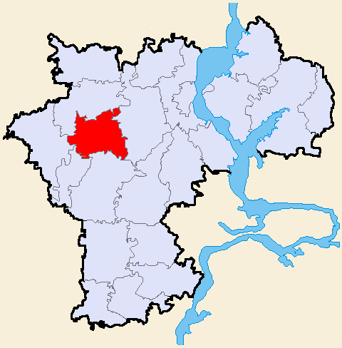
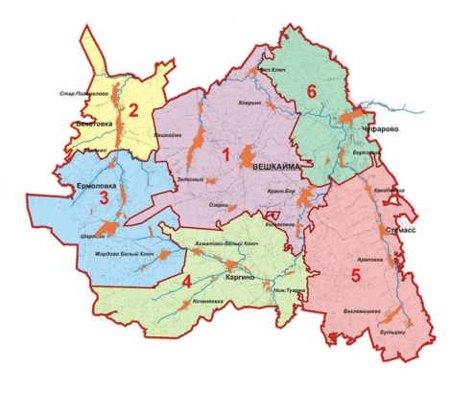

Полное наименование - муниципальное образование «Вешкаймский район» Ульяновской области.
Административный центр – посёлок городского типа Вешкайма.
Всего сельских населённых пунктов – 34, посёлков городского типа – 2. Городских поселений – 2 , сельских поселений – 4.
Муниципальный район состоит из следующих муниципальных образований:
1. Вешкаймское городское поселение. В состав данного городского поселения входят следующие населенные пункты, не являющиеся муниципальными образованиями:
- рабочий посёлок Вешкайма;
- село Белый Ключ;
- село Вешкайма;
- село Вырыпаевка;
- поселок Залесный;
- деревня Котяковка;
- село Красный Бор;
- деревня Оборино;
- село Озёрки;
- село Ховрино.
2. Чуфаровское городское поселение. В состав данного городского поселения входят следующие населенные пункты, не являющиеся муниципальными образованиями:
- рабочий посёлок Чуфарово;
- село Берёзовка;
- посёлок Забарышский.
3. Бекетовское сельское поселение. В состав данного сельского поселения входят следующие населенные пункты:
- село Бекетовка - административный центр;
- село Старое Погорелово.
4. Ермоловское сельское поселение. В состав данного сельского поселения входят следующие населенные пункты:
- село Ермоловка - административный центр;
- село Архангельское Куроедово;
- деревня Грачевка;
- село Зимненки;
- село Мордовский Белый Ключ;
- деревня Мордовская Кандарать;
- деревня Ребровка;
- деревня Шарлово;
- поселок Шарлово.
5. Каргинское сельское поселение. В состав данного сельского поселения входят следующие населенные пункты:
- село Каргино - административный центр;
- село Ахматово - Белый Ключ;
- деревня Верхняя Туарма;
- село Коченяевка;
- село Мухино;
- село Нижняя Туарма.
6. Стемасское сельское поселение. В состав данного сельского поселения входят следующие населенные пункты:
- село Стемасс - административный центр;
- село Араповка;
- село Беклемишево;
- деревня Бутырки;
- село Канабеевка;
- деревня Красная Эстония.
Территория
Площадь территории – 1426,4 км², в том числе земли сельскохозяйственного назначения 92696 га.
Географическое положение
Вешкаймский район расположен на северо-западе Ульяновской области. Граничит с Базарносызганским, Барышским, Карсунским, Майнским и Инзенским районами Ульяновской области.
Граница муниципального района «Вешкаймский район» проходит на севере по административной границе с Карсунским районом севернее 2 км от точки пересечения ЛЭП-500 кВт, далее 7 км на юг до реки Суханка, затем на восток - 2,6 км до реки Суханка до пересечения с автодорогой «Старое Погорелово – Краснополка». На восток - 4,2 км до Татарского вала, резко на юг - 7 км до ручья, 4,2 км на восток вдоль ручья до пересечения с автодорогой «Вешкайма – Карсун», затем на юго-восток - до 44 квартала Государственного лесного фонда (далее - ГЛФ), 1,5 км по административной границе Карсунского района, на северо-восток по реке Барыш - 3,5 км, на восток до 5 квартала ГЛФ. На восток по ломаной линии административной границы Карсунского района до ручья. Далее - вдоль ручья до административной границы с Майнским районом. Затем на юг - вдоль реки Криушки до пересечения с железной дорогой (восточная часть р.п.Чуфарово).
На юг по административной границе с Майнским районом до квартала 13 ГЛФ, далее - по административной границе с Майнским районом - 30 км до административной границы с Барышским районом. Затем на запад по ломаной линии 3,5 км до пересечения с автодорогой «Беклемишево – Калда», далее по административной границе с Барышским районом до квартала 89 ГЛФ, затем вдоль кварталов 89, 95, 94, 93, 92, 91, 90, 84, 78, 71, 70, 69, 68, 67, 77 ГЛФ. Далее 2,7 км на запад до 20 квартала ГЛФ, вдоль границ кварталов 20, 22, 21, 19 ГЛФ до реки Барыш. На запад - 1,5 км до пересечения с автодорогой «Вешкайма – Барыш». Далее на запад - 14 км до квартала ГЛФ, затем вдоль границ кварталов 127, 137, 136 до административной границы с Базарносызганским районом. Далее вдоль кварталов 136, 135, 134, 133, 132, 131, 130, 129, 128, 115, 116, 104, 103, 102, 91, 81, 80, 72, 64, 55, 46, 38 ГЛФ до административной границы с Инзенским районом. На запад вдоль южной границы кварталов 37, 36 ГЛФ, далее по диагонали в северо-западном направлении до пересечения с кварталом 34 ГЛФ и далее по прямой до пересечения с железной дорогой, далее по железной дороге до юго-восточного угла квартала 26 ГЛФ, далее на север вдоль восточной стороны квартала 26 ГЛФ до юго-восточного угла квартала 19 ГЛФ и западнее вдоль северной стороны кварталов 26 и 25 ГЛФ до пересечения с автодорогой «Сосновка – Глотовка», по административной границе с Инзенским районом до пересечения с административной границей Карсунского района. Затем на север ломаной линией по административной границе с Карсунским районом - 25 км до точки пересечения с ЛЭП 500кВт.
Численность населения на 01.01.2020 года – 15847 человек, в том числе городское население – 7302, сельское население – 8545.
Наиболее крупные населённые пункты (число жителей на 01.01.2020 года): посёлок городского типа Вешкайма – 5562 человек, посёлок городского типа Чуфарово – 1740 человек, село Вешкайма –1262 человек, село Бекетовка – 966 человек, посёлок Шарлово – 922 человек.
Климатические условия
Район относится к умеренно тёплому достаточно увлажнённому агроклиматическому району Ульяновской области. Зима умеренно холодная. Продолжительность безморозного периода 133 дня (со второй декады мая до третьей декады сентября).
Среднегодовое количество осадков 427 мм, причём более половины из них 241 мм выпадает в теплый период с мая по сентябрь.
Гидрографическая сеть района
В районе нет крупных и средних рек, но имеется густая сеть малых рек (шириной до 10 м), ручейков и родников. Наиболее крупные реки, протекающие по территории района – река Барыш, река Туарма, река Стемасс, река Черная, река Соколка, река Белая, река Карсунка. Протяжённость рек и ручьев 143 км.
Все реки, речки и ручьи образуют густую гидрографическую сеть. На некоторых из них расположены пруды. Зеркало прудов около 300 га. Наиболее крупные из них: пруд в селе Стемасс – 90 га, селе Каргино – 62 га, селе Беклемишево – 20 га.
Большую роль в водоснабжении также играют подземные воды. Вода естественных и искусственных водоемов пригодна для питьевых и хозяйственных нужд.
Минерально-сырьевые ресурсы
Минерально-сырьевая база района представлена месторождениями глинистых пород для производства кирпича, песков строительных, песчано-гравийных материалов, известняков для щебня, торфа. Все эти полезные ископаемые относятся к группе общераспространенных и имеют местное значение.
Имеются месторождения нераспределенного фонда недр с запасами:
- диатомита - Шарловское, Араповское, Григорьевско-Березовское;
- мела - Ермоловское;
- песка строительного - Шарловское, Вешкаймское.
Месторождения диатомита, мела, песка строительного в настоящее время не используются. Запасы сырья строительного назначения способны не только удовлетворить потребности соответствующих отраслей района, но также и поставляться в другие регионы в виде готовых изделий (облицовочные плиты, кирпич, керамзита, и т.д.)
Лесные ресурсы
33% территории района (42,9 тысяч га) занимают леса государственного лесного фонда. Основная часть лесного фонда представлена лесами 1, 2 и 3 групп, основными лесообразующими породами лесов являются сосна, дуб, берёза, осина, липа.
Площадь с преобладанием хвойных пород составляет 41%, от всей лесопокрытой площади, твердолиственных 10%, мягколиственных 49%. Лесные ресурсы характеризуются сравнительно высокими показателями базовой продуктивности. Расчётная лесосека по хвойному хозяйству используется на 100%, по лиственному хозяйству на 34%.
Транспортная коммуникация
В пределах района проходит железнодорожная магистраль ОАО «РЖД». Протяженность железнодорожных путей по району составляет 70 км. На двух железнодорожных станциях р.п.Вешкайма и р.п.Чуфарово имеется возможность отгрузки продукции сельского хозяйства и промышленности.
Протяжённость автомобильных дорог общего пользования 219,5 км, местного значения – 110,9 км. Протяжённость автомобильных дорог с твёрдым покрытием - 239,2 км, из них: областного значения 94,5км. 80% всех дорог (областного и муниципального значения) имеют асфальтобетонное покрытие.
РАЗДЕЛ 1. ОЦЕНКА СОЦИАЛЬНО – ЭКОНОМИЧЕСКОГО ПОЛОЖЕНИЯ МУНИЦИПАЛЬНОГО ОБРАЗОВАНИЯ «ВЕШКАЙМСКИЙ РАЙОН»
1.1. Социальная сфера и человеческий капитал
1.1.1. Демографическая политика
Демографическая ситуация в муниципальном образовании «Вешкаймский район» характеризуется продолжающимся процессом естественной убыли населения, которая является следствием превышения числа умерших над числом родившихся, ростом неустойчивости семьи, уменьшение её среднего размера в связи с распространением малодетности.
По состоянию на 01.01.2020 года численность населения Вешкаймского района составила 15847 человек, из них 7302 человек – городское население, 8545 – сельское население. По отношению к аналогичному периоду прошлого года население района сократилось на 456 человек, или на 2,8%. На протяжении последних пяти лет наблюдается снижение численности населения – с 17,5 тысяч человек в 2015 году до 15,8 тысяч – в 2020. Кроме того, отмечается ускоренный темп сокращения сельского населения по сравнению с городским (11% против 7,7%).
Таблица 1
Изменение численности населения Вешкаймского района в 2016 и 2020 годах в разрезе поселений, на начало года
 | Всё население |  | Городское |  | Сельское
 | 2016 г. | 2020 г. | 2016 г. | 2020 г. | 2016 г. | 2020 г.
МО «Вешкаймский район» | 17522 | ↓ 15847 | 7916 | ↓ 7302 | 9606 | ↓ 8545
Вешкаймское городское поселение | 9062 | ↓ 8402 | 5948 | ↓ 5562 | 3114 | ↓ 2840
Чуфаровское городское поселение | 2192 | ↓ 1889 | 1968 | ↓ 1740 | 224 | ↓ 149
Бекетовское сельское поселение | 1609 | ↓ 1478 | - | - | 1609 | ↓ 478
Ермоловское сельское поселение | 2684 | ↓ 2405 | - | - | 2684 | ↓ 2405
Каргинское сельское поселение | 1076 | ↓ 901 | - | - | 1076 | ↓ 901
Стемасское сельское поселение | 899 | ↓ 772 | - | - | 899 | ↓ 772

Основные причины уменьшения численности сельского населения во многом связаны с социально-экономическим развитием территории. Для сельских населённых пунктов характерен более низкий и более высокий уровень безработицы, в том числе долгосрочной (застойной).
Активная часть трудоспособного населения стремится к переезду в города, что в свою очередь усугубляет положение и способствует дальнейшему социально-экономическому «застою», деградации и депопуляции села. Кроме того, для сельских территорий характерно более низкое качество жизни, вызванный невысоким уровнем доступности объектов социальной инфраструктуры (образовательной, медицинской, транспортной, досуговой), услуг, жилищных условий и недостаточной обеспеченностью жилищно-коммунальными благами.
Возрастная структура численности населения Вешкаймского района изменилась в сторону увеличения доли лиц старше трудоспособного возраста (с 31,5% в 2016 году до 34,1% в 2020) и сокращения удельного веса трудоспособного населения (с 51,8% до 49,4%), то есть в районе наблюдается регрессивный тип возрастной структуры населения. Такая динамика негативно сказывается на комплексном социально-экономическом развитии территории, поэтому приоритетной должна стать разработка и реализация системы мер направленная на увеличение численности молодого населения. В противном случае главным последствием имеющихся демографических процессов в ближайшие годы станет дальнейшее сокращение численности населения и его старение.

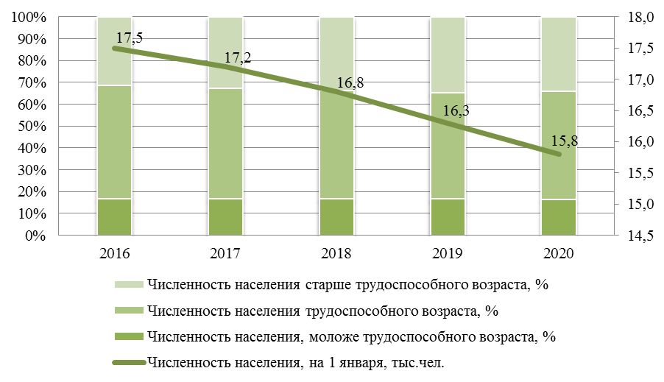
Рисунок 1 – Численность и возрастная структура населения Вешкаймского района за 2016 – 2020 годы, на начало года
Изменения, происходящие в возрастной структуре населения, оказывают влияние на величину показателя демографической нагрузки на трудоспособное население. Сохранение негативных тенденций в будущем приведёт к повышению социальной нагрузки, бюджетному дисбалансу и снижению уровня и качества жизни населения.
Анализ изменения коэффициента демографической нагрузки (отношение суммарной численности населения моложе и старше трудоспособного возраста к численности населения в трудоспособном возрасте) показывает, что с 2016 года данный показатель ежегодно увеличивался, достигнув своего максимума в 2018 году - 1057,7. К началу 2020 года на 1000 населения трудоспособного возраста приходилось 1023 человека нетрудоспособного, при этом нагрузка лицами пожилого возраста составила 67%, а детьми – 33%.

Рисунок 2 – Изменение коэффициента демографической нагрузки и доли населения трудоспособного возраста в Вешкаймском районе за 2016 – 2020 годы, на начало года
Важнейшими показателями, определяющими дальнейшее демографическое развитие территории Вешкаймского района, являются численность женщин фертильного возраста (15-49 лет) и их доля в общей численности населения района. В таблице 2 представлена динамика численности женщин, численности женщин репродуктивного возраста и их доли в общей численности женщин за 2016 -2020 годы.
Таблица 2
Динамика численности женщин репродуктивного возраста в Вешкаймском районе за 2016-2020 годы, на начало года
Год | Всё население,  чел. | В том числе женское  население, чел. | Из них: женщины фертильного  возраста(15-49 лет), чел. | Удельный вес женщин фертильного возраста в общей численности женщин
2016 | 17522 | 9357 | 3276 | 35%
2017 | 17163 | 9155 | 3127 | 34%
2018 | 16778 | 8937 | 3027 | 34%
2019 | 16303 | 8667 | 2875 | 33%
2020 | 15847 | 8410 | 2768 | 33%

Удельный вес женщин фертильного возраста сокращается – с 35% в 2016 году до 33% к началу 2020 года. Невысокое значение данного показателя, а также фиксирующаяся тенденция к его ежегодному снижению означает, что даже при активной демографической политике неизбежно негативно влияние на уровень рождаемости в будущем. Это говорит о том, что экстенсивный ресурс роста рождаемости уменьшен, поэтому повышение рождаемости можно ожидать только за счёт рождения в семьях вторых и последующих детей, а также увеличения миграционного прироста молодого населения.
В целом по Вешкаймскому району прослеживается тенденция превышения численности женского населения над мужским (доля женщин в общей численности населения последние пять лет находится на уровне 53%), то есть имеется гендерный дисбаланс с преобладанием численности женского населения. На начало 2020 года на 1000 мужчин приходилось 1130 женщин. Однако, если проанализировать численности мужчин и женщин в наиболее активном фертильном возрасте 20-39 лет, то ситуация меняется на обратную: на 1000 мужчин приходится лишь 692 женщины. Такая асимметрия способна негативно повлиять на дальнейшие демографические процессы, поскольку проявляется ограниченность возможностей женщин в выборе партнёра для создания семьи и рождения детей.
Изменения в демографической ситуации происходят за счёт естественного движения населения и миграции. Рождаемость и смертность являются основными параметрами естественного воспроизводства населения. Показатели, характеризующие естественное движение в Вешкаймском районе, представлены в таблице 3.
Таблица 3
Естественное движение населения Вешкаймского района в 2015-2020 годах
 | 2015 г. | 2016 г. | 2017 г. | 2018 г. | 2019 г. | 2020 г.
Число родившихся, чел. | 196 | 184 | 162 | 121 | 148 | 137
Число умерших, чел. | 337 | 346 | 319 | 318 | 338 | 346
Естественный прирост (убыль), чел. | -141 | -162 | -157 | -197 | -190 | -209

С 2015 года наблюдается тенденция снижения числа рождений, которая преломилась в 2019 году, когда численность родившихся превысила показатель прошлого года (148 детей против 121 в 2018 году). Однако по итогам 2020 года вновь зафиксировано уменьшение числа рождений на 7,4% по сравнению с предыдущим годом.
Практически на протяжении всего анализируемого периода наблюдается увеличение абсолютных показателей смертности, которые значительно превышают показатели рождаемости (в два с половиной раза количество смертей превышает количество рождений). Поэтому ежегодно в Вешкаймском районе фиксируется естественная убыль. Общий коэффициент смертности (число умерших на 1000 населения) за январь-декабрь 2020 года составил 22 промилле, что выше среднеобластного уровня – 16,8 промилле. В структуре смертности преобладает смертность от болезней системы кровообращения (50% случаев).
Кроме естественной убыли населения на территории Вешкаймского района наблюдается устойчивая тенденция миграционного оттока населения: число прибывших в район стабильно меньше числа, выбывших из него. В 2020 году количество покинувших Вешкаймский район составило 435 человек, а прибывших – 303 человека. Динамика абсолютных показателей миграционного движения населения представлена на рисунке 3.

Рисунок 3 – Динамика миграционного движения населения в Вешкаймском районе за 2015-2020 годы, человек
В структуре миграции наибольший удельный вес как среди прибывших, так и выбывших приходится на население трудоспособного возраста (около 70% для каждой категории). Из всех выбывших по Вешкаймскому району на долю женщин приходится более 50%. В структуре выбывших женщин порядка 70 % занимают женщины репродуктивного возраста (от 15 до 49 лет), при этом большинство из них находится в самом активном фертильном возрасте от 20 до 34 лет (основной возрастной группе первых и вторых рождений). Кроме того, район ежегодно теряет сотни детей, мигрирующих вместе со своими родителями.
Учитывая имеющиеся тенденции в темпах изменения численности населения, естественную и миграционную природу движения, особенности социально-экономического развития Вешкаймского района можно говорить о критическом уровне сокращения населения к 2030 году - до 27% от численности 2020 года (- 4,3 тысяч человек). В связи с этим важнейшим приоритетом для района должна стать политика народосбережения и в первую очередь для этого необходимо сократить масштабы миграционных потерь.
В Вешкаймском районе наибольшее число беременностей и рождений приходится на возрастную группу женщин 25-35 лет, которая составляет большинство в миграционном потоке из муниципального образования. Это один из значимых факторов, объясняющих причину снижения рождаемости в Вешкаймском районе темпами, превышающими средние областные показатели.
Ситуация с рождаемостью требует анализа факторов, сдерживающих рождаемость в возрастных группах 18-25 лет и 25-35 лет (неблагополучие, психологические установки, медицинские факторы, социальные факторы). Необходимо провести обследование этих групп на выявление уровня благосостояния и мотивации к рождению детей, причин, побуждающих к миграции, определить основные проблемы и реализовать мероприятия, направленные на их устранение.
Значительным фактором риска развития Вешкаймского района является сравнительно низкая доля детей и молодежи в структуре населения. Именно эта категория жителей в текущий момент определяет востребованность объектов образовательной и физкультурно-оздоровительной инфраструктуры, а в ближайшей перспективе будет формировать предложение на рынке труда.
Проведённый анализ позволяет говорить о том, что демографическое развитие муниципального образования должно основываться на управлении двумя его важнейшими характеристиками: численностью населения и его демографической структурой.
Численность населения зависит от снижения уровня смертности, увеличения рождаемости и миграционного притока. Миграционный приток молодежи может создать прогрессивную возрастную структуру, которую необходимо рассматривать как самостоятельную составляющую будущего демографического развития (естественного прироста населения). Фактор стимулирования миграционного прироста на основе повышения привлекательности Вешкаймского района, как места для жизни и работы, должен стать определяющим в демографической политике органов местного самоуправления.
1.1.2. Занятость и безработица
Сфера труда и занятости представляет собой одну из основных составляющих социальной сферы на муниципальном уровне управления. Органы местного самоуправления находятся ближе всего к людям, знают их нужды, поэтому и управление в сфере труда и занятости в рамках предоставленных им полномочий должно отличаться конкретностью и эффективностью.
Ситуация, связанная с занятостью и безработицей, - одна из самых серьёзных и актуальных в экономике муниципального образования «Вешкаймский район».
Ситуация на рынке труда в Вешкаймском районе характеризуется достаточно низким показателем уровня регистрируемой безработицы – 0,74% по состоянию на 1 января 2021 года. По сравнению с аналогичным периодом прошлого года произошло увеличение показателя на 0,53 п.п. Численность зарегистрированных безработных составила 54 человека.
На рисунках 4, 5 представлена динамика численности безработных граждан в Вешкаймском районе и уровня зарегистрированной безработицы в сравнении со среднеобластным значением за 2015-2020 годы.

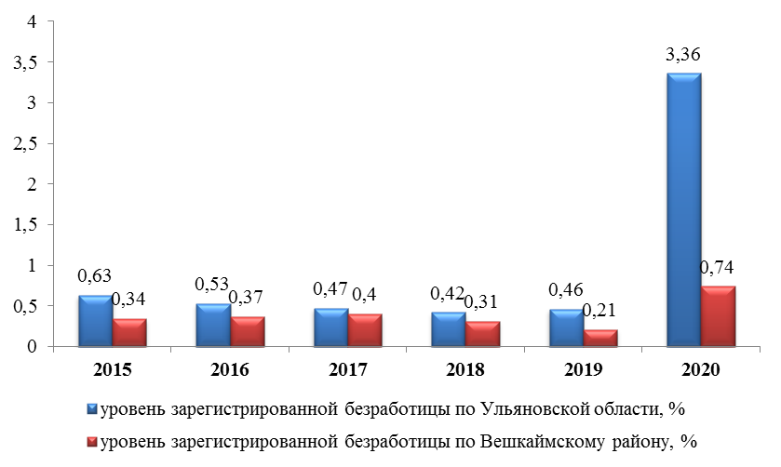
Рисунок 4 – Динамика и уровня зарегистрированной безработицы в Вешкаймском районе в сравнении со среднеобластным значением за 2015-2020 годы
На протяжении всего анализируемого периода уровень регистрируемой безработицы в Вешкаймском районе был ниже среднобластного значения. Примечательно, что до 2020 года динамика уровней по региону и по Вешкаймскому району имеет разнонаправленный характер.

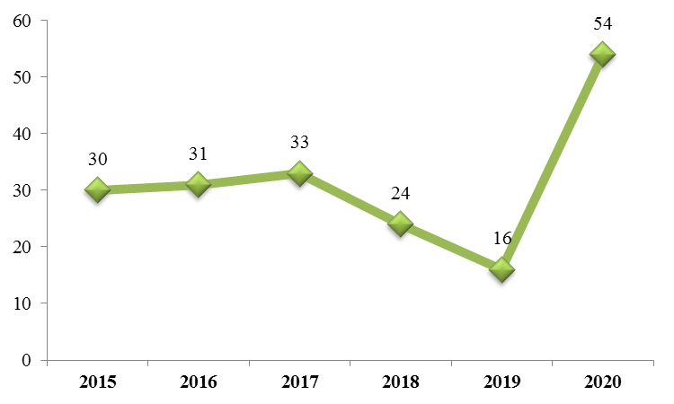
Рисунок 5 - Динамика численности безработных граждан в Вешкаймском районе в 2015 – 2020 годах, человек
Анализ показателей в разрезе поселений Вешкаймского района показал, что наибольший уровень регистрируемой безработицы зафиксирован в Бекетовском сельском поселении, и в 2019 году составил 0,36%. Уровень регистрируемой безработицы в разрезе поселений Вешкаймского района представлен в таблице 4.
Таблица 4
Численность безработных и уровень регистрируемой безработицы в разрезе поселений Вешкаймского района в 2019 году
Наименование  поселения | Население  в трудоспособном  возрасте, человек | Численность  безработных, человек | Уровень  безработицы, %
Вешкаймское городское поселение МО «Вешкаймский район» | 3626 | 9 | 0,25
Чуфаровское городское поселение МО «Вешкаймский район» | 960 | 2 | 0,21
Бекетовское сельское поселение МО «Вешкаймский район» | 840 | 3 | 0,36
Ермоловское сельское поселение МО «Вешкаймский район» | 1131 | 0 | 0,00
Каргинское сельское поселение МО «Вешкаймский район» | 643 | 1 | 0,16
Стемасское сельское поселение МО «Вешкаймский район» | 451 | 1 | 0,22

Последние пять лет на рынке труда Вешкаймского района наблюдается ежегодное сокращение среднесписочной численности работников крупных и средних предприятий: если в 2015 году их численность составляла 2,4 тысячи человек, то в 2020 уже 1,9 тысячи человек. Такая же тенденция характерна для большинства муниципальных образований Ульяновской области.
Высвобождение работников на крупных и средних предприятиях наблюдалось в 2015, 2017 и 2018 годах (таблица 5), в 2016 и 2019 годах численность принятых работников превышала выбывших. Причины движения рабочей силы могут быть разнообразными (выход на пенсию, перемена места жительства, увольнение в связи с несоответствием квалификационным требованиям и так далее), но особое внимание при реализации кадровой политики в муниципальном районе должно уделяться случаям увольнений, связанных с неудовлетворённостью работника уровнем оплаты труда и условиями труда.
Таблица 5
Динамика численности принятых, выбывших и высвободившихся работников на крупных и средних предприятиях Вешкаймского района в 2015-2019 годах, человек
 | 2015 г. | 2016 г. | 2017 г. | 2018 г. | 2019 г.
Принято работников, человек | 364 | 324 | 218 | 199 | 296
Выбыло работников, человек | 469 | 318 | 306 | 319 | 269
Высвобождено (-) / прибытие (+) работников, человек | -105 | 6 | -88 | -120 | 27

Следует отметить, что имеются трудности с трудоустройством безработных граждан на вновь создаваемые рабочие места в связи с тем, что безработные граждане не соответствуют квалификационным требованиям для выполнения той или иной работы (не имеют соответствующего образования, трудовых навыков).
Район испытывает трудности в рабочих следующих специальностей: тракторист, животновод, слесарь, слесарь, электрик, врач общей практики, педиатр, хирург, офтальмолог, учитель, специалист инженерных профессий.

В структуре вакансий предпочтение работодатели по-прежнему отдают рабочим профессиям (около 80% заявленной потребности). Несмотря на имеющиеся предложения о работе, часть трудоспособных жителей Вешкаймского района работает в других регионах или в областном центре - городе Ульяновске, где потребность в кадрах и уровень оплаты труда существенно выше.
Вызывает опасение то, что довольно значительная часть безработных (около 20%) - это молодёжь в возрасте до 30 лет. Данная ситуация объясняется высокими требованиями молодёжи к социальным параметрам рабочих мест – размеру заработной платы, режиму рабочего дня, тогда как их квалификация и уровень подготовки зачастую не соответствуют потребностям работодателей.
Усугубляет ситуацию сокращение численности трудоспособного населения и увеличение коэффициента демографической нагрузки, что провоцирует усиление дефицита рабочей силы на рынке труда и увеличение социальной нагрузки на бюджет. Уход с рынка труда старших групп когорт (которые в среднем обладают более низким уровнем образования по сравнению с молодёжью) вызовет рост потребности в замещении рабочей силы и может усугубить дисбаланс между спросом и предложением в профессиях, требующих низкого и среднего уровня квалификации.
В 2020 году на территории Вешкаймского района было создано 326 новых рабочих мест (в 2019 году – 319 рабочих мест). Наибольшее количество созданных новых рабочих мест - это временные и сезонные места в сфере сельского хозяйства.
Среднемесячная номинальная начисленная заработная плата работников крупных и средних организаций муниципального района в 2020 году составила 25 165 рублей, темп роста к уровню 2019 года – 106,5 %, или +1691 руб. Уровень заработных плат по Ульяновской области и по Вешкаймскому району за 2015-2020 годы представлен на рисунке 6.

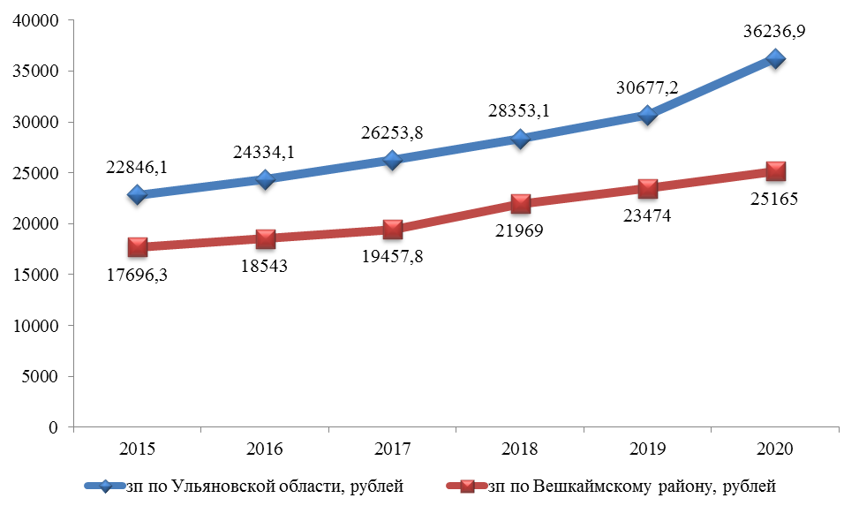
Рисунок 6 – Уровень заработных плат по Ульяновской области и по Вешкаймскому району за 2015-2020 годы
По данным Росстата, наиболее высокий уровень заработной платы в 2020 году сложился в сфере обеспечения электрической энергией, газом и паром; кондиционирования воздуха – 33 271,6 рублей (106,4% к уровню 2019 года), а также в строительной отрасли – 31 407,2 рублей (159,3%). Наибольший рост заработной платы по отношению к предыдущему году произошёл в сфере обрабатывающих производств – 167,7% (26 000,8 рублей в 2020 году против 15 499,4 в 2019). Сокращение уровня заработных плат произошло в следующих отраслях экономики Вешкаймкого района: деятельность профессиональная, научная и техническая (87,9%), деятельность по операциям с недвижимым имуществом (98,3%), сельское, лесное хозяйство, охота, рыболовство и рыбоводство (99%).
По-прежнему в сфере малого предпринимательства сохраняются более низкие заработные платы и присутствие «серых» схем оплаты труда.
Поскольку в основном работодателями Вешкаймского района заявляется потребность в кадрах рабочих специальностей, а также социальной сферы, приоритетным направлением должно стать выстраивание системы работы по кадровому обеспечению приоритетных отраслей экономки района (обрабатывающие производства, сельское хозяйство, здравоохранение, образование).

1.1.3. Уровень жизни населения
Уровень жизни населения, являясь индикатором экономического роста территории, выступает основным и наиболее важным критерием её привлекательности для жителей.
Являясь агрегированным показателем уровня благосостояния, физического и социального здоровье населения, уровень жизни представляет собой комплексную оценкой жизнедеятельности людей на конкретной территории. Поэтому для жителей района данный показатель является основой при выборе направлений и приоритетов реализуемой в муниципальном образовании экономической и социальной политики.
Одним из первичных индикаторов, позволяющих оценить изменения в уровне жизни населения территории, является показатель численности населения муниципального образования.
За период с 2015 по 2020 годы численность постоянного населения муниципального образования «Вешкаймский район» сократилась на 11,4% или 2,0 тысяч человек. Таким образом, устойчивая тенденция сокращения численности населения муниципального образования «Вешкаймский район» свидетельствует о снижении уровня жизни постоянного населения.

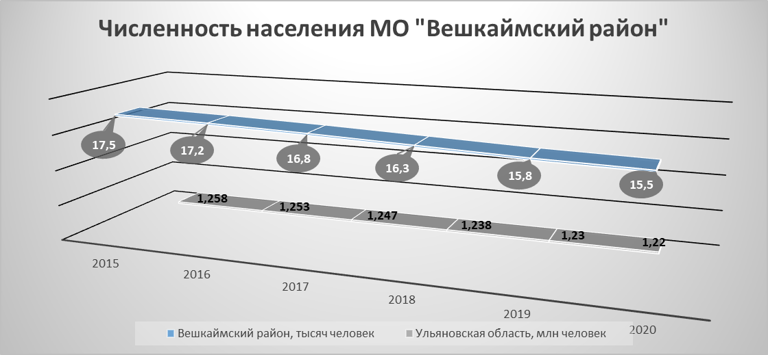
Рисунок 7 – Динамика численности населения, тысяч человек
Что касается возрастного состава населения района, то наметилась тенденция значительного старения населения: численность населения старше трудоспособного возраста за этот период возросла более чем на 8% и на начало 2020 года составила 34,1% от общей численности населения (6 место среди муниципалитетов по численности населения старше трудоспособного возраста, что свидетельствует о наличии в муниципальном образовании ряда социально-экономических проблем: снижение уровня экономической активности населения вследствие сокращения числа трудоспособных граждан (49,4%), увеличение «социальной нагрузки» на бюджет вследствие роста числа пенсионеров; замедление темпов экономического развития территории).
Уровень жизни характеризуется миграционными настроениями жителей района.

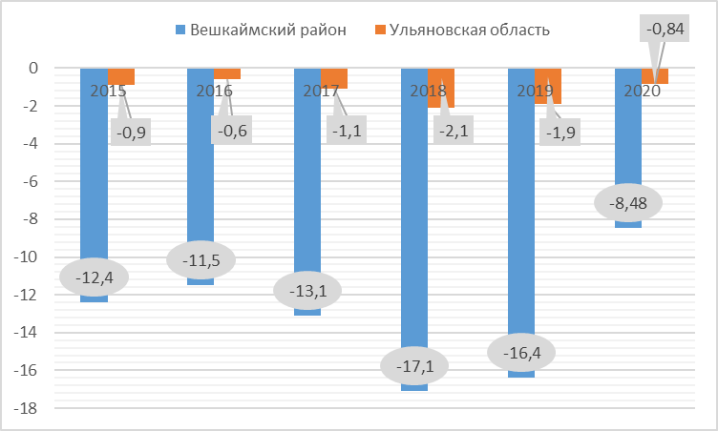
Рисунок 8 - Коэффициент миграционного прироста (убыли), в расчёте на 1 тыс. населения), промилле
На территории муниципального образования в течение последних 5 лет наблюдается устойчивая миграционная убыль населения, характеризуемая коэффициентом миграционной убыли, который варьируется в пределах от -8,48 промилле (2020 год) до -17,1 (2018 год, максимальное значение).
Соотношение городского и сельского населения 50:50 для района сельскохозяйственной направленности также является негативным фактором социально-экономического развития территории, «вымывая» трудовые ресурсы с сельских территорий. Во многом, это является следствием изменения в уровне благосостояния жителей.

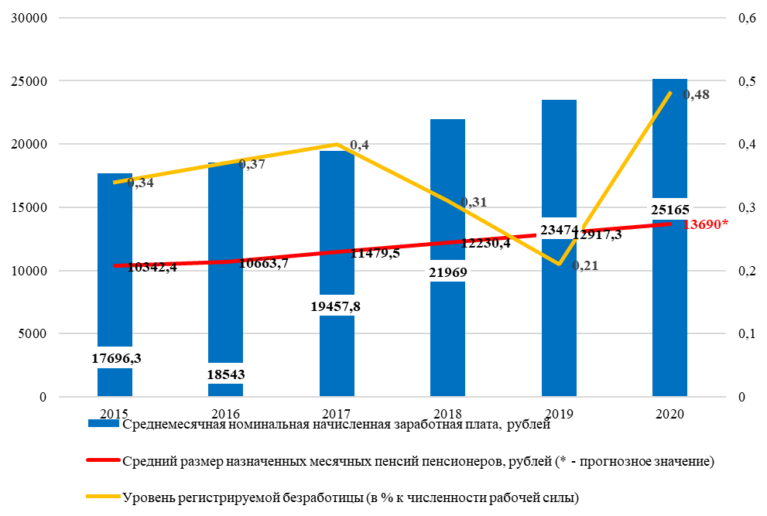
Рисунок 9 – Динамика показателей уровня жизни населения муниципального образования «Вешкаймский район» за 2015-2020 годы
Уровень оплаты труда в муниципальном образовании «Вешкаймский район» ежегодную тенденцию к росту. За анализируемый период (с 2015 г. по 2020 г.) среднемесячная номинальная заработная плата выросла на 42,2%, достигнув в 2020 году величины в 25165,0 руб., что составило 69,4% от среднеобластного значения (36236,9 руб.). По уровню оплаты труда в 2020 году район занимает 20 место среди муниципальных образований Ульяновской области.
Анализ состава безработных и заявленных работодателями вакансий показал, что существует структурный дисбаланс между спросом и предложением на рабочую силу. В 2019-2020 годах доля безработных, ищущих работу более 4-х месяцев, составляла порядка 50%. Значительная часть безработных (около 20%) - молодёжь в возрасте до 30 лет.
Район испытывает трудности в рабочих следующих специальностей: тракторист, животновод, слесарь, слесарь, электрик, врач общей практики, педиатр, хирург, офтальмолог, учителя, специалисты инженерных профессий.

В структуре вакансий предпочтение работодатели по-прежнему отдают рабочим профессиям (около 80% заявленной потребности).
С 2021 по 2030 на территории муниципального образования «Вешкаймский район» планируется создание 2475 рабочих мест.
Просроченная задолженность по заработной плате работникам предприятий отсутствует на протяжении периода с 2017 года.
В муниципальном образовании отмечается рост среднего размера пенсии пенсионеров. Размер пенсии с 2015 года возрос на 19,9% и к 2020 году составил 12917,3 руб., что на 6,1% ниже среднеобластного значения уровня пенсии (13758,3 руб.).
Отношение среднемесячного размера пенсии к среднему прожиточному минимуму пенсионеров за 2018 год составляет более 150%, что соответствует предельному значению показателя, разработанного экспертами Совета безопасности Российской Федерации и используемого для оценки уровня экономической безопасности муниципальных образований Ульяновской области.
Численность граждан, пользующихся социальной поддержкой, за анализируемый период сократилась с 7,2 до 6,8 тыс. человек (или на 5,6%), что демонстрирует незначительное повышение уровня жизни населения.
Таким образом, уровень жизни населения МО «Вешкаймский район» можно охарактеризовать как средний.
1.4. Образование
На территории Вешкаймского района действует муниципальная программа Развитие и модернизация образования муниципального образования «Вешкаймский район».
Основными целями в сфере образования Вешкаймского района являются:
- обеспечение высокого качества образования в соответствии с меняющимися запросами населения и перспективными задачами развития общества и экономики в Ульяновской области и Вешкаймском районе;
- создание в сфере общего и дополнительного образования детей равных возможностей для получения современного качественного образования и позитивной социализации детей;
- формирование системы образования и финансово-экономических механизмов, обеспечивающих равный доступ населения к услугам общего и дополнительному образования детей на территории района;
- модернизация содержания образования для обеспечения готовности обучающихся общеобразовательных организаций на уровне среднего общего образования к дальнейшему обучению на уровнях профессионального образования и деятельности в высокотехнологической экономике;
- обновление состава и компетенций педагогических работников, создание механизмов мотивации педагогических работников к повышению качества работы и непрерывному профессиональному развитию;
- создание современной инфраструктуры системы образования для формирования у обучающихся социальных компетенций, гражданских установок, культуры здорового образа жизни.
Дошкольное образование
По итогам 2020 года на территории муниципального образования «Вешкаймский район» осуществляли деятельность 11 организаций, осуществляющих образовательную деятельность по образовательным программам дошкольного образования, присмотру и уходу за детьми. На протяжении 2016-2020 годов число образовательных организаций не изменилось. В сеть дошкольных образовательных организаций входит 7 детских садов и 8 дошкольных групп при 4-х школах.
Численность воспитанников в организациях, осуществляющих образовательную деятельность по образовательным программам дошкольного образования, присмотр и уход за детьми составила 585 человек, сократившись почти на 11% к уровню 2016 года.
На конец 2019 года на 585 воспитанников приходилось 88 педагогических работников, или 6,7 воспитанника на 1 педагогического работника. Аналогичный показатель по региону составлял 10,4 воспитанника. Таким образом, нагрузка на 1 педагогического работника в сфере дошкольного образования существенно ниже, чем в среднем по Ульяновской области.
На рисунках 10 и 11 представлены показатели развития системы дошкольного образования в Вешкаймском районе за 2016 – 2020 годы.

Рисунок 10 –Динамика численности воспитанников системы дошкольного образования в муниципальном образовании «Вешкаймский район» за 2016-2020 годы
На территории Вешкаймского района реализуется региональный проект «Содействие занятости женщин – создание условий дошкольного образования для детей в возрасте до трёх лет», в рамках которого обеспечена 100% доступность дошкольного образования для желающих посещать детские сады. Также на 100% доступность мест обеспечена для всех детей в возрасте от 3 до 7 лет.

Рисунок 11 – Показатели развития системы дошкольного образования в муниципальном образования «Вешкаймский район» за 2016-2020 годы
Кроме того, на территории района реализуется региональный проект «Поддержка семей, имеющих детей». В рамках данного проекта во всех детских садах ведут деятельность Школы раннего развития, 22 Семейных клуба с охватом 276 родителей. На базе Чуфаровского детского сада «Сказка» создан Клуб молодых пап «Отец-молодец», в котором состоит 11 семей. В рамках реализации проекта в 2019-2020 гг. родителям оказано 650 услуг психолого-педагогической, методической и консультативной помощи.
Общее образование
Система общего образования Вешкаймского района по итогам 2020 года представлена 19 организациями, их которых 7 дошкольных образовательных организаций, 10 общеобразовательных организаций и 2 организации дополнительного образования.
Численность обучающихся в общеобразовательных организациях по итогам 2020 года составила 1492 человек, что несколько ниже уровня 2019 года на 9 человек (рисунок 12).
Рисунок 12 – Изменение численности учащихся в общеобразовательных организациях Вешкаймского района за 2016-2020 годы
Как видно из данных, представленных на рисунке, число общеобразовательных организаций в Вешкаймском районе на протяжении всего анализируемого периода не изменилось и составило – 19 ед.
Вместе с тем, с 2016 по 2020 год сформировалась тенденция сокращения численности обучающихся в общеобразовательных организациях. Так, численность учащихся в 2016 году составляла 1545 человек, а в 2020 – уже 1492 человек. Таким образом, за последние пять лет численность учащихся сократилась на 53 человека.
Качество общего образования
За последние 5 лет показатели степени обученности в школах Вешкаймского района составляли 100%, показатель качества знаний увеличился на 2,5% и составил 51,9% по итогам 2020 года.
Значение показателя «Степень обученности учащихся» по итогам 2020 года составило 54,4%, что ниже среднеобластного значения - 55,37%. Вместе с тем, показатель «Степень обученности учащихся» с 2016 года вырос на 1,4%.
Значение коэффициента образования («Качество знаний») по итогам 2020 года составило 51,9%, что также ниже среднеобластного значения - 54,73%.
134 учащихся, составляющие 10,7% от общего количества, закончили 2019-2020 учебный год на «отлично», что выше, чем в предыдущем учебном году на 1,4%.
На протяжении нескольких лет большинство выпускников поступают в организации высшего образования: в 2020 году – 53,4%. Однако, с 2016 года данная доля снижалась – с 63,8%. С другой стороны, формируется перекос в сторону профессиональных образовательных организаций: в 2016 году было 29,8% поступающих, а в 2020 году – уже 43,1%.
Одним из объективных показателей качества общего образования является государственная итоговая аттестация. В 2020 году школу окончили 58 выпускников 11 класса и 153 - 9 класса, для которых в связи с неблагоприятной эпидемиологической ситуацией государственная итоговая аттестация проходила в форме промежуточной аттестации, по итогам которой все учащиеся получили аттестаты. ЕГЭ сдавали, только те выпускники 11 класса, которые планировали поступать в ВУЗы. 5 выпускников 11 класса (8,6% от общего количества) закончили школу с аттестатом с отличием и медалью «За особые успехи в учении».
Одним из векторов развития системы общего образования является обновление и совершенствование системы оценки качества образования. В 2019 году независимую оценку условий осуществления образовательной деятельности прошли 7 организаций района по 5 критериям. Все образовательные организации по итогам данной оценки оказались на уровне «отлично».
Два года подряд (в 2019 и 2020 годах) Вешкаймский лицей входит в Топ-25 лучших школ Ульяновской области. При поддержке УлГТУ лицей принимает участие в региональной Программе развития инновационных процессов по теме «Дидактическое обеспечение развития интеллектуальных способностей детей в системе непрерывного дошкольного и начального общего образования». В 2020-2021 учебном году и дальнейшем региональная инновационная площадка продолжит работу.
На качественные изменения в процессе преподавания по всем учебным предметам направлен проект «Современная школа». Мероприятия проекта предусматривают повышение доступности качественного образования для обучающихся, внедрение новых методов обучения и воспитания, а также создание материально-технической базы для реализации основных и дополнительных общеобразовательных программ цифрового и гуманитарного профилей.
В 2019 году в Вешкаймском районе открыты Центры образования цифрового и гуманитарного профилей «Точка роста» на базе Каргинской и Бекетовской школ, а в сентябре 2020 года открыта «Точка роста» в Шарловской школе. На приобретение оборудования для функционирования Центров израсходовано более 4,5 млн. руб. На базе «Точек роста» проводятся уроки «Технология», «Информатика», «Основы безопасности жизнедеятельности», а также кружки по дополнительным образовательным программам естественно-научной и технической направленности. В 2021-2022 годах запланировано создание ещё 4 Центров «Точка роста».
На создание к 2024 году современной и безопасной цифровой образовательной среды, обеспечивающей высокое качество и доступность образования всех видов и уровней, направлен региональный проект «Цифровая образовательная среда». В рамках проекта в 2019 году к широкополосному интернету со скоростью 50 Мб/с подключено 8 школ. В 2020 году в Ховринской школе внедрена целевая модель цифровой образовательной среды.
Дополнительное образование
По итогам 2020 года в муниципальном образовании «Вешкаймский район» в системе дополнительного образования осуществляют деятельность 2 организации:
- МБУ ДО «Центр дополнительного образования», рабочий посёлок Вешкайма Ульяновской области;
- МКУ ДО «Детско-юношеская спортивная школа», рабочий посёлок Вешкайма Ульяновской области.
Численность детей, получающих услуги дополнительного образования на конец 2020 года составила 1371 человек, или 80,9% к уровню 2016 года. Наименьшее количество детей, охваченных услугами дополнительного образования, сложилось в 2018 году – 1289 человек (рисунок 13).

Рисунок 13 – Показатели развития системы дополнительного образования на территории муниципального образования «Вешкаймский район» за 2016-2020 годы
Как видно из данных, представленных на рисунке, численность детей, охваченных услугами дополнительного образования, имеет ниспадающий тренд.
Всего услугами дополнительного образования охвачено 82,2% от общего количества детей в возрасте от 5 до 18 лет.
Наиболее популярными направлениями дополнительного образования на территории Вешкаймского района являются: техническое, естественнонаучное и художественное.
Современные тенденции обусловили необходимость принятия конкретных мер и действий для развития системы дополнительного образования детей. Одним из основных изменений является переход к новым принципам управления, заложенным в Национальном проекте «Успех каждого ребенка», который успешно реализуется в Вешкаймском районе.
Новые задачи решаются Центром дополнительного образования и Детско-юношеской спортивной школой, в которых реализуется более 70 программ разной направленности.
В целях выполнения функций сопровождения реализации нацпроекта на базе Центра дополнительного образования работает «Муниципальный опорный центр дополнительного образования детей». Значительное место в проекте «Успех каждого ребёнка» занимает система профессиональной ориентации в школах. Так, не менее 70% обучающихся 8-11 классов принимают участие в открытых онлайн-уроках «Проектория», направленных на раннюю профориентацию. Ежегодно проводится традиционный форум «Жить, учиться и работать в Ульяновской области», где обсуждаются перспективы развития области, возможности профессионального роста для молодёжи.
С 1 сентября 2020 года на территории Вешкаймского района внедряется модель персонифицированного финансирования. Кроме того, в Центре дополнительного образования создано 132 новых высокооснащённых места по программам технической и естественнонаучной направленности.
В целях повышения профессионального уровня в 2020 году в креативном пространстве «Точка кипения» были организованы образовательные сессии для специалистов, курирующих дополнительное образование, руководителей муниципальных опорных центров, руководителей центров дополнительного образования детей.
Кадровая обеспеченность
По итогам 2020 года в сфере образования Вешкаймского района численность педагогических работников составила 280 человек, из которых 11 человек, или 4%, составили молодые специалисты. Кадровая обеспеченность сферы образования Вешкаймского района а 2016-2020 годах представлена на рисунке 14.

Рисунок 14 – Показатели кадровой обеспеченности сферы образования Вешкаймского района за 2016-2020 годы
Из общего количества педагогических работников - 41 человек в возрасте до 35 лет.
50 педагогических работников, или 17,9%, составляют работники пенсионного возраста, наибольшее количество которых сосредоточено в сфере общего образования – 39 человек, или 78%.
63% от общего количества учителей награждены ведомственными наградами Министерства просвещения Российской Федерации, что свидетельствует о высоком уровне подготовки педагогических кадров.
В целях привлечения и сохранения педагогических кадров на территории Вешкаймского района реализуется проект «Земский учитель». В целях поддержки молодых специалистов применяются меры морального и материального стимулирования.
Так, осуществляются единовременные выплаты из регионального бюджета:
- 10 тысяч рублей при поступлении на работу;
- 20 тысяч рублей за первый год работы;
- 40 тысяч рублей за второй год работы;
- 60 тысяч рублей за третий год работы.
Кроме того, осуществляются ежемесячные выплаты в размере 1 тысяч рублей.
Педагогам, проживающим в сельской местности, производится двадцатипроцентная доплата к заработной плате. Своевременно оплачиваются командировочные расходы педагогам, обучающимся на курсах. Осуществляются компенсационные выплаты за услуги ЖКХ. За всеми молодыми специалистами закреплены наставники из числа опытных педагогов.
Один раз в 3 года осуществляется повышение квалификации и профессиональная переподготовка руководящих и педагогических работников. Они проходят курсовую переподготовку не только на безе УлГПУ, но и за пределами области - на базе инновационных площадок городов Санкт – Петербурга, Москвы, Саратова.
Заработная плата
Ключевой задачей, реализуемых в сфере образования, является выполнение майских Указов Президента РФ по повышению заработной платы в сфере образования.
В Вешкаймском районе самая высокая средняя заработная плата педагогических работников сложилась в сфере дополнительного образования – 30 176,6 рублей, немногим ниже – 28 054,6 рублей – в сфере общего образования, а самая низкая средняя заработная плата педагогических работников сложилась в сфере дошкольного образования, составляющая 26 439,6 рублей. Изменение уровня оплаты труда в сфере образования представлена на рисунке 15.

Рисунок 15 – Уровень оплаты труда в сфере образования Вешкаймского района за 2016-2020 годы
Как видно из данных, представленных на рисунке, в Вешкаймском районе проводится планомерная работа по повышению уровня оплаты труда педагогических работников и выполнению «майских» Указов Президента.
Так, за период с 2016 года средняя заработная плата педагогических работников в сфере общего образования повысилась на 16,8%, в сфере дошкольного образования – на 18,4%, в сфере дополнительного образования – на 34,9%.
Обеспеченность образовательных организаций
Большое значение в качестве образовательного процесса играет роль обеспеченность образовательных учреждений учебным оборудованием и средствами обучения. Так, образовательные организации Вешкаймского района в необходимом объеме обеспечены учебным оборудованием и средствами обучения. В школах района функционируют 11 пищеблоков на 686 мест, актовые залы, 11 спортивных залов. Имеется 223 учебных кабинета: имеются оборудованные современные кабинеты информатики, физики, биологии, химии, ОБЖ, для внеурочной и проектной деятельности, иностранного языка, мастерские, кабинеты домоводства, педагогов-психологов, логопедов. В образовательных организациях Вешкаймского района действуют 9 паспортизированных музеев и 3 музейных комнаты.
Подвоз 198 учащихся к месту учёбы осуществляется 10 школьными автобусами.
Все образовательные организации обеспечены учебно-лабораторным, кухонным и компьютерным оборудованием.
В 2019-2020 годах в 3-х школах открыты Центры образования цифрового и гуманитарного профиля «Точка роста», оснащённые самым современным оборудованием, в 1 школу поступило оборудование по проекту «Цифровая образовательная среда».
Во всех школах района имеются библиотеки, в которых общий фонд учебников составляет 89,3 тысяч штук. Кроме того, в распоряжении педагогов и учащихся – электронные учебники и учебные пособия, справочники и другая учебная литература.
1.1.5. Здравоохранение
Медицинская сеть лечебно-профилактических учреждений муниципального образования «Вешкаймский район» представлена ГУЗ «Вешкаймская РБ» и, входящими в его структуру, подразделениями.
В целях обеспечения доступности первичной медико-санитарной помощи населению на территории района организована работа двух офисов врача общей практики ОВОП в р.п.Чуфарово и с.Ермоловка, и 17 ФАПов.
Таблица 6
Число амбулаторно-поликлинических организаций, единиц
 | 2015 г. | 2016 г. | 2017 г. | 2018 г. | 2019 г. | 2020 г.
Ульяновская область | 93 | 89 | 99 | 101 | 112 | *
МО «Вешкаймский район» | 1 | 1 | 1 | 1 | 1 | 1

* Статистические сведения по итогам 2020 года отсутствуют.
Таблица 7
Показатели, характеризующие систему здравоохранения в Вешкаймском районе
Показатель | Значение на 01.01.2021
Число больничных организаций | 1
Численность врачей всех специальностей, человек | 23
в расчёте на 10 000 жителей | 14,5
Численность среднего медицинского персонала, человек | 124
в расчете на 10 000 жителей | 78,2
Число больничных коек, единиц | 67
в расчёте на 10 000 жителей | 42,3
Мощность амбулаторно-поликлинических организаций (посещений в смену, человек) | 198
в расчете на 10 000 жителей | 124,9
Число фельдшерско--акушерских пунктов, единиц | 17
Число детских поликлиник, отделений, кабинетов, единиц | 1
Число коек для больных детей | 7
Численность врачей-педиатров (включая неонатологов, человек) | 3

Как видно из данных, представленных в таблице, в Вешкаймском районе достаточное количество коек для детей, однако наблюдается нехватка врачей-педиатров.
Таблица 8
Число больничных коек в больничных организациях (на конец года, единиц)
 | 2015 г. | 2016 г. | 2017 г. | 2018 г. | 2019 г. | 2020 г.
Ульяновская область | 10657 | 10271 | 10217 | 9901 | 9675 | *
МО «Вешкаймский район» | 93 | 88 | 86 | 79 | 75 | 69

* Статистические сведения по итогам 2020 года отсутствуют.

Ежегодно в районе отмечается снижение количества койко-мест в лечебных учреждениях – к показателю 2015 года сокращение составила более 25%.
Таблица 9
Показатели обеспеченности населения больничными койками на 10 000 человек населения (число коек)
 | 2015г. | 2016г. | 2017г. | 2018г. | 2019г. | 2020 г.
По Ульяновской области | 84,7 | 82,0 | 82,0 | 79,9 | 78,7 | *
МО «Вешкаймский район» | 53,1 | 51,3 | 51,3 | 48,5 | 47,3 | 42,3

* Статистические сведения по итогам 2020 года отсутствуют.

Повышение доступности и качества медицинской помощи населению в значительной степени определяется кадровым потенциалом отрасли, его профессиональным уровнем и качеством подготовки.
Наблюдается дефицит во врачебных кадрах. На сегодня в районе нет врача - офтальмолога, врача-оториноларинголога.
Средний возраст врачей составляет 53 года, среднего медицинского персонала 48 лет.
Таблица 10
Численность врачей всех специальностей (на конец года, человек)
 | 2015 г. | 2016 г. | 2017 г. | 2018 г. | 2019 г. | 2020 г.
Ульяновская область | 4910 | 5006 | 5152 | 5180 | 5224 | *
МО «Вешкаймский район» | 32 | 31 | 32 | 27 | 26 | 23

* Статистические сведения по итогам 2020 года отсутствуют.

Снижается и количество врачей всех специальностей – с 2015 года снижение на 9 человек или на 28,1%.
Таблица 11
Численность врачей на 10 000 человек населения (на конец года)
 | 2015 г. | 2016 г. | 2017 г. | 2018 г. | 2019 г. | 2020 г.
По Ульяновской области | 39,0 | 40,0 | 41,3 | 41,8 | 42,5 | *
МО «Вешкаймский район» | 18,3 | 18,1 | 19,1 | 16,6 | 16,4 | 14,5
* Статистические сведения по итогам 2020 года отсутствуют.
Таблица 12
Численность среднего медицинского персонала (на конец года, человек)
 | 2015 г. | 2016 г. | 2017 г. | 2018 г. | 2019 г. | 2020 г.
Ульяновская область | 16015 | 15835 | 15586 | 15275 | 15377 | *
МО «Вешкаймский район» | 191 | 190 | 176 | 156 | 156 | 124

* Статистические сведения по итогам 2020 года отсутствуют.

Количество среднего персонала снизилось за период с 2015 по 2020 годы на 67 человек или на 35%.
Таблица 13
Численность среднего медперсонала на 10 000 человек населения (на конец года)
 | 2015 г. | 2016 г. | 2017 г. | 2018 г. | 2019 г. | 2020 г.
Ульяновская область | 127,3 | 126,4 | 125,0 | 123,3 | 125,0 | *
МО «Вешкаймский район» | 109,0 | 110,7 | 104,9 | 95,7 | 98,4 | 78,2

* Статистические сведения по итогам 2020 года отсутствуют.

Несмотря на рост инвестиций в основные фонды учреждений здравоохранения, их изношенность остается высокой - до 70 процентов. Средний физический износ зданий и сооружений медицинских учреждений района составляет также более 70 процентов. Требуют благоустройства 19 объектов здравоохранения, в том числе 2 ФАПа требуют устройства водоснабжением и канализацией, 2 газификацией, необходимо строительство или приобретение 1 нового здания ФАП (р.п.Вешкайма), требуется проведение капитального ремонта ФАПа в с.Березовка, с. Бекетовка , стационарного комплекса ГУЗ«ВРБ», высокая изношенность автотранспорта (санитарный транспорт на ОВОП).

Таблица 14
Инвестиции в основной капитал в сфере здравоохранения за 2020 год
 | Число лечебно-профилактических организаций, единиц | Инвестиции в основной капитал за счет средств бюджета муниципального образования, тыс. рублей
Муниципальные образования Ульяновской области | 745 | 364966
Вешкаймский район | 21 | 2624
р.п Вешкайма | 8 | 2168
р.п Чуфарово | 2 | -
с Бекетовка | 2 | -
с Ермоловка | 4 | -
с Каргино | 3 | -
с Стемасс | 2 | 456

Последние годы на территории Вешкаймского района в эксплуатацию не было введено ни одного амбулаторно-поликлинического учреждения. Исключение составляет лишь 2017 год, когда было введено учреждений на 45 посещений в смену.
Число умерших увеличилось в сравнении с прошлогодним уровнем на 50 случаев и составило 324 случая, (274 - в 2019), в том числе умерло 3 ребенка (2019-1). В возрастной структуре смертности преобладают лица старше трудоспособного возраста - 81,1%, на долю лиц трудоспособного возраста приходится 17%, детская смертность 0,9%.
Структура смертности населения за последний год выглядит следующим образом:
- на 1 месте болезни системы кровообращения 45% (2019г - 50%);
- на 2-ом – системы и отклонения от нормы –16,3 % (2019-19%);
- на 3-ем – онкопатология 9,2% ( 2019г-14%);
- на 4-ом – внешние причины 7,2% (2019г -10%);
- на 5-ом – болезни органов пищеварения 6,5% (в 2019г - 2,6%);
- на 6-ом– инфекционные болезни 5,5 % (2019г - 1,8 %);
- на 7-ом – болезни органов дыхания 4,6% (2019г - 2,6%).
Средняя продолжительность жизни: 72,0 (2019-71,5), мужчины -67,4 лет (2019-63,2), женщины - 76,9 лет (2019-77,2).
Организация работы скорой медицинской помощи является всегда актуальной особенно в сельской местности. Скорая помощь в районе оказывается 2 круглосуточными фельдшерскими бригадами. При анализе работы скорой помощи за 2020 год количество вызовов составило 5075 вызовов, 320,2 на 1000 населения. Целевые показатели вызовов на 1000 населения - 321 выезд.
Наибольшая удаленность населенных пунктов от ГУЗ «Вешкаймская районная больница» составляет 42 км (время в пути 35-40 минут до населенного пункта, до ПСО №3 г. Барыш 60 км, до ПСО №2 г. Ульяновск 120 км. Обслуживание вызовов во временном интервале составляет до 20 мин. –78,0 % (в 2019 году -88%), от 20 до 40 мин.- 18 % (в 2019 году -10,3%); от 40 до 60 минут – 2,3% (в 2018 году-0,3%), свыше 1 часа – 2,4 % (в 2018 году – 0,3%). Увеличился показатель без результатных вызовов – 168 (3,4%), (в 2019 году – 77 (1,5%). Выполнение плана по ОМС по скорой помощи составил 97 % (4405).
Средняя заработная плата работников учреждения в 2020 году составляет 30059 рублей, в том числе:
- врачей –55768 рублей (в 2019 году – 50167 рублей);
- средний медперсонал – 27098 рублей (в 2019 году – 25196рублей);
- младший медперсонал – 32560 рублей (в 2019 году –17060 рублей);
- прочие специальности – 15125рублей (в 2019 году – 14425 рублей).
Проведена диспансеризации определенных групп взрослого населения: при плане 2861, осмотрено 667 – 27 %. С марта 2020 года ДВН остановлена с связи с пандемией новой коронавирусной инфекции.
Взято на диспансерный учет, с впервые выявленными заболеваниями – 409 случаев, что составляет 100%, с гипертонической болезнью – 225 случаев, ИБС стенокардия напряжения - 8, ожирение - 60, сахарный диабет - 22, онкопатология - 10 случаев, туберкулез легких - 1 случай.
Охват групповым профилактическим консультированием составляет 63% и индивидуальным профилактическим консультированием - 78 %.
Диспансеризацией детского населения охвачено 2297 человек, в том числе 92 ребенка, состоящих под опекой.
Таблица 15
Зарегистрировано заболеваний у пациентов с диагнозом, установленным впервые в жизни (тыс. единиц)
 | 2015 г. | 2016 г. | 2017 г. | 2018 г. | 2019 г. | 2020 г.
Ульяновская область | 1123,6 | 1095,1 | 1095,3 | 1086,1 | 1079,3 | *
МО «Вешкаймский район» | 14,2 | 13,9 | 13,3 | 13,3 | 13,0 | 13,1

* Статистические сведения по итогам 2020 года отсутствуют.
Таблица 16
Смертность детей в возрасте до 1 года на 1000 родившихся живыми

 | 2015 г. | 2016 г. | 2017 г. | 2018 г. | 2019 г. | 2020 г.
МО «Вешкаймский район» | 10,2 | 15,9 | 12,7 | 16,1 | – | 7,1

В 2020 году показатель младенческой смертности по району 7,1, по области эта цифра составляет 4,2 на 1000 человек, родившихся живыми.
Ежегодно растет количество случаев заболеваемости населения Вешкаймского района. Углубленный анализ состояния здоровья населения района показывает, что по сравнению с 2016 произошел рост общей заболеваемости. В сравнении с 2016 годом заболеваемость населения по итогам 2020 года выросла на 3,7%.
Сохраняет на значительном уровне количество запущенных выявленных случаев новообразований. Показатель снизился только на 7,5 %.
Смертность населения в трудоспособном возрасте – 494,9 на 100 тысяч человек населения, почти в 2 раза выше, чем в среднем по области.
Заболеваемость наркоманией – в 2020 году не зарегистрировано.
Смертность населения от туберкулеза – 6,3 на 100 тысяч человек населения.
Заболеваемость алкоголизмом – 63,0 на 100 тысяч человек населения.
С целью ранней диагностики заболеваний и выделения групп риска социально-значимых заболеваний среди всех категорий населения, проводится плановая диспансеризация.
За последние несколько лет в районе наметилась отрицательная тенденция демографической ситуации. Снижается рождаемость, растет смертность. Основными причинами смерти жителей района на протяжении ряда лет остаются болезни системы кровообращения, травмы, отравления, дорожно-транспортные происшествия и некоторые другие последствия воздействия внешних причин и новообразования.
Смертность лиц трудоспособного возраста характеризуется высокой смертностью мужчин, обусловленной преимущественно отсутствием здоровьесберегающего поведения и, как следствие, высоким уровнем смертности от внешних причин.
Сложившиеся тенденции демографических процессов обуславливают особенности возрастной структуры населения - рост удельного веса лиц старшего возраста с одновременным снижением численности населения младше трудоспособного возраста. Такие особенности возрастной структуры населения обусловливают растущую нагрузку на отрасль «Здравоохранение».
Одним из основных условий повышения качества медицинской помощи сельскому населению является увеличение доступности медицинской помощи на селе. Для реализации данного направления в рамках реализации Региональной программы модернизации здравоохранения были выделены средства на капитальный ремонт зданий, получено новое медицинское оборудование, автотранспортные средства.
Материально-техническое обеспечение
В 2015 году проведен капитальный ремонт гинекологического отделения ГУЗ «Вешкаймская РБ», проведен текущий ремонт крыльца здания ГУЗ «Вешкаймская РБ».
В 2016 году смонтирован пандус поликлиники Офиса врача общей практики в р.п. Чуфарово; обустроена детская площадка у здания детской консультации ГУЗ «Вешкаймская РБ»; в рамках народной инициативы силами сотрудников произведен ремонт отделения СМП; проведен ремонт крыльца приемного и гинекологического отделений ГУЗ «Вешкаймская РБ»; сделан ремонт помещений для хранения кислородных баллонов; сделан ремонт кровли складского помещения; отремонтирован пандус здания стационара ГУЗ «Вешкаймская РБ»; оборудован туалет поликлиники ГУЗ «Вешкаймская РБ» для инвалидов-колясочников; сделан капитальный ремонт системы отопления
ФАП с. Бекетовка; капитальный ремонт ФАП с. Мордовский Белый Ключ; перевод котельной ФАП п. Шарлово на газ.
В 2017 году - строительство нового модульного ФАП в с. Ховрино
В 2018 году проведена частичная замена системы отопления в стационарном корпусе ГУЗ «Вешкаймская РБ».
В 2019 году проведен ремонт системы отопления в стационарном корпусе ГУЗ «Вешкаймская РБ»; проведена замена лифта в ГУЗ «Вешкаймская РБ»; приобретен биохимический анализатор; проведен косметический ремонт в здании ФАП с. Озерки, с. Каргино, с. Коченяевка, с. Нижняя Туарма и с. Красный Бор; отремонтирована палата для ветеранов ВОВ, ремонт 2 палат стационара, ремонт санитарной комнаты, ремонт буфетной; замена лифта в здании главного корпуса стационара ГУЗ «Вешкаймская РБ»; замена внутренних сетей системы отопления, водоснабжения, водоотведения в здании главного корпуса стационара ГУЗ «Вешкаймская РБ».
В 2020 году приобретены автомобиль марки УАЗ-Патриот, мобильный лечебно-профилактический комплекс МЛПК (диагностика), автомобиль марки УАЗ-396295-500 санитарный; выполнен ремонт водопровода.
Пропаганда ЗОЖ и реализация проекта «Здоровое предприятие»
В рамках реализации национального проекта «Демография»
в муниципальном образовании «Вешкаймский район» разработана
и утверждена Дорожная карта «Формирование системы мотивации
к здоровому образу жизни, включая здоровое питание и отказ от вредных привычек» «Укрепление общественного здоровья».
В 2020 году реализовывался комплекс мероприятий, направленных
на сохранение и укрепление здоровья граждан, согласно плану мероприятий по формированию здорового образа жизни среди населения.
Организовано 86 спортивно-массовых мероприятий, направленных
на формирование приверженности к ведению здорового образа жизни (ЗОЖ), сохранению здоровья, популяризации семейного спорта. Всего участников –
9170 человек (охват 56,3% от общей численности населения).
В рамках Европейской недели иммунизации в муниципальном образовании была проведена информационная кампания по повышению осведомлённости людей о преимуществах вакцин.
В целях повышения уровня информированности об иммунопрофилактике как средстве защиты от инфекционных заболеваний, увеличения охвата населения иммунизацией распространена информация о Единой неделе иммунизации. С помощью электронной почты разосланы информационные материалы (постеры) о пользе и эффективности вакцин населению района, организациям и предприятиям. Охват составил более 7000 детей и взрослых (плановые профилактические прививки, экскурсии в медицинские и процедурные кабинеты, тематические лекции для сотрудников, информационные уголки здоровья для детей, родителей и сотрудников, тематические уголки в виде папок-передвижек, тематические беседы, конкурсы, выставки детских рисунков, спортивные мероприятия).
В рамках Всемирного дня без табака в 2020 году, согласно утверждённым планам, в Вешкаймском районе проведены мероприятия, направленные на информирование о вредных и смертельных последствиях употребления табака и пассивного курения. Охват составил более 500 детей
и взрослых.
Составлен и утверждён план муниципальной информационно-коммуникационной кампании с использованием основных телекоммуникационных каналов для всех целевых аудиторий, который размещён на сайте администрации Вешкаймского района.
В МО «Вешкаймский район» во всех поселениях района по отдельному плану проходят районные агитпоезда с участием специалистов районной больницы, отдела ЗАГС, областного государственного казённого учреждения социальной защиты населения.
В 2020 году в районе 12 дней работал передвижной флюорограф. Общий охват населения составил 1639 человек.
Проводится пропаганда здорового образа жизни среди граждан старшего поколения, которые активно участвуют в районных и областных спортивных мероприятиях. В социальных сетях имеется страничка ЦАД, где размещается отчет о проделанной работе (с фотоотчетом).
Ежегодно составляется и утверждается план мероприятий по проведению Месячника охраны труда на территории района.
В 2020 году на предприятиях и организациях района были организованы мероприятия: «День охраны труда»; «День производственной безопасности».
Проблемы сферы здравоохранения МО «Вешкаймский район»:
- Низкий уровень обеспеченности врачами.
- Низкое качество медицинского обслуживания (по результатам социологических исследований).
- Высокий износ основных фондов медучреждений.
Перспективы развития отрасли здравоохранения на 2021-2030 годы
Приоритетными направлениями в области здравоохранения являются:
- сохранение доступности и повышение качества оказания медицинской помощи населению района;
- усиление лечебно-профилактических мероприятий путем проведения периодических диспансеризаций, постоянного наблюдения за группами риска, выполнения плана вакцинопрофилактики;
- привлечение молодых специалистов в ГУЗ «Вешкаймская районная больница», 100% укомплектованность врачебными кадрами;
- пропаганда здорового образа жизни населения района;
- повышение качества медицинского обслуживания на основе развития и использования информационных и телекоммуникационных технологий;
- укрепление материально-технической базы здравоохранения.
Планы на 2021 год
Ремонт терапевтического отделения. Подготовлен локально-сметный расчет на сумму 10 315 087 рублей.
Капитальный ремонт ФАП с. Березовка на сумму 2 600 тысяч рублей.
Капитальный ремонт ФАП С. Бекетовка на сумму 3 800 тысяч рублей (в рамках Государственной программы Российской Федерации комплексного развития сельских территорий на период 2020-2025 годы).
Приобретение стоматологических установок – 518 тысяч рублей.
Приобретение стерилизатора парового автоматического – 489,8 тысяч рублей.
Приобретение ЭКГ аппаратов для ФАП (5шт.) – 510 тысяч рублей..
Приобретение физиотерапевтического оборудования для Чуфаровского офиса врача общей практики -175 тысяч рублей.
Планы на 2022 год
Капитальный ремонт ФАП с. Каргино – 4 000 тысяч рублей.
Ремонт асфальто-бетонного покрытия территории ГУЗ «Вешкаймская РБ» площадью 5982 квадратных метров.
Приобретение транспорта для фельдшеров в рамках проекта «Мобильный фельдшер» 2 единицы.
В рамках утвержденной региональной программы «Модернизация первичного звена здравоохранения на территории Ульяновской области» запланировано приобретение 8 автомобилей для доставки пациентов в медицинские организации, медицинских работников до места жительства пациентов, а также для перевозки биологических материалов для исследований, доставки лекарственных препаратов до жителей отдалённых районов, в том числе 1 единица в 2022 году, 5 единиц в 2024 году и 2 единицы в 2025 году (1 единица для Чуфаровского городского поселения).
Планы на 2023 год
Строительство модульного ФАПа с.Вешкайма - 4 000 тысяч рублей.
Приобретение микроавтобуса для внедрения проекта «Медицинский автобус».
Кислородный концентратор Армед 8Ф1/3 – 1 единица -25,0 тысяч рублей.
Планы на 2024 год
Приобретение 3 единиц служебного помещения для медицинских работников.
Комплекс суточного мониторирования ЭКГ «Эксперт» 1 единица - 49,6 тысяч рублей.
Наркозный аппарат Полинаркон 12 – 1 единица – 191,0 тысяч рублей.
В рамках утвержденной региональной программы «Модернизация первичного звена здравоохранения на территории Ульяновской области» запланировано приобретение аппарата для холтеровского мониторирования сердечной деятельности, аппарата для суточного мониторирования артериального давления, видеогастроскопа, аппарата УЗИ.
Планы на 2025 год
Капитальный ремонт поликлиники ГУЗ «Вешкаймская РБ» -12 млн рублей.
Электрогадиограф АО Микард-Ланя комплекс ЛФС 01.001" Кардиометр – 1 единица -85,6 тысяч рублей.
Аппарат ИВЛ портативный транспортный А-ИВЛ-ВВЛ –ТМТ – 1единица – 95,0 тысяч рублей.
В рамках утвержденной региональной программы «Модернизация первичного звена здравоохранения на территории Ульяновской области» запланировано приобретение видеоколоноскопа, аппаратов УЗИ.
В рамках утвержденной региональной программы «Модернизация первичного звена здравоохранения на территории Ульяновской области» планируется строительство фельдшерско-акушерского пункта в р.п.Вешкайма.
Планы на 2026 год
Капитальный ремонт приемного отделения ГУЗ «Вешкаймская РБ» -3 млн рублей.
Планы на 2027 год
Капитальный ремонт физиотерапевтического отделения ГУЗ «Вешкаймская РБ» - 3 млн рублей.
Планы на 2028 год
Капитальный ремонт поликлиники ГУЗ «Вешкаймская РБ» – 12 млн рублей.
Планы на 2029 год
Текущий ремонт Ермоловского офиса врача общей практики – 2 млн рублей.
Планы на 2030 год
Текущий ремонт Чуфаровского офиса врача общей практики – 2 млн рублей.
1.1.6. Молодёжная политика
Одним из важнейших направлений социальной политики Вешкаймского района является реализация мер, направленных на гражданское становление, развитие и самореализацию молодёжи.
Постановлением администрации муниципального образования «Вешкаймский район» от 17.06.2019 года №530 утверждена муниципальная программа «Молодёжь» на 2019 – 2021 годы. Цель программы заключается в создании возможностей для успешной социализации, самореализации, проявления и развития инновационного потенциала молодых людей вне зависимости от социального статуса посредством увеличения количества молодых людей, принимающих активное участие в реализации программ и проектов в сфере молодёжной политики.
Молодёжная политика в Вешкаймском районе реализуется через организацию гражданско-патриотического воспитания, реализацию творческого потенциала молодёжи, поддержку молодёжных инициатив, профилактику социально-негативных явлений.
За период 2015 по 2020 годы в Вешкаймском районе численность молодёжи в возрасте 14-34 лет сократилась с 4188 человек до 3343 человек (или на 20,2%). На рисунке 16 представлена динамика численности молодого населения Вешкаймского района по возрастным группам в 2015-2020 годах.

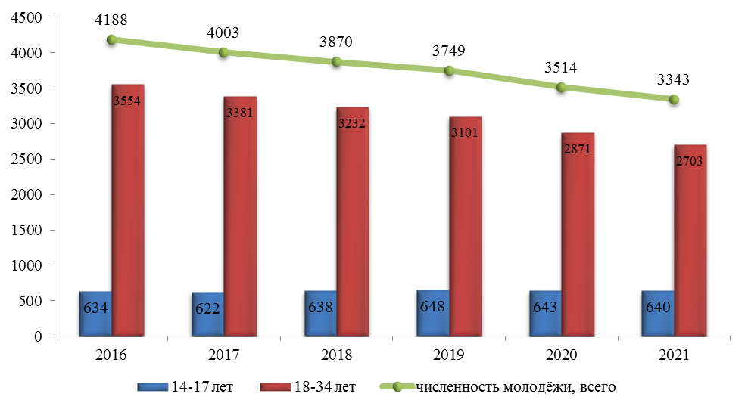
Рисунок 16 – Динамика численности молодёжи, проживающей на территории Вешкаймского района в 2016-2021 годах (на начало года) человек
Сокращение численности молодёжи за последние пять лет в большей степени обусловлено отрицательной динамикой числа молодых людей в возрасте 18-34 лет. Это говорит о миграционных настроениях молодёжи, связанных с недостаточно высоким уровнем жизни в районе и отсутствием понимания дальнейших перспектив. Это, в свою очередь, усугубляет проблему воспроизводства населения в будущем, поскольку основная масса покинувших район находится в репродуктивном возрасте.
В структуре населения Вешкаймского района доля молодёжи в возрасте 18-34 лет в 2020 году составила 17,1%, что на 2,8 п.п. ниже значения 2015 года. Вместе с тем, в анализируемом периоде прослеживается небольшая положительная динамика доли численности молодого населения возраста 14-17 лет (на 0,5 п.п.). Изменение доли численности молодого населения в общей численности населения района представлена на рисунке 17.

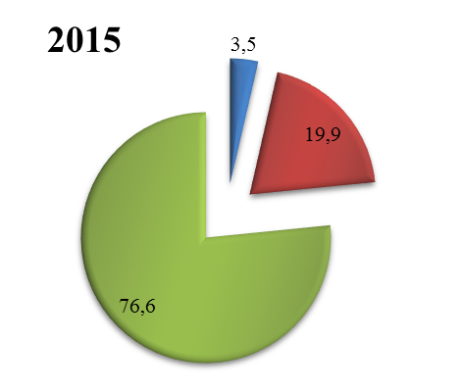
Рисунок 17 – Доля молодёжи в общей численности населения Вешкаймского района в 2015 и 2020 годах
При главе администрации Вешкаймского района действует Молодёжный Совет, в состав которого входит 19 человек. Члены молодёжного Совета активно участвуют в организации и проведении практически всех значимых мероприятий.
Ключевыми проблемами в реализации молодёжной политики на территории Вешкаймского района являются:
- несоответствие жизненных установок, ценностей и моделей поведения молодых людей потребностям страны;
- отсутствие комплексной системы выявления и продвижения инициативной и талантливой молодёжи;
- отсутствие у молодёжи интереса к участию в общественно-политической жизни общества;
- социальная изолированность молодых людей, находящихся в трудной жизненной ситуации, отсутствие возможностей для полноценной социализации и вовлечения их в трудовую деятельность;
- отсутствие знаний о других народах, культуре и религиях, наличие негативных этнических и религиозных стереотипов;
- несоответствие кадрового состава и материально-технической базы работающих с молодёжью организаций современным технологиям работы и ожиданиям молодых людей.
Перечисленные проблемы требуют системного решения, поскольку проявляются во всех сферах жизнедеятельности молодёжи на фоне ухудшения здоровья молодого поколения, роста социальной апатии молодёжи, снижения экономической активности, криминализации молодёжной среды, роста её среде нетерпимости, этнического и религиозно-политического экстремизма. Вместе с тем, молодое население Векшаймского района обладает значительным потенциалом, который используется не в полной мере, мобильностью, инициативностью, восприимчивостью к инновационным изменениям, новым технологиям, способностью воздействовать негативным вызовам.
Перспективными направлениями развития молодежной политики в Вешкаймском районе должны стать: деятельность по закреплению молодых специалистов, развитие системы самозанятости, разработка специальных мер по поддержке молодёжных объединений, повышение разнообразия мероприятий, реализуемых в рамках молодежной политики. В контексте развития гражданского общества необходимо обеспечить институциональную основу взаимодействия населения и муниципальных органов власти.
1.1.7. Культура
Организацию культурного процесса на территории муниципального образования «Вешкаймский район» Ульяновской области осуществляет Отдел культуры Управления по социальным вопросам и культуре администрации муниципального образования «Вешкаймский район».
Работа отдела по делам культуры и организации досуга населения
направлена на решение основных задач государственной культурной политики Российской Федерации, в том числе отражённых в положениях Государственной программы Российской Федерации «Развитие культуры и туризма» на 2013-2020 годы, Концепции национальной безопасности Российской Федерации до 2020 года, Указа Президента Российской Федерации 7 октября 2015 года № 503 «О проведении в Российской Федерации года Российского кино», Указа Президента Российской Федерации от 07 мая 2012 года № 597 «О мероприятиях по реализации государственной социальной политики», Посланий Президента Российской Федерации Федеральному Собранию Российской Федерации, Стратегии культурной политики в Ульяновской области до 2030 года» от 05.05.2015 года, на финансово-экономическое и материально-техническое обеспечение деятельности учреждений культуры района; сохранение и популяризацию историко-культурного наследия средствами учреждений культуры, творческих объединений, патриотическое, духовно-нравственное воспитание подрастающего поколения; проектно-программную деятельность; сохранение и поддержку традиционной народной культуры и нематериального культурного наследия; на участие в реализации федеральных целевых программ, а также в текущих грантовых конкурсах; участие творческих коллективов в международных, всероссийских, межрегиональных, областных и районных фестивалях и конкурсах; семейное воспитание; поддержку и развитие национальных культур; краеведческую работу; удовлетворение информационных потребностей жителей района через доступность к электронным ресурсам сети Интернет.

Учреждения культуры МО «Вешкаймский район» представлены 4 юридическими лицами:

МКУ Вешкаймский РДК (17 отделений);

МКУК «Вешкаймская МБС» (18 филиалов);

МКУ ДО «ДШИ р.п. Вешкайма» (3 внешних класса);
- МКУ «Техническое обслуживание учреждений культуры МО «Вешкаймский район»;
В учреждениях культуры МО «Вешкаймский район» работает 103 человека:
- в клубных учреждениях – 55;
- в библиотечных учреждениях - 32;
- в ДШИ – 16.
В Техническом учреждении – 56 человек.
По возрасту:
- до 30 лет – 10 человек;
- 31-55 лет – 72 человек;
- старше 55 лет – 31 человек.
По уровню образования:
- с высшим образованием –21 человек, из которых имеют профильное в сфере культуры – 8 человек;
- со средним профессиональным образованием – 67 человек, из которых имеют профильное в сфере культуры – 35 человек.
Уровень среднемесячной заработной платы работников с 2015 года выросла к 2020 году в 1,6 раза, или на 59,2%.
Таблица 17
Среднемесячная номинальная начисленная заработная плата
работников муниципальных учреждений культуры и искусства, рублей
Наименование показателя | 2015 г. | 2016 г. | 2017 г. | 2018 г. | 2019 г. | 2020г.
Среднемесячная номинальная начисленная заработная плата работников муниципальных учреждений культуры и искусства | 12673,40 | 13026 | 16543,30 | 19536,40 | 19920,0 | 20187,5

Доля муниципальных учреждений культуры, здания которых находятся в аварийном состоянии или требуют капитального ремонта, в общем количестве муниципальных учреждений культуры – 14,3%.
Доля объектов культурного наследия, находящихся в муниципальной собственности и требующих консервации или реставрации, в общем количестве объектов культурного наследия, находящихся в муниципальной собственности – 0,8%.
Таблица 18
Число учреждений, работников, преподавательского состава системы дополнительного образования детей в сфере культуры и искусства в динамике 2015-2020 годы
Наименование показателей | 2015 г. | 2016 г. | 2017 г. | 2018 г. | 2019 г. | 2020г.
Число детских музыкальных, художественных, хореографических школ и школ искусств (ед.) | 2 | 1 | 1 | 1 | 1 | 1
Численность работников детских музыкальных, художественных, хореографических школ и школ искусств с учётом обособленных подразделений (филиалов) (чел.) | 16 | 16 | 16 | 18 | 18 | 16
Численность преподавателей детских музыкальных, художественных, хореографических школ и школ искусств с учётом обособленных подразделений (филиалов) (чел.) | 15 | 12 | 13 | 13 | 11 | 16
Таблица 19
Обеспеченность населения в возрасте 5-19 лет ДШИ, ДХШ, нагрузка на преподавателей учреждений, охват детей 5-19 лет услугами ДШИ и ДХШ
Наименование показателя | на 01.01.2020г.
Количество ДШИ, ДХШ (ед.) | 1
Численность детей 5-19 лет по состоянию на 01.01.2020 ( чел.) | 1494
Количество ДШИ, ДХШ в расчёте на 1000 чел. населения 5-19 лет (ед.) | 0,6
Численность преподавателей ДШИ, ДХШ (чел.) | 16
Численность обучающихся в ДШИ, ДХШ на начало 2020/2021 уч. года (чел.) | 205
Нагрузка на 1 преподавателя ДШИ, ДХШ (чел.) | 12,8
Доля обучающихся в ДШИ, ДХШ в общей численности детей 5-19 лет (%) | 13,7
Таблица 20
Численность обучающихся по видам искусства в 2020/2021 учебном году
Наименование показателя | Человек | %
музыка | 65 | 31,7
ИЗО | 45 | 22,0
хореография | 52 | 25,4
РЭР | 30 | 14,6
театр | 13 | 6,3
итого | 229 | 100
Таблица 21
Культурно-досуговая деятельность учреждений культуры МО «Вешкаймский район»
Показатели | 2015 г. | 2016 г. | 2017 г. | 2018 г. | 2019 г. | 2020г.
Число культурно-  досуговых мероприятий | 2925 | 2967 | 2729 | 2719 | 2696 | 1567
Число посещений культурно-досуговых мероприятий | 115072 | 100840 | 101742 | 97951 | 95671 | 45913
Число клубных формирований | 162 | 168 | 170 | 165 | 178 | 175
Число участников в клубных формированиях | 1752 | 1814 | 1760 | 1674 | 1783 | 1747

Снижение показателей (число культурно-досуговых мероприятий, в том числе на платной основе; число посещений культурно-досуговых мероприятий, в том числе на платной основе) произошло в связи с тем, что
в 2018-2019 годах было закрыто 3 сельских клуба, а также в связи с эпидемиологической обстановкой и введением ограничительных мер. В 2020 году мероприятия проводились в онлайн-формате. Всего проведено - 657 мероприятий, просмотров на них – 657 096 чел.
Работниками учреждений культуры ведется активная работа по популяризации и информационному сопровождению деятельности учреждения. Новости о работе учреждений, анонсирование мероприятий, онайн-мероприятия, пост-релизы, текущая информация (успехи, участие творческих коллективов в фестивалях) регулярно размещаются в Интернет-ресурсах (Viber, VKontakte, Odnoklassniki), официальном сайте администрации, в газете «Вешкаймские вести».
Основной деятельностью учреждений является пропаганда культуры народа района через выставочную деятельность, сохранение и развитие основных видов декоративно-прикладного творчества и ремесел, деятельность, связанную с изготовлением предметов сувенирного характера, передающих традиции и самобытность народов района.
Учреждениями культуры проводятся традиционные конкурсы и фестивали, семь из которых входят в фестивальную карту района.
Районный конкурс патриотической песни «Афганский ветер» проводится в Каргинском Доме культуры. В нём принимают участие солисты, хоровые и вокальные коллективы, а так же боевое братство Вешкаймского района.
В Вешкаймском районном Доме Культуры проходит ежегодный региональный конкурс вокального искусства «Очарование романса». В конкурсе принимают участие вокалисты, хоровые и вокальные коллективы из районов Ульяновской области и из города Алатырь (республика Чувашия).
Вешкаймская Детская Школа искусств проводит детский региональный конкурс инструментальной музыки «Золотой камертон» во славу русских святых Бориса и Глеба. Участниками являются учащиеся школ искусств Ульяновской области и республики Чувашии.
Ежегодно 12 июня в Вешкайме проходит межрайонный фестиваль народного творчества «Троицкий хоровод». В ходе фестиваля в зелёной зоне организуется «Город мастеров», где каждое поселение оформляет свою «улицу», на которых представлены лозоплетение, декоративно-прикладное творчество, дегустация продукции, производимой на территории поселений. На сцене проходит концерт. Охват населения мероприятием составляет более 4 000 человек.
Мордово-Белоключёвский Дом культуры проводит районный национальный мордовский праздник «Шумбрат».
Муниципальное образование «Каргинское сельское поселение» проводит районный чувашский праздник «Акатуй», где представлено национальное чувашское творчество, дегустация национальных блюд, игры чувашского народа, книги и литературное творчество.
В Центральной библиотеке имени Н.Г.Гарина – Михайловского с 2014 года ежегодно проходит имиджевое благотворительное мероприятие «Гаринская ёлка». Библиотекари Вешкаймского района ежегодно принимают участие в Международных, Всероссийских, Межрегиональных, Областных акциях. Это «живая классика», «читаем детям о войне», «бессмертный полк», «читайте во имя мира», «Георгиевская ленточка», «читаем Пушкина вместе».
На территории Вешкаймского района нет музеев, имеющих статус юридического лица. Музейная деятельность осуществляется музеями Шарловского СДК, Мордово-Белоключёвского СДК и районным историко-краеведческим музеем при МКУ Вешкаймский РДК.
Основные показатели по музейной деятельности увеличились за счёт открытия при МКУ Вешкаймский РДК районного историко-краеведческого музея. Активизировалась работа музея со школьниками. Экскурсии проходят по 2-3 раза в неделю, и обычно они были приурочены к различным праздникам.
Большая работа проводится с воспитанниками Вешкаймского РДК и Вешкаймской ДШИ. Стали популярными интерактивные выставки «Диковинки из лукошка», «Посиделки у бабы Веры», где дети играют на старинных инструментах, танцуют в лаптях, играют с ухватом, переодеваются в старинные одежды, пьют чай из самовара и слушаю рассказы о далёкой старине. Много уделялось внимание древним славянским праздникам и праздникам православного календаря. Здесь же проводится акция «Помоги музею», во время которой участники дарят экспонаты в музей.
В течение года заведующая районным музеем и сотрудники МКУ Вешкаймский РДК работали по развитию туристических маршрутов. Экскурсии проводились для граждан «серебряного возраста»: «Народная инициатива – в действии», «По страницам истории Вешкаймского района», «Познай свой Край», а также для участников областной акции «Сентябриада».
Учащиеся детской школы искусств активно принимают участие в районных, областных, всероссийских, международных конкурсах и фестивалях, вот некоторые из них:
- 16 февраля 2019 года на базе Вешкаймской ДШИ походил Всероссийский изобразительный диктант в рамках I Международного благотворительного конкурса «Каждый народ — художник» по выявлению и поддержке молодых талантов в области изобразительного. В итоге в региональном этапе 6 участников из ДШИ р.п.Вешкайма стали лауреатами 1-3 степеней;
- в 2019 году впервые на базе Вешкаймской деткой школы искусств была организована летняя площадка с дневным пребыванием детей «Творческая мастерская»;
- в ноябре 2019 года в 40 Международном фестивале детского и юношеского творчества «Казанские узоры» в рамках проекта «Я могу» народный коллектив хореографический ансамбль «Гармония» Детской школы искусств р.п.Вешкайма стали лауреатами 1 степени и ещё были награждены специальным призом «За артистизм»;
- в Международном конкурсе дарований и талантов «Лебединая верность» в городе Курск, в рамках международного проекта «Ветер перемен» в 2020 году хореографический коллектив «Гармония» завоевал гран-при и стал лауреатом 2 степени;
- 15 декабря 2020 года в рамках национального проекта «Культура» по направлению «Творческие люди» состоялся зональный конкурс юных художников, музыкантов и теоретиков «Я хочу увидеть музыку», участники конкурса стали лауреатами и дипломантами различных степеней;
- 15 марта 2020 года в городе Ульяновске проходил I Всероссийский конкурс Вдохновение, ансамбль гитаристов «Акцент» стали лауреатами 1 степени.
Таблица 22
Результаты независимой оценки качества услуг
Наименование ДШИ | Результаты НСОК
 | рейтинг (место среди учреждений в Ульяновской области) | рейтинг (место среди учреждений в РФ) | сумма баллов по всем критериям | баллы по критерию «открытость и доступность информации об организации»
Чуфаровский внешний класс ДШИ р.п.Вешкайма | 498 | 7074 | 85 | 18

Проведенная работа по развитию отрасли «культура» в муниципальном образовании «Вешкаймский район» за 2015-2019 годы
В 2015 году в рамках Государственной программы Ульяновской области «Развитие культуры, туризма и сохранение объектов культурного наследия» произведен ремонт:
- в Бекетовском ЦСДК на сумму 3 428,6 тысяч рублей (замена кровли, окон, ремонт крыльца, входной группы, облицовка фасада);
- в Ермоловском ЦСДК на 300,0 тысяч рублей (частичный ремонт кровли, ремонт помещений фитнесс клуба).
В рамках ППМИ проведены ремонтные работы в Шарловском СДК (ремонт зрительного зала, крыльца и замена окон) на сумму 482,8 тысяч рублей.
Проведены ремонтные работы за счет спонсорских средств:
- в Белоключевском СК – 13,5 тысяч рублей;
- в Белоключевской библиотеке – 28,3 тысяч рублей;
- в Бекетовской библиотеке – 35,0 тысяч рублей.
В рамках программы «Доступная среда» произведены работы по ремонту входной группы:
- в МКУ Вешкаймский РДК – 258 6 тысяч рублей;
- в Ермоловском ЦСДК –176,7 тысяч рублей.
В рамках развития библиотечной сети муниципалитета:
- на создание Каргинской модельной библиотеки (приобретение компьютерной техники, книг, проведение ремонта и подключение
к сети Интернет) направлено 397,9 тысяч рублей;
- затрачены средства на мероприятия по укреплению материально-технической базы МКУ Вешкаймский РДК (приобретение звуковой аппаратуры, огнетушителей, экрана, мультимедийного проектора) – 72,8 тысяч рублей;
- в ДШИ р.п.Вешкайма закуплено музыкальное и звуковое оборудование на сумму 112,8 тысяч рублей;
- МБС - 431,8 тысяч рублей (компьютер, МФУ, телевизор, колонки, вебкамера).
Денежные поощрения лучшим учреждениям культуры:
Музею крестьянского быта и культуры мордовского народа Мордово-Белоключевского СДК –100,0 тысяч рублей, руководитель Бекетовского народного хора – 50,0 тысяч рублей.
В 2016 году произведен ремонт учреждений культуры.
В рамках ППМИ:
- Каргинский ЦСДК на сумму 300,0 тысяч рублей (ремонт кровли, крыльца), на сумму 138,5 тысяч рублей из местного бюджета произведен демонтаж аварийного полукрышка, заасфальтирован тротуар возле ЦСДК;
- Стемасский ЦСДК –1 098,2 тысяч рублей (ремонт мягкой кровли);
- Ермоловский ЦСДК – 1 828,6 тысяч рублей (ремонт крыши, замена витражей, ошивка фасада). На сэкономленные от торгов денежные средства (426,2 тысяч рублей) выполнен косметический ремонт зрительного зала, замена проводки, замена потолка.
В рамках программы «Доступная среда» направлены средства на ремонт входных групп, установку пандусов:
- МКУК «Вешкаймская МБС» -116,8 тысяч рублей.
- Каргинский ЦСДК - 100,9 тысяч рублей.
Проведение ремонтных работ за счет спонсорских средств:
- в Ермоловской библиотеке на 25 тысяч рублей;
- в Вешкаймской сельской библиотеке на 2 тысяч рублей;
- в Старопогореловской библиотеке на 500 рублей.
В рамках укрепления материально-технической базы:
- в Беклемишевскую библиотеку на сумму 59,9 тысяч рублей (за счет областного бюджета) приобретены: модем, ноутбук, фотоаппарат, микрофон, колонки;
- в МКУ Вешкаймский РДК на сумму 4,6 тысяч рублей приобретены огнетушители;
- к сети Интернет подключена Коченяевская библиотека, с этой целью направлено 5,1 тысяч рублей.
На денежные поощрения лучшим учреждениям культуры направлено:
- в Ермоловскую сельскую поселенческую библиотеку – 100,0 тысяч рублей;
- руководителю ансамбля Бекетовского ЦСДК – 50,0 тысяч рублей.
В 2017 году на средства, выигранные в рамках федерального конкурса Всероссийского Фонда Кино на финансовое обеспечение и (или) возмещение расходов, связанных с созданием условий для показа национальных фильмов в населённых пунктах Российской Федерации с численностью населения до 500 000 человек, установлено кинооборудование в зрительном зале МКУ Вешкаймский РДК на сумму 5 млн рублей (кинопроектор, звуковая аппаратура, экран, кресла - 300 штук),
Так же за счёт местного бюджета произведён:
- ремонт кинобудки на сумму 142 142,2 тысяч рублей;
- ремонт кассы на 55,3 тысяч рублей.
На средства благотворительного фонда «Дари добро» (1 427,9 тысяч рублей) и денежных средств местного бюджета (199,5 тысяч рублей) произведен ремонт зрительного зала МКУ Вешкаймский РДК (выравнивание пола, укладка ковролина, замена светильников, покраска потолка и стен, обшивка стен ГВЛ).
В рамках Государственной программы Ульяновской области «Развитие культуры, туризма и сохранение объектов культурного наследия» произведен ремонт мягкой кровли МКУ Вешкаймский РДК на сумму 1 621,2 тысяч рублей.
В рамках ППМИ проведены ремонтные работы:
- в Мордово-Белоключевском СДК – 1 727,9 тысяч рублей (ремонт кровли, фасада, входной группы);
- в Старопогореловском СДК – 891,6 тысяч рублей (ремонт фасада, установка входной группы).
В рамках программы «Доступная среда»:
- МКУ Вешкаймский РДК – 97,5 тысяч рублей (оборудование санитарной комнаты);
- Ермоловский ЦСДК – 165,5 тысяч рублей;
- Старопогореловский СДК – 6,0 тысяч рублей ( установка оборудования вызова персонала).
В рамках проекта «Народный бюджет» закуплено оборудование (проектор, экран, телевизор, принтер, ноутбук) и проведен косметический ремонт для организации деятельности музея МКУ Вешкаймский РДК.
В 2018 году в рамках Государственной программы Ульяновской области «Развитие культуры, туризма и сохранение объектов культурного наследия» произведен ремонт МКУ Вешкаймский РДК (ремонт фасада, крыльца и внутренних помещений) на сумму 4 543,4 тысяч рублей.
Кроме того проведены дополнительные работы по текущему ремонту здания РДК в по 3 договорам на общую сумму 88,4 тыс.рублей и текущий ремонт обрядового зала здания МКУ Вешкаймский РДК в рамках народного бюджета на сумму 811,7 тысяч рублей.
В рамках ППМИ проведены ремонтные работы:
- СДК Мордово-Белоключевский – 718,4 тысяч рублей (ремонт зрительного зала);
- Каргинский ЦСДК – 963,7 тысяч рублей (ремонт кровли, замена окон);
- Зимнёнский СК – 904,7 тысяч рублей (ремонт кровли, замена окон, установка печей, обустройство входной группы и отмостков).
В рамках программы «Доступная среда»:
- в Стемасский ЦСДК произведена закупка телескопического пандуса на сумму 43,0 тысяч рублей;
- в Шарловском СДК изготовлен пандус - 99,6 тысяч рублей;
- в Каргинском ЦСДК установлено оборудование вызова персонала – 3,0 тысяч рублей.
Произведено укрепление материально-технической базы следующих учреждений культуры:
- Ермоловский ЦСДК- 486,0 тысяч рублей (музыкальное и световое оборудование, мебель в рамках партийного проекта «Местный Дом культуры»;
- создание Ермоловской модельной библиотеки - 526,3 тысяч рублей;
- МКУК Вешкаймская МБС – 15,0 тысяч рублей (комплектование книжных фондов библиотек);
- подключение к сети «Интернет» 2-х сельских библиотек - 54,3 тысяч рублей (приобретено 2 ноутбука, 2 МФУ, 2 мышки, 2 модема).
За счет спонсорских средств (40,0 тысяч рублей) в МКУ ДОД «ДШИ р.п.Чуфарово» была произведена замена 2 дверей, 10 окон и ремонт электропроводки.
Денежные поощрения лучшим учреждениям культуры:
- Старопогореловская сельская поселенческая библиотека – 105,0 тысяч рублей;
- Ермоловский ЦСДК – 105,0 тысяч рублей.
В 2019 году в рамках укрепления материально-технической базы учреждений культуры было приобретено:
- МКУ Вешкаймский РДК на сумму 560,5 тысяч рублей (баян, музыкальное оборудование, стулья, ноутбук, МФУ);
- Каргинский ЦСДК на 170,1 тысяч рублей (русские народные костюмы, стулья, ноутбук, струнный принтер, музыкальное и световое оборудование);
- комплектование книжных фондов библиотек - 43,6 тысяч рублей;
- Вешкаймская ДШИ, на конкурсной основе в числе 30 городских
и сельских школ искусств Ульяновской области в рамках реализации национального проекта «Культура», в 2019 году получила новый музыкальный инструмент – фортепиано «Николай Рубинштейн» - 349,0 тысяч рублей;
- подключение к сети Интернет Зимненской и Нижне-Туармской сельских библиотек– 64,6 тысяч рублей (2 ноутбука, 2 МФУ, 2 накопителя USB 3.0, 2 Модема 4 G «Ростелеком»).
Выполнен косметический ремонт тамбура, фойе, произведена замена электросветильников в фойе, покраска стен, изготовление стендов и произведена реставрация тамбура (выкладка стен кирпичом) за счет средств МКУ «Техническое обслуживание учреждений культуры МО «Вешкаймский район» на сумму 8,1 тысяч рублей.
В рамках Проект поддержки местных инициатив граждан были отремонтированы:
- Ермоловский ЦСДК на сумму 1 399,2 тысяч рублей (ремонт зрительного зала);
- Каргинский ЦСДК - 1146,6 тысяч рублей (ремонт фасада, благоустройство прилегающей территории).
В рамках программы «Доступная среда» в 2019 году работы по данной программе не финансировалась из федерального бюджета. За год было установлено 3 кнопки вызова на внебюджетные средства в Шарловский СДК, Берёзовский СДК, в Нижне-Туармский СК - 2,5 тысяч рублей.
В рамках деятельности Центра социальных инноваций в сфере культуры в Ульяновской области Фонда «Ульяновск – культурная столица» было открыто творческое (креативное) пространство «Третье место». Для работы приобрели мебель и орг.технику на сумму 300,0 тысяч рублей.
Вне плана отремонтирована Белоключёвская сельская библиотека. Ремонт проходил в рамках конкурса Фонда президентских грантов «Библиотека – центр притяжения», который выиграли члены ТОС «Родина». Денежные средства 530,00 тыс.рублей, в том числе президентский грант - 473 тысяч рублей и 57,0 тысяч рублей - спонсорские средства.
В 2020 году в рамках партийного проекта «Местный дом культуры» заключен двухгодичный контракт на проведение ремонтных работ МКУ Вешкаймский РДК на 5 413,5 тысяч рублей.
В 2020 году произведена замена окон, установлены двери, подоконники, отливы, откосы внутри здания и снаружи, произведен ремонт системы отопления, выполнены работы по ремонту отмостки, ремонт туалетов 2 этажа, музыкальной гостиной.
Второй этап строительства на сумму 1 143 824,84 рублей будет проводиться в 2021 году. В него войдут: электромонтажные работы, сантехнические работы, ремонт туалетов первого этажа, ремонт холла второго этажа, ремонт хореографического кабинета ДШИ.
29 октября 2020 года в р.п. Чуфарово в рамках регионального проекта «Культурная среда» национального проекта «Культура» после модернизации открылась Чуфаровская модельная библиотека. В соответствии с проектом, модельная библиотека получила базовый комплект технических средств, оборудование для организации компьютерных рабочих мест; новейшую социально-значимую литературу. Было выделено 684 тысяч рублей (из областного бюджета 500 тысяч рублей, из муниципального бюджета 184,0 тысяч рублей). На данные средства приобретены: мебель, компьютерная техника, телевизор. Произведен ремонт 2 помещений (ремонт потолка, пола, оклейка и покраска стен, произвели демонтаж двери и замена электропроводки).
В библиотеки района поступило 1 006 экземпляров на сумму 311,9 тысяч рублей.
В рамках областного конкурса на лучшее муниципальное учреждение культуры, расположенное в сельской местности и их руководителей, направлено:
- в Бекетовскую сельскую поселенческую библиотеку - 125,0 тысяч рублей (фотоаппарат, наушники, принтер, сканер, проектор, колонки, экран, 2 ноутбука);
- в Стемасский ЦСДК - 125,0 тысяч рублей (ноутбук, микрофоны, микрофонные стойки, микшерный пульт, 2 акустических системы).
На содержание учреждений культуры в 2020 году направлены денежные средства в сумме 45 626,9 тысяч рублей, в том числе:
- средства федерального бюджета – 2 997,83 тысяч рублей;
- средства бюджета муниципального образования «Вешкаймский район» - 41 061,81 тысяч рублей;
- средства из областного бюджета – 1 567,52 тысяч рублей.
Итоги реализации проекта поддержки местных инициатив
- «Ремонт фасада и зрительного зала СДК» муниципальное образования «Ермоловское сельское поселение» Вешкаймского района (общая стоимость проекта 455 644,67 рублей).
- «Ремонт кровли и фасада здания Ермоловского ЦСДК» МО «Ермоловское сельское поселение» Вешкаймского района (общая стоимость проекта - 1 831 259,69 рублей).
- «Ремонт здания сельского клуба» в с.Зимнёнки (общая стоимость проекта - 904 727,41 рублей).
- «Ремонт здания СДК» в с. Мордовский Белый Ключ (общая стоимость проекта - 718 413,92 рублей).
- Ремонт здания Каргинского ЦСДК (стоимость проекта - 963 721,46 рублей).
- Ремонт здания СДК с.Мордовский Белый Ключ отделения. МКУ «Вешкаймский РДК» (стоимость проекта 1 691 733,91 рублей).
- Ремонт здания Старопогореловского СДК отделения МКУ «Вешкаймский РДК» (стоимость проекта 891 599,80 рублей).
- «Калиновый край - живи и процветай». Ремонт помещений Ермоловского ЦСДК отделения МКУ Вешкаймский РДК (стоимость проекта - 1 399 224,00 рублей).
- «Пусть сказка станет былью». Ремонт фасада здания Каргинского ЦСДК. Благоустройство прилегающей территории Каргинского ЦСДК (стоимость проекта - 1 143 474,23 рублей).
- «Ремонт кровли Стемасского ЦСДК» МО «Стемасское сельское поселение» Вешкаймского района (стоимость проекта 1 098 173,57 рублей).
- «Ремонт крыльца Каргинского ЦСДК» муниципальное образование «Каргинское сельское поселение» Вешкаймского района (стоимость проекта 300 000,00 рублей).
Межведомственное взаимодействие
Руководители учреждений культуры являются членами комиссии
по делам несовершеннолетних и защите их прав МО «Вешкаймский район». Работники принимают участие в составлении плана реабилитации семей, находящихся в социально опасном положении.
В учреждениях культуры походят мероприятия в рамках операции «Подросток», по профилактике безнадзорности и правонарушений несовершеннолетних. В каникулярный период работники культуры привлекают детей из семей, находящихся в социально опасном положении,
к участию в конкурсах, фестивалях, акциях.
Все учреждения культуры Вешкаймского района тесно сотрудничают
с учебными заведениями района, подразделением социальной защиты населения, центром реабилитации «Сосновый бор» (заключены договоры о совместной деятельности), с реабилитационным центром для детей «Парус надежды», ДЮСШ и другими.
Основная проблема в сфере культуры - большая доля муниципальных учреждений культуры, здания которых находятся в аварийном состоянии или требуют капитального ремонта.
Кроме того, Вешкаймский район – район с низким охватом потенциальных потребителей услуг информационными, профориентационными мероприятиями. Рекомендуется увеличить охват потенциальных обучающихся и/или их родителей профориентационными мероприятиям (в школах, детских садах, на культурно-массовых мероприятиях).
Наблюдается кадровый дефицит, низкая привлекательность рабочих мест для высококвалифицированных молодых специалистов. Необходимо предусмотреть дополнительные меры стимулирования молодых специалистов – преподавателей учреждений дополнительного образования детей в сфере культуры и искусства с целью снижения кадрового дефицита, «омоложения» кадров (целевое обучение, строительство и предоставление служебного жилья).
1.1.8. Физическая культура и спорт
Занятия физической культурой и спортом являются одним из важнейших средств развития человеческого потенциала муниципального образования «Вешкаймский район», а также решения рядя проблем социальной сферы.
К систематическим занятиям физической культурой и спортом в муниципальном образовании «Вешкаймский район» в 2020 году были привлечены более 45% населения.
Таблица 23
Динамика показателей количества и доли жителей МО «Вешкаймский район», систематически занимающихся физической культурой и спортом
Показатель | 2017 г. | 2018 г. | 2019 г. | 2020 г.
Количество занимающихся физкультурой и спортом, человек | 5036 | 5712 | 6413 | 7147
Доля населения, систематически занимающегося физической культурой и спортом, % | 29,5 | 36,4 | 41,3 | 45,1
Количество спортивных сооружений, единиц | 65 | 69 | 71

Большое значение в приобщении населения к систематическим занятиям физической культурой и развитии спорта на территории муниципального образования «Вешкаймский район» имеет наличие инфраструктуры и качество сети современных спортивных сооружений.
Для проведения тренировочных занятий и массовых спортивных мероприятий имеется в Вешкаймском районе действуют 69 спортивных сооружений, 17 спортивных залов, 33 плоскостных сооружения, 22 других спортивных сооружения, таких как площадки с уличными антивандальными тренажерами, тренажерные и малые спортивные залы, площадки для выполнения нормативов комплекса ГТО.
Для занятий зимними видами спорта в лесном массиве р.п. Вешкайма имеется лыжная трасса на 1500 метров, так же в поселениях имеются 7 хоккейных кортов, 3 из которых пластиковые.
Базовым и методическим центром развития физической культуры и спорта в муниципальном образовании «Вешкаймский район» является детско-юношеская спортивная школа в рабочем посёлке Вешкайма, которую посещают 379 ребят. В 2020 году закончен капитальный ремонт ДЮСШ, приобретено новое спортивное оборудование, оргтехника и мебель, что позволит муниципалитету более качественно проводить районные и межрайонные соревнования.

Таблица 24
Спортивные сооружения МО «Вешкаймский район

Наименование населённого пункта | Число спортивных сооружений, всего | из них муниципальных | Из общего числа спортивных сооружений (единиц)
 |  |  | Стадионы с трибунами | из них муниципальных | Плоскостные сооружения | из них муниципальных | Спортивные залы | из них муниципальных | Плавательные бассейны | из них муниципальных | Число ДЮСШ | из них самостоятельные | Численность занимающихся в ДЮСШ, человек
МО «Вешкаймский район» | 69 | 69 | 1 | 1 | 33 | 33 | 17 | 17 | - | - | 1 | 1 | 430
р.п Вешкайма | 26 | 26 | 1 | 1 | 11 | 11 | 7 | 7 | - | - | 1 | 1 | 430
р.п.Чуфарово | 5 | 5 | - | - | 3 | 3 | 1 | 1 | - | - | - | - | -
с. Бекетовка | 7 | 7 | - | - | 3 | 3 | 2 | 2 | - | - | - | - | -
с. Ермоловка | 19 | 19 | - | - | 10 | 10 | 3 | 3 | - | - | - | - | -
с. Каргино | 7 | 7 | - | - | 3 | 3 | 2 | 2 | - | - | - | - | -
с. Стемасс | 5 | 5 | - | - | 3 | 3 | 2 | 2 | - | - | - | - | -

Проведение районных сельских спортивных игр ежегодно привлекает к активным занятиям спортом жителей сельских поселений района.
Среди граждан всех категорий и возрастов, занимающихся в секциях физкультурных и спортивных организаций, наиболее популярными видами спорта являются: лыжные гонки, волейбол, баскетбол, футбол, хоккей.
В МО «Вешкаймский район» уделяется большое внимание развитию хоккейного движения, прилагаются максимум усилий для создания технических условий для занятий данным видом спорта.
В 2020 году вместо деревянных хоккейных кортов в с.Бекетовка и в р.п.Чуфарово установлены новые пластиковые хоккейные корты. В селе Бекетовка в летний период прошлого года установлен современный пластиковый хоккейный корт размером 56х26 метров. В р.п.Чуфарово в рамках государственной программы «Комплекное развитие сельских территорий» установлен пластиковый хоккейный корт 40х20 месров стоимостью 707,7 тыс. рублей.
Основным ресурсом по реализации государственной политики в области физической культуры и спорта, несомненно, являются кадры отрасли –работники государственных, муниципальных учреждений, осуществляющих организацию работы по физическому воспитанию. В районе 24 штатных работника отрасли физической культуры и спорта.
Важно отметить, что в муниципальном образовании «Вешкаймский район» отсутствует универсальный физкультурно-оздоровительный комплекс для занятия различными видами спорта, в котором сохраняется большая потребность. На сегодняшний день в муниципалитете нет возможности для круглогодичного занятия хоккеем, фигурным катанием, нет ни одного бассейна.
Другими, не менее важными проблемами в сфере развития физической культуры и массового спорта в муниципальном образовании «Вешкаймский район» являются:
- низкий уровень интереса молодёжи к занятию физической культурой и спортом;
- низкий приток молодых специалистов в отрасль, «старение» профессиональных тренерских кадров и преподавателей физической культуры в учебных заведениях.

1.2. Реальный сектор экономики и институты развития
1.2.1. Промышленность
Одной из важнейших отраслей муниципального образования «Вешкаймский район» в реальном секторе экономики является отрасль промышленности.
В настоящее время Вешкаймский район в общем объёме производства в разрезе муниципальных районов и городских округов Ульяновской области (отгруженные товары собственного производства) занимает 0,1 %. Среднесписочная численность занятых на предприятиях района на конец 2020 года составляет 1800 человек. Среднемесячная начисленная заработная плата работников на предприятиях Вешкаймского района по состоянию на конец 2020 года составляет 24889,5 рублей.
Динамика развития промышленного производства в муниципальном образовании «Вешкаймский район» представлена в таблице 25.
Таблица 25
Развития отрасли промышленного производства в муниципальном образовании «Вешкаймский район»
Наименование показателей | 2015 г. | 2016 г. | 2017 г. | 2018 г. | 2019 г. | 2020 г.
Объём отгруженных товаров собственного производства, тыс. руб. | 229,4 | 367,3 | 288,4 | 273,0 | 290,1 | 293,3
Среднесписочная численность занятых, тыс. чел. | 2,4 | 2,3 | 2,2 | 2,1 | 2,0 | 1,8
Среднемесячная зарплата, руб. | 17696,3 | 18543,0 | 19457,8 | 21969,0 | 23474,0 | 24889,5
Удельный вес отгруженных товаров собственного производства среди МО Ульяновской области, % | 0,1 | 0,1 | 0,1 | 0,1 | 0,1 | 0,1

Объем отгруженных товаров собственного производства за исследуемые 6 лет 2015 – 2020 гг. незначительно увеличился, на 63,9 млн рублей (за исключением 2016 года, в котором объемы производства района составили 367,3 млн руб., что стало самым высоким показателем за 6 лет). Показатель растет «скачкообразным» образом, то поднимается, то опускается (рисунок 18).
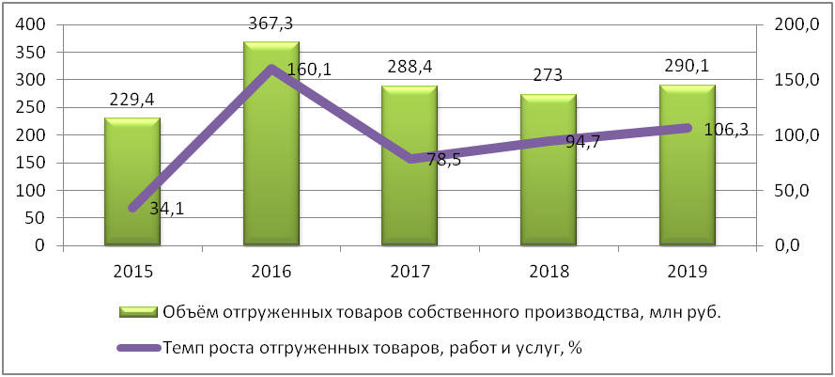
Рисунок 18 – Динамика объема отгруженных товаров, выполненных работ, услуг в промышленном производстве в Вешкаймском районе за 2015 год - 2019 год, млн рублей
Численность занятого населения на предприятиях района в период 2015 – 2020 гг. сократилась примерно на 600 человек. В период 2015 – 2020 гг. наблюдается постепенное снижение численности занятых на предприятиях.
Среднемесячная заработная плата на местных предприятиях увеличилась за последние 6 лет на 7 193,2 рублей, наблюдается стабильный рост.
На территории муниципального образования на 01.12.2021 года осуществляет деятельность 136 юридических лиц в том числе:
- сельское хозяйство, охота и лесное и хозяйство – 12 единиц;
- обрабатывающая промышленность – 12 единиц;
- водоснабжение, водоотведение, организация сбора и утилизация отходов – 3 единицы;
- строительство – 4 единицы;
- транспортировка и хранение – 4 единицы;
- образования – 20 единиц;
- здравоохранение и социальные услуги – 5 единиц;
- прочие – 76 единиц.
Доминирующими видами экономической деятельности (по состоянию на 2020 год) обеспечивающими основной объем отгрузки района является перерабатывающая и пищевая промышленность.
В отрасли перерабатывающей промышленности преобладают предприятия, деятельность которых связана с переработкой древесины и сельскохозяйственной продукции.
Пищевая промышленность представлена предприятиями по производству минеральной воды и производству хлеба и хлебобулочных изделий.
Структура производства за 2015 - 2019 гг. по видам экономической деятельности представлена в таблице 26.
Таблица 26
Структура производства за 2015 год - 2019 год по видам экономической деятельности МО «Вешкаймский район», %
Виды деятельности | 2015 г. | 2016 г. | 2017 г. | 2018 г. | 2019 г.
Сельское хозяйство, охота и лесное и хозяйство, % | 16,0 | 16,0 | 16,0 | 16,8 | 18,0
Обрабатывающая промышленность, % | 11,5 | 11,0 | 9,0 | 8,6 | 8,0
Водоснабжение, водоотведение, организация сбора и утилизация отходов, % | 1,0 | 1,0 | 1,0 | 0,8 | 0,8
Строительство, % | 3,0 | 3,0 | 4,0 | 3,8 | 4,0
Деятельность гостиниц и предприятий общественного питания, % | 1,0 | 1,0 | 1,0 | 1,0 | 0,8
Транспортировка и хранение, % | 6,0 | 6,0 | 6,0 | 6,6 | 6,5
Образование, % | 5,0 | 5,0 | 5,0 | 4,4 | 4,1
Здравоохранение и социальные услуги, % | 1,0 | 1,0 | 1,0 | 0,8 | 1,0
Прочие, % | 55,5 | 60,0 | 60,0 | 57,2 | 51,8
ИТОГО | 100 | 100 | 100 | 100 | 100

Как видно из таблицы 26, основными видами экономической деятельности являются – сельское хозяйство, охота и лесное хозяйство (на конец 2019 года – 18%) и прочие виды экономической деятельности (51,8% на конец 2019 года).
Так же можно отметить, что структура производства на протяжении рассматриваемого периода не несла за собой весомых изменений (таблица 27).
Таблица 27
Динамика изменения структуры производства за 2015 год - 2019 год по видам экономической деятельности МО «Вешкаймский район», %
Виды деятельности | 2015 г. | 2019 г. | Темп роста
Сельское хозяйство, охота и лесное и хозяйство, % | 16,0 | 18,0 | 2
Обрабатывающая промышленность, % | 11,5 | 8,0 | -3,5
Водоснабжение, водоотведение, организация сбора и утилизация отходов, % | 1,0 | 0,8 | -0,2
Строительство, % | 3,0 | 4,0 | 1
Деятельность гостиниц и предприятий общественного питания, % | 1,0 | 0,8 | -0,25
Транспортировка и хранение, % | 6,0 | 6,5 | 0,5
Образование, % | 5,0 | 4,1 | -0,9
Здравоохранение и социальные услуги, % | 1,0 | 1,0 | 0
Прочие, % | 55,5 | 51,8 | -3,7
ИТОГО | 100 | 100 | 0

Далее проанализируем основные показатели деятельности ведущих промышленных предприятий Вешкаймского района:
- ООО «Шарловский леспромхоз»
Основной вид деятельности - распиловка и строгание древесины.
Среднесписочная численность персонала – 38 человек.
Объем отгруженной продукции – 33,2 млн рублей (+20% за год).
- ООО «Рамщик»
Основной вид деятельности - распиловка и строгание древесины.
Среднесписочная численность персонала – 37 человек.
Объем отгруженной продукции – 23,1 млн рублей (-21,2% за год).
- ООО «Велтекс групп»
Основной вид деятельности – лесозаготовки.
Среднесписочная численность персонала – 38 человек.
Объем отгруженной продукции – 19,4 млн рублей.
- ООО «КООП-хлеб»
Основной вид деятельности - производство хлеба и хлебобулочных изделий.
Среднесписочная численность персонала –23 человека.
Объем отгруженной продукции – 17,6 млн рублей.
- ООО «Основа»
Основной вид деятельности - производство минеральной воды.
Среднесписочная численность персонала – 38 человек.
Объем отгруженной продукции – 105 млн рублей (+59% за год).
- АО «Контактор»
Основной вид деятельности - производство электрической распределительной и регулирующей аппаратуры.
Среднесписочная численность персонала – 523 человека.
Объем отгруженной продукции – 1 464 млн рублей (-4,7% за год).
1.2.2. Сельское хозяйство
На территории муниципального образования «Вешкаймский район» осуществляют производственную деятельность 57 сельхозтоваропроизводителей различных форм собственности и 9226 личных подсобных хозяйств.
Вешкаймский район является многоотраслевым сельскохозяйственным муниципальным образованием Ульяновской области. Сельское хозяйство является одной из ведущих системообразующих сфер экономики района, формирующей агропромышленный рынок, продовольственную и экономическую безопасность, трудовой и поселенческий потенциал района.
Преимущественным направлением отрасли растениеводства в муниципальном образовании «Вешкаймский район» является выращивание овощей открытого грунта (доля в отрасли – 63,7%) и производство зерна (21,1%). В свою очередь в животноводстве профилирующим направлением является производство молока, мяса крупного рогатого скота (КРС) и свиней (15,2%).
Таблица 28
Динамика показателей, характеризующих развитие сельскохозяйственной отрасли МО «Вешкаймский район»
Наименование показателя | 2015 г. | 2016 г. | 2017 г. | 2018 г. | 2019 г.
Продукция сельского хозяйства всех сельхозпроизводителей, тыс. рублей | 749515 | 1556670 | 1641996 | 1689267 | 1813589
Индекс производства продукции сельского хозяйства всех сельхозпроизводителей, % | 80,0 | 171,4 | 105,3 | 112,2 | 95,3
Продукция растениеводства всех сельхозпроизводителей, тыс. рублей | 399325 | 89807 | 1191297 | 1007327 | 1044714
Продукция животноводства всех сельхозпроизводителей, тыс. рублей | 350191 | 657763 | 450698 | 681939 | 768874

Растениеводство
Земельный фонд сельскохозяйственного назначения муниципального образования «Вешкаймский район» составляет 145,2 тыс. га, в том числе сельскохозяйственных угодий – 78,2 тыс. га, из них пашни 67,1 тыс. га.
В 2020 году обрабатываемая площадь составила 51,6 га, в том числе занимаемая зерновыми культурами 20,7 га (40,1%), 3,7 га (7,2%) – технические культуры, 6,7 га (13%) кормовые культуры, 1,03 га (2,3%) овощи и картофель, 9,3 га (18%) пашня в обработке или чистый пар, 10,0 (19,4%) сенокос и пастбища. Таким образом, не обрабатываемая площадь составила 15,5 га или 22,3% от общей площади пашни.

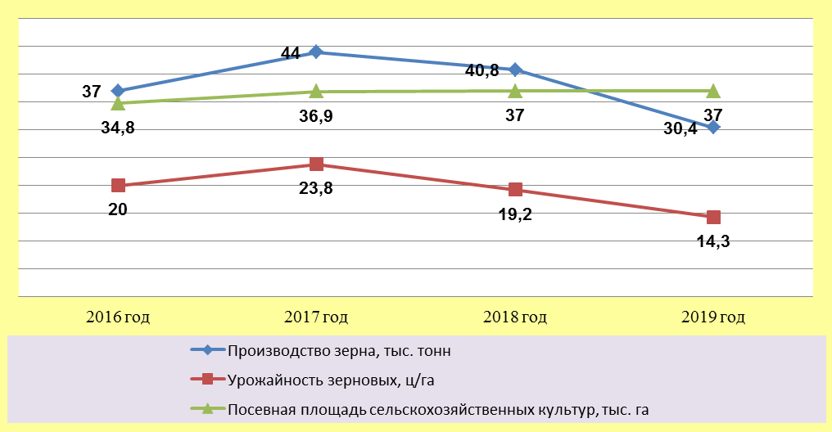

Рисунок 19 - Динамика показателей, характеризующих отрасль растениеводства в муниципальном образовании «Вешкаймский район»
Средняя урожайность зерновых культур в муниципальном образовании «Вешкаймский район» по итогам 2020 года составила 27,4 ц/га, что больше значения аналогичного показателя в предыдущем году на 13,1 ц/га. Валовой сбор зерна в 2020 году составил 53647 тонн (в 2019 году – 30426 тонн).
Применение технологий по сортобновлению сельскохозяйственных культур, применение современных средств защиты растений: гербицидов, инсектицидов, фунгицидов, биологических стимуляторов роста и развития растений, увеличение применения минеральных удобрений привели к увеличению урожайности и валового сбора зерновых в целом.
В пойме реки Барыш фермерские хозяйства и индивидуальные предприниматели Вешкаймского района занимаются выращиванием овощей открытого грунта, в основном – это выращивание капусты.
В 2020 году площадь, занятая под выращивание овощей открытого грунта, составила 1029 гектар (на 1,8% больше площади, занимаемой в предыдущий период).
В 2020 году было произведено более 32 тысяч тонн овощей. Продукция реализуется как на территории Ульяновской области, так и за её пределами.
Для хранения и переработки овощей открытого грунта в муниципальном образовании «Вешкаймский район» создан сельскохозяйственный потребительский кооператив «Перспектива», который принимает участие в программе развития потребкооперации в Ульяновской области. Количество членов кооператива составляет 91 человек. География участников кооператива не ограничивается только Вешкаймским районом, в его состав входят представители Майнского, Чердаклинского, Старомайнского районов Ульяновской области. Рынок сбыта продукции кооператива – федеральные сети магазинов «Магнит» и региональные сети магазинов «Гулливер». По состоянию на 1 января 2020 года в кооперативе создано 19 новых рабочих мест.
В 2016году кооператив «Перспектива» получил грант из федерального и регионального бюджета на развитие материально-технической базы овощехранилища в размере 3052 тысяч рублей. В 2017 году сумма гранта полностью освоена.
Развиваясь, сельскохозяйственный потребительский кооператив «Перспектива» принимает активное участие во всех сельскохозяйственных мероприятиях на территории Вешкаймского района и за его пределами. В июне 2017 года в рамках Форума «Российское село-2017» потребительский кооператив «Перспектива» принимал участие в «Фермерской ярмарке» и был награжден Дипломом президента ООО «ЭКСПОХЛЕБ» г. Москвы.
Животноводство
Отрасль животноводства в муниципальном образовании «Вешкаймский район» представлена скотоводством, свиноводством и птицеводством. В отрасли животноводства трудится 147 квалифицированных специалистов и рабочих.
Таблица 29
Показатели, характеризующие отрасль животноводства муниципального образования «Вешкаймский район»
Наименование показателя | 2016 г. | 2017 г. | 2018 г. | 2019 г.
Поголовье крупного рогатого скота всего, голов | 5380 | 5474 | 5557 | 5486
из них поголовье коров всего, голов | 2185 | 2185 | 2192 | 2192
Производство молока всего, тонн | 9504 | 1157,4 | 2871,9 | 2967,5
Средний годовой удой молока от одной коровы, кг | 4500 | 3992 | 5995,0 | 6157,0
Поголовье свиней в хозяйствах всех категорий, голов | 2615 | 2623 | 2760 | 2710
Производство мяса в хозяйствах всех категорий, тонн | 1068,6 | 510,7 | 529,9 | 388
Производство яиц куриных в хозяйствах всех категорий, тыс. штук | 74208 | 67152 | 81862 | 74941

На территории Вешкаймского района осуществляют деятельность три сельхозпредприятия по производству животноводческой продукции и одно по производству куриного яйца.
СПК (колхоз) им. Калинина имеет племенное свидетельство по разведению крупного рогатого скота симментальской породы, поголовье которой реализуется не только в Ульяновской области, но и за её приделами.
В 2020 году по отношению к предыдущему году выросли показатели производства в муниципальном образовании «Вешкаймский район» молока – на 17%, мяса – на 46%, яиц – на 14%.
Поголовье крупнорогатого скота в 2020 году составило 5486 голов, в том числе коров – 2191 голова. Поголовье свиней в 2020 году не изменилось и составило 2710 голов, коз и овец – 4815 голов, птицы – 320754 головы.
Производство яиц год от года изменяется незначительно. В 2020 году этот показатель составил 65044 тыс. штук (136% к значению 2019 года).
Хозяйствами района в 2020 году приобретено 28 единиц техники на общую сумму 91332 тыс. рублей, таким образом, вложив в основное производство денежных средств в 2,8 раза больше, чем в предшествующий период (13 единиц техники на сумму 32518 тыс. рублей).
Для динамичного развития в сельскохозяйственную отрасль муниципального образования «Вешкаймский район» привлекаются молодые специалисты, для которых строится новое благоустроенное жильё.
1.2.3. Жилищное строительство
Наличие возможности улучшения жилищных условий – важный показатель повышения благосостояния населения, предпосылка социальной и экономической стабильности муниципального образования.
Кроме того, жилищное строительство является генератором налоговых поступлений в бюджеты всех уровней, величина которых в полной мере способна покрыть необходимые затраты отрасли на подготовку территорий для комплексной жилой застройки. Пассивное же отношение к существующим проблемам в этой отрасли способно привести к реальной угрозе экономической безопасности муниципалитета.
Поэтому, решение жилищных проблем населения муниципального образования «Вешкаймский район» путём развития жилищного строительства и сопутствующих ему отраслей является приоритетным направлением социально-экономического развития района.
За последние шесть лет объёмы жилищного строительства в муниципальном образовании «Вешкаймский район» увеличились более чем в два раза. Так в 2020 году в районе было введено 16,3 тысяч кв. метров жилья (1,0 кв. метр в среднем на одного жителя), при этом, на 100% - это дома, построенные населением муниципалитета за счёт собственных и заёмных средств (рисунок 20).

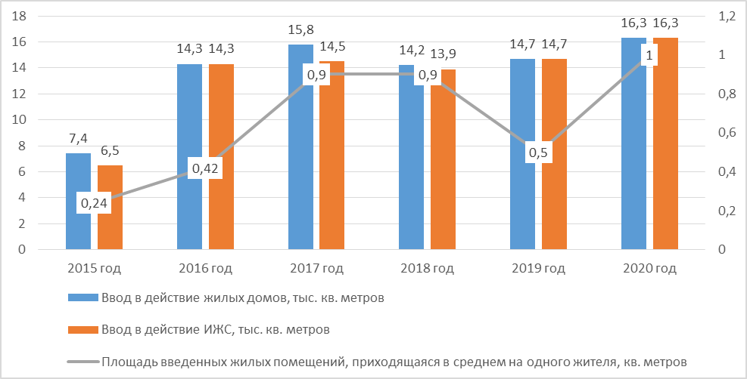
Рисунок 20 – Динамика показателей, характеризующих развитие жилищного строительства в муниципальном образовании «Вешкаймский район»
Незначительный, но постоянный темп роста жилищного строительства в муниципальном образовании «Вешкаймский район» привёл к увеличению важных, характеризующих уровень жизни населения муниципалитета, показателей. Так, обеспеченность населения жильём на 1 января 2020 года достигла значения в 31,6 кв. метров на одного жителя (против 27,0 кв. метров на одного жителя в 2015 году), общая площадь жилищного фонда – 501,0 тысяч кв. метров (против 490,3 тысяч кв. метров в 2015 году) (рисунок 21).

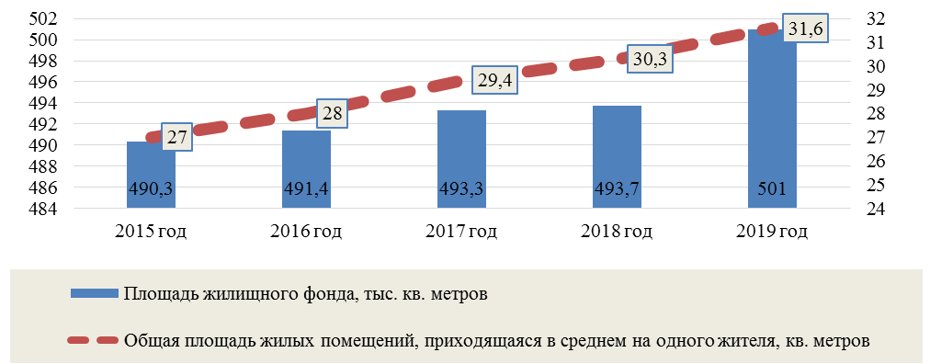

Рисунок 21 – Динамика показателей, характеризующих обеспеченность населения муниципального образования «Вешкаймский район» жильём
Несмотря на то, что Вешкаймский район не относится к районам Ульяновской области с наименьшей обеспеченностью населения жильём (напротив, значение показателя обеспеченности жильём, приходящегося на одного жителя муниципального образования «Вешкаймский район» существенно превышает аналогичный показатель в целом по Ульяновской области), для комфортного проживания его жителей размер жилищного фонда должен составлять 560 тысяч кв. метров (таблица 30). Поэтому, для обеспечения потребности населения в жилье в текущий момент необходимо построить не менее 59 тысяч кв. метров нового жилья.
Таблица 30
Потребность в жилищном фонде и определение размеров строительства нового жилья в муниципальном образовании «Вешкаймский район»
Текущий уровень обеспеченности населения жильём, кв. метров на душу населения | Необходимый уровень обеспеченности населения жильём, кв. метров на душу населения | Требуемый фонд, тыс. кв. метров (с учётом роста численности населения в связи с увеличением в районе числа промышленных и сельскохозяйственных предприятий) | Потребность в строительстве жилья, тыс. кв. метров
31,6 | 35,0 | 560 | 59

Большое значение для развития жилищного строительства имеет вопрос предоставления населению земельных участков. Так в 2019 году в Вешкаймском районе площадь земельных участков, предоставленных для строительства, в расчёте на 10 тысяч человек населения составила 1,2 га, что в 2,5 раза меньше, чем в 2015 году. При этом на 100% эти участки земли предназначены для жилищного строительства.
Таблица 31
Площадь земельных участков, предоставленных для строительства в муниципальном образовании «Вешкаймский район»
Наименование показателя | 2015 г. | 2016 г. | 2017 г. | 2018 г. | 2019 г.
Площадь земельных участков, предоставленных для строительства в расчете на 10 тыс. человек населения, га | 3 | 3,2 | 3,5 | 1,1 | 1,2
в том числе земельных участков, предоставленных для жилищного строительства, индивидуального строительства и комплексного освоения в целях жилищного строительства, га | 3 | 3,2 | 3,5 | 1,1 | 1,2

Большое значение в муниципальном образовании «Вешкаймский район» уделяется вопросу предоставления жилья детям-сиротам и детям, оставшимся без попечения родителей.
В рамках реализации государственной программы по обеспечению жильём детей-сирот и детей, оставшихся без попечения родителей в ОГАУ «Корпорация развития строительства и инфраструктурных проектов Ульяновской области «Дом.73» обратилось 84 участника указанной программы, проживающих на территории муниципального образования «Вешкаймский район», из них 24 участника были обеспечены жильём.
В настоящее время в Вешкаймскои районе необходимо обеспечить жильём 35 детей-сирот и детей, оставшихся без попечения родителей. В 2021 году планируется предоставить 5 квартир специализированного государственного жилищного фонда для обеспечения жилищных прав детей-сирот и детей, оставшихся без попечения родителей.
Таким образом, основными проблемами, препятствующими росту жилищного строительства, особенно МКД, являются:
- отсутствие земельных участков, обеспеченных инфраструктурой, под строительство многоквартирных жилых домов;
- отсутствие крупных строительных организаций, на территории муниципалитета;
- несмотря на высокую обеспеченность района жилыми помещениям, ежегодно растет количество населения, нуждающегося в улучшении жилищных условий. Темпы жилищного строительства отстают от потребности населения в жилье.
1.2.4. Потребительский рынок
Потребительский рынок – ключевой показатель социально-экономического развития муниципалитета, состояние которого обусловлено с одной стороны – уровнем платежеспособного спроса населения района, с другой – развитием трёх основных отраслей: торговли, общественного питания и бытовых услуг населению.
На территории муниципального образования «Вешкаймский район» представлены все три сферы потребительского рынка, но особенно развита розничная торговля.
Инфраструктура потребительского рынка муниципального образования «Вешкаймский район» в сфере торговли представлена 212 объектами торговли, с общей торговой площадью 6920 кв. метров, из них 8 специализированных продовольственных магазинов, 24 – непродовольственных, 143 минимаркета, 7 магазинов федеральных и региональных торговых сетей. Кроме того, на территории Вешкаймского район» функционирует ярмарочная площадка, на которой реализуется сельскохозяйственная продукция с личных подворий населения муниципалитета, продукция, доставляемая индивидуальными предпринимателями из других районов Ульяновской области (мясо, рыба, фрукты и так далее), товары непродовольственной группы. В населенных пунктах Вешкаймского района торговля товарами первой необходимости также осуществляется в почтовых отделениях.
Общественное питание представляет важную отрасль услуг в сфере обслуживания населения и включает в себя производство, реализацию и организацию потребления кулинарной продукции.
Таблица 32
Объекты общественного питания муниципального образования «Вешкаймский район»
Населённый пункт | Столовые учебных заведений, организаций, промышленных предприятий |  |  | Рестораны, кафе, бары
 | всего, единиц | в них мест, место | площадь зала обслуживания посетителей, кв. метров | всего, единиц | в них мест, место | площадь зала обслуживания посетителей, кв. метров
Вешкаймский муниципальный район | 15 | 977 | 1260 | 2 | 160 | 354
рп Вешкайма | 5 | 393 | 507 | 1 | 120 | 200
рп Чуфарово | 1 | 105 | 83 | - | - | -
с Бекетовка | 2 | 154 | 156 | - | - | -
с Ермоловка | 3 | 150 | 172 | - | - | -
с Каргино | 2 | 80 | 224 | 1 | 40 | 154
с Стемасс | 2 | 95 | 118 | - | - | -

В Вешкаймском районе осуществляют деятельность 17 объектов общественного питания на 1137 посадочных мест общей площадью обслуживания посетителей 1624 кв. метров, 15 из них – это столовые учебных заведений, организаций, промышленных предприятий.
Оборот розничной торговли в муниципальном образовании «Вешкаймский район» в 2020 году составил 510,1 млн рублей (темп роста по отношению к предыдущему году – 119,0). Оборот общественного питания на территории муниципального образования в 2020 году, наоборот, снизился и составил 4,5 млн рублей. Незначительное изменение вышеперечисленных показателей не связано с расширением сети розничной торговли и объектов общественного питания. Это результат повышения уровня потребительских цен при сохранении структуры потребительского рынка на прежнем уровне, что свидетельствует об отсутствии развития и расширения этого самого рынка на территории муниципального образования «Вешкаймский район».
В сферу бытового обслуживания населения муниципального образования «Вешкаймский район» входят 19 объектов, оказывающих 8 видов бытовых услуг. При этом локально почти все находятся в рабочем посёлке Вешкайма.

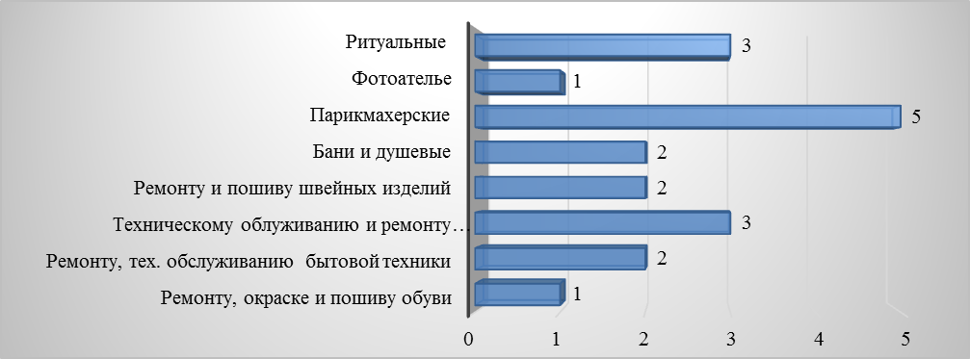

Рисунок 22 - Распределение объектов бытового обслуживания населения муниципального образования «Вешкаймский район» по видам оказываемых услуг (число объектов, единиц)
Предприятия муниципального образования «Вешкаймский район», осуществляющие экономическую деятельность в сферах торговли, общественного питания и бытового обслуживания населения, локализуются, в основном, в городских поселениях, таким образом, уровень развития потребительского рынка в сельских поселениях Вешкаймского района очень низкий. Вместе с тем, наименее развитой сферой потребительского рынка в целом в МО «Вешкаймский район» является бытовое обслуживание населения.
1.2.5. Малое и среднее предпринимательство
Предпринимательство является неотъемлемой частью экономики Вешкаймского района. Субъекты предпринимательской деятельности осуществляют свою деятельность практически во всех сферах экономической деятельности района.
Развитая сфера малого и среднего бизнеса представляет собой основу экономического развития, один из главных источников пополнения бюджета, сферу, где осуществляет трудовую деятельность значительная часть экономически активного населения. Малый бизнес не только способствует созданию новых рабочих мест, сокращению безработицы, насыщению рынка товарами, но и обеспечивает экономическую самостоятельность высокой доли населения.
По состоянию на 01.01.2020 года на территории муниципального образования «Вешкаймский район» зарегистрировано 407 субъектов малого и среднего бизнеса, что на 12 субъектов больше по сравнению с аналогичным периодом прошлого года (103% к уровню 2018 года).
Большинство субъектов предпринимательской деятельности представлены категорией индивидуальных предпринимателей – 364 субъекта, или 89,4% от общей численности предприятий. Преобладание числа индивидуальных предпринимателей над субъектами предпринимательской деятельности, зарегистрированных в качестве юридических лиц наблюдается на протяжении всего анализируемого периода рисунок 23).

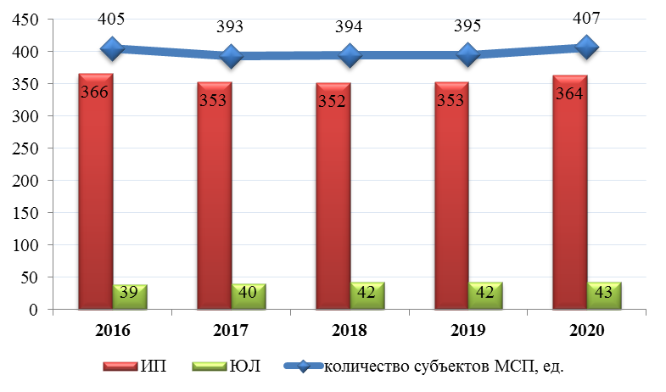

Рисунок 23 - Динамика численности субъектов малого и среднего бизнеса в 2016 – 2020 годах, на начало года
Подавляющее большинство субъектов предпринимательской деятельности относится к категории микропредприятий и на протяжении всего анализируемого периода их доля увеличивается (от 97,3% в 2015 году до 97,8% в 2019 году). Количество малых предприятий в абсолютном значении сократилось с 10 до 8 субъектов (-0,5 п.п. за пять лет в общей доле субъектов предпринимательства). Среднее предприятие представлено одним субъектом (таблица 33).

Таблица 33
Структура субъектов малого и среднего предпринимательства Вешкаймского района в 2016-2020 годы, на начало года
Категория СМСП | 2016 г. |  | 2017 г. |  | 2018 г. |  | 2019 г. |  | 2020 г.
 | ед. | % | ед. | % | ед. | % | ед. | % | ед. | %
микро | 394 | 97,3 | 382 | 97,2 | 384 | 97,5 | 386 | 97,7 | 398 | 97,8
малые | 10 | 2,5 | 10 | 2,5 | 9 | 2,3 | 8 | 2,0 | 8 | 2,0
средние | 1 | 0,2 | 1 | 0,2 | 1 | 0,2 | 1 | 0,2 | 1 | 0,2
всего | 405 | 100 | 393 | 100 | 394 | 100 | 395 | 100 | 407 | 100

Сложившаяся в Вешкаймском районе структура субъектов малого и среднего предпринимательства показывает, что для данной сферы характерна крайне низкая трансформация бизнеса (переход из микропредприятий в малые, и из малых в средние предприятия). Увеличение количества субъектов предпринимательской деятельности происходит только за счёт микропредприятий.
Субъекты предпринимательства осуществляют деятельность практически во всех отраслях экономики района, однако непроизводственная сфера деятельности для малого бизнеса остаётся более привлекательной, чем производственная.

2016 |  | 2020
 | 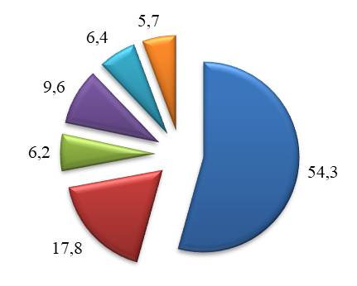 | 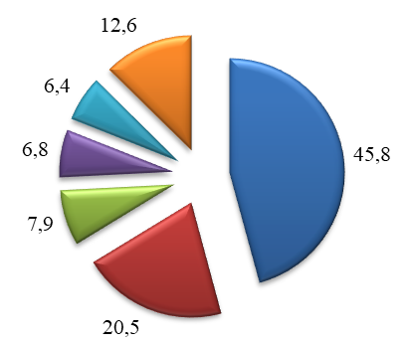
Рисунок 24 – Отраслевая структура предпринимательского сектора Вешкаймского района в 2016 и 2020 годах, на начало года, %
Как видно из рисунка 24, в анализируемом периоде рост количества субъектов предпринимательской деятельности произошёл в сельском хозяйстве, транспортных услугах и других сферах. Несмотря на сокращение доли сферы торговли на 8,5% с 2015 года, по итогам 2019 года она продолжает занимать лидирующее положение в отраслевой структуре малого бизнеса.
По состоянию на 01.01.2020 года общая численность занятых в сфере малого и среднего предпринимательства Вешкаймского района составила 3200 человек, что составляет около 43% от общего числа занятых в экономике муниципального образования.
Как показывает анализ занятости в сфере малого и среднего предпринимательства, доля среднесписочной численности работников (без внешних совместителей) малых и средних предприятий в среднесписочной численности работников (без внешних совместителей) всех предприятий и организаций в 2015-2019 годах имеет устойчивую ежегодную тенденцию роста: с 39,5% в 2015 году до 43% к началу 2020 года (+8,8%).

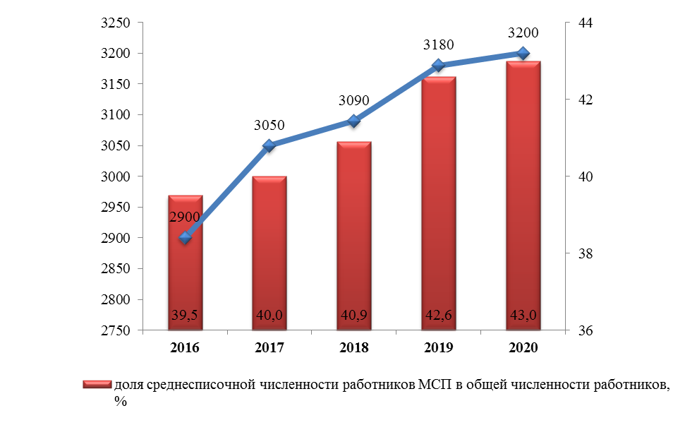
Рисунок 25 – Динамика среднесписочной численности работников, занятых в малом бизнесе и их доля в численности работников всех организаций и предприятий района (данные на начало года)
Важной составляющей для оценки состояния развития предпринимательской деятельности является оценка налоговых поступлений в бюджет. Общая сумма налогов, поступившая в бюджет муниципального образования «Вешкаймский район» по упрощённой системе налогообложения, патентной системе налогообложения, единому сельскохозяйственному налогу, единому налогу на вменённый доход по итогам 2019 года, составила 8799,2 тысяч рублей, по итогам 2018 года – 7103,10 тысяч рублей (наименьший показатель с 2015 года). Таким образом, годовой темп роста налоговых поступлений по рассматриваемым видам налогов составил 123,9%. В сравнении с 2015 годом произошло незначительное увеличение налоговых поступлений – на 552,7 тысяч рублей (или на 7%).

Таблица 34
Динамика налоговых поступлений в бюджет Вешкаймского района по специальным налоговым режимам, тысяч рублей
Наименование показателя | 2015 г. | 2016 г. | 2017 г. | 2018 г. | 2019 г.
Объём налоговых поступлений бюджета по специальным налоговым режимам тыс. руб. | 8 226,50 | 8 547,50 | 7 327,30 | 7103,1 | 8779,2
в том числе:
- УСНО | 0,00 | 899,00 | 665,70 | 2317,7 | 3 860,80
- ПСН | 290,80 | 523,80 | 609,30 | 571,10 | 549,70
- ЕСХН | 758,00 | 1 100,50 | 1 523,00 | 382,60 | 372,50
- ЕНВД | 7 177,70 | 6 024,20 | 4 529,30 | 3 831,70 | 4 016,20

В 2018 году сумма ЕНВД, уплаченного субъектами малого и среднего предпринимательства, уменьшилась почти на 15%. Одна из причин такого сокращения заключается в предоставлении представителям малого бизнеса налогового вычета на приобретение автоматизированной контрольно-кассовой техники (онлайн кассы) в размере 18 тысяч рублей.
Согласно ежегодной комплексной оценке качества внедрения и развития механизмов оценки регулирующего воздействия проектов муниципальных нормативных правовых актов и экспертизы муниципальных нормативных правовых актов, затрагивающих вопросы осуществления предпринимательской и инвестиционной деятельности, в органах местного самоуправления, в рейтинге муниципальных образований Ульяновской области за 2020 год Вешкаймский района занимает невысокое 10 место. В связи с этим в районе необходимо активизировать деятельность по оценке регулирующего воздействия в отношении нормативно-правовых актов, затрагивающих интересы предпринимательского сообщества.
Проведённый анализ показателей деятельности малого и среднего бизнеса в Векшкаймском районе позволяет говорить о недостаточно активном развитии предпринимательского сектора. Ключевыми проблемами являются: высокое налогообложение, арендная плата, ограниченность внутреннего рынка, удаленность от внешнего рынка сбыта готовой продукции, жесткость кредитно-денежной политики банков, приводящая к недостатку источников финансирования бизнеса, отсутствие круглогодичного спроса.
В целях повышения предпринимательской активности и расширения спектра услуг, предоставляемых субъектами малого предпринимательства в районе работает автономная некоммерческая организация «Центр развития предпринимательства Вешкаймского района». Сотрудники центра оказывают информационные, консультационные, образовательные и прочие услуги субъектам малого и среднего предпринимательства, включая сопровождение их деятельности.
Однако, несмотря на проводимую работу по пропаганде предпринимательской деятельности и реализацию программных проектов по улучшению бизнес-климата в муниципальном образовании, роста количества субъектов предпринимательства, осуществляющих деятельность на территории Вешкаймского района, не происходит.
1.2.6. Инвестиции и институты развития
Для обеспечения благоприятного инвестиционного климата, повышения инвестиционной привлекательности Вешкаймского района Ульяновской области, формирования условий для мобилизации внутренних и увеличения притока внешних инвестиционных ресурсов и новых технологий в экономику муниципального района, расширения источников инвестирования и повышения их эффективности, район ставит перед собой цель - привлечение инвестиций и формирование благоприятного делового климата на всей территории муниципалитета.
С целью поддержки инвесторов в муниципальном образовании «Вешкаймский район» разработана нормативно-правовая база:
- Положение об инвестиционной деятельности (постановление администрации муниципального образования «Вешкаймский район» от 30.01.2018 № 70).
- Порядок проведения отбора инвестиционных проектов и бизнес-планов на присвоение им статуса приоритетных инвестиционных проектов (постановление администрации от 30.01.2018 № 68).
- Инвестиционная стратегия муниципального образования «Вешкаймский район» до 2030 года (постановление администрации муниципального образования «Вешкаймский район» от 01.11.2018 № 899).
- Стратегия социально-экономического развития муниципального образования «Вешкаймский район» до 2030 года (решение Совета депутатов муниципального образования «Вешкаймский район» от14.12.2017 № 51/535).
Проанализируем объём инвестиций в основной капитал муниципального образования «Вешкаймский район» в период за 2015 – 2019 гг. (рисунок 26).
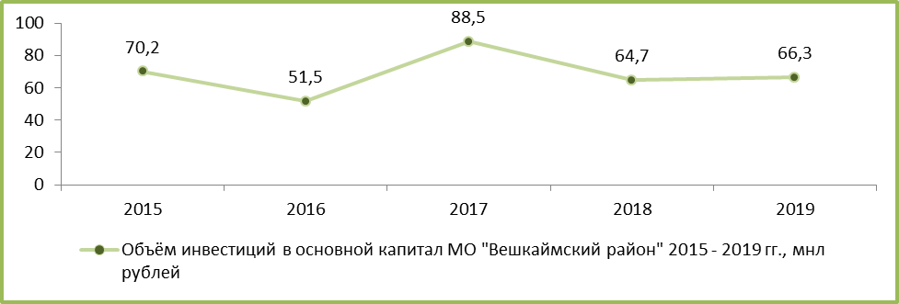
Рисунок 26 – Объем инвестиций в основной капитал МО «Вешкаймский район»
за 2015 - 2019 гг., мнл рублей

Объём инвестиций в основной капитал на территории муниципального образования «Вешкаймский район» составил в 2019 году 66,3 млн рублей, что на 2,5% больше, чем в 2018 году. Причиной резкого «скачка» объёма инвестиций в 2017 году является рост инвестиций в основные фонды действующих предприятий и модернизации действующих производств.
Объём инвестиций в основной капитал за исключением бюджетных средств в расчёте на душу населения в 2019 году составил 0,004 млн рублей, что на 0,0002 млн рублей меньше относительно 2018 года (динамику изменения показателя можно увидеть на рисунке 27).
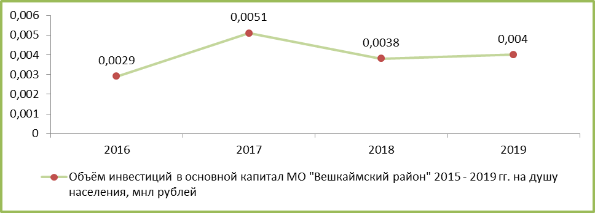
Рисунок 27 – Объем инвестиций в основной капитал МО «Вешкаймский район» на душу населения в 2016 - 2019 гг., млн рублей
В таблице 35 представлено распределение инвестиций в основной капитал по источникам финансирования за период 2015 год - 2019 год МО «Вешкаймский район» (в процентах от общего объёма инвестиций в основной капитал).
Таблица 35
Распределение инвестиций в основной капитал по источникам финансирования (в % от общего объёма инвестиций в основной капитал) МО «Вешкаймский район»
Источники финансирования инвестиций в основной капитал, % от общего объёма инвестиций в основной капитал
2015 год | 2016 год | 2017 год | 2018 год | 2019 год
Собственные средства
72,4 | 26,6 | 19,4 | 45,9 | 35,6
Привлеченные средства
27,6 | 73,4 | 80,6 | 54,1 | 64,4
Из них: бюджетные средства
14,9 | 35,7 | 57,3 | 34,5 | 20,3
В том числе из: федерального бюджета
3 | 6,1 | 0,9 | 1,9 | 8,3
В том числе из: бюджета субъекта Российской Федерации
5,3 | 26 | 45 | 18 | 8,1

Проанализируем динамику изменения источников финансирования за период с 2015 года по 2019 год.
Как видно из рисунка 28, с 2015 год по 2019 год структура привлечения инвестиций сильно изменилась. Объем инвестиций за счет собственных средств меньше на 36,8% в 2019 году относительно 2015 года. Такая же ситуация наблюдается в инвестициях за счет привлеченных средств, данный показатель с 2015 год по 2019 год увеличился соответственно на 36,8%.
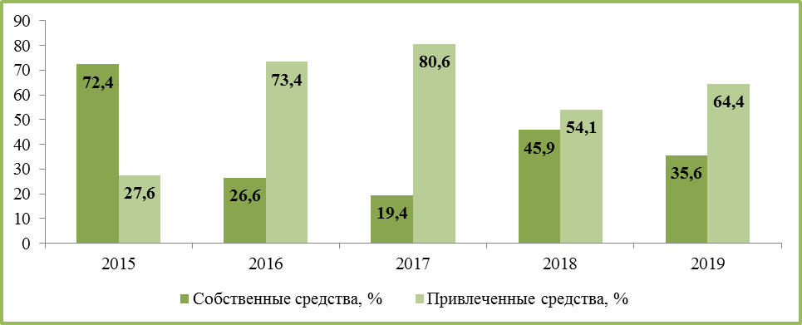
Рисунок 28 – Динамика источников финансирования в основной капитал МО «Вешкаймский район» за 2015 - 2019 гг., %
За 2019 год на территории района были реализованы следующие инвестиционные проекты:
- ИП Фадеев А.В. - Организация прудового хозяйства и разведение рыбы.
Общий объем инвестиций - 7,1 млн рублей,
Создано 3 рабочих места.
Среднемесячная заработная плата - 15000 рублей.
- ИП Кафорина П.А. - Кафе, столовая. Аренда имеющего здания кафе.
Общий объем инвестиций - 2,8 млн рублей.
Создано 7 рабочих мест.
Среднемесячная заработная плата - 14000 рублей.
- ИП Каримов Ш.Ш. - строительство овощехранилища.
Общий объем инвестиций - 4 млн рублей.
Создано 3 рабочих места.
Среднемесячная заработная плата - 18000 рублей.
- ИП Гасанов П.М. - Строительство нежилого здания под аренду федеральных или региональных торговых сетей.
Общий объем инвестиций - 35 млн рублей.
Создано 8 рабочих мест.
Среднемесячная заработная плата - 20000 рублей.
В 2020 году на территории района были реализованы инвестиционные проекты:
- ООО «Персонал» - Модернизация производственных помещений.
Объем инвестиций - 35,7 млн рублей.
Создано 5 новых рабочих мест.
Среднемесячная заработная плата - 19500 рублей.
- ООО "АгроИнвест плюс" - Реконструкция и модернизация производственной базы в рабочем поселке Чуфарово.
Объем инвестиций - 25 млн рублей
Создано 8 новых рабочих мест.
Среднемесячная заработная плата - 18000 рублей.
- ИП Обронов А.А. - Открытие лаборатории, установка сушильных агрегатов на предприятии по производству подсолнечного масла.
Объем инвестиций составил - 35 млн рублей.
Создано 5 новых рабочих мест.
Среднемесячная заработная плата - 18000 рублей.
Планируемые к реализации в 2021 году инвестиционные проекты:
- ООО «Персонал» - Строительство забойного цеха и цеха сортировки с приобретением оборудования.
Объем инвестиций составит 43,0 млн рублей.
Планируется создать 12 новых рабочих мест.
Планируемая среднемесячная заработная плата 19700 рублей.
- ООО «Агро-Инвест Плюс» - Модернизация и реконструкция производственных зданий и сооружений.
Объем вложений составит порядка 20 млн рублей
Планируется создать 10 рабочих мест.
Планируемая среднемесячная заработная плата 30000 рублей.
- АО «Контактор - Модернизация производственных помещений
Общий объем инвестиций 10 млн рублей.
Планируется создание 55 новых рабочих мест.
Планируемая средняя заработная плата 21000 рублей.
- ООО «Шарловский диатомовый комбинат» - Строительство завода по переработке диатомита.
Общий объем инвестиций составит 551 млн рублей.
Планируется создать 92 новых рабочих места.
Планируемая средняя заработная плата 25000 рублей.
Всего на данный момент (начало 2021 года) в 2021 году планируется реализация четырех крупных инвестиционных проектов на общую сумму инвестиций 624 млн рублей, планируется создание 169 рабочих мест.
1.3. Блок жизнеобеспечения территории
1.3.1. Развитие жилищно-коммунальной сферы
Приоритетами муниципальной политики в жилищно-коммунальной сфере выступают повышение комфортности условий проживания, обеспечение доступности и качества жилищно-коммунальных услуг, обеспечение наращивания и модернизации коммунальной инфраструктуры.
Одним из основных факторов в контексте решения данных задач выступает уровень благоустройства жилищного фонда.
Общая площадь жилых помещений в 2019 году составила 501 тысячу кв. м, практически не изменившись за 5 лет (рост площади составил 10,7 тысяч кв. м).
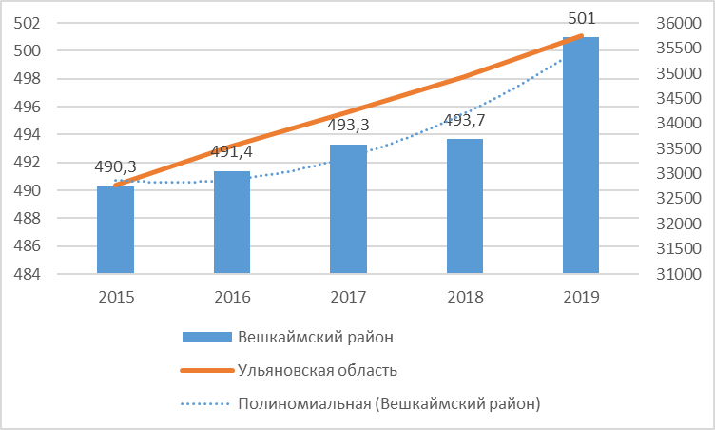

Рисунок 29 – Жилищный фонд муниципального образования «Вешкаймский район», тысяч кв. м общей площади, 2015-2019 годы
Благоустройство жилищного фонда муниципального образования «Вешкаймский район» за последние 5 лет характеризуется следующей ситуацией:

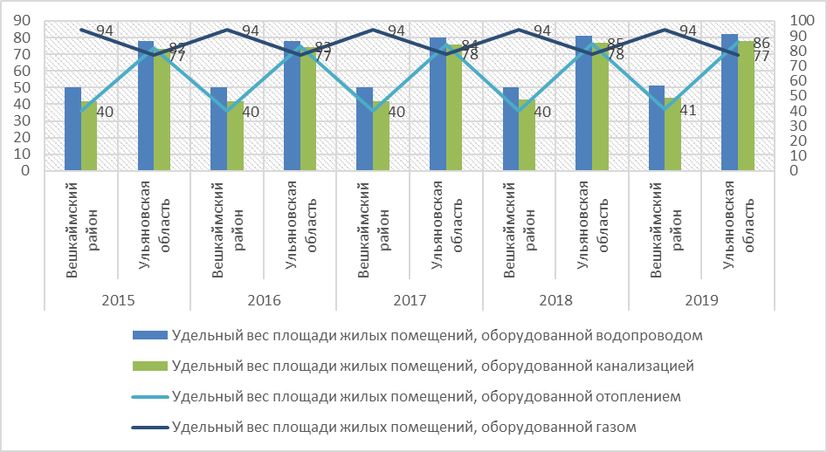
Рисунок 30- Благоустройство жилищного фонда, % от общей площади, 2015-2019 годы
Водоснабжение и водоотведение (канализация)
Водоснабжение
Обеспеченность водопроводом жилищного фонда на территории муниципального образования «Вешкаймский район» характеризуется относительно невысоким показателем, составляющим 51% всей территории, что значительно ниже среднерегионального значения (82%).
Протяжённость уличных водопроводных сетей составляет 184,3 км.
На территории муниципального образования 5 населённых пунктов не имеют водопроводов (отдельных водопроводных сетей), в том числе:
1 – в рабочем посёлке Вешкайма;
3 – в селе Ермоловка;
1 – в селе Стемасс.
Основными источниками холодного питьевого водоснабжения являются артезианские скважины и водозабор в с. Кротовка. Вода соответствует санитарным нормам и правилам и напрямую поступает потребителям.
Система водоснабжения муниципального образования характеризуется высокой степенью износа: протяжённость уличной водопроводной сети, нуждающейся в замене, составляет 147 км или 79,8%. За 2019 год заменено и отремонтировано 2,3 км сети. Основными водопотребителями являются объекты коммунальной и производственной инфраструктуры.
В рамках реализации проекта местных инициатив, на территории муниципального образования были реализованы следующие проекты:
- «Изготовление и установка водонапорной башни в селе Берёзовка» (Чуфаровское городское поселение);
- «Установка башни Рожновского» в деревне Красная Эстония (Стемасское сельское поселение);
- «Ремонт водопровода» (село Бекетовка, станция Погорелово. Бекетовское сельское поселение);
- «Вода – основа жизни на земле»: ремонт водопровода (Вешкаймское городское поселение).
В 2020 году Вешкаймский район находится на 4 месте среди всех 24 муниципальных образований по освоению субсидий, выделяемых из областного бюджета Ульяновской области в рамках программы «Чистая вода».
Район планомерно решает проблемы водоснабжения двумя путями: через госпрограмму «Чистая вода», а также через реализацию региональной программы поддержки местных инициатив граждан. Так, в 2021 году будет реализовано 4 проекта по поддержке местных инициатив граждан на сумму более 6 млн. рублей. В рамках программы «Чистая вода» будет проведён ремонт водопроводов в р.п.Вешкайма и Чуфарово на сумму 6192,5 тыс.руб.
В результате всех проводимых мероприятий по ремонту водопроводных сетей жители района отмечают улучшение давления в сети водоснабжения в селах, сокращение частоты порывов на магистральных сетях.
В рамках подпрограммы «Чистая вода» в 2020 году проведены следующие мероприятия на объектах системы водоснабжения:
1. Отремонтированы магистральные водопроводы протяжённостью 4770 м (р.п.Вешкайма, п.Шарлово, с.Озерки, п. Залесный, с. Красный бор.);
2. Проведена промывка скважины на сумму (р.п. Вешкайма);
3. Осуществлено обустройство и приобретение башни «Рожновского» (р.п. Вешкайма).
Для решения задачи по обеспечению населения качественной питьевой водой, в 2021 году запланирована реализация следующих проектов местных инициатив (которые прошли конкурсный отбор):
- «Чтобы не было беды – не прожить нам без воды».
Приобретение и установка башни Рожновского в селе Вешкайма.
Стоимость: 2088,7 тысяч рублей.
- «Где вода есть, там и саду цвесть».
Замена башен Рожновского в посёлке Шарлово (Ермоловское сельское поселение).
Стоимость: 3074,3 тысяч рублей.
- «Вода – основа жизни на Земле!».
Ремонт водопровода в селе Бекетовка (Бекетовское сельское поселение).
Стоимость: 1921,2 тысяч рублей.
- «Установка башни Рожновского 15 куб.м в селе Беклемишево» (Стемасское сельское поселение).
Стоимость проекта: 1269,7 тысяч рублей.
В 5 населённых пунктах централизованное водоснабжение отсутствует. В данных населенных пунктах имеются оборудованные родники и колодцы.
Основные проблемы в сфере водоснабжения населения:
из-за большой изношенности водопроводных сетей случаются частые порывы, что ведёт к перебоям в обеспечении населения водой. Необходима полная замена водопроводной сети отдельных улиц.
Канализация
Удельный вес площади жилых помещений, оборудованной канализацией, 44%, что ниже регионального значения на 34% (78%).
Общая протяжённость уличной канализационной сети составляет 15,8 км, причём в замене нуждается 31% (4,9 км). Это приводит к росту количества случаев засоров в самотечных канализационных сетях.
В рабочем посёлке Вешкайма имеется централизованная система водоотведения, состоящая из самотечных коллекторов, канализационных насосных станций с напорными трубопроводами и очистных сооружений канализации.
В населённых пунктах района предусматривается реконструкция канализационных сетей: в 2021 году планируется изготовление проектно-сметной документации на реконструкцию очистных сооружений и канализационных сетей в рабочем посёлке Вешкайма.
Количество населённых пунктов, не имеющих канализаций (отдельных канализационных сетей) – 31 единица.
На сегодняшний день существует потребность в: строительстве на территории муниципального образования новых участков канализационных сетей; реконструкции участков водопроводных линий, замене водопроводных колонок и запорной арматуры.
Теплоснабжение. Энергосбережение
Уровень благоустройства жилых помещений отоплением составил по итогам 2019 года 41%, обеспечив району низкое 22 место в рейтинге муниципальных образований по данному показателю, демонстрируя отставание от среднеобластного значения на 45% (86%).
Общая протяжённость тепловых и паровых сетей в двухтрубном исчислении (по всем поселениям, всем формам собственности) составляет 19,1 км. В 2019 году была произведена замена 9,7 км тепловых и паровых сетей, благодаря чему на сегодняшний день все сети находятся в исправном состоянии и не нуждаются в замене.
На территории муниципального образования «Вешкаймский район» теплоснабжение осуществляется 26 котельными, в том числе 23 - мощностью до 3 Гкал/ч. В аренде находятся 3 источника теплоснабжения. Из них на твёрдом топливе работают 10 котельных (38,5%), 16 – на газообразном (61,5%).
Услуги теплоснабжения оказывает организация – ОГКП «Корпорация развития коммунального комплекса Ульяновской области».
В рамках поддержки местных инициатив, в 2021 году планируется к реализации проект «Ремонт системы отопления в здании ЦСДК села Стемасс» (Стемасское сельское поселение) общей стоимостью 900,4 тысяч рублей.
Обслуживание электрических сетей в Вешкаймском районе осуществляется следующими электросетевыми организациями:
- филиал ПАО «ФСК ЕЭС» Средневолжское ПМЭС;
- филиал ПАО «Россети Волги» - «Ульяновские РС»;
- АО «Ульяновская сетевая компания»;
- ООО «Инза Сервис»;
- Куйбышевская дирекция по энергообеспечению СП «Трансэнерго» - филиала ОАО «РЖД».
На территории района расположено 1000 светильников уличного освещения, протяженность сетей - 228,14 км.
В рамках программы «Энергосбережение и повышение энергетической эффективности» в 2020 году на территории Вешкаймского района заменены лампы освещения в следующих муниципальных образованиях:
- Вешкаймское городское поселение – 23 шт.
- Ермоловское сельское поселение – 50 шт.
- Бекетовское сельское поселение - 27 шт.
- Стемасское сельское поселение – 65 шт.
- Каргинское сельское поселение – 20 шт.
- Чуфаровское городское поселение – 86 шт.
Характерными признаками энергетики на территории муниципальных образований являются высокий износ основных фондов и нехватка квалифицированных кадров, что приводит к снижению эффективности потребления энергоресурсов.
Суммарная мощность источников теплоснабжения на конец 2019 года составила 22,49 Гкал/ч. На территории муниципального образования 1 предприятие, имеющее перерасход электроэнергии (перерасход – 402,6 тыс. кВт/ч).
Основные проблемы в сфере тепло- и энергоснабжения:
Низкий уровень благоустройства территории отоплением; изношенность источников теплоснабжения, приводящая к неэффективному использованию ресурсов.
В целях нормализации теплоснабжения, а также развития электрической сети, запланированы к реализации (реализуются) следующие мероприятия:
- замена котлов в локальных котельных;
- замена узлов учёта газа в локальных котельных;
- реконструкция ВЛ 0,4 кВ от КТП № 32-12, КТП № 32-04, КТП № 32-13 ВЛ 10 кВ № 2 ПС 35 кВ «Западная» и КТП № 32-06 ВЛ 10 кВ № 6 ПС 35 кВ «Западная» Вешкаймского района (11,0 км);
- модернизация ВЛ 110 кВ от ПС 110 кВ «Карсун» до ПС 110 кВ «Вешкайма» в части строительства ВОЛС (23,0 км) с установкой оконечного оборудования;
- замена на магистральных улицах ламп на светодиодные светильники уличного освещения.
Реализация на территории муниципального образования «Вешкаймский район» комплекса мероприятий по повышению энергетической эффективности при производстве, передаче и потреблении энергетических ресурсов за счёт снижения удельных показателей энергоёмкости и энергопотребления предприятий и организаций будет способствовать развитию сетевой инфраструктуры и генерирующих мощностей района, обеспечению удовлетворения спроса на электроэнергию.
Газификация
Протяжённость газопроводов по территории района составляет по состоянию на 01.01.2020 года 230,95 км, увеличившись за 2019 год на 6% (или 13,8 км).
Сетевое газоснабжение природным газом осуществляется в 13 населённых пунктах из 36. Сжиженным природным газом обеспечены населённые пункты: село Красный Бор, село Котяковка, село Ховрино, село Белый Ключ, посёлок Забарышский, село Вырыпаевка, село Каргино, село Ахматово – Белый Ключ, село Озёрки, село Мордовский Белый Ключ, село Коченяевка, село Нижняя Туарма.
Газоснабжение природным газом осуществляется от двух магистральных газопроводов. Имеются домовладения, не имеющие технической возможности подключения к сетям природного газа.
Уровень благоустройства жилищного фонда газом составляет 94%, благодаря чему муниципальное образование «Вешкаймский район» занимает лишь 13 место среди муниципальных образований по уровню газификации территории.
Количество негазифицированных населённых пунктов – 15 единиц.
В 2020 году были завершены мероприятия по газификации села Мордовский Белый ключ (в рамках выполнения Плана-графика синхронизации Программы газификации регионов РФ ПАО «Газпром»): строительство внутрипоселкового газопровода общей протяженностью 12,56 км и присоединение его к введённому в эксплуатацию межпоселковому газопроводу от р.п. Вешкайма - с.Каргино - с.Коченяевка с отводом на с.Ахматово - Белый Ключ - с.Мордовский Белый Ключ. Для обеспечения надёжного и бесперебойного газоснабжения населённых пунктов установлено 5 пунктов редуцирования газа.
По программе газификации населённых пунктов, в 2021 году будут реализованы следующие мероприятия:
- завершены работы по строительству внутрипоселковых газовых сетей в селе Красный Бор Вешкаймского района;
- завершено строительство газопровода в селе Ахматово-Белый Ключ Вешкаймского района.
Фактический сбор жилищно-коммунальных платежей от населения муниципального образования «Вешкаймский район» составляет 86,6% от начислений жилищно-коммунальных платежей населению, что соответствует 18 месту в рейтинге муниципальных образований по уровню собираемости жилищно-коммунальных платежей от населения.
Таким образом, сфера жилищно-коммунального хозяйства имеет высокий потенциал повышения эффективности, но необходимо формирование благоприятных условий для привлечения инвестиций.

1.3.2. Благоустройство
Комплексное благоустройство территории муниципального образования представляет собой деятельность по обеспечению её доступности, эстетичности и безопасности для населения, оказывая благоприятное влияние на экологическое состояние территории, создание микроклимата и обеспечение комфорта жителей.
Общая протяжённость улиц, проездов, набережных на территории муниципального образования «Вешкаймский район» на конец 2019 года составила 267,3 км. Общая протяжённость освещённых частей улиц, проездов, набережных – 124,6 км, что составляет 46,6% в общей протяжённости улиц, проездов, набережных. Таким образом, муниципальное образование относится к районам с невысоким показателем освещённости территории.
В рамках поддержки народных инициатив, на территории рабочего посёлка Чуфарово был реализован проект «Ремонт сети уличного освещения».
На территории муниципального образования отсутствуют пешеходные мосты и путепроводы. В целях обеспечения безопасности движения, по территории муниципального образования проходит 1 пешеходный тоннель.
Озеленение территории
Общая площадь зелёных насаждений в пределах городской черты – 173 га, из них насаждения общего пользования (парки, сады, скверы и бульвары) занимают 4 га. В пределах городской черты отсутствуют лесопарки, городские леса и озеленения автомобильных дорог местного значения.
Общая площадь зелёных насаждений в пределах городской черты в общей площади земель (780 га) составляет 22,2%, в том числе в среднем на 1 городского жителя– 237 кв. м.
Формирование комфортной среды
В рамках реализации проекта местных инициатив, на территории муниципального образования были реализованы следующие проекты:
- «Ремонт сквера «Семья» в рабочем посёлке Вешкайма» (Вешкаймское городское поселение);
- «Благоустройство парковой зоны в центре» (село Бекетовка, Бекетовское сельское поселение);
- «Благоустройство и расширение территории мест общественного кладбища» (рабочий посёлок Чуфарово, Чуфаровское городское поселение);
- «Благоустройство рабочего посёлка Вешкайма» (Вешкаймское городское поселение);
- «Благоустройство парковой зоны» (устройство освещения парка и нового ограждения по лицевой стороне) (село Каргино, Каргинское сельское поселение).
В рамках программы «Формирование комфортной среды» проведены работы по благоустройству народного парка в р.п. Вешкайма – асфальтирование дорожек, устройство освещения, устройство сцены, установка МАФ, устройство ограждения. Реализован проект по благоустройству в ТОС «Родина» - благоустройство территории у памятника воинам, погибшим в годы Великой Отечественной войны 1941-1945 годов и территории детской площадки в с. Белый Ключ; в с. Белый Ключ благоустроена территория центрального родника; ТОС «Рассвет» в р.п. Чуфарово проведено благоустройство зоны отдыха по ул. Мира; ТОС «Единство» в с. Каргино выполнено устройство ограждения лицевой стороны территории памятника воинам. В 2019 году в рамках проекта «Народный парк» установлена детская площадка (рабочий посёлок Чуфарово).
В 2019 году за счёт средств муниципального бюджета Вешкаймского района приобретено детское игровое оборудование, вследствии чего во дворах 7 многоквартирных домов было обновлено детское игровое оборудование.
Проведены благоустроительные работы в парке Народный: проведены работы по устройству сцены, ограждения, освещения, освещение.
На территории Вешкаймского района в рамках государственной программы «Комплексное развитие сельских территорий» в 2020 году реализовано 15 проектов, из них 6 проектов - по устройству площадок накопления, 4 проекта по благоустройству территории памятников, 3 проекта по благоустройству общественных территорий и 1 проект по улучшению уличного освещения.
В 2021 году планируется к реализации ряд проектов, направленных на повышение уровня комфортности территории:
- проект «Шагнувшие в бессмертие» (благоустройство и расширение территории мест общественного кладбища в селе Каргино (Каргинское сельское поселение)). Стоимость проекта: 1332,4 тысяч рублей;
- капитальный ремонт обелисков воинам, павшим в годы Великой отечественной войны (Чуфаровское городское поселение);
- установка контейнерных площадок и подъездных путей к ним (Чуфаровское городское поселение);
- благоустройство придомовых территорий многоквартирных домов (установка скамеек, урн, ограждений цветочных клумб).
Ремонт родников
В рамках поддержки народных инициатив, на территории района был реализован проект «Благоустройство территории Столяровского родника» (Стемасское сельское поселение):
- строительство закрытой купели;
- ограждение территории забором;
- установка столика, лавочек, навесного мостика; расчистка подъездных путей.
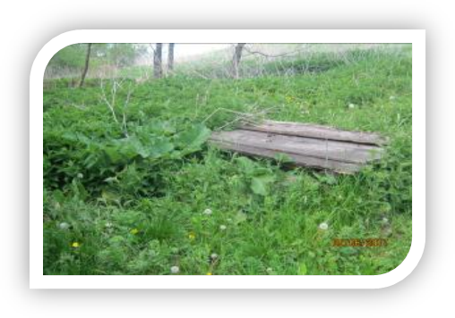 |  | 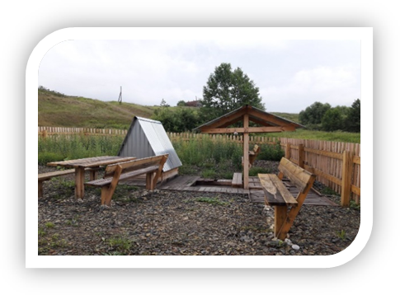
В 2021-2024 годах запланирована чистка русла реки Майна (Чуфаровское городское поселение).
Организация уборки и санитарной очистки территорий
Среди работ по благоустройству важное место занимает организация уборки и санитарной очистки территорий. Это наиболее массовые и трудоёмкие работы, механизация которых зависит от количества специализированных машин и механизмов для вывоза мусора, нечистот, уборки улиц, наличия специализированных свалок.
На территории Вешкаймского района в 2019 году работали 2 специализированных автомобиля, предназначенных для уборки территории и вывоза бытовых отходов, обрабатывая механизированным способом площадь в 34,7 тысяч кв. м (в предыдущие 4 годы таких машин было 8). Площадь, убираемая механизированным способом, составляет 34,7 тысяч кв. м.
В 2019 году вывезено твёрдых коммунальных отходов 43 тысячи куб. м, жидких – 6,7 тысяч куб. м. Площадь объектов, используемых для захоронения твёрдых коммунальных отходов, составляет 30 тысяч кв. м. На территории района находится 1 сливная станция.
В 2019 году уловлено и обезврежено загрязняющих веществ из поступивших на очистку - 94 тонны, что в 4,1 раза превышает показатель 2015 года.
За период с 2015 по 2019 год показатель вывоза твёрдых бытовых отходов возрос в 3,6 раза. При значительном сокращении количества специализированных машин это ведёт за собой риск замедления процессов сортировки, транспортировки и захоронения твёрдых бытовых отходов, что может оказать негативное влияние на экологическую обстановку в муниципальном образовании.
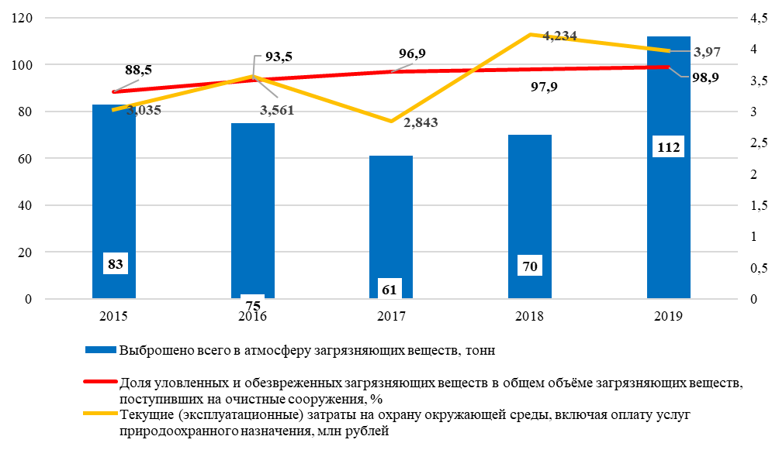
Рисунок 31 – Динамика показателей, характеризующих организацию санитарной очистки территории муниципального образования «Вешкаймский район»
1.3.3. Автомобильные дороги и транспорт
Эффективное функционирование и развитие дорожной сети является необходимым условием обеспечения безопасности, повышением уровня и улучшения условий жизни населения.
Качество дорожной сети является одним из важных элементов благоустройства Вешкаймского района. Общая сеть дорог Вешкаймского района составляет – 487,9 км, из них:
- областные – 219,5 км;
- местные – 268,4 км, (55,4 км с асфальтобетонным покрытием, 58 км со щебёночным покрытием и 155 км грунтовые).
По территории района проходят 19 школьных автобусных маршрутов.
В пределах района проходит железнодорожная магистраль ОАО «РЖД». Протяженность железнодорожных путей на территории района составляет 70 км на двух путных участков железнодорожного пути, оборудованных двухсторонней автоблокировкой. На двух железнодорожных станциях р.п. Вешкайма и р.п. Чуфарово имеется возможность отгрузки продукции сельского хозяйства и промышленного производства за пределы района и Ульяновской области, по различным регионам Российской Федерации.

Таблица 36
Протяженность автомобильных дорог общего пользования местного значения на территории Вешкаймского района (включая протяжённость улиц), на конец года, километров
Показатель | 2013 г. | 2014 г. | 2015 г. | 2016 г. | 2017 г. | 2018 г. | 2019 г. | 2020 г.
Ульяновская область | 4867,5 | 5349,0 | 7243,0 | 7293,9 | 7416,3 | 7749,9 | 8114,3 | 8264,5
Вешкаймский район | 254,7 | 254,7 | 267,3 | 267,3 | 268,4 | 268,4 | 268,4 | 268,4
С твердым покрытием
Ульяновская область | 2988,8 | 3201,8 | 3825,2 | 3862,9 | 3926,5 | 4271,0 | 4373,0 | 4416,3
Вешкаймский район | 112,3 | 114,6 | 110,9 | 117,2 | 123,1 | 128 | 128,8 | 137,6
С усовершенствованным покрытием
Ульяновская область | 2210,2 | 2246,5 | 2535,8 | 2655,9 | 2631,5 | 2732,8 | 2771,8 | 2830,5
Вешкаймский район | 87,1 | 88,0 | 85,4 | 89,3 | 92,9 | 95,2 | 95,9 | 99,9

Протяжённость автомобильных дорог общего пользования – 219,5 км, местного значения – 110,9 км. Все населённые пункты района связаны с районным центром дорогами с твёрдым покрытием и обеспечиваются автобусным сообщением. Протяжённость автомобильных дорог с твёрдым покрытием - 239,2 км, из них: областного значения 94,5 км. 80% всех дорог (областного и муниципального значения) имеют асфальтобетонное покрытие, 20% муниципальных дорог района – покрытие из щебня. Автомобильные дороги обустроены дорожными знаками, пешеходными переходами, остановочными пунктами, стоянками транспортных средств, дорожными разметками. Основной проблемой для развития и содержания в надлежащем состоянии автомобильных дорог общего пользования местного значения является ограниченность бюджетных средств. В этой связи строительство, реконструкция и ремонт автомобильных дорог общего пользования местного значения выполняется недостаточными темпами, степень износа улично-дорожной сети увеличивается из года в год.
С 2016 года, ремонт автомобильных дорог осуществляется за счёт денежных средств дорожного фонда. Данная мера способствует улучшению состояния автомобильных дорог общего пользования местного значения.

Рисунок 32 - Протяжённость автомобильных дорог Вешкаймского района
за 2013-2020 годы
Общая протяженность протяжённость освещенных частей улиц, проездов, набережных в городской местности Вешкаймского района составила на конец 2019 года 109 км.
Таблица 37
Число дорожно-транспортных происшествий на автомобильных дорогах и улицах на территории Вешкаймского района (по данным УГИБДД УМВД России по Ульяновской области)
Показатель | 2013 г. | 2014 г. | 2015 г. | 2016 г. | 2017 г. | 2018 г. | 2019 г. | 2020 г.
Ульяновская область | 2027 | 1857 | 1670 | 1468 | 1461 | 1330 | 1278 | 1128
Вешкаймский район | 16 | 22 | 14 | 13 | 13 | 13 | 15 | 17

Дорожно-транспортные происшествия и смертность на дорогах являются неотъемлемой характеристикой состояния дел в дорожной сфере. Согласно статистике дорожно-транспортных происшествий, по итогам
2020 года было зафиксировано 17 столкновений (на 2 происшествий больше, чем в 2019 году).

Таблица 38
Число погибших в дорожно-транспортных происшествиях
на автомобильных дорогах и улицах на территории Вешкаймского района, человек (по данным УГИБДД УМВД России по Ульяновской области)

Показатель | 2013 г. | 2014 г. | 2015 г. | 2016 г. | 2017 г. | 2018 г. | 2019 г. | 2020 г.
Ульяновская область | 242 | 223 | 196 | 158 | 176 | 164 | 175 | 126
Вешкаймский район | 4 | 1 | 2 | - | 5 | 1 | - | 5
По данным УГИБДД УМВД России по Ульяновской области
в 2020 году на дорогах Вешкаймского района в результате дорожно-транспортных происшествий погибло 5 человек, получили травмы различной степени тяжести – 18 человек.
Таблица 39
Число раненых в дорожно-транспортных происшествиях на автомобильных дорогах и улицах на территории Вешкаймского района, человек (по данным УГИБДД УМВД России по Ульяновской области)
Показатель | 2013 г. | 2014 г. | 2015 г. | 2016 г. | 2017 г. | 2018 г. | 2019 г. | 2020 г.
Ульяновская область | 2666 | 2451 | 2111 | 1965 | 1885 | 1744 | 1689 | 1474
Вешкаймский район | 17 | 26 | 20 | 19 | 16 | 18 | 25 | 18

Вместе с тем, на автомобильных дорогах и улицах муниципального образования «Вешкаймский район» за последние 5 лет существенно снизилось число случаев ДТП почти на 37%, но число раненых в этих ДТП возросло на 32 %.
Таблица 40
Наличие грузоперевозящего подвижного состава (грузовых автомобилей, включая пикапы и легковые фургоны), находящегося в собственности организаций всех видов деятельности, на конец года, единиц (по крупным и средним предприятиям)
Показатель | 2015 г. | 2016 г. | 2017 г. | 2018 г. | 2019 г.
Ульяновская область | 4943 | 4188 | 3545 | 3304 | 3094
Вешкаймский район | 69 | 52 | 39 | 42 | 59

Таблица 41
Перевозка грузов автомобильным транспортом организаций всех видов деятельности, тысяч тонн (по крупным и средним предприятиям)

Показатель | 2015 г. | 2016 г. | 2017 г. | 2018 г. | 2019 г. | 2020 г.
Ульяновская область | 10934,0 | 10377,6 | 8025,3 | 7260,7 | 7752,7 | 7369,4
Вешкаймский район | 107,0 | 79,2 | 40,7 | 43,8 | 46,4 | 92,3

Грузооборот автотранспорта
Что касается грузооборота автотранспорта, то наблюдается его рост в период с 2013 года, он возрос в 2,62 раза. Отметим, что до 2015 года наблюдалось увеличение грузооборота (до 1987,8 тыс. тонно-км в 2014 году, на 262,5 тыс. тонно-км больше, чем в 2013 году). Однако в 2016 году значения грузооборота возрастают до 1881,7 тыс. тонно-км. За 2019 год грузооборот составил 4532,6 тыс. тонно-км.
Таблица 42
Грузооборот автомобильного транспорта организаций всех видов экономической деятельности на территории Вешкаймского района, тысяч тонно-километров (без субъектов малого предпринимательства)
Показатель | 2013 г. | 2014 г. | 2015 г. | 2016 г. | 2017 г. | 2018 г. | 2019 г. | 2020 г.
Ульяновская область | 1544194,6 | 1668326,8 | 1357587,9 | 1526194,9 | 841437,0 | 731678,8 | 902493,8 | 1112971,5
Вешкаймский район | 1725,3 | 1987,8 | 1419,5 | 1881,7 | 1604,5 | 2062,8 | 4532,6 | 3553,7

С 2013 по 2019 год объём перевозок увеличился в 2,6 раза.
Таблица 43
Перевозки грузов автомобильным транспортом организаций всех видов экономической деятельности на территории Вешкаймского района, тысяч тонн (без субъектов малого предпринимательства)
Показатель | 2013 г. | 2014 г. | 2015 г. | 2016 г. | 2017 г. | 2018 г. | 2019 г.
Ульяновская область | 13267,6 | 13000,2 | 10934,0 | 10377,6 | 8025,3 | 7260,7 | 6624,5
Вешкаймский район | 65,3 | 98,8 | 107,0 | 79,2 | 40,7 | 43,8 | 46,4

1.3.4. Безопасность проживания граждан
Обеспечение безопасности жизнедеятельности является важнейшей задачей в развитии муниципального образования.
Населению должен быть обеспечен высокий уровень личной безопасности, высокий уровень защиты от угроз, связанных, в том числе, с чрезвычайными ситуациями.
Основные цели:
- предупреждение и профилактика преступлений против личности;
- повышение безопасности на дорогах;
- защита населения от чрезвычайных ситуаций;
- обеспечение пожарной безопасности.
Обеспечение необходимого уровня пожарной безопасности и минимизация потери вследствие пожаров. Сокращение сроков ликвидации чрезвычайных ситуаций.
Защита населения при возникновении чрезвычайных ситуаций природного и техногенного характера.
Пожарная обстановка муниципального образования «Вешкаймский район» характеризуется снижением общего числа пожаров.
Все муниципальные учреждения оснащены системами пожарной безопасности. Тем не менее, остаётся вопрос об обеспечении пожарной безопасности в отдалённых населённых пунктах.
На территории муниципального образования проводятся следующие профилактические противопожарные мероприятия:
- эксплуатация лесных дорог для охраны лесов от пожаров;
- устройство минерализованных полос;
- прочистка заросших просек.
Контроль за соблюдением мер пожарной безопасности обеспечивает Пожарная часть № 72 1 отряда Управления противопожарной службы ОГКУ «Служба гражданской защиты и пожарной безопасности Ульяновской области». Тушение лесных пожаров на территории Ульяновской области возложено на областное государственное бюджетное учреждение «Центр по обеспечению пожарной безопасности», имеющее 14 пожарно-химических станций (далее - ПХС). В границах Вешкаймского лесничества располагается ПХС «Вешкайма».
В целях эффективной реализации мер пожарной безопасности, проводятся следующие мероприятия:
- организация деятельности добровольных пожарных формирований;
- установка противопожарных щитов на территории поселения;
- обеспечение территорий населённых пунктов наружным освещением в тёмное время суток для нахождения пожарных гидрантов;
- обеспечение населённых пунктов и отдельно расположенных объектов исправной телефонной или радиосвязью для сообщения о пожаре в пожарную охрану.
На территории муниципалитета наблюдается положительная динамика по восстановлению источников наружного противопожарного водоснабжения, однако проблемным вопросом остаётся состояние источников противопожарного водоснабжения.
Оперативная обстановка на территории муниципального образования «Вешкаймский район» характеризуется снижением общего числа зарегистрированных преступлений: в 2019 году по сравнению с 2015 годом их количество снизилось на 26%.

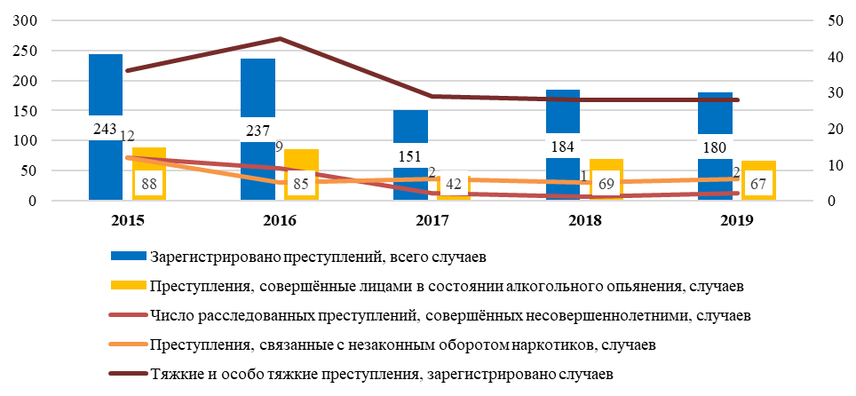
Рисунок 33 - Динамика уровня преступности в Вешкаймском районе
за 2015-2019 годы (по наиболее «массовым» преступлениям)
Организацию общественного порядка, предупреждение и пресечение правонарушений на территории муниципального образования «Вешкаймский район» обеспечивают:
- межмуниципальный отдел МВД России по Ульяновской области «Майнский»;
- народная дружина, объединяющая народных дружинников
городского и сельских поселений Вешкаймского района (общая численность – 51 человек).
В рамках обеспечения правопорядка на территории района, на регулярной основе проводятся следующие мероприятия:
- выходы на дежурство длительностью более 4 часов, в том числе выходы на мероприятия с массовым пребыванием людей;
- патрулирование улиц населённых пунктов и дежурство при проведении праздничных мероприятий;
- проведение рейдов во время школьных каникул, акции «Нетрезвый водитель», при проведении единого дня профилактики правонарушений, оперативно-следственных мероприятий.
На постоянной основе ведётся тесное сотрудничество участковых уполномоченных межведомственного отделения полиции МВД России «Майнский» и членов народной дружины муниципального образования «Вешкаймский район» на предмет поддержания правопорядка.
Однако, число зарегистрированных преступлений в расчёте на 10 тысяч населения в 2019 году остаётся высоким - 110,4 случая (23 место). Хотя положительной тенденцией является их снижение (после значительного роста в 2018 году).
Число потерпевших физических лиц в расчёте на 10 тысяч населения выше среднеобластного значения в 1,2 раза (24 место).
Смертность в результате ДТП в расчёте на 100 тысяч населения по итогам 2019 года отсутствует.
Однако смертность населения от внешних причин в расчёте на 100 тысяч населения – 21 место (180,4 случая на 100 тысяч населения).
Удовлетворённость населения безопасностью проживания (результаты социологического опроса населения) – 90%.
Состояние дорожно-транспортной дисциплины
Протяжённость автомобильных дорог общего пользования местного значения с твёрдым покрытием за 5 лет возросла на 16% и в 2019 году составила 128,8 км. Общая протяжённость замощенных частей улиц, проездов, набережных в пределах городской черты составляет на конец 2019 года 44,0 км.
В целях обеспечения безопасности, на территории муниципального образования осуществляется деятельность по реализации сегментов аппаратно-программного комплекса «Безопасный город», в том числе создание системы видеонаблюдения, направленной на повышение общего уровня общественной безопасности, правопорядка и безопасности среды обитания. В рамках данной работы в 2019-2020 годах на территории района установлено 25 камер видеонаблюдения на 9 объектах.
В 2021-2022 годах в рамках АПК «Безопасный город» планируется к установке 20 камер видеонаблюдения по 20 адресам, из них 7 камер видеонаблюдения в рабочем посёлке Вешкайма, 4 камеры в рабочем посёлке Чуфарово (ул. Мира, 44; ул. Мира, 58; ул. Южная, 3; железнодорожный переезд ул. Труда, 1) и 9 камер в населённых пунктах Вешкаймского района (село Ховрино, село Берёзовка, село Белый Ключ, село Шарлово, село Мордовский Белый Ключ, село Бекетовка, село Ермоловка, село Стемасс, село Красный Бор).
С 2014 года на территории Вешкаймского района действует народная дружина. На 01.01.2021 года численность её составляла 49 человек. Основным видом деятельности народных дружинников является профилактика правонарушений и оказание содействия органам внутренних дел в охране общественного порядка. Только за 2020 год дружинниками Вешкаймского района проверено 197 лиц, состоящих на профилактическом учёте в территориальном подразделении ОВД, в том числе 93 несовершеннолетних и 51 неблагополучная семья. Выявлено 33 административных правонарушений.
В 2020 году во исполнение указа Губернатора Ульяновской области от 12.03.2020 № 19 «О введении режима повышенной готовности и установлении обязательных для исполнения гражданами и организациями правил поведения при введении режима повышенной готовности» народные дружинники и волонтёры санитарных патрулей участвовали в мероприятиях по охране общественного порядка и контролю правил поведения и соблюдения масочно-перчаточного режима в местах массового пребывания (объекты торговли, остановки, иные места посещения), а также в общественном транспорте. Народными дружинниками и волонтёрами муниципального образования проведено 7602 профилактические беседы, из которых 808 с несовершеннолетними и 4657 с лицами старше 65 лет. Проверено 2 366 хозяйствующих объектов. Выявлено 651 нарушение, большинство из которых устранены на месте.
На территории муниципального образования в регулярном режиме проводятся следующие мероприятия, направленные на повышение уровня безопасности на дорогах:
- сплошная проверка группами нарядов ДПС водителей транспортных средств на предмет выявления признаков состояния опьянения (в рамках проекта «Нетрезвый водитель»);
- сплошная проверка водителей транспортных средств на предмет выявления нарушений правил перевозки детей (проект «Автокресло детям»);
- мероприятия, направленные на профилактику дорожно-транспортных происшествий с участием несовершеннолетних пешеходов (проект «Юный пешеход»).
Вместе с тем, по степени удовлетворённости населения безопасностью проживания по итогам 2019 года Вешкаймский район занимает 22 место среди муниципальных образований Ульяновской области по причине высокого уровня преступности и высокой смертности населения от внешних причин.
В связи с этим, необходимо разработать комплексную программу по муниципальному управлению общественной безопасностью с более активным привлечением к вопросам безопасности общественных объединений, территориальных организаций самоуправления и предприятий.
1.3.5. Экология
Охрана окружающей среды – деятельность органов государственной власти Российской Федерации, органов государственной власти субъектов Российской Федерации, органов местного самоуправления, общественных и иных некоммерческих объединений, юридических и физических лиц, направленная на сохранение и восстановление природной среды, рациональное использование и воспроизводство природных ресурсов, предотвращение негативного воздействия хозяйственной и иной деятельности на окружающую среду и ликвидацию ее последствий.
В области охраны окружающей среды главной целью администрации муниципального образования «Вешкаймский район» является создание безопасных условий проживания населения и обеспечение рационального использования природных ресурсов на территории района.
В целях привлечения жителей муниципального образования «Вешкаймский район» Ульяновской области к решению вопросов экологической безопасности, охраны окружающей среды и природопользования, создания условий открытой деятельности органов местного самоуправления, а также реализации конституционных прав граждан на благоприятную окружающую среду и мероприятий по обеспечению ее охраны, в муниципальном образовании создан общественный экологический совет.
Основными задачами Общественного экологического совета являются:
- создание условий для участия общественности в формулировании и реализации инициатив по вопросам охраны окружающей среды и природопользования в том числе:
- использования, охраны, защиты, воспроизводства лесов особо охраняемых природных территорий, зеленых насаждений;
- содержания, благоустройства, санитарного состояния территории населённых пунктов Вешкаймского района;
- охраны атмосферного воздуха;
- охраны водных объектов;
- охраны диких животных.
- развитие механизмов гражданского участия в решении экологических проблем местного значения;
- подготовка предложений для органов государственной власти, органов местного самоуправления по совершенствованию нормативно-правовой базы экологической направленности.
Существует ряд актуальных экологических проблем, которые требуют незамедлительного решения, в числе которых:
- Реализация реформы ТКО на территории Вешкаймского района, рекультивация полигона ТБО (рабочий посёлок Вешкайма). В 2019 году проводились работы по очистке прилегающей территории полигона ТБО.
Во исполнение решения суда по полигону ТБО в р.п. Вешкайма сообщается, что земельный участок с кадастровым номером 73:03:020402:411, расположенный по адресу: Ульяновская область, Вешкаймский район, Вешкаймское городское поселение, категория земель – земли сельскохозяйственного назначения, разрешенное использование – для строительства полигона утилизации твердых бытовых отходов, площадью 57500 кв.м. находится на праве собственности муниципального образования «Вешкаймский район», регистрационная запись от 04.08.2017 № 73:03:020402:411-73/003-2017-3. В настоящее время проведено межевание и установление границ вышеуказанного земельного участка в соответствии с действующим законодательством. Выполнены запросы коммерческих предложений по разработке проектно-сметной документации по утилизации полигона ТБО в р.п. Вешкайма. На разработку ПСД по рекультивации полигона ТБО в р.п. Вешкайма требуется порядка 6,2 млн. руб. В 2020 году силами администрации района проведены работы по буртованию полигона и очистке подъездных путей к нему. Работы по очистке завершены. Решение проблемы за счет бюджета муниципального образования «Вешкаймский район» не представляется возможным. В настоящее время планируется разработка проекта восстановительных работ на общую сумму 467 000 рублей.
- Реконструкция очистных сооружений (рабочий посёлок Вешкайма и рабочий посёлок Чуфарово). В 2019 году было проведено камеральное обследование очистных сооружений систем водоотведения на территории муниципального образования «Чуфаровское городское поселение». Было установлено, что большая часть технологического оборудования находится в аварийном состоянии и оценивается как ограниченно-работоспособное. Технологические трубопроводы так же находятся в аварийном состоянии либо выведены из эксплуатации. Требуется восстановление всех зданий на территории очистных сооружений, несущей способности всех технологических конструкций, реконструкция первичных отстойников с применением более современных технологий и конструкций. Для выполнения проектно-изыскательских работ по реконструкции сооружений в рабочем посёлке Чуфарово необходимо 10 млн рублей. Стоимость затрат по реконструкции сооружений канализации составляет 100 млн рублей. В 2021 году начаты работы по разработке ПСД для строительства новых очистных сооружений в р.п. Вешкайма ОГКП Ульяновский областной водоканал. В настоящее время ведется сбор технической информации для включения в проект, определен земельный участок для строительства новых очистных сооружений ( проводится работа по переводу земель сельскохозяйственного назначения в земли промышленности). Проведен отбор проб сточных вод для включения в проект. Работы по разработке ПСД планируется завершить в 2022 году.
Во исполнение решения суда на мероприятия по рекультивации участка, загрязненного нефтепродуктами, расположенного на участке с кадастровым номером 73:03:050111:397, и земельного участка 73:03:050111:398, загрязненного жидкими бытовыми отходами р.п. Вешкайма по ул. Железнодорожная 2Т/2, на 2020 год были предусмотрены денежные средства в размере 230 000 тысяч рублей в рамках муниципальной программы утвержденной постановлением администрации МО «Вешкаймский район» № 761 от 25.09.2019 «Охрана окружающей среды и восстановление природных ресурсов в муниципальном образовании «Вешкаймское городское поселение» на 2020-2024 годы». Разработан проект восстановительных работ по восстановлению нарушенного состояния земель загрязненных нефтепродуктам по адресу р.п. Вешкайма ул. Железнодорожная 2Т/2, № 2-2020-ПВР от 31.07.2020. Денежные средства на проведение восстановительных работ на вышеуказанном участке были рассмотрены при формировании бюджета МО «Вешкаймское городское поселение» на 2021 год (в размере 400 000 руб.). На данный момент ведется подготовка электронной документации (ТЭЗ) и двухгодичный муниципальный контракт (на период с 2021-2022 годов) для размещения на электронной площадке. Изготовлен локально-сметный расчет, согласно которого сумма, необходимая для проведения работ по рекультивации, составляет 1 980 000 рублей.
Во исполнение решения суда по вопросу загрязнения нефтепродуктами земельных участков, что в 250 метрах юго-восточнее дома №4, в 250 метрах северо-восточнее дома № 21 по ул. Новая Линия с. Бекетовка и в 510 метрах юго-западнее дома №11 в пер. Школьном, в 500 метрах западнее дома № 330 по ул. Жигулевской в с. Ермоловка сообщается следующее. Во исполнение решения суда по вопросу загрязнения нефтепродуктами земельного участка, в 510 метрах юго-западнее дома №11 в пер. Школьном, в 500 метрах западнее дома № 330 по ул. Жигулевской в с. Ермоловка сообщается, что во исполнение решения суда в 2017 году был разработан «Проект восстановительных работ по восстановлению нарушенного состояния окружающей среды (загрязненных почв нефтепродуктами) на территории земельного участка расположенного в 510 метрах юго-западнее дома №11 в пер. Школьном, в 500 метрах западнее дома № 330 по ул. Жигулевской в с. Ермоловка Вешкаймского района Ульяновской области» в электронном варианте. В 2020 году разработан проект по внесению корректировок в проект восстановительных работ № 1-2020-ПВР. Проведен электронный аукцион на сумму 1 170 000 рублей. 10 августа 2020 подписан муниципальный (двухгодичный контракт) № 24 на выполнение вышеуказанных восстановительных работ согласно проекта (ПВВ) в с. Ермоловка. С 07.09.2020 по 09.09.2020 проведены восстановительные работы в с. Ермоловка, компанией ООО «Приор». Составлен акт осмотра с фотоматериалом данного участка, 25.09.2020 проведены заборы проб почв на химический анализ, 08.10.2020 получены результаты исследования, по их результатам установлено, что содержание загрязняющих веществ в исследованных пробах не превышает установленные предельно-допустимые концентрации (ПДК) и ориентировочно-допустимые концентрации (ОДК).
Исполнительное производство по данному делу прекращено.
- Разработка декларации безопасности ГТС на реке Белая в селе Каргино.
Во исполнение решения суда по вопросу разработки декларации безопасности гидротехнических сооружений на р. Белая в с. Каргино сообщается, что в бюджете МО «Вешкаймский район» в 2020 году заключены договора с ООО «Нижне-волжским инженерным консалтинговым центром чрезвычайных ситуаций на выполнение работ по подготовке полного пакета документов декларации безопасности ГТС. Разработан расчет вероятного вреда в результате аварии на ГТС. На общую сумму 149,0 тысяч рублей. Обучен специалист в области безопасности ГТС категории Д3, создана служба эксплуатации ГТС на р. Белая в с. Каргино. 12 ноября проведено преддекларационное обследование ГТС. В 2021 году планируется завершить работы по разработке декларации безопасности ГТС не позднее 01.07.2021 года.
Во исполнения решения Майнского р/с от 03.02.2016 (гражданское дело №2-1007/16, вступило в законную силу 10.03.2016) об обязании МУП «Жилсервис» и администрации МО «Вешкаймский район» провести мероприятия по приведению зон санитарной охраны источников водоснабжения и питьевого водопровода в соответствие с СанПин 2.1.4.1110-02 «Зоны санитарной охраны источников водоснабжения и водопроводов питьевого назначения». Разработаны проекты паспортов разведочно-эксплуатационных скважин, с установленной зоной санитарной защиты. В 2020 году разработаны Схемы кадастровых участков, на которых расположены данные скважины. Определены крайние точки зон ЗСО данных скважин, по периметру установлены временные ориентиры. Направлено письмо в Министерство природы о выдаче разрешения на спил данных деревьев и обустройство данных зон ЗСО на территории Государственного Лесного фонда. Получено положительное заключение с Министерства природы. Выполнены работы по разработке проектов ЗСО на данные 5 скважин ООО «Экологические системы» на сумму 250 000 рублей. На данный момент все 5 проектов на согласовании в управлении Роспотребнадзора Ульяновской области. Сейчас ведется работа по постановке на кадастровый учет участков, где расположены скважины.
- Низкая экологическая культура населения.
- Охрана атмосферного воздуха.
Ежегодно 10 объектов, имеющих стационарные источники загрязнения атмосферного воздуха, выбрасывают в атмосферу более 100 тонн загрязняющих веществ.
Таблица 44
Выбросы загрязняющих атмосферу веществ за период 2015-2019 годы, тонн
 | 2015 г. | 2016 г. | 2017 г. | 2018 г. | 2019 г.
Всего по области | 33195 | 32619 | 34028 | 31055 | 28 395
Вешкаймский район | 83 | 75 | 61 | 70 | 112

*за 2020 год статистические данные отсутствуют.

Приведённые данные по выбросам загрязняющих атмосферу веществ на территории Вешкаймского района с 2015 по 2019 годы показывают, что выбросы в 2019 году увеличились в сравнении с 2017 годом в 1,8 раз, или на 51 тонну. Это максимальный объём выбросов за рассматриваемый период.
Таблица 45
Улавливание загрязняющих атмосферу веществ в процентах от общего количества отходящих от стационарных источников загрязняющих веществ за период 2015-2019 годы
 | 2015 г. | 2016 г. | 2017 г. | 2018 г. | 2019 г.
Всего по области | 71,1 | 72,5 | 69,9 | 41,1 | 43,7
Вешкаймский район | 21,9 | 27,9 | 51,1 | 40,4 | 45,6

*за 2020 год статистические данные отсутствуют.

В таблице приведены данные по улавливанию загрязняющих атмосферу веществ от общего количества отходящих от стационарных источников загрязняющих веществ на территории Вешкаймского района.
Из приведенных данных видно, что процент улавливаемых веществ увеличивается с 21,9 до 45,6 %, но остается на достаточно низком уровне, в сравнении с другими муниципальными образованиями Ульяновской области.

Таблица 46
Уловлено и обезврежено загрязняющих веществ, из поступивших на очистку за период 2015-2019 годы, тонн
 | 2015 г. | 2016 г. | 2017 г. | 2018 г. | 2019 г.
Ульяновская область | 81608 | 86136 | 79125 | 21636 | 22023
Вешкаймский район | 23 | 29 | 63 | 47 | 94

*за 2020 год статистические данные отсутствуют.

Приведем данные по наиболее распространенным загрязняющим атмосферу веществам на территории Вешкаймского района в 2019 году.
Таблица 47
Выбросы наиболее распространенных загрязняющих атмосферу веществ в 2019 году (по данным Межрегионального управления Росприроднадзора по Самарской и Ульяновской областям), тонн
 | Твердые вещества | Диоксид серы | Оксид углерода | Оксиды азота | Углеводороды  (без ЛОС) | Летучие органические соединения (ЛОС)
Всего по области | 2 630 | 1 129 | 4 405 | 6 267 | 11 012 | 2 359
Вешкаймский район | 12 | 2 | 25 | 6 | 32 | 27

*за 2020 год статистические данные отсутствуют.

Максимально значение углеводородов – 32 тонны, далее следуют ЛОС –110 тонн, окись углерода – 25 тонн, твердые вещества – 12 тонн.
Выброс диоксида серы на территории муниципального образования составляет 2 тонны.
В таблице приведены данные по улавливанию и утилизации загрязняющих атмосферу веществ на территории Вешкаймского района
в 2019 году. Видно, что на территории района улавливается только 45,6% (к общему количеству загрязняющих веществ), в целом по области 43,7%. В абсолютных значениях это составляет 93,9 тонны.
Таблица 48
Улавливание и утилизация загрязняющих атмосферу веществ в 2019 году (по данным Межрегионального управления Росприроднадзора по Самарской и Ульяновской областям), тонн
 | Уловлено  загрязняющих веществ |  | Из них  утилизировано
 | всего | в % к общему  количеству  загрязняющих  веществ | всего | в % к общему  количеству  уловленных  веществ
Всего по области | 22 023,1 | 43,7 | 11 230,3 | 51,0
Вешкаймский район | 93,9 | 45,6 | - | -

*за 2020 год статистические данные отсутствуют.

По данным Территориального органа Федеральной службы государственной статистики по Ульяновской области на очистные сооружения на территории Вешкаймского района поступило следующее количество загрязняющих веществ: в 2015 году - 26 тонн, в 2016 году – 31 тонна, в 2017 году - 65 тонн, в 2018 году - 48 тонн, а в 2019 году в 2 раза больше – 95 тонн.
Таблица 49
Поступило на очистные сооружения загрязняющих веществ, тонн
 | 2015 г. | 2016 г. | 2017 г. | 2018 г. | 2019 г.
Ульяновская область | 83450 | 88138 | 80899 | 22346 | 22549
Вешкаймский район | 26 | 31 | 65 | 48 | 95
*за 2020 год статистические данные отсутствуют.

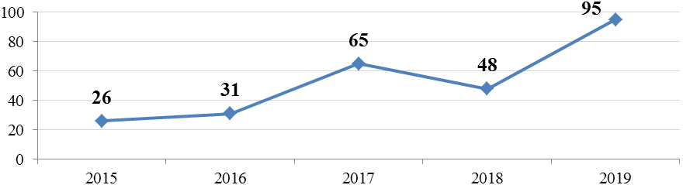
Рисунок 34 – Поступило на очистные сооружения загрязняющих веществ на территории Вешкаймского района за 2015-2019 годы
Текущие затраты на охрану окружающей среды – все расходы по охране окружающей среды и рациональному использованию природных ресурсов, осуществляемые за счет собственных или заемных средств предприятия, либо средств государственного бюджета.
Сюда относятся следующие затраты: по содержанию и эксплуатации основных фондов природоохранного назначения; на мероприятия по сохранению и восстановлению качества природной среды, нарушенной в результате производственной деятельности; на мероприятия по снижению вредного воздействия производственной деятельности на окружающую среду; по обращению с отходами производства и потребления; на организацию контроля за выбросами (сбросами), отходами производства и потребления в окружающую среду и за качественным состоянием компонентов природной среды; на научно-исследовательские работы и работы по экологическому образованию кадров. Не включаются средства, выплаченные другим предприятиям (организациям) за прием и очистку сточных вод, хранение и уничтожение отходов, а также амортизационные отчисления, начисленные на основные фонды по охране окружающей среды.
В таблице приведены текущие затраты на охрану окружающей среды
за 2019 год.
Таблица 50
Затраты на охрану окружающей среды (на единицу выбросов) в 2019 году
 | Затраты на охрану окружающей среды, тыс. руб. | Выбросы загрязняющих атмосферу веществ, тонн | Затраты на охрану окружающей среды (на единицу выбросов), руб./тонн
Вешкаймский район | 2990 | 112 | 26696
*за 2020 год статистические данные отсутствуют.
Таблица 51
Текущие затраты на охрану окружающей среды и оплата услуг природоохранного назначения в 2019 году, тысяч рублей
 | Текущие затраты |  |  |  |  | Оплата услуг природоохранного назначения
 | всего | в том числе
 |  | на охрану атмосферного воздуха | на сбор и очистку сточных вод | на обращение с отходами | на защиту земель, поверхностных и подземных вод
Всего по области | 2229964 | 166942 | 1194482 | 726877 | 6286 | 2030960
Вешкаймский район | 2990 | 585 | 2405 | - | - | 980
*за 2020 год статистические данные отсутствуют.

Если рассмотреть текущие затраты на охрану окружающей среды природоохранного назначения на территории района в 2019 году, видно что максимальная часть расходов направлена на сбор и очистку сточных вод - 2405 тысяч рублей.

Таблица 52
Оплата услуг природоохранного назначения в 2019 году
 | Всего | В том числе: |  |  |  |  |  |  |  | Количество отчитавшихся респондентов (единиц)
 |  | на охрану атмосферного воздуха и предотвращение изменения климата | на сбор и очистку сточных вод | на обращение с отходами | на защиту и реабилитацию земель, поверхностных и подземных вод | на защиту окружающей среды от шумового, вибрационного и других видов физического воздействия | на сохранение биоразнообразия и охрану природных территорий | на обеспечение радиационной безопасности окружающей среды | на другие направления деятельности в сфере охраны окружающей среды
Ульяновская область | 2030960 | 46000 | 384877 | 1534795 | 38165 | 819 | 14 | 17361 | 8929 | 425
Вешкаймский район | 980 | 6 | 125 | 569 | 280 | - | - | - | - | 6

*за 2020 год статистические данные отсутствуют.

Из приведённых данных видно, что на капитальный ремонт основных фондов по охране окружающей среды в 2019 году в Вешкаймском районе средства не направлялись.
О проведенной работе за период 2019-2020 годы
В целях обеспечения населения питьевой водой хорошего качества проводится обустройство (ремонт) родников. В рамках государственной программы Ульяновской области «Охрана окружающей среды и восстановление природных ресурсов Ульяновской области на 2014-2022 годы» на святом источнике «Воздвиженский» в с. Березовка в 2019-2020 годы были проведены работы по благоустройству родника. Обкосили и убрали прилегающую территорию, почистили русло, укрепили и облагородили берега, установили купель, помещение для переодевания. Этот источник стал визитной карточкой муниципального образования. В планах сделать переправу через р. Барыш к роднику, обустроить подъездные пути, вычистить русло, установить аншлаги.
В рамках государственной программы Ульяновской области «Охрана окружающей среды и восстановление природных ресурсов Ульяновской области на 2014-2021 годы» в 2019-2020 годы произведено благоустройство родника в селе Березовка «Святой источник» на сумму 200 тысяч рублей.

В рамках Проекта поддержки местных инициатив проведено благоустройство территории Столяровского родника.
Общая стоимость 450 тысяч рублей. Финансирование из областного бюджета составило 382 469 рублей (84,99%), местного бюджета 45 029 рублей (10,01%), средства населения 22,5 тысяч рублей (5%). Общее число благополучателей составило 1047 человек.
В качестве основных направлений развития экологической тематики
в муниципальном образовании «Вешкаймский район» Ульяновской области на 2020-2024 годы администрация района предполагает принять следующие меры:
- проведение мероприятий по ликвидации несанкционированных свалок,
- подготовка проектно-сметной документации по реконструкции и модернизации очистных сооружений в рабочем посёлке Вешкайма, производительностью 900 куб.м/сутки,
- проведение рекультивации земельного участка, загрязненного нефтепродуктами в р.п. Вешкайма по ул. Железнодорожная 2Т/2;
- разработка проекта восстановительных работ по восстановлению нарушенного состояния земель на полигоне ТБО в р.п. Вешкайма;
- разработка декларации безопасности на ГТс в с. Каргино на р. Белая;
- спил и кронирование аварийных деревьев;
- благоустройство родников с. Залесный , с. Вешкайма и с.Котяковка;
- проведение восстановительных работ на земельном участке в с. Бекетовка на ул. Новая линия, загрязненных ЖБО;
- обустройство зон санитарной охраны артезианских скважин на территории Вешкаймского городского поселения;
- обустройство площадок накопления ТКО на территории района;
- высадка деревьев в рамках различных акций.
1.3.6. Связь
Спектр современных услуг связи на территории Вешкаймского района достаточно развит: оказываются услуги почтовой связи, стационарной и мобильной телефонной связи, широкополосного доступа в информационно-телекоммуникационную сеть «Интернет», спутниковой связи и цифрового телевещания. За период до 2019 года в сельских населённых пунктах реализуется программа УЦН (устранение цифрового неравенства) - были подключены к доступу к сети «Интернет» по волоконно-оптическим линиям связи 8 населённых пунктов Вешкаймского района (посёлок Залесный, село Ховрино, деревня Зимненки, село Мордовский Белый Ключ, село Коченяевка, село Беклимишево, село Стемасс, село Березовка). Численность жителей населённых пунктов составила 3423 человека. Услуги стационарной телефонной связи и обеспечение доступа к сети «Интернет» представляет телекоммуникационная компания «Ростелеком».
Мероприятия по информатизации Вешкаймского района реализуются в рамках муниципальной программы, утверждённой Постановлением администрации муниципального образования «Вешкаймский район» от 17 октября 2018 № 840 «Об утверждении муниципальной программы «Развитие информационного общества, использование информационных и телекоммуникационных технологий, снижение административных барьеров, оптимизация и повышение качества предоставления муниципальных услуг органами местного самоуправления муниципального образования «Вешкаймский район» Ульяновской области в 2019-2021 годах».
Утверждён Рабочий план (дорожная карта) реализации регионального проекта «Информационная безопасность» в муниципальном образовании «Вешкаймский район» Ульяновской области до 2024 года.
Решением Совета депутатов муниципального образования «Вешкаймский район» от 10.10.2019 № 13/123 «Об утверждении Стратегии социально-экономического развития муниципального образования «Вешкаймский район» Ульяновской области на период до 2030 года определены задачи и мероприятия по цифровизации социальной сферы. Указанные мероприятия реализуются администрацией муниципального образования «Вешкаймский район» в плановом порядке.
В рамках реализации Федерального проекта «Информационная инфраструктура» национальной программы «Цифровая экономика Российской Федерации» (реализация проекта с 2019 по 2021 годы) запланировано к проводному широкополосному доступу к сети «Интернет» посредством волоконно-оптических линий связи 28 социально-значимых объектов Вешкаймского района.
В 2019 году осуществлено подключение 26 социально-значимых объектов Вешкаймского района:
- Семь фельдшерско-акушерских пунктов: село Бекетовка, село Вешкайма, село Каргино, село Мордовский Белый Ключ, село Стемасс, село Ховрино, село Шарлово.
- Пять пожарных частей и 1 объект Росгвардии: село Бекетовка, рабочий посёлок Вешкайма, село Ермоловка, село Каргино, село Стемасс, село Чуфарово.
- Пять администраций сельских поселений: село Бекетовка, село Ермоловка, село Каргино, село Стемасс, рабочий посёлок Чуфарово.
- Восемь образовательных учреждений: село Бекетовка, село Вешкайма, село Ермоловка, село Каргино, село Мордовский Белый Ключ, село Стемасс, село Ховрино, село Шарлово.
В 2021 году планируется осуществить подключение двух социально-значимых объектов Вешкаймского района: 2 образовательных учреждения: в рабочем посёлке Вешкайма - ориентировочный срок подключения 30.09.2021 года, в рабочем посёлке Чуфарово - ориентировочный срок подключения 30.09.2021 года.
Таблица 53
Число телефонизированных сельских населенных пунктов на территории Вешкаймского района
Число телефонизированных
сельских населенных пунктов, единиц
Вешкаймский район | 36
р.п. Вешкайма | 17
р.п. Чуфарово | 3
с. Бекетовка | 2
с. Ермоловка | 4
с. Каргино | 4
с. Стемасс | 6

В таблице приведено количество организаций, которые использовали информационные и коммуникационные технологии на территории Вешкаймского района в 2014-2018 годах. Отметим, что по сравнению с 2014 годом, количество подобных организаций снизилось с 58 до 52 в 2018 году.
Таблица 54
Число обследованных организаций на территории Вешкаймского района в 2014-2018 годах (единиц)
 | 2014 г. | 2015 г. | 2016 г. | 2017 г. | 2018 г.
использовавших информационные и коммуникационные технологии
Ульяновская область | 2445 | 2450 | 2625 | 2645 | 2703
МО «Вешкаймский район» | 58 | 57 | 55 | 57 | 52
использовавших локальные вычислительные сети
Ульяновская область | 1582 | 1576 | 1638 | 1595 | 1609
МО «Вешкаймский район» | 33 | 38 | 34 | 32 | 27
использовавших глобальные информационные сети
Ульяновская область | 2032 | 2177 | 2378 | 2378 | 2393
МО «Вешкаймский район» | 48 | 52 | 51 | 53 | 46

Имеются сведения и о количестве организаций, которые использовали локальные вычислительные сети. Их количество снизилось - с 33 в 2014 году до 27 в 2018 году. Показано и число организаций, которые используют в своей работе глобальные информационные сети. Если в 2014 году таких организаций было 48 на территории Вешкаймского района, то в 2018 году их количество составило 46.
Общие затраты на информационные и коммуникационные технологии на территории Вешкаймского района с 2014 по 2018 годы снизились до 4641,6 тысяч рублей.

Таблица 55
Общие затраты на информационные и коммуникационные технологии, тысяч рублей
 | 2014 г. | 2015 г. | 2016 г. | 2017 г. | 2018 г.
Ульяновская область | 2206749.6 | 3412356,4 | 3666299,8 | 3267696,7 | 5070132,2
МО "Вешкаймский район" | 115778,7 | 4853,8 | 4867,9 | 5798,5 | 4641,6
1.4. Развитие туризма
На территории Вешкаймского района расположено множество природных объектов, способных привлечь внимание туристов. Протекающие через территорию района реки Вешкайма, Карсунка, Соколка, ручьи, озёра и родники. Парки «Народный» в рабочем посёлке Вешкайма, сквер «Семья», 6 памятников природы создают условия для развития круизного, экологического и приключенческого туризма. На территории района 5 рекреационных территорий, 10 оборудованных площадок для туристического транспорта (автобусов) и автокемпингов.
К сожалению, среди муниципальных программ муниципального образования «Вешкаймский район» нет программы по развитию туризма.
Историко-культурное наследие Вешкаймского района представлено в экспозиции 3 музеев. Экскурсионную ценность представляют памятники природы «Реликтовые леса», «Реликтовая аллея сосны обыкновенной», болота Верхне- и Нижнебритвенные, болото им. Болотного П.В. Значительный интерес представляют археологические памятники, расположенные на территории района – участок Симбирско-Карсунской засечной черты у с. Погорелово, Горкинское (Малокарсунское) городище, поселение эпохи ранней бронзы близ с. Ховрино, поселение на р. Туарме (притоке р. Барыш), курганные группы «Мозинская», «Белоключевская» и «Каргинская». Всего на территории района расположено 9 объектов археологии.
К событийному туризму можно отнести проведение регионального конкурса вокального искусства «Очарование романса» и праздничного мероприятия, посвященное 85-летию со дня образования Вешкаймского района. В таблице приведены данные по событийным мероприятиям, проходящим на территории района.

Таблица 56
Показатели деятельности в сфере туризма на территории муниципального образования «Вешкаймский район» в 2019 году
Количество приводящихся на территории муниципального образования крупных событийных мероприятий в области туризма (уровень - от регионального уровня и выше), ед.  в том числе: | 2 | 2
Деловые (профессиональные) | - | -
Массовые | 2 | 2

Разработано 4 туристических маршрута. Маршрут «Живые родники» начинается в Вешкайме и проходит через сёла: Каргино, Ахматово Белый Ключ, Мордовский Белый Ключ, Мордовскую Кандарать, Архангельское Куроедово. В программе осмотр родников, святых источников, памятников воинам, погибшим в годы Великой Отечественной войны, посещение музеев. «Родной свой край люби и знай» - маршрут однодневного похода по поселку Шарлово Вешкаймского района. Начинается с просмотра памятных мест, строений, предприятий, учреждений социальной сферы, работающих по сей день или уже прекративших свою деятельность. Заканчивается маршрут в Шарловском музее истории села и быта». «Вместе к духовному возрождению» - проходит по селам, где располагаются православные храмы и церкви: рабочий посёлок Вешкайма, село Бекетовка, село Старое Погорелово, село Зимненки, село Мордовский Белый Ключ, село Березовка, село Беклемишево. Четвертый маршрут носит название «Вешкайма – капелька России».
В 2019 году успешно реализован проект «Мы этой памяти верны» (устройство ограждения у Обелиска воинской славы в рабочем посёлке Вешкайма). Отметим рост величины туристического потока на территорию муниципального образования – в 2019 г. он составлял 1500 человек, в 2020 году 2000 человек.
Таблица 57
Показатели деятельности в сфере туризма на территории муниципального образования «Вешкаймский район»
Блоки показателей | 2018 г. | 2019 г.
Объем инвестиций в сферу туризма, всего тыс. руб.  Из них: | - | 45 000
Внебюджетных (частных),  тыс. руб. | - | -
Из бюджета муниципального образования, тыс. руб. | - | 45 000
Из вышестоящих бюджетов,  тыс. руб. | - | -
Количество реализованных инвестиционных проектов (единиц) | 1 | 1

Туристам, посещающим район, предлагается воспользоваться услугами 2-х гостиниц на территории района (ЦРИ «Сосновый бор» и гостиница «Ника»).
Таблица 58
Показатели деятельности в сфере туризма на территории муниципального образования «Вешкаймский район»
1. | Гостиниц и других коллективных средств размещения, всего ед.  из них: | 1 | 2
 | Хостелы, ед.
 | Без классификации, ед. | 1 | 2
 | Номерной фонд коллективных средств размещения, всего, ед.  Из них: | 101 | 103
 | Хостелы, ед.
 | Без классификации, ед. | 1 | 2
 | Численность размещенных в коллективных средствах размещения лиц, всего чел.  Из них: | 379 | 390
 | Российских граждан, чел. | 379 | 390
 | Иностранных граждан, чел. |  | 7
 | Детей, чел.
 | Объем оказанных коллективными средствами размещения услуг, всего тыс. руб.
2. | Объекты общественного питания,  всего ед. | 4 | 3
 | Количество посадочных мест, всего ед. | 364 | 205
 | Объем оказанных объектами общественного питания услуг,  всего тыс. руб. | 5669 | 6227
3. | Численность занятых в сфере туризма, всего чел.  Из них: | 102 | 96
 | Работников туроператоров, чел.
 | Работников турагентств, чел.
 | Работников организаций, предоставляющих услуги гидов, переводчиков, чел.
 | Работников гостиниц и других коллективных средств размещения, чел. | 87 | 89
 | Работников организаций общественного питания, чел. | 15 | 7

Производством туристической сувенирной продукции на территории района занимается 2 человека, которые занимаются лозоплетением и изготовлением изделий из дерева.
Среднемесячная заработная плата организаций сферы туризма и гостеприимства на территории муниципального образования «Вешкаймский район» составляет 22200 рублей.
1.5. Бюджетная сфера
В 2020 году исполненные назначения доходной части бюджета Вешкаймского района составили 500181,4 тыс. рублей. Если подробнее рассмотреть исполнение по отдельным статьям доходов, то можно увидеть разнообразие среди полученных данных. По сравнению с 2015 годом наблюдается тенденция роста налоговых и неналоговых доходов, которые выросли на 16 710,9 тыс. рублей или на 25,11% и составили 83239,8 тыс. рублей.
Наибольшая доля собственных доходов бюджета сформирована за счёт поступления налога на доходы физических лиц – 28465,3 тыс. рублей, акцизов 10195?8 тыс. рублей, налог, взимаемый с применением УСНО 4620,2 тыс. рублей, единый налог на вмененный доход – 3873,4 тыс. рублей, доходов от использования муниципального имущества – 7970,6 тыс. рублей. Также следует отметить доход от продажи материальных и нематериальных активов в размере 10475,7 тыс. руб. в 2020 году.
Ниже наглядно представлена структура доходов бюджета Вешкаймского района в динамике за 2015-2020 годы.

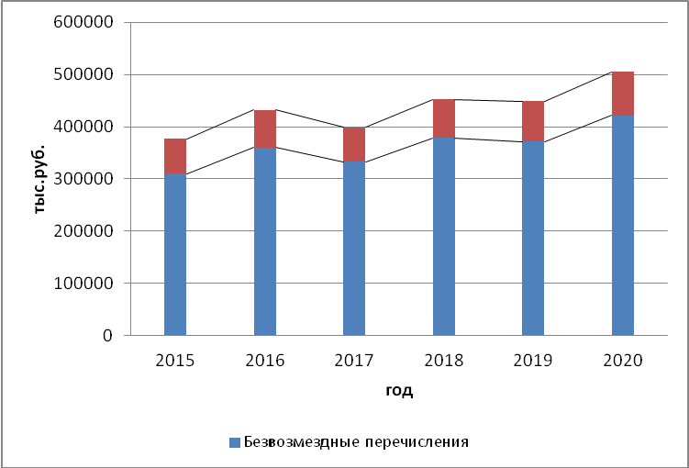

Рисунок 35 - Структура доходов бюджета Вешкаймского района
за 2015-2020 годы, тысяч рублей

Расходы бюджета Вешкаймского района с каждым годом увеличиваются: в 2015 году расходная часть бюджета составила 373 785,8 тысяч рублей, а уже в 2020 году − 501 367,6 тыс. рублей, рост в 1,34 раза. Расходы бюджета района характеризуются ярко выраженной социальной направленностью. Основную долю в расходах бюджета в 2020 году составили расходы по разделам: «Образование» (56,4%), «Общегосударственные вопросы» (13,5%), «Культура, кинематография» (8,1%), «Социальная политика» (5,6%), «Национальная экономика» (7,7 %). Структура расходов бюджета за 2020 год представлена на рисунке.

Рисунок 36 - Структура расходов бюджета Вешкаймского района
по оперативным данным 2020 года
Начиная с 2014 года осуществляется работа по внедрению принципов программно-целевого планирования. В 2020 году были реализованы 26 муниципальных программ, которые увязывают в себе стратегические и бюджетные элементы планирования.
Участие в федеральных и областных программах остаётся приоритетным направлением и одним из путей привлечения финансовых ресурсов на территорию района.
Также в целях создания условий для повышения эффективности и результативности реализации основных направлений Стратегии социально-экономического развития Вешкаймского района до 2030 года в систему муниципального управления района с 2017 года внедрены методы и принципы проектного управления. В начале 2014 года в муниципальном образовании «Вешкаймский район» создана служба налоговой помощи для выявления дополнительных резервов увеличения доходов.
Необходимо отметить, что в 2020 году в Вешкаймском районе было реализовано 15 проектов.
Кроме того, одним из приоритетных направлений роста бюджетной обеспеченности в настоящее время является противодействие «теневому» сектору экономики. Была утверждена дорожная карта на 2020 год, в которой отражены первоочередные действия по данному направлению. Ожидаемый экономический эффект от мероприятий, проведённых в 2020 году, составляет 845 тысяч рублей.
Ниже приведены данные по основным показателям, характеризующим развитие бюджетного потенциала в Вешкаймском районе.
Таблица 59
Показатели, характеризующие развитие бюджетного потенциала в Вешкаймском районе, тысяч рублей
Наименование показателя | 2015 г. | 2016 г. | 2017 г. | 2018 г. | 2019 г. | 2020 г.
Поступление налоговых платежей в консолидированный бюджет Ульяновской области с муниципального образования, тыс. руб. | 48912,0 | 55836,5 | 49661,6 | 52705,6 | 59011,5 | 59239,5
Доходы бюджета,  в т. ч.: | 376595,9 | 431978,1 | 398840,4 | 452090,2 | 449120,0 | 500 181,4
Безвозмездные перечисления, тыс. руб. | 310067,0 | 359798,6 | 333211,3 | 378830,3 | 371459,2 | 416941,5
Налоговые и неналоговые доходы | 66528,9 | 72179,5 | 65629,1 | 73259,9 | 77660,8 | 83239,8
Расходы бюджета | 373785,8 | 423094,7 | 414291,9 | 451630,5 | 442897,0 | 467082,2

Таким образом, учитывая перспективность развития инвестиционной деятельности в Вешкаймском районе, следует ожидать рост поступлений в местный бюджет от сбора налога на доходы физических лиц и земельного налога, а также за счёт предпринимаемых мер по противодействию развития «теневой» экономики. Кроме того, одним из резервов роста бюджетной обеспеченности является привлечение федеральных средств путём участия в федеральных проектах и программах.

РАЗДЕЛ 2. АНАЛИЗ КОНКУРЕНТНЫХ ПРЕИМУЩЕСТВ МО «ВЕШКАЙМСКИЙ РАЙОН»
2.1. Матрица SWOT – анализа
РЕАЛЬНЫЙ СЕКТОР ЭКОНОМИКИ И ИНСТИТУТЫ РАЗВИТИЯ
ПРОМЫШЛЕННОСТЬ | «Сильные» стороны / конкурентные преимущества | «Слабые» стороны / риски
 | Наличие местной сырьевой базы для развития перерабатывающей промышленности | Технологическая отсталость промышленного производства, низкая конкурентоспособность производимых товаров
 | Наличие конкурентоспособного предприятия строительной индустрии (кирпичного завода) | Низкая степень диверсификации отраслевой структуры промышленности
 | Промышленный потенциал в сфере деревообработки | Высокая степень износа основных производственных фондов
 |  | Низкий уровень инновационной активности предприятий
 | «Возможности» | «Угрозы»
 | Разработка месторождений и добыча полезных ископаемых | Ухудшение экологической ситуации в связи с развитием промышленного комплекса
 | Развитие рынка сбыта производимой конкурентоспособной продукции на территории Ульяновской области и за её пределами | Высокая конкуренция со стороны мировых лидеров (размещение на соседних территориях крупно-поглащающих предприятий)
 |  | Недостаточное привлечение инвестиций в отрасль
 |  | Снижение спроса на производимую продукцию
 |  | «Истощение» кадрового потенциала поселения
СЕЛЬСКОЕ ХОЗЯЙСТВО | «Сильные» стороны / конкурентные преимущества | «Слабые» стороны / риски
 | Положительная тенденция в отрасли животноводства и растениеводства | Недостаточная продуктивность, обусловленная техническими и технологическим отставанием отрасли, высоким уровнем износа техники, оборудования сельскохозяйственных производственных помещений
 | Развито производство кормов для животноводства | Незначительное количество предприятий по переработке и реализации готовой продукции
 | Достаточно большая площадь сельскохозяйственных угодий | Дефицит квалифицированных кадров, связанный с необустроенностью сельских территорий, их низкой социальной привлекательностью для проживания
 |  | Недостаточный уровень развития рыночной инфраструктуры и системы сбыта сельскохозяйственной продукции
 | «Возможности» | «Угрозы»
 | Развитие АПК района за счёт развития мясного скотоводства и производства кормов для животноводства | Ухудшение социально – экономической ситуации на селе в связи со сворачиванием аграрного производства
 | Приостановка оттока трудовых ресурсов муниципального образования и создание условий для работы специалистов на селе | Диспаритет цен на энергоносители и готовую продукцию сельского хозяйства
 | Модернизация производства сельскохозяйственной продукции за счёт использования современных технологий | Высокая затратность производства, преобладание производства сырья, полуфабрикатов и продукции промежуточного потребления
 | Развитие сельскохозяйственной кооперации и малых форм хозяйствования
 | Производство экологически чистых видов продукции (мясо, молоко)
ЖИЛИЩНОЕ СТРОИТЕЛЬСТВО | «Сильные» стороны / конкурентные преимущества | «Слабые» стороны / риски
 | Реализация на территории Ульяновской области национального проекта «Жильё и городская среда» | Высокая стоимость жилья
 | Наличие территорий, пригодных для жилищного строительства | Высокая стоимость строительных материалов
 | Высокая заинтересованность жителей в развитии жилищного строительства | Высокая стоимость кредитных ресурсов на жилищное строительство
 | Высокий уровень газификации населённых пунктов района | Низкий уровень развития жилищной инфраструктуры
 |  | Осуществление большей части строительных работ силами населения
 |  | Отсутствие строительных организаций на территории района
 |  | Слабые мощности. Отсутствие предприятий стройиндустрии, развивающихся на собственной минерально-сырьевой базе
 |  | Высокий износ инженерных сетей и недостаточная обеспеченность ими
 | «Возможности» | «Угрозы»
 | Увеличение объёмов жилищного строительства за счет федеральных и муниципальных программ развития жилищного строительства и ипотечного кредитования | Снижение численности населения
 | Укрепление собственной минерально-сырьевой базы для растущих потребностей строительного комплекса | Сокращение объёмов финансирования строительства объектов социального назначения и жилья
 | Совершенствование технологии строительства, применение передовых материалов, рост качества жилья, обеспечивающих снижение издержек, рост производительности труда, прибыли предприятий строительного комплекса | Спад уровня занятости населения в сельских поселениях и, как следствие, снижение возможности в приобретении жилья
 | Совершенствование технологии управления на основе передовых концепций, механизмов развития жилищной сферы | Усиление социальной напряженности вследствие невозможности приобретения жилья населением
 | Обеспечение комфортным жильём граждан | Высокие расценки за присоединение к действующей инфраструктуре при строительстве жилья
 | Развитие инновационной деятельности
 | Создание новых мощностей по производству изделий, конструкций и материалов для жилищного строительства
 | Подготовка земельных участков, обеспечение их инженерной инфраструктурой для развития жилищного строительства
 | Снижение стоимости и сроков строительства жилья за счёт внедрения типовых проектов жилых домов
ПОТРЕБИТЕЛЬСКИЙ РЫНОК | «Сильные» стороны / конкурентные преимущества | «Слабые» стороны / риски
 | Устойчивый рост потребительского рынка | Сокращение численности населения
 | Присутствие на территории района крупных федеральных торговых сетей | Локализация предприятий торговли, общественного питания и сферы услуг преимущественно в городских поселениях
 | Большая численность населения
 | «Возможности» | «Угрозы»
 | Развитие максимального количества форматов розничной торговли | Сокращение располагаемых доходов населения и снижение потребительского спроса
 | Развитие на территории района торговых сетей, магазинов «шаговой доступности» | Рост цен на потребительские товары
 |  | Закрытие торговых объектов в сельской местности, в связи с отсутствием прибыли
МАЛОЕ И СРЕДНЕЕ ПРЕДПРИНИМАТЕЛЬСТВО | «Сильные» стороны / конкурентные преимущества | «Слабые» стороны / риски
 | Рост числа субъектов предпринимательской деятельности | Неразвита сфера среднего бизнеса
 |  | Отсутствие трансформации бизнеса (перехода из микропредприятий в малые и из малых в средние)
 | Существенная доля занятых в малом бизнесе от общего числа занятых в экономике района | Присутствие «серых» схем оплаты труда в малом бизнесе
 |  | Невысокий размер заработной платы работников сектора малого бизнеса
 | Увеличение доли среднесписочной численности работников в сфере малого предпринимательства | Удалённость от внешнего рынка сбыта готовой продукции
 |  | Ограниченность потребительского рынка
 | Наличие института развития – Центра развития предпринимательства Вешкаймского района
 | «Возможности» | «Угрозы»
 | Получение субъектами предпринимательской деятельности информации о действующих государственных и муниципальных мерах поддержки | Отсутствие платежеспособного спроса у населения
 | Возможность диверсификации отраслевой структуры малого бизнеса
 |  | Отсутствие платежеспособного спроса у населения
 | Внедрение и развитие механизмов оценки регулирующего воздействия проектов НПА, затрагивающих предпринимательскую деятельность
ИНВЕСТИЦИИ И ИНСТИТУТЫ РАЗВИТИЯ | «Сильные» стороны / конкурентные преимущества | «Слабые» стороны / риски
 | Наличие инвестиционных площадок во всех муниципальных образованиях поселений района | Не все инвестиционные площадки имеют инженерную инфраструктуру
 | Темпы роста инвестиций в сферу сельскохозяйственного производства, торговли и услуг | Отсутствие статистической информации об объёмах инвестиций по малым и средним предприятиям и организациям
 |  | Необходимость преодоления конкурентного отставания в борьбе за привлечение инвестиционных ресурсов с ведущими регионами страны/ МО Ульяновской области
 |  | Инфраструктурные ограничения, препятствующие созданию высокотехнологичных энергоемких производственных мощностей с высокой производительностью труда
 | «Возможности» | «Угрозы»
 | Предоставление налоговых льгот физическим и юридическим лицам в рамках полномочий, установленных налоговым кодексом РФ | Экономический кризис
 | Инвестиционная привлекательность проектов | Форс-мажорные ситуации
 | Выход на российский и мировой рынок | Мировой экономический кризис
 |  | Банкротство и ликвидация предприятий
 | Расширение производства
СОЦИАЛЬНАЯ СФЕРА И ЧЕЛОВЕЧЕСКИЙ КАПИТАЛ
ДЕМОГРАФИЯ | «Сильные» стороны / конкурентные преимущества | «Слабые» стороны / риски
 | Сокращение по итогам 2020 года миграционной убыли населения | Продолжающийся процесс естественной убыли населения
 |  | Ускоренный темп сокращения сельского населения в районе
 |  | Регрессивный тип возрастной структуры населения района
 |  | Сокращение численности женщин фертильного возраста
 |  | Миграционная убыль населения
 | «Возможности» | «Угрозы»
 | Создание условий для привлечения в район молодого, трудоспособного населения, а также женщин фертильного возраста | Дальнейший рост демографической нагрузки на трудоспособное население
 | Снижение уровня смертности и повышение рождаемости путём реализации целевых программ в области здравоохранения и улучшения демографической ситуации | В случае отсутствия реализации необходимых мер по демографическому развитию дальнейшее сокращение численности населения и превращение района в территорию «дожития» стариков
 | Повышение миграционной привлекательности Вешкаймского района путём создания комфортных условий жизни | Увеличение миграционного оттока молодого населения
ЗАНЯТОСТЬ И БЕЗРАБОТИЦА | «Сильные» стороны / конкурентные преимущества | «Слабые» стороны / риски
 | Невысокий уровень регистрируемой безработицы | Ежегодное сокращение среднесписочной численности работников крупных и средних предприятий
 | Проведение на территории городского поселения активной политики занятости | Сложности с трудоустройством безработных граждан на новые рабочие места в связи с низким уровнем их профессиональной квалификации
 |  | Распространение «серых» схем оплаты труда в сфере малого предпринимательства
 | «Возможности» | «Угрозы»
 | Содействие обучению молодёжи по целевым направлениям и дальнейшее обеспечение их рабочими местами в приоритетных отраслях экономики района | Трудовая миграция населения
 | Привлечение на территорию района молодых специалистов | Дефицит рабочей силы на рынке труда и увеличение социальной нагрузки на бюджет, которые связаны с уходом с рынка труда старших когорт
 | Увеличение числа рабочих мест путём развития туризма и сопутствующей сферы услуг | Дисбаланс между спросом и предложением в профессиях с низкой или средней квалификацией
УРОВЕНЬ ЖИЗНИ НАСЕЛЕНИЯ | «Сильные» стороны / конкурентные преимущества | «Слабые» стороны / риски
 | Отсутствие просроченной задолженности по заработной плате работникам предприятий | Высокий уровень безработицы среди молодёжи (около 20%)
 | Достаточный уровень среднемесячного размера пенсии для поддержания оптимального критерия обеспечения экономической безопасности муниципалитета (согласно критериям Совета безопасности РФ) | Миграционная убыль населения
 | Снижение уровня регистрируемой безработицы
 | «Возможности» | «Угрозы»
 | Создание экономических условий, способствующих эффективной занятости населения и позволяющих трудоспособному населению обеспечить достойный уровень жизни. Реализация плана по созданию 2475 рабочих мест, в том числе высокооплачиваемых | Старение населения, приводящее к выбытию трудовых ресурсов и росту бюджетной нагрузки по содержанию и обслуживанию пожилого населения, пенсионеров
 | Увеличение темпов роста заработной платы и назначенных пенсий
ОБРАЗОВАНИЕ | «Сильные» стороны / конкурентные преимущества | «Слабые» стороны / риски
 | 100%-ная обеспеченность доступности дошкольного образования | Сокращение численности обучающихся
 | Реализация на территории района региональных проектов, обеспечивающих развитие системы дошкольного образования в районе | Крайне небольшая доля молодых специалистов в общей численности педагогических работников района
 | Рост качества образовательной деятельности в системе общего образования | Несмотря на рост показателей обученности и качества знаний учащихся, их значение остаётся ниже среднеобластного уровня
 | Обеспеченность материально-технической базы учреждений образовательных организаций
 | Открытие в районе Центров образования «Точка роста» | Ниспадающий тренд численности детей, охваченных услугами дополнительного образования
 | Наличие в районном центре учреждений дополнительного образования
 | Реализация в районе проекта «Земский учитель» | Необходимость проведения ремонта здания образовательных организаций
 | «Возможности» | «Угрозы»
 | Создание условий для привлечения молодых кадров в систему образования | «Старение» педагогического состава образовательных учреждений
 | Участие в региональных программах в части софинансирования ремонтно-восстановительных работ | Ухудшение технического состояния зданий образовательных учреждений
 | Создание условий для привлечения молодых кадров в систему образования | «Старение» педагогического состава образовательных учреждений
ЗДРАВООХРАНЕНИЕ | «Сильные» стороны / конкурентные преимущества | «Слабые» стороны / риски
 | Внедрение передвижных форм оказания медицинской помощи | Старение кадров
 | Крупное лечебное учреждение в муниципалитете | Снижение престижности профессии медицинского работника
 |  | Текучесть кадров
 |  | Высокий износ основных фондов медучреждений
 | «Возможности» | «Угрозы»
 | Расширение спектра услуг | Форс-мажорные ситуации
 | Внедрение новых технологий | Экономический кризис
 | Усиление лечебно-профилактических мероприятий путем проведения периодических диспансеризаций | Поломка дорогостоящего оборудования
 | Привлечение молодых специалистов | Политические /регулятивные риски, связанные с изменениями в законодательстве
 | Пропаганда здорового образа | Сохранение теневых платежей населения
 | Повышение качества медицинского обслуживания | Нарастание кадрового дефицита в отрасли в связи с низкой привлекательностью профессии медицинского работника
МОЛОДЁЖНАЯ ПОЛИТИКА | «Сильные» стороны / конкурентные преимущества | «Слабые» стороны / риски
 | Реализация на территории района муниципальной программы «Молодёжь» на 2019-2021 годы | Сокращение численности молодёжи, особенно в возрастной группе от 14 до 34 лет
 | Создание при Главе администрации района Молодёжного Совета | Недостаточно эффективная молодёжная политика
 | «Возможности» | «Угрозы»
 | Повышение привлекательности территории для молодого поколения с точки зрения социально-экономических условий, организации досуговой деятельности и так далее | Миграционный отток молодого населения
 | Повышение миграционной привлекательности для молодых специалистов | Сокращение доли молодых людей, трудоустроенных на территории района
 | Участие в муниципальных, региональных и общероссийских молодёжных проектах и мероприятиях | Снижение доли молодёжи в общей численности населения района и, как следствие, усиление депопуляционных процессов
КУЛЬТУРА | «Сильные» стороны / конкурентные преимущества | «Слабые» стороны / риски
 | Возрастает уровень оплаты труда работников культуры | Состояние зданий и материально-техническая база (в т.ч. библиотечные и музейные фонды, оборудование, инструменты) учреждений культуры требуют обновления
 |  | Не достаточно высокий охват населения услугами культуры
 | «Возможности» | «Угрозы»
 | Сокращение дефицита кадров путём выстраивания системной работы по подготовке кадров по востребованным профессиям (целевой подготовки) и сопровождению молодых специалистов | Недостаточное финансирование
 | Участие в проекте ПМИ (проекте местных инициатив) | Дефицит трудовых ресурсов, особенно квалифицированных кадров; старение кадров и слабый приток молодых специалистов
 | Переориентация услуг ДШИ под потребности получателей услуг, организация работы дополнительных направлений
 | Улучшение состояния памятников архитектуры, в том числе религиозного назначения в районе
ФИЗИЧЕСКАЯ КУЛЬТУРА И СПОРТ | «Сильные» стороны / конкурентные преимущества | «Слабые» стороны / риски
 | Положительная динамика охвата населения, занимающегося спортом и физической культурой в муниципальном образовании | Недостаточный уровень обеспеченности спортивными сооружениями сельских поселений для проведения физкультурно-оздоровительной и спортивно-массовой работы
 | Широкий спектр видов спорта, по которым проводятся занятия в муниципальном образовании
 | Осуществление физкультурно-оздоровительной работы со всеми возрастными группами населения
 | Наличие спортивной инфраструктуры для занятий базовыми видами спорта
 | «Возможности» | «Угрозы»
 | Увеличение количества состязаний по различным направлениям спорта на территории муниципального образования | Недостаточное финансирование строительства новых спортивных объектов и реконструкции старых
 | Строительство новых и модернизация действующих физкультурно-спортивных сооружений как средства обеспечения долгосрочной политики развития физической культуры и спорта в муниципальном образовании | Недостаточное финансирование проведения спортивных мероприятий в муниципальном образовании
 | Повышение интереса жителей к занятиям физической культурой и спортом путём освещения физкультурно-спортивной деятельности в муниципальных СМИ и на сайте администрации муниципального образования | Недостаточное финансирование на приобретение инвентаря и оборудования для спортивных объектов и учреждений
 | Содействие трудоустройству молодых специалистов в сфере физической культуры и спорта
БЛОК ЖИЗНЕОБЕСЕЧЕНИЯ ТЕРРИТОРИИ
ЖИЛИЩНО-КОММУНАЛЬНАЯ СФЕРА | «Сильные» стороны / конкурентные преимущества | «Слабые» стороны / риски
 | Наличие необходимой инфраструктуры для бесперебойной работы жилищно-коммунального комплекса | Высокая степень изношенности объектов водопроводной и канализационной сетей
 | Высокий уровень газификации жилищного фонда | Слабое использование возможностей малой (локальной) энергетики и альтернативных источников энергии
 |  | Несвоевременное поступление финансовых средств от населения за предоставленные жилищно-коммунальные услуги (фактический сбор жилищно-коммунальных платежей от населения составляет 86,6% от уровня начисленных платежей)
 | «Возможности» | «Угрозы»
 | Привлечение дополнительного инвестирования предприятий в области предоставления жилищно-коммунальных услуг | Отсутствие инвестиционных вложений в строительство, реконструкцию и модернизацию объектов жилищно-коммунального хозяйства
 | Внедрение и широкое использование ресурсосберегающих технологий и оборудования
БЛАГОУСТРОЙСТВО | «Сильные» стороны / конкурентные преимущества | «Слабые» стороны / риски
 | Участие в реализации проектов «Формирование комфортной городской среды», «Поддержка местных инициатив», «Устойчивое развитие сельских территорий» и других | Недостаточное количество специализированной техники для уборки территории
 |  | Недостаточное благоустройство периферийных населённых пунктов, в том числе по уровню освещённости улиц, проездов, набережных
 | «Возможности» | «Угрозы»
 | Повышение уровня благоустройства населённых пунктов, в том числе с помощью механизмов ГЧП | Недостаточное финансирование мероприятий по благоустройству территории
 |  | Изменение норм федерального экологического законодательства
АВТОМОБИЛЬНЫЕ ДОРОГИ И ТРАНСПОРТ | «Сильные» стороны / конкурентные преимущества | «Слабые» стороны / риски
 | Выгодное географическое положение муниципального образования | Значительная протяжённость автомобильных дорог с твёрдым покрытием, не соответствующих федеральным нормативам
 | Через территорию района проходит Куйбышевская железная дорога областного значения с железнодорожными станциями в р.п. Чуфарово и р.п. Вешкайма | Снижение объёмов грузооборота и перевезённых грузов
 | Наличие в р.п. Чуфарово и р.п. Вешкайма железнодорожных станций. Возможен приём и выдача повагонных отправок грузов; прием и выдача грузов в универсальных контейнерах транспорта | Снижение количества пригородных поездов
 | «Возможности» | «Угрозы»
 | Ремонт автомобильных дорог с твёрдым покрытием в соответствии с федеральными стандартами | Нарушение транспортно-хозяйственных связей между населенными пунктами входящими в состав Вешкаймского района и территориями Ульяновской области
 | Реализация мероприятий, направленных на снижение аварийности и травматизма на дорогах, расположенных на территории муниципального образования | Увеличение транспортных затрат на перевозку грузов
 | Развитие транспортной придорожной инфраструктуры в соответствии с федеральными стандартами (остановочные павильоны, дорожные знаки и указатели)
БЕЗОПАСНОСТЬ ПРОЖИВАНИЯ ГРАЖДАН | «Сильные» стороны / конкурентные преимущества | «Слабые» стороны / риски
 | Положительная динамика по восстановлению источников наружного противопожарного водоснабжения | Большое число зарегистрированных преступлений, в том числе случаев смертности населения от внешних причин
 | Положительная динамика выявления тяжких и особо тяжких экономических преступлений | Низкая степень удовлетворенности населения безопасностью проживания
 | «Возможности» | «Угрозы»
 | Вовлечение населения в деятельность по охране общественного правопорядка и противопожарной безопасности | Возникновение природных и техногенных чрезвычайных ситуаций
ЭКОЛОГИЯ | «Сильные» стороны / конкурентные преимущества | «Слабые» стороны / риски
 | Значительные ресурсы растительного и животного мира | Большие объёмы выбросов в общем объёме загрязняющих веществ от стационарных источников
 |  | Нестабильный уровень финансирования природоохранных и сопутствующих им мероприятий
 |  | Неэффективная система обращения с отходами
 |  | Низкий объём уловленных и обезвреженных загрязняющих веществ, поступивших на очистку
 |  | Наличие земель, загрязненных нефтепродуктами
 | «Возможности» | «Угрозы»
 | Проведение ежегодных масштабных природоохранных и экологических акций | Рост числа источников и объёмов выбросов загрязняющих веществ в атмосферу, поверхностные и подземные воды
 | Снижение уровня накопления отходов, переработка, ликвидация несанкционированных свалок и внедрение раздельного сбора отходов | Загрязнение почв и их деградация
 | Благоустройство родников | Ухудшение качества питьевой воды
 | Реконструкция очистных сооружений
 | Рекультивация полигона ТБО
 | Восстановление земель, загрязненных нефтепродуктами
 | Разработка декларации безопасности ГТС
ИНФОРМАЦИОННО-ТЕЛЕКОММУНИКАЦИОННАЯ ИНФРАСТРУКТУРА И СВЯЗЬ | «Сильные» стороны / конкурентные преимущества | «Слабые» стороны / риски
 | Достаточно развитый спектр оказываемых современных услуг связи: почтовая связь, стационарная и мобильная телефонная связь, широкополосный доступ в информационно-телекоммуникационную сеть «Интернет», спутниковая связь, цифровое телевидение | Сеть рек и достаточно сложный рельеф местности, затрудняющий покрытие мобильной сети в ряде населённых пунктов
 | Высокая обеспеченность населения спутниковым сигналом связи, цифровым эфирным телерадиовещанием. | Наличие малодоступных населённых пунктов, что является препятствием для операторов связи в части инвестирования в установку дополнительных базовых станций, обеспечивающих покрытие сигналом сотовой связи
 | Обеспеченность населения услугами почтовой связи | Низкая доля муниципальных услуг, предоставляемых в электронном виде
 | Обеспеченность удалённых и труднодоступных малых населённых пунктов таксофонными аппаратами
 | «Возможности» | «Угрозы»
 | Повышение спроса на услуги связи | Снижение числа потенциальных потребителей услуг связи (миграционный отток)
 | Участие в федеральных и региональных проектах, в том числе в национальном проекте «Цифровая экономика» | Лавинообразный характер изменений (муниципалитет и отрасли, опаздывающие с цифровой трансформацией, далее усложняют себе переход к новым бизнес-моделям и технологиям)
ТУРИЗМ | «Сильные» стороны / конкурентные преимущества | «Слабые» стороны / риски
 | Богатый историко-культурный потенциал | Слабо развитая туристическая инфраструктура
 | Проведение на территории муниципалитета событийных туристических мероприятий межрегионального и всероссийского уровне | Недостаточное количество подготовленных кадров в сфере туризма
 | Наличие достаточно большого количества туристических объектов показа | Слабое информационное освещение туристического потенциала территории
 |  | Неразвитость производства и распространения сувенирной продукции
 | «Возможности» | «Угрозы»
 | Создание новых туристических маршрутов | Нестабильность экономической обстановки
 | Развитие индустрии производства сувенирной продукции | Недостаточное финансирование
 | Формирование туристического бренда муниципалитета | Отсутствие интереса инвесторов и предпринимателей к сфере туризма
 | Разнообразие видов туризма (событийный, археологический, сельский, паломнический, рекреационный, экологический, спортивный)
КОНСОЛИДИРОВАННЫЙ БЮДЖЕТ | «Сильные» стороны / конкурентные преимущества | «Слабые» стороны / риски
 | Наблюдается тенденция роста налоговых и неналоговых доходов | Частично финансируются муниципальные программы, некоторые из них не профинансированы
 | Расходы бюджета характеризуются ярко выраженной социальной направленностью | Зафиксировано недостаточное участие в федеральных программах
 | «Возможности» | «Угрозы»
 | Участие в федеральных и областных программах, грантовых конкурсах | Недостаточный уровень подготовки документации для участия в федеральных и областных программах, грантовых конкурсах
 | Противодействие «теневому» сектору экономики | Недостаток собственных бюджетных средств

2.2. Матрица PEST – анализа
Политико-правовые факторы | Экономические факторы
Изменения в порядке учета субсидий, которые выдавались предпринимателям во время пандемии | Преодоление экономических последствий пандемии
Ужесточение норм федерального законодательства по охране окружающей среды | Экономический кризис
Зарегулированность деятельности организаций | Уровень располагаемых доходов населения
 | Ситуация на рынке труда
Ужесточение мер в законодательстве относительно «прозрачности» сделок | Инфляция
Дотации государства | Цены на аренду и продажу недвижимости
Изменения во взаимоотношениях с ключевыми партнёрами | Доступность кредитов
Государственные меры поддержки бизнеса | Уровень безработицы, ситуация на рынке труда
 | Налоговые ставки и льготы
 | Динамика ВРП на душу населения
 | Сбалансированность местного бюджета
 | Развитие производственной кооперации с городами России
 | Встраивание в программы импортозамещения
 | Поиск новых рынков сбыта и поставщиков в странах, не поддерживающих санкции против России
Социокультурные факторы | Технологические факторы
Снижение доли экономически активного населения муниципального образования | Степень использования, внедрения и передачи технологий
Уровень бедности | Отсутствие современных ресурсосберегающих технологий
Снижение уровня жизни | Динамика спроса на технических специалистов
Средний возраст населения | Технологическая скорость реагирования среды
Общие демографические показатели | Инновационные тенденции развития отраслей
Образованность, наличие квалифицированных кадров
Миграционные показатели
Религиозные нормы
Смещение акцентов в мотивационной структуре жителей с удовлетворения первичных потребностей на потребности в туризме и услугах индустрии развлечений
Организация крупных социально-значимых мероприятий для разных возрастных категорий, особенно молодёжи | Перспективы внедрения технологий в производство, коммерциализация научно-технологического потенциала муниципального образования

2.3. Позиции МО «Вешкаймский район» в системе социально-экономического развития Ульяновской области
Рейтинг социально-экономического развития муниципальных образований Ульяновской области за январь-декабрь 2020 года (далее – рейтинг) сформирован по 39 показателям для муниципальных районов.
МО «Вешкаймский район» входит в группу со средним уровнем социально-экономического развития и по итогам 2020 года занимает 11 позицию.
В сравнении с итогами рейтинга с аналогичным периодом 2019 года, район улучшил в целом свои позиции, поднявшись на три позиции.
Таблица 60
Итоги рейтинга по итогам 2020 года
 | Место  в рейтинге |  | Наименование МО |  | Сумма баллов | Тенденции к аналогичному  периоду прошлого года
СРЕДНИЙ УРОВЕНЬ СОЦИАЛЬНО-ЭКОНОМИЧЕСКОГО РАЗВИТИЯ
11 |  | Вешкаймский район |  | 55,3 |  | - + 3позиции

Справочно: по итогам 2019 года занимал 14 место, улучшив свои позиции в сравнении с итогами 2018 года на 7 позиций.
Ниже приведены основные яркие и провальные моменты развития муниципалитета за анализируемый период по блокам.
Снижены позиции:
- в блоке «Развитие инвестиционной деятельности и благоприятного делового климата» в сумму на 1,24 балла или на 4 позиции;
- в блоке «Денежные доходы населения» на 2,06 баллов или на 4 позиции;
- в блоке «Социальная сфера», хотя сумма баллов и увеличилась на 1,76 баллов, но позиция снизилась на 5 позиций.
- Улучшены позиции в рейтинге:
- в блоке «Финансово-экономическое развитие» на 2,87 баллов или на 9 позиций;
- в блоке «Развитие сельского хозяйства» на 1,4 балла или на 7 позиций.
Таблица 61
Позиция Вешкаймского района в рейтинге социально-экономического развития муниципальных образований Ульяновской области за период 2016 - 2020 годы
 | Место в областном рейтинге  основных показателей  социально-экономического развития |  |  |  |  | Рост/снижение,+-  рейтинговой позиции  2020 год к 2016 год
2016 год |  | 2017 год | 2018 год | 2019 год | 2020 год
15 |  | 11 | 21 | 14 | 11 | + 4

Таблица 62
Позиция Вешкаймского района в рейтинге социально-экономического развития муниципальных образований Ульяновской области за 2020 год в разрезе показателей по основным блокам
Период | 1. Развитие инвестиционной деятельности и благоприятного делового климата |  | 2.Финансово-экономическое развитие |  | 3.Денежные доходы населения |  | 4.Социальная сфера |  |  | 5.Развитие сельского хозяйства
 | Сумма  баллов | Место  в блоке | Сумма  баллов | Место  в блоке | Сумма  баллов | Место  в блоке | Сумма  баллов | Место  в блоке |  | Сумма  баллов |  | Место  в блоке
2020 год | 9,61 | 14 | 13,48 | 4 | 4,95 | 21 | 24,19 | 11 |  | 3,09 |  | 8
Спра-вочно:  2019 год | 10,85 | 10 | 10,61 | 13 | 7,01 | 17 | 22,43 | 6 |  | 1,69 |  | 15
1.РАЗВИТИЕ ИНВЕСТИЦИОННОЙ ДЕЯТЕЛЬНОСТИ
И БЛАГОПРИЯТНОГО ДЕЛОВОГО КЛИМАТА
Наименование показателя |  |  |  |  |  |  |  |  | Сумма баллов |  | Место  в блоке
Уровень выполнения плана по объёму инвестиций в основной капитал по крупным и средним организациям (за исключением бюджетных средств), % |  |  |  |  |  |  |  |  | 1,21 |  | 3
Объём инвестиций в основной капитал в расчёте на душу населения,руб. |  |  |  |  |  |  |  |  | 0,31 |  | 17
Выполнение плана по созданию рабочих мест в рамках распоряжения Правительства Ульяновской области от 09.04.2013 № 220- пр, % |  |  |  |  |  |  |  |  | 1,64 |  | 14
Количество созданных рабочих мест в расчёте на 1 тыс. населения, ед. |  |  |  |  |  |  |  |  | 0,25 |  | 21
Темп роста (снижения) количества субъектов малого (включая микропредприятия) и среднего предпринимательства, зарегистрированных на территории МО, % |  |  |  |  |  |  |  |  | 1,29 |  | 15
Темп роста (снижения) объёма налоговых доходов бюджета МО (УСНО, ПСН ЕСХН), в % |  |  |  |  |  |  |  |  | 0,91 |  | 14
Задолженность бюджета МО по оплате товаров (работ, услуг) перед лицами, осуществляющими предпринимательскую деятельность (на душу населения), руб. |  |  |  |  |  |  |  |  | 4,00 |  | 1
Итого по блоку |  |  |  |  |  |  |  |  | 9,61 |  | 14
2.ФИНАНСОВО-ЭКОНОМИЧЕСКОЕ РАЗВИТИЕ
Темп роста (снижения) оборота организаций по всем видам экономической деятельности, % |  |  |  |  |  |  |  |  | 2,00 |  | 2
Отгружено товаров собственного производства, выполнено работ и услуг собственными силами (на душу населения), руб. |  |  |  |  |  |  |  |  | 0,48 |  | 13
Индекс физического объёма работ, выполненных собственными силами по договорам строительного подряда, % |  |  |  |  |  |  |  |  | 2,39 |  | 2
Ввод в эксплуатацию жилых помещений (на 1 тысяч населения), кв. м |  |  |  |  |  |  |  |  | 4,65 |  | 6
Объём налоговых и неналоговых доходов бюджета МО за исключением доходов от оказания платных услуг (работ) и компенсации затрат государства (на душу населения), руб. |  |  |  |  |  |  |  |  | 1,49 |  | 16
Просроченная кредиторская задолженность участников бюджетного процесса в муниципальном образовании (на душу населения), руб. |  |  |  |  |  |  |  |  | 2,46 |  | 14
Итого по блоку |  |  |  |  |  |  |  |  | 13,48 |  | 4
3.ДЕНЕЖНЫЕ ДОХОДЫ НАСЕЛЕНИЯ
Темп роста среднемесячной начисленной заработной платы работников, % |  |  |  |  |  |  |  |  | 0,72 |  | 20
Темп роста (снижения) объём налога на доходы физических лиц, зачисляемого в бюджет МО, % |  |  |  |  |  |  |  |  | 0,09 |  | 23
Оборот розничной торговли (на душу населения), руб. |  |  |  |  |  |  |  |  | 0,97 |  | 14
Темп роста (снижения) оборота розничной торговли, в % |  |  |  |  |  |  |  |  | 2,7 |  | 2
Итого по блоку |  |  |  |  |  |  |  |  | 4,95 |  | 21
4.СОЦИАЛЬНАЯ СФЕРА
4.1 Занятость и безопасность
Уровень безработицы, % |  |  |  |  |  |  |  |  | 4,86 |  | 2
Зарегистрировано преступлений (на 10 тысяч населения), ед. |  |  |  |  |  |  |  |  | 1,05 |  | 22
Смертность от ДТП (на 100 тысяч населения), ед. |  |  |  |  |  |  |  |  | 0,74 |  | 19
Доля работающих инвалидов трудоспособного возраста в общей численности инвалидов трудоспособного возраста, проживающих на территории МО, % |  |  |  |  |  |  |  |  | 0,53 |  | 17
Уровень выполнения плана по снижению неформальной занятости, % |  |  |  |  |  |  |  |  | 0,81 |  | 21
4.2 Демографический потенциал
Темп роста (снижения) числа зарегистрированных родившихся, % |  |  |  |  |  |  |  |  | 1,61 |  | 16
Темп роста (снижения) числа зарегистрированных умерших, % |  |  |  |  |  |  |  |  | 3,55 |  | 2
Коэффициент рождаемости (на 1 тысяч населения), промилле |  |  |  |  |  |  |  |  | 4,3 |  | 3
Коэффициент смертности (на 1 тысяч населения), промилле |  |  |  |  |  |  |  |  | 1,92 |  | 18
4.3 Предоставление услуг в электронной форме
Доля заявлений о предоставлении муниципальных услуг, поданных в электронной форме, в общем числе заявлений о предоставлении муниципальных услуг, за исключением, поданных через ОГКУ "Правительство для граждан" |  |  |  |  |  |  |  |  | 0,81 |  | 4
Доля ответов на запросы органа регистрации прав, полученные посредством единой системы межведомственного электронного взаимодействия СМЭВ, в общем количестве полученных запросов, % |  |  |  |  |  |  |  |  | 1,00 |  | 1
Количество ответов на запросы о предоставлении сведений, находящихся в распоряжении органов местного самоуправления и исполнительных органов госвласти Ульяновской области, поступившие посредством СМЭВ, в срок предоставления которых составил более 2ух дней. |  |  |  |  |  |  |  |  | 1,00 |  | 1
4.4 Дополнительное образование
Доля детей в возрасте от 5 до 17 лет, охваченных допобразованием, в общей численности детей данного возраста, проживающих в МО, % |  |  |  |  |  |  |  |  | 0,60 |  | 17
Доля детей в возрасте от 5 до 17 лет, охваченных допобразованием по естественно-научной и технической направленностям, в общей численности детей данного возраста, охваченных допобразованием, % |  |  |  |  |  |  |  |  | 0,43 |  | 12
Доля детей с ОВЗ и детей с инвалидностью в возрасте от 5 до 17 лет, охваченных допобразованием, в общей численности детей с ОВЗ и детей с инвалидностью данного возраста, проживающих в МО, % |  |  |  |  |  |  |  |  | 0,34 |  | 21
Доля детей, получивших сертификаты допобразования, в том числе сертификаты с номиналом, в общей численности детей, проживающих в МО, % |  |  |  |  |  |  |  |  | 0,64 |  | 16
Итого по блоку |  |  |  |  |  |  |  |  | 24,19 |  | 11
5.РАЗВИТИЕ СЕЛЬСКОГО ХОЗЯЙСТВА
Темп роста (снижения) поголовья всех видов сельскохозяйственных животных в пересчёте на условное поголовье (без учёта личных подсобных хозяйств), % |  |  |  |  |  |  |  |  | 0,58 |  | 17
Темп роста (снижения) реализации скота и птицы на убой (в живом весе, без учёта личных подсобных хозяйств), % |  |  |  |  |  |  |  |  | 0,10 |  | 20
Темп роста (снижения) производства молока (без учёта личных подсобных хозяйств), % |  |  |  |  |  |  |  |  | 0,68 |  | 9
Темп роста (снижения) валового сбора зерновых и зернобобовых культур, % |  |  |  |  |  |  |  |  | 0,43 |  | 18
Уровень выполнения плана по количеству принятых членов СХПК в УО из числа субъектов МСП, включая ЛПХ и КФХ, в году предоставления господдержки,% |  |  |  |  |  |  |  |  | 1,00 |  | 1
Уровень выполнения плана по количеству вновь созданных субъектов МСП в сельском хозяйстве на территории УО, включая КФХ и СХПК, % |  |  |  |  |  |  |  |  | 0,29 |  | 9
Итого по блоку |  |  |  |  |  |  |  |  | 3,09 |  | 8

Результаты оценки уровня экономической безопасности муниципальных образований Ульяновской области
(сведения по состоянию на конец ноября 2020 года)

По проведённой оценке уровня экономической безопасности муниципальных образований Ульяновской области за 2019 год установлено, что в «зону стабильности» вошло 10 муниципальных образований Ульяновской области, в том числе и Вешкаймский район.

Таблица 63
Изменение позиций в рейтинге по уровню экономической безопасности в сравнении с итогами предыдущего периода
Наименование  муниципального  образования | Место по итогам 2019 года | Сумма баллов | Изменение положения  МО в рейтинге  в сравнении с 2018г. | Изменение суммы баллов в сравнении с 2018 г.
Вешкаймский  Муниципальный район | 12 | 56,3 | +5 | +2,8

Таблица 64
Оценка уровня экономической безопасности муниципального образования «Вешкаймский район» Ульяновской области за 2019 год (по состоянию на конец ноября 2020 года)
№ | Наименование показателя | Результат  (в баллах)
1. | Объём инвестиций в основной капитал на душу населения, тысяч рублей | 1
2. | Ввод в действие основных фондов в расчёте на одну организацию, тысяч рублей | 1,35
3. | Степень износа основных фондов организаций, % | 1
4. | Оборот розничной торговли на душу населения, рублей | 1
5. | Отгружено товаров собственного производства по "чистым" видам деятельности на одного работающего, рублей | 1
6. | Отгрузка потребительских товаров (на душу населения), рублей | 1
7. | Оборот организаций по всем видам экономической деятельности на душу населения, тысяч рублей | 0,6
8. | Доля убыточных предприятий в общем числе предприятий (по «хозяйственным» видам экономической деятельности), % | 0
9. | Объём инвестиций по реализованным инвестиционным проектам в расчёте на одного муниципального служащего, млн рублей/человек | 0,9
10. | Уровень безработицы, в % от численности рабочей силы | 3
11. | Среднемесячная начисленная заработная плата работников по крупным и средним предприятиям (без выплат соц.характера), рублей | 1
12. | Просроченная задолженность по заработной плате работников предприятий и организаций, в расчете на 1 работника, рублей | 3
13. | Коэффициент демографической нагрузки (количество нетрудоспособных на 1000 человек трудоспособного возраста) | 0,15
14. | Удельный вес лиц старше трудоспособного возраста в общей численности населения, % (коэффициент старения населения) | 1
15. | Отношение среднемесячного размера пенсии к прожиточному минимуму, % | 3
16. | Коэффициент рождаемости (на 1000 человек населения) | 3
17. | Коэффициент смертности (на 1000 человек населения) | 0,15
18. | Смертность детей в возрасте до 1года на 1000 родившихся (младенческая смертность) | 3
19. | Коэффициент миграционного прироста, снижения (на 1000 человек населения) | 1
20. | Условный коэффициент депопуляции (отношение числа умерших к числу родившихся) | 1
21. | Площадь жилищ, приходящаяся на 1 жителя (кв.м общей площади) | 1,50
22. | Число семей, состоящих на учёте в качестве нуждающихся в жилых помещениях, ед.иниц | 3
23. | Выполнение годового плана по объёму ввода жилья по стандартам эконом-класса, % | 3
24. | Доля детей в возрасте 1-6 лет, стоящих на учёте для определения в муниципальные дошкольные образовательные учреждения, в общей численности детей в возрасте от 1-6 лет, % | 1,35
25. | Доступность дошкольного образования для детей в возрасте от трех до семи лет, % | 3
26. | Зарегистрировано преступлений (на 10000 человек населения), ед. | 3
27. | Сальдированный финансовый результат предприятий всех видов деятельности  (в расчёте на 1 работающего), рублей | 0
28. | Степень удовлетворённости в производстве собственного молока  (на душу населения), % | 3
29. | Степень удовлетворённости в производстве собственного мяса, % | 3
30. | Степень удовлетворённости в производстве собственного яйца, % | 3
31. | Дефицит/Профицит конс.бюджета, млн рублей | 3
32. | Выбросы загрязняющих веществ, тонн/кв км площади | 2,25
ИТОГОВЫЙ РЕЗУЛЬТАТ |  | 56,3

Рейтинг качества жизни муниципальных образований Ульяновской
По итогам 2019 года в рейтинге качества жизни муниципальных образований Ульяновской Вешкаймский район вошел в число аутсайдеров. Справочно: по итогам 2020 года рейтинг не составлялся.

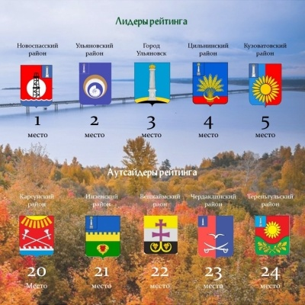
Рисунок 37– Лидеры и аутсайдеры рейтинга качества жизни по итогам 2019 года
Помимо экономической составляющей рейтинг учитывает условия жизни населения: экологическую обстановку, качество питьевой воды, уровень газификации, доступность дошкольного образования, обеспеченность объектами социальной инфраструктуры, безопасность и качество автомобильных дорог и т.д. Рейтинг рассчитан как по статистическим показателям, так с учётом мнения населения.
Таблица 65
Рейтинг по качеству жизни за 2019 год
Наименование муниципального образования | Средний балл  по 11 блокам | Позиция  в рейтинге
Вешкаймский район | 79,3 | 22

Блок «доходы и занятость населения» оценивается на основе 6 показателей, которые включают уровень среднемесячной заработной платы работников предприятий, объем доходов населения в среднем на 1 жителя муниципального образования за год, оценку спроса и предложений на рынке труда, а также результаты опроса населения.
Вешкаймский район занимает 15 место в блоке «Доходы и занятость населения».
Блок «жилищные условия населения и благоустройство» оценивается на основе 8 показателей, которые включают оценку обеспеченности населения жильём и уровень благоустройства жилищного фонда (водопроводом, отоплением, газом, канализацией), а также результаты опроса населения.
По благоустройству жилищного фонда отоплением худшие результаты показал и Вешкаймский район (40,8%).
Вешкаймский район - аутсайдер в блоке «жилищные условия населения и благоустройство», занимает 20 место.
Блок «безопасность проживания» состоит из 5 показателей и включает оценку уровня преступности, смертности населения от внешних причин и в результате ДТП, а также итоги опроса населения.
В таблице ниже представлены данные о муниципалитетах лидерах и аутсайдерах по показателю «число зарегистрированных преступлений в расчёте на 10 тысяч населения». В целом по Ульяновской области значение данного показателя составило 102,3 случаев на 10 тысяч населения. Среднеобластное значение превышено в 3 муниципальных образованиях Ульяновской области.
Вешкаймский район входит в группу аутсайдеров по числу зарегистрированных преступлений в расчете на 10 тысяч человек населения - 23 место. По смертности населения от внешних
причин в расчёте на 100 тысяч населения – 21 место.
Число потерпевших физических лиц в расчёте на 10 тысяч населения выше среднеобластного значения в 14 муниципальных образованиях, в том числе самый худший результат показал и Вешкаймский район – в 1,2 раза больше среднеобластного значения.
Смертность в результате ДТП в расчёте на 100 тысяч населения по итогам 2019 года отсутствует в Вешкаймском районе.
Вешкаймский район - аутсайдер в блоке «безопасность проживания», занимает 22 место.
Блок «демографическая ситуация» состоит из 3 показателей и включает оценку показателей естественной и миграционной убыли населения, а также средние темпы роста численности населения за последние 3 года.
В настоящее время продолжается целенаправленная работа по поддержке рождаемости и снижению общей смертности во всех муниципальных территориях региона. Вместе с тем тенденция естественной убыли населения отмечается во всех муниципалитетах региона. В целом в Ульяновской области за 2019 год умерло на 6197 человек больше, чем родилось (2018 год – 5650 человек). Коэффициент естественной убыли населения составил (-) 5,0 промилле, что больше 2018 года в 1,1 раза. В 3 муниципальных образованиях показатель естественной убыли населения выше среднеобластного значения.
Максимальная миграционная убыль зафиксирована в двух районах области, в том числе в Вешкаймском районе (-) 163,8 промилле.
В рамках данного блока также учитывались средние темпы роста численности населения по муниципальным образованиям за последние 3 года. На последних местах также оказался и Вешкаймский район.
Аутсайдером в данном блоке стал Вешкаймский район – 23 место.
Блок «экологические условия» состоит из 4 показателей и включает: оценку состояния окружающей среды и качества питьевой воды, а также результаты опроса населения. Вешкаймский район – лидер этого блока, занимает 2 позицию.
Оценка уровня охраны окружающей среды отражена в виде двух показателей:
- количество выброшенных в атмосферу загрязняющих веществ
на единицу площади муниципального образования, тонн/км²;
- затраты на охрану окружающей среды в расчёте на единицу выбросов, рублей/тонн.
В рамках данного блока также учитывался показатель «доля населения, обеспеченного качественной питьевой водой из систем централизованного водоснабжения», который оценивается Управлением Федеральной службы по надзору в сфере защиты прав потребителей и благополучия человека по Ульяновской области. В целом по стране по итогам 2019 года качественной водой было обеспечено 85,5% населения, а в Ульяновской области значение данного показателя составляет 92,7%. В 6 муниципальных образованиях региона значение данного показателя достигло 100%, в том числе и в Вешкаймском районе.

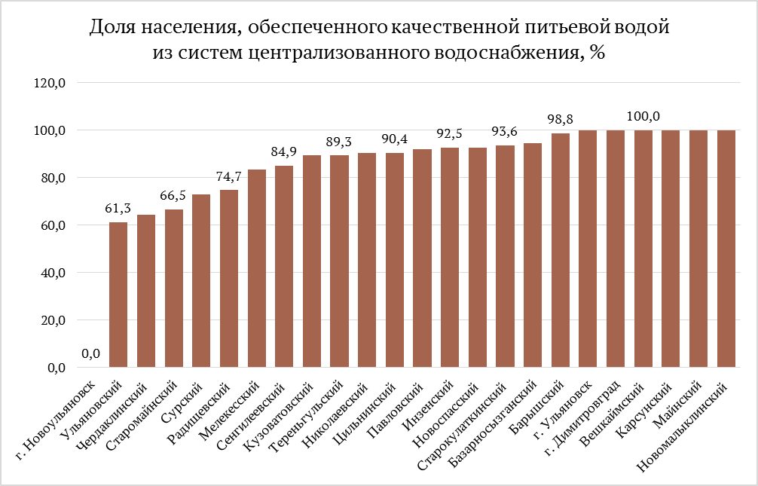
Рисунок 38 - Доля населения, обеспеченного качественной питьевой водой из систем централизованного водоснабжения, %
По итогам соцопроса населения самый высокий уровень удовлетворённости населения состоянием окружающей среды отмечался в Вешкаймском районе.
Блок «здоровье населения» состоит из 7 показателей и включает оценку состояния здоровья населения, уровень заболеваемости наркоманией и алкоголизмом.
Высокий уровень смертности населения в трудоспособном возрасте, почти в 2 раза выше, чем в среднем по области, в Вешкаймском районе.
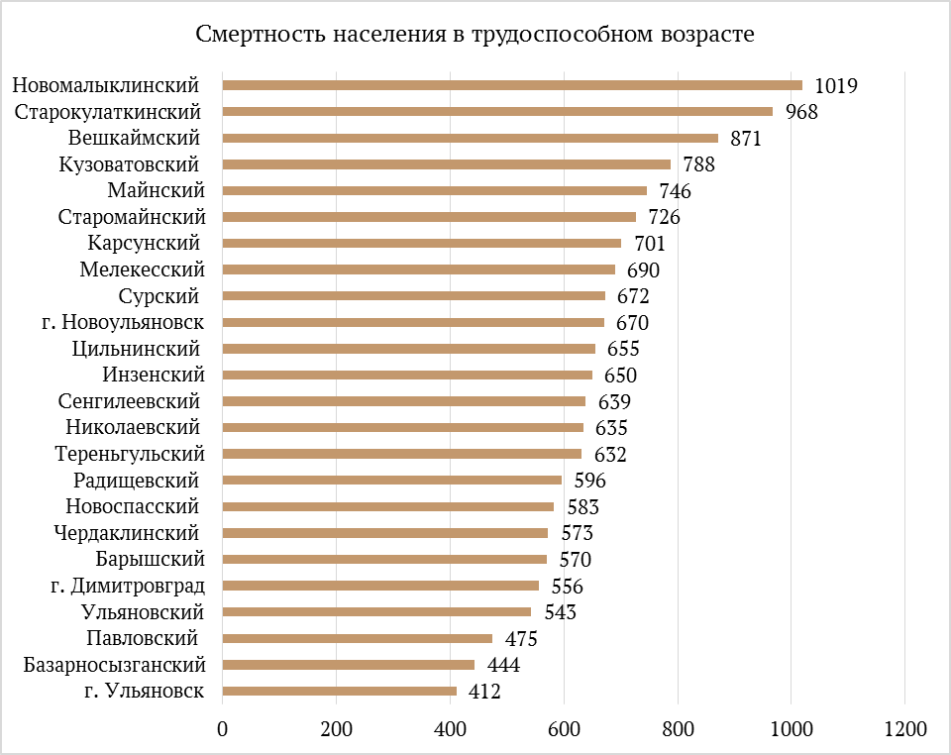
Рисунок 39 – Смертность населения в трудоспособном возрасте
Самый высокий уровень смертности населения от туберкулёза в Вешкаймском районе.
Блок «обеспеченность кадрами и инфраструктурой в здравоохранении» включает 7 показателей, которые оценивают уровень обеспеченности населения врачами и средним медицинским персоналом, больничными койками, а также результаты опроса населения.
Обеспеченность населения врачами и средним медицинским персоналом в расчёте на 10 тысяч населения в Вешкаймском районе 16,4 и 98,4% соответственно.
Блок «обеспеченность объектами образования» состоит из 8 показателей и включает оценку состояния дошкольных и общеобразовательных организаций, наличие очередей для определения в детские сады. Вешкаймский район занимает 10 место в блоке.
Блок «обеспеченность объектами культуры и спорта» включает 5 показателей и характеризует обеспеченность населения объектами спорта, уровень вовлечённости населения в культурную деятельность и занятие спортом, а также итоги соцопроса.
Только 42,6% всего населения, занимающегося физической культурой и спортом, в Вешкаймском районе.
По обеспеченности объектами культуры и спорта Вешкаймский район на 18 месте в этом блоке.
Блок «транспортная инфраструктура, обеспеченность объектами торговли и общественного питания» состоит из 6 показателей, которые характеризуют состояние дорог на территории муниципального образования, а также обеспеченность торговыми площадями и объектами общественного питания. Вешкаймский район занимает 6 позицию.
В Блоке «уровень экономического развития», состоящего из 6 показателей (объём привлечённых инвестиций в основной капитал, количество субъектов МСП, зарегистрированных на территории муниципального образования, результаты деятельности предприятий, а также ряд финансовых показателей), район занимает 18 место.
Экологический рейтинг муниципальных образований Ульяновской области
В Ульяновской области вводится экологический рейтинг муниципальных образований. В 2021 году будет составляться экологический рейтинг муниципальных образований, который будет учитывать в том числе и работу по расчистке водных объектов, благоустройству родников, охране атмосферного воздуха, реализации «реформы чистоты», защите зелёных насаждений, а также работу районных экологических советов. В каждом муниципальном образовании обязательным станет проведение экосоветов с обсуждением проблемных вопросов экологии.
Рейтинг муниципальных образований по итогам реализации ППМИ
Вешкаймский район снижает свои позиции в этом рейтинге, в сравнении с другими муниципальными образованиями, и по итогам 2019 года занимает 10 место с количеством баллов 56. Надо отметить, что в 2017 году район занимал 4 место с суммой баллов 47, в 2018 году – 3 место (67 баллов).
Справочно: итоги рейтинга за 2020 год пока не подведены.

РАЗДЕЛ 3. СТРАТЕГИЧЕСКОЕ ВИДЕНИЕ, ЦЕЛИ, ЗАДАЧИ И ПРИОРИТЕТНЫЕ НАПРАВЛЕНИЯ РАЗВИТИЯ
НАПРАВЛЕНИЕ 1 – «БОРЬБА ЗА ЧЕЛОВЕЧЕСКИЙ КАПИТАЛ (СОХРАНЕНИЕ И ПРИУМНОЖЕНИЕ)»
3.1.1. Активная демографическая политика для расширенного воспроизводства населения
Цель – сохранение и постепенное увеличение численности населения Вешкаймского района за счёт естественного и миграционного прироста населения.
Целевые индикаторы:
Показатель | 2020 год  (базовый) | 2024 год | 2030 год
Численность населения, тыс.чел. | 15,5 | 15,9 | 17,3
Коэффициент рождаемости на 1000 населения | 9,0 | 9,9 | 11,5
Коэффициент смертности на 1000 населения | 21,1 | 18,8 | 17,0
Коэффициент миграционной убыль на 1000 населения | -8,8 | -5,0 | 1,5
Задачи:
- Создание условий для улучшения демографической ситуации
Направления реализации:
- повышение уровня рождаемости за счёт создания условий для рождения в семьях второго и последующих детей;
- создание условий для сохранения и улучшения репродуктивного здоровья населения;
- обеспечение предоставления мер социальной поддержки семьям с детьми;
- реализация мер по содействию занятости женщин, имеющих
малолетних детей, позволяющая обеспечить совмещение родительских и семейных обязанностей с профессиональной деятельностью;
- организация мероприятий, направленных на пропаганду здоровой семьи, материнства, отцовства и детства; повышение статуса полноценной благополучной семьи, возрождение семейных традиций и роли семьи в обществе.
- Увеличение продолжительности жизни и снижение уровня смертности
Направления реализации:
- повышение приоритета профилактики заболеваний и борьбы с ними путем развития информационно-пропагандистской деятельности;
- формирование системы мотивации граждан к здоровому образу жизни, включая здоровое питание и отказ от вредных привычек;
- создание условий для активного времяпровождения граждан старшего поколения, включая занятия физической культурой;
- регулярные профилактические осмотры (диспансеризация) граждан старшего поколения;
- проведение мероприятий, направленных на продление активного долголетия пожилых граждан.
- Повышение миграционной привлекательности района
Направления реализации:
- проведение активной социально-экономической политики, направленной на сохранение численности населения в сельских поселениях района;
- реализация мер поддержки молодых специалистов на территории муниципального района;
- создание условий для возврата в Вешкаймский район талантливой молодежи по итогам обучения в высших учебных заведениях области;
- развитие социальной инфраструктуры (объектов образования, здравоохранения, культуры, спорта) на территории всего Вешкаймского района;
- реализация мероприятий по развитию малого и среднего бизнеса, института самозанятых;
- создание новых рабочих мест и развитие новых форматов занятости.
Ключевой задачей политики в сфере семьи и устойчивого народосбережения должны стать развитие демографического потенциала и развития человеческого капитала путём формирования на территории Вешкаймского района пространства развития человека.
Проведённый анализ демографической ситуации в районе позволил выделить ряд негативных факторов:
- естественная убыль населения;
- высокие показатели смертности населения;
- ускоренный темп сокращения сельского населения;
- снижение численность женщин фертильного возраста;
- отрицательные значения миграционного движения населения.
Создание условий для улучшения демографической ситуации и стабилизация численности населения – важнейший приоритет развития Вешкаймского района.
3.1.2. Укрепление здоровья населения и продление долголетия
Основная цель перед системой здравоохранения – это обеспечение устойчивого развития численности населения и повышение ожидаемой продолжительности жизни до 78 лет к 2024 году и до 80 лет к 2030 году.
Целевые индикаторы:
Показатель | 2020 год  (базовый) | 2024 год | 2030 год
Уровень удовлетворённости населения качеством услуг здравоохранения, % | 70 | 80 | 100
Численность врачей на 10 000 человек населения (на конец года) | 14,8 | 20,1 | 23,9
Численность среднего медперсонала на 10 000 человек (на конец года) | 78,2 | 104,1 | 107,2
Оснащённость учреждений здравоохранения медицинским оборудованием в соответствии с правилами и стандартами оказания медицинской помощи, % | 80 | 90 | 100
Обеспеченность лечебных учреждений лекарственными препаратами, % | 70 | 85 | 100

Задачи:
- Формирование сети медицинских организаций первичного звена с использованием геоинформационной системы с учётом необходимости строительства врачебных амбулаторий и ФАП в малых населённых пунктах.
- Оптимизация работы медицинских организаций, которые оказывают первичную медико-санитарную помощь.
- Формирование системы защиты прав пациента.
- Разработка и реализация программ борьбы с сердечно-сосудистыми и онкологическими заболеваниями.
- Разработка и реализация программ развития детского здравоохранения.
- Обеспечение медицинских организаций системы здравоохранения квалифицированными кадрами.
- Внедрение инновационных медицинских технологий, включая систему ранней диагностики и дистанционный мониторинг здоровья пациента.

Согласно Указу Президента Российской Федерации Путина В.В. от 7 мая 2018 № 204, в цели национального проекта «Здравоохранение» входят:
- Снижение смертности населения трудоспособного возраста.
- Снижение смертности от болезней системы кровообращения и новообразований.
- Снижение младенческой смертности.
- Ликвидация кадрового дефицита в медицинских организациях.
- Обеспечение оптимальной доступности для населения медицинских организаций и охвата всех граждан профилактическими медицинскими осмотрами не реже одного раза в год.
- Оптимизация работы медицинских организаций, оказывающих первичную медико-санитарную помощь.
Выполнение поставленных задач на территории Ульяновской области реализуется с помощью государственной программы Ульяновской области «Развитие здравоохранения в Ульяновской области» на 2020-2025 годы.
- Индикатором демографической ситуации, качества жизни и здоровья населения является показатель ожидаемой продолжительности жизни. Система здравоохранения непосредственно влияет на данный показатель, поскольку применение передовых технологий диагностики и лечения при высоком уровне оснащённости современной медицинской аппаратурой обеспечивает возможность улучшить качество и увеличить продолжительность жизни населения. Мероприятия в сфере развития здравоохранения замедляют темпы естественной убыли населения в связи с увеличением рождаемости, стабилизацией и снижением смертности.
- Несмотря на достигнутые в течение последних нескольких лет успехи по улучшению состояния здоровья населения и повышению качества и доступности медицинской помощи, имеется ряд проблем в сфере здравоохранения, свидетельствующих о необходимости дальнейшей работы по её совершенствованию. Это и низкая эффективность всей системы здравоохранения, и нехватка кадров, в том числе средних медицинских работников, и значительный износ, в том числе и физический износ, всей материально-технической базы государственных медицинских организаций, и высокая загруженность коечного фонда. Развитие отрасли здравоохранения также сдерживает недостаточное внедрение инновационных технологий, в том числе в части выявления заболеваний на ранних стадиях.
Проблемы сферы здравоохранения МО «Вешкаймский район»:
- Низкий уровень обеспеченности врачами.
- Низкое качество медицинского обслуживания (по результатам социологических исследований).
- Высокий износ основных фондов медучреждений.
- Развитие системы здравоохранения требует комплексного системного подхода. Поставленные задачи должны решаться путём планомерного, последовательного выполнения комплекса мероприятий. Мероприятия должны носить организационный, экономически обоснованный характер и проводиться в строго определённые сроки с использованием финансовых ресурсов из различных источников финансирования.
- Для этого требуется проведение соответствующих мероприятий в системе здравоохранения, направленных на совершенствование оказания медицинской помощи и снижение смертности, и выбор приоритетных направлений оказания медицинской помощи населению.
Перспективы развития отрасли здравоохранения МО «Вешкаймский район» на 2021-2030 годы
Приоритетными направлениями в области здравоохранения являются:
- сохранение доступности и повышение качества оказания медицинской помощи населению района;
- усиление лечебно-профилактических мероприятий путем проведения периодических диспансеризаций, постоянного наблюдения за группами риска, выполнения плана вакцинопрофилактики;
- привлечение молодых специалистов в ГУЗ «Вешкаймская районная больница», 100% укомплектованность врачебными кадрами;
- пропаганда здорового образа жизни населения района;
- повышение качества медицинского обслуживания на основе развития и использования информационных и телекоммуникационных технологий;
- укрепление материально-технической базы здравоохранения.
Планы по укреплению материально-технической базы здравоохранения на 2021 -2025 годы
- Ремонт терапевтического отделения ГУЗ «Вешкаймская РБ».
- Капитальный ремонт ФАП с. Березовка, с.Каргино и с. Бекетовка.
- Закупка оборудования.
- Приобретение транспорта для фельдшеров.
- Строительство модульного ФАПа с.Вешкайма.
- Приобретение служебного помещения для медицинских работников.
- Капитальный ремонт поликлиники ГУЗ « Вешкаймская РБ».
- Планы на 2026-2030 годы
- Капитальный ремонт физиотерапевтического отделения, поликлиники, приемного отделения ГУЗ «Вешкаймская РБ».
- Текущий ремонт Ермоловского офиса врача общей практики.
- Текущий ремонт Чуфаровского офиса врача общей практики.
3.1.3. Обеспечение доступности занятий физической культурой и спортом для всех граждан
Цель – создание условий, обеспечивающих возможность для населения МО «Вешкаймский район» вести здоровый образ жизни, систематически заниматься физической культурой и спортом, получать доступ к развитой спортивной инфраструктуре, а также повысить конкурентоспособность спорта.
Целевые индикаторы:
Показатель | 2020 год  (базовый) | 2024 год | 2030 год
Увеличение численности населения, систематически занимающегося физической культурой и спортом, % | 100,0 | 115,0 | 150,0
Количество построенных и реконструированных объектов спортивной инфраструктуры, % | 100,0 | 120,0 | 150,0
Количество спортивно-массовых мероприятий, проведенных на территории муниципального образования, % | 100,0 | 150,0 | 200,0

Задачи:
- Модернизация и развитие сети учреждений физической культуры и спорта для обеспечения доступности различных категорий и групп населения с целью развития массового спорта, повышение уровня обеспеченности городских и сельских поселений объектами спорта.
- Содействие строительству физкультурно-оздоровительного комплекса на территории Вешкаймского городского поселения, реконструкции стадионов и строительству спортивных площадок для развития массового спорта и пропаганды здорового образа жизни.
- Совершенствование подготовки спортсменов по различным видам спорта, создание инфраструктурных условий для подготовки спортивного резерва (спортивно-тренировочные центры, материально-техническое обеспечение детских спортивных школ), развитие кадрового потенциала.
Кроме того, на территории МО «Вешкаймский район» будут осуществляться мероприятия, направленные на пропаганду здорового образа жизни:
- проведение информационно-просветительских мероприятий по популяризации физической культуры и массового спорта, здорового образа жизни, а также спортивного стиля жизни;
- чествование ведущих спортсменов и тренеров муниципалитета, иных лиц, имеющих заслуги в развитии физической культуры и спорта, физкультурных и (или) спортивных организаций, обеспечение обучения специалистов в области физической культуры и спорта на курсах повышения квалификации;
- создание и распространение печатной продукции, направленной на пропаганду здорового образа жизни, активных занятий физической культурой и спортом.
- организацию и проведение физкультурно-массовых мероприятий, а также обеспечение реализации плана-календаря спортивно-массовых и физкультурно-оздоровительных мероприятий:
- реализация календарного плана официальных муниципальных и областных спортивно-массовых и физкультурно-оздоровительных мероприятий;
- проведение Первенств, Чемпионатов, турниров и Спартакиад по видам спорта, спортивных фестивалей для всех групп населения и награждение лучших спортсменов;
- участие сборных команд МО «Вешкаймский район» в смотрах-конкурсах, Спартакиадах, Кубках, Чемпионатах и Первенствах Ульяновской области;
- участие в числе сборных команд Ульяновской области в Международных и Всероссийских соревнованиях и турнирах.
3.1.4. Развитие условий для активного самоопределения и самореализации молодёжи
Ежегодное сокращение численности молодого населения Вешкаймского района ставит перед территориальными органами муниципальной власти вопрос о необходимости кардинального повышения имеющегося молодёжного ресурса, формирования у них установок на самостоятельность и лидерских качеств, сохранение и развитие духовно-нравственных и традиционных семейных ценностей.
Главными вызовами для молодёжной политики, определяющими состояние молодёжи Вешкаймского района на ближайшую перспективу, являются:
- отток талантливой и инициативной молодежи в более развитые
муниципальные образования региона или субъекты Российской Федерации;
- низкий уровень включенности молодежи в социальное,
экономическое, общественно – политическое и культурное развитие района;
- недостаточное развитие инфраструктуры молодёжной политики на территории района;
- снижение общего уровня здоровья молодого поколения, отсутствие сформированной культуры здорового образа жизни, сохранение на высоком уровне заболеваемости молодежи, вредных привычек.

Цель – создание благоприятных условий для развития и самореализации молодёжи Вешкаймского района, раскрытие её потенциала, повышение роли молодого поколения в жизни района.
Целевые индикаторы:
Показатели | 2020 год (базовый) | 2024 год | 2030 год
Доля молодёжи в общей численности населения, % | 21,1 | 25 | 30
Доля молодёжи, охваченной мероприятиями молодёжной политики, % | 75 | 90 | 100
Задачи:
1. Создание условий для сдерживания миграционных настроений молодёжи и повышение привлекательности территории путём создания благоприятных условий для трудовой деятельности
Направления реализации:
- создание базовых условий для реализации предпринимательского потенциала молодёжи;
- содействие самозанятости безработной молодёжи;
- развитие трудового потенциала молодёжи, в том числе путём повышения профессионального уровня через развитие системы дополнительного образования;
- совершенствование системы поощрения и мотивации талантливой молодёжи;
- развитие разнообразных практик и совершенствование системы поддержки молодёжи в решении жилищных проблем;
- системная поддержка программ и проектов, направленных на формирование активной гражданской позиции молодых граждан.
2. Создание благоприятных условий для молодых семей, направленных на повышение рождаемости, формирование семейных ценностей и образа успешной молодой семьи
Направления реализации:
- создание благоприятных условий для молодых семей, направленных на повышение рождаемости, формирование ценностей семейной культуры и образа успешной молодой семьи;
- развитие системы информирования молодёжи о мерах поддержки молодых семей.
3. Создание условий для реализации созидательного потенциала молодёжи и совершенствование системы её участия в развитии района
Направления реализации:
- создание и поддержка детских и молодёжных общественных организаций, движений, поддержка развития лидерских качества молодёжи;
- развитие действенного механизма вовлечения молодёжи в социально значимую практическую деятельность;
- формирование и реализация действенной системы профилактики социально-негативных явлений в молодёжной среде;
- вовлечение работающей молодёжи в сферу молодёжной политики.
4. Пропаганда здорового образа жизни среди молодёжи
Направления работы:
- реализация проектов в области физкультурно-спортивной и оздоровительной деятельности, связанных с популяризацией здорового образа жизни, спорта и с созданием положительного образа молодёжи, придерживающейся здорового образа жизни;
- развитие системы отдыха и оздоровления молодёжи, основывающейся на системе спортивно-оздоровительных мероприятий;
- профилактика вредных привычек среди молодого населения;
- мониторинг здоровья молодёжи.
3.1.5. Обеспечение безопасности проживания и самосохранения населения
Обеспечение безопасности жизнедеятельности является важнейшим фактором качества жизни населения, условием создания комфортной среды для проживания и устойчивого социально-экономического развития территории.
В этой связи, на первое место выходит необходимость повышения готовности системы предупреждения и ликвидации чрезвычайных ситуаций к возникновению угроз, снижению масштабов и ликвидации последствий чрезвычайных ситуаций.

Цель – совершенствование системы обеспечения безопасности жизнедеятельности населения, сохранение гражданской стабильности в обществе и защиты его от угроз антропогенного и техногенного характера.
Задачи:
- Вовлечение населения в деятельность по обеспечению правопорядка на территории Вешкаймского района, проведение профилактических мероприятий.
- Своевременные предупреждение и ликвидация чрезвычайных ситуаций, в том числе обеспечение пожарной безопасности, предупреждение и профилактика пожаров.
- Противодействие распространению алкоголизма, наркомании, токсикомании на территории района.
Характер имеющихся на территории муниципального образования «Вешкаймский район» проблем в сфере обеспечения безопасности проживания и самосохранения населения требует дополнительных организационно-финансовых механизмов вовлечения жителей района в реализацию мероприятий по обеспечению общественного порядка, противопожарных мероприятий, а также организации просветительской и пропагандистской деятельности среди населения.
Целевые индикаторы:
Показатель | 2019 год  (базовый) | 2020 год | 2024 год | 2030 год
Уровень преступности (число зарегистрированных преступлений на 10 тыс. населения), случаев | 110,4 | 110,0 | Не > 105,0 | Не > 100,0
Удовлетворённость населения безопасностью проживания, % | 90 | 92 | Не <93 | Не <95
Заболеваемость наркоманией (на 100 тыс. населения), случаев | 6,1 | 6,0 | Не > 5,8 | Не > 5,5

Достижению установленных целевых показателей обеспечения безопасности проживания и самосохранения населения МО «Вешкаймский район» будет способствовать реализация системных мероприятий, направленных на снижение уровня преступности и повышение безопасности граждан, совершенствование системы правопорядка, а также организация планомерной работы в плане борьбы с социально-значимыми заболеваниями, в том числе, в рамках участия в государственной программе Ульяновской области «Обеспечение правопорядка и безопасности жизнедеятельности на территории Ульяновской области», а также реализации мероприятий программы «Безопасный город».
3.1.6. Улучшение жилищных условий граждан
В муниципальном образовании «Вешкаймский район» сложилась ситуация, при которой демонстрируются высокие темпы ввода в действие жилых домов, а обеспеченность населения муниципалитета жильём намного превышает региональное значение.
Вместе с тем, не решены следующие проблемы и вызовы, препятствующие повышению уровня качества и безопасности жилищных условий населения Вешкаймского района:
- наличие ветхого и аварийного жилищного фонда на территории муниципального образования;
- несоответствие технического состояния большого количества многоквартирных домов в районе современным требованиям, предъявляемым к техническим и качественным характеристикам жилищного фонда;
- необеспеченность инженерной инфраструктурой и инфраструктурой связи большинства земельных участков, в том числе предназначенных для массового индивидуального жилищного строительства;
- сохраняющиеся административные барьеры в сфере строительства;
- отсутствие крупных строительных организаций, на территории муниципалитета;
- рост количества населения, нуждающегося в улучшении жилищных условий;
- слабое участие района в федеральных и областных программах по обеспечению и повышению доступности жилья для населения;
- недостаточное использование собственной минерально-сырьевой базы для производства строительных материалов.

Таким образом, стратегической целью реализации направления «Улучшение жилищных условий граждан» является создание условий для развития жилищного строительства и реконструкции муниципального и частного жилищного фонда, обеспечение социальных гарантий в области жилищных прав граждан, создание условий по предоставлению конкурентоспособных услуг в сфере жилищного строительства.
Целевые индикаторы:
Показатель | 2020 год (базовый) | 2024 год | 2030 год
Ввод в действие жилых домов, тыс. кв. метров | 16,3 | 10,53 | 14,0
Обеспеченность населения жильём в среднем на одного жителя, кв. метров | 31,6 | 32,0 | 33,0
Площадь земельных участков, предоставленных для жилищного строительства, индивидуального строительства и комплексного освоения в целях жилищного строительства, в расчёте на 10 тыс. человек населения, га | 1,2 | 1,3 | 1,3
Число семей, улучшивших жилищные условия, тыс. семей | 0,17 | 0,175 | 0,232
Обеспеченность потребности района в основных видах строительных материалов, в том числе для жилищного строительства, % | 15,0 | 25,0 | 45,0
Задачи:
- Поддержка массового жилищного строительства.
- Поддержка семей, нуждающихся в улучшении жилищных условий.
- Развитие производства строительных материалов (внедрение энергоэффективных и ресурсосберегающих технологий, материалов и решений) при максимальном использовании собственной минерально-сырьевой базы.
Решение указанных задач, в первую очередь, будет обеспечено за счёт:
- Предоставления бесплатно в собственность земельных участков льготной категории граждан (многодетным семьям, ветеранам).
- Проведения инвентаризации территории МО «Вешкаймский район» с целью выявления нарушений земельного законодательства.
- Вовлечения в гражданский оборот невостребованных земельных долей.
- Внедрения Государственной информационной системы обеспечения градостроительной деятельности Ульяновской области.
Внедрение указанной системы позволит сократить сроки оказания государственных и муниципальных услуг, автоматизировать выпуск разрешительной документации, повысить качество и достоверность предоставляемой информации, обеспечить публичность и прозрачность градостроительной политики.
- Приведения градостроительной документации МО «Вешкаймский район» в соответствие с действующим законодательством.
- Ипотечного жилищного кредитования в соответствии с основными положениями, определенными Стратегией развития ипотечного жилищного кредитования в Российской Федерации до 2030 года.
- Реализации федеральных, региональных и муниципальных программ по обеспечению жильём отдельных категорий граждан (молодых семей, специалистов на селе, граждан-получателей государственных жилищных сертификатов, инвалидов, детей-сирот, многодетных семей, а также семей, имеющих право воспользоваться средствами материнского (семейного) капитала в целях улучшения жилищных условий).
- Переселение граждан из аварийного жилья.
В рамках реализации областной адресной программы по переселению граждан из аварийного жилья в 2027 году в МО «Вешкаймский район» запланировано расселение 2 аварийных домов, расселяемой площадью 417,2 кв. метров, 9 жилых помещений, 13 человек. Общая стоимость переселения в соответствии с программой составляет 12,0 млн рублей.
- Поддержка предприятий, осуществляющих строительство, а также производство строительных материалов на территории МО «Вешкаймский район».
Основными направлениями в долгосрочной перспективе будут являться:
- стимулирование индивидуального жилищного строительства путем своевременного обеспечения земельными участками;
- своевременная корректировка документов территориального планирования в части развития жилищного строительства;
- создание условий под комплексное освоение территорий в целях жилищного строительства;
- сокращение сроков подготовки разрешительных документов;
- обеспечение жильём отдельных категорий граждан;
- создание условий для развития рынка доступного жилья для всех категорий граждан за счет строительства стандартного жилья и индивидуального жилищного строительства;
- подготовка и введение в хозяйственный оборот новых инженерно- подготовленных участков под развитие застройки, в том числе комплексное обеспечение объектов строительства (земельных участков, выделенных под строительство), в том числе индивидуальное жилищное строительство, инженерной инфраструктурой и инфраструктурой связи.
Жилищное строительства и инфраструктурное обустройство прилегающих территорий (объектами социальной, инженерной инфраструктуры и автомобильными дорогами) будет способствовать повышению инвестиционной привлекательности промышленных площадок и созданию благоприятных инфраструктурных условий для развития сельскохозяйственной отрасли и промышленного комплекса. Поэтому будет обеспечена концентрация ресурсов, направляемых на развитие жилищного строительства, в тех населённых пунктах МО «Вешкаймский район», где развивается сельскохозяйственное и промышленное производство, реализуются или имеются планы по реализации крупных инвестиционных проектов и созданию большого числа новых рабочих мест, а также ведётся и будет осуществляться строительство учреждений социальной сферы.
3.1.7. Обеспечение благоустройства территории
Благоустройство территории представляет собой комплекс мероприятий по её содержанию, размещению и проектированию объектов благоустройства. Это способствует повышению уровня жизни граждан, привлекательности территории, поддержанию и улучшению её санитарного и эстетического состояния.

Цель – создание благоприятной и комфортной среды для повседневной жизни и отдыха населения, в том числе посредством улучшения санитарного состояния территории.
Задачи:
- Реализация комплекса мероприятий по обеспечению условий проживания, соответствующих необходимым санитарным нормам (рациональное обустройство мест для размещения отходов, сбор, вывоз и утилизация бытовых и производственных отходов; ликвидация несанкционированных свалок и пр.);
- Содержание объектов рекреации (парки, пляжи, скверы, иные места отдыха), их дизайн; размещение на территории малых архитектурных форм, её озеленение.
Целевые индикаторы:
Показатель | 2019 год  (базовый) | 2020 год | 2024 год | 2030 год
Удовлетворённость населения комфортностью жилья, % | 58 | 60 | Не < 63 | Не < 65

Обозначенные цель и задачи направлены на достижение основных стратегических целей и задач в части благоустройства территории в национальном проекте «Жильё и городская среда» и Указе Президента Российской Федерации от 07.05.2018 № 204 «О национальных целях и стратегических задачах развития Российской Федерации на период до 2024 года», а также приоритетном проекте «Формирование комфортной среды» на территории муниципального образования «Вешкаймский район».

«ПУЛ» ПРОРЫВНЫХ ПРОЕКТОВ
Флагманский проект «Строительство физкультурно-оздоровительного комплекса на территории Вешкаймского района»
Цель проекта: строительство физкультурно-оздоровительного комплекса (ФОКа) с плавательным бассейном для проведение учебно-тренировочных занятий, общефизической и атлетической подготовки, спортивных игр физкультурно-оздоровительных мероприятий с контингентом населения и соревнований.
Задачи:
- развитие инфраструктуры спорта, пропаганда и популяризация массового и любительского спорта, а также и приобщение населения Вешкаймского района к регулярным занятиям физической культурой;
- развитие материально-технической базы физической культуры и спорта учреждений дополнительного образования детей;
- увеличение численности систематически занимающихся физической культурой и спортом на территории муниципального образования «Вешкаймский район» Ульяновской области;
- подготовка спортсменов массовых разрядов, в том числе членов сборной Ульяновской области.
Значимость строительства многофункционального спортивного объекта в Вешкаймском районе обусловлена, в первую очередь, отсутствием каких-либо физкультурно-оздоровительных комплексов на территории муниципалитета, возросшим с последнее время интересом к спорту и здоровому образу жизни у населения, а также приоритетными векторами развития района и области в целом.
Планируемый к созданию объект является острой необходимостью для постановки физкультурно-оздоровительной и спортивно-массовой работы, а так же развития любительского спорта в Вешкаймском районе. Кроме того, строительство ФОКа удовлетворит потребность населения муниципалитета в занятиях водными видами спорта.
Оценка эффективности:
Большой универсальный спортзал:
- рабочих часов в день – 12 часов;
- количество смен в день – 6 смен;
- количество человек в смену – 67 человек;
- общее количество – 402 человека в день.
Малый спортзал:
- рабочих часов в день –12 часов;
- количество смен в день – 6 смен;
- количество человек в смену – 10 человек;
- общее количество – 60 человек в день.
Большой тренажерный зал:
- рабочих часов в день –12 часов;
- количество смен в день – 6 смен;
- количество человек в смену – 20 человек;
- общее количество – 120 человек в день.
Большая ванна (25мх11м, 6 дорожек):
- рабочих часов в день –12 часов;
- количество смен в день – 12 смен;
- количество человек в смену – 42 человека;
- общее количество – 504 человека в день.
Основные функции спортивного центра:
На базе бассейна планируется организация физкультурно-оздоровительного плавания для различных категорий населения, физкультурно-оздоровительных и терапевтических занятий с инвалидами и маломобильными группами населения, учебно-тренировочных занятий и спортивных соревнований по плаванию.
В универсальном большом игровом зале планируется проведение учебно-тренировочных занятий, игр и спортивных соревнований по игровым видам спорта: футбол, баскетбол, волейбол, флорбол, теннис, бадминтон, мини-футбол. Не исключено развитие новых для муниципалитета видов спорта, например, регби.
С открытием ФОКа решится проблема с зимними тренировками спортсменов, что позволит повысить уровень подготовки спортивных команд МО «Вешкаймский район», привлечь новых детей и взрослых, желающих заняться спортом.
На базе ФОКа планируется проведение соревнований для маломобильных групп населения. Будут предусмотрены меры, обеспечивающие доступность спортивного объекта для маломобильных групп населения, как в качестве наблюдателей, так и участников спортивно-оздоровительного процесса. Для доступа людей с ограниченными возможностями передвижения на первый и второй этажи здания будут спроектированы подъёмник вертикального перемещения и специальные подъёмники для спуска непосредственно в воду бассейна.
В малых спортивных залах предусматриваются оздоровительные услуги населению Вешкаймского района (фитнес, занятия на тренажерах) и создание специализированного зала для единоборств (дзюдо, кудо, киокусинкай, косики-каратэ и так далее).
Технические возможности и инфраструктура комплекса позволят проводить спортивно-массовые мероприятия и соревнования всероссийского, областного, городского уровней. В связи с этим планируется дальнейшее тесное сотрудничество с различными общественными и спортивными организациями, создание единого методического центра и предоставление базы для реализации крупных социально-значимых проектов.
Оценочный объем финансирования по проекту – около 350 млн рублей.
Срок реализации – 2 года.

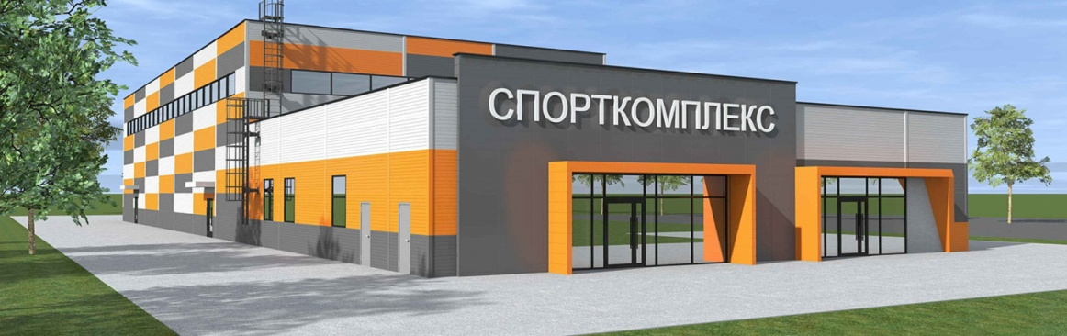
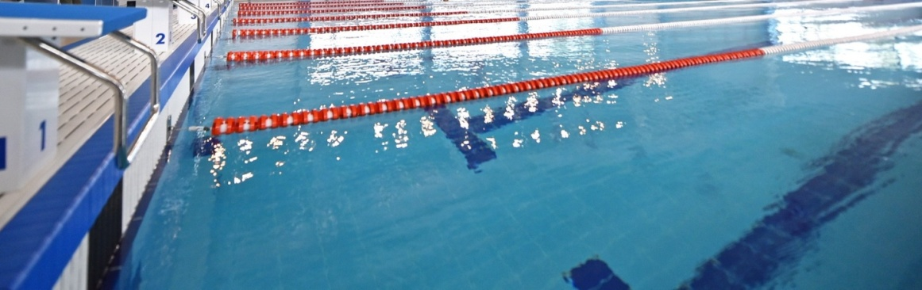
Флагманский проект «Проект по благоустройству – парк «Ульянка»»
Проект подразумевает создание благоустроенного парка отдыха с целью организации культурно-оздоровительного досуга для жителей. Он направлен на создание условий для обеспечения благоприятных, безопасных и доступных условий проживания населения. Благоустройство общественно значимых пространств и мест отдыха преобразует малопродуктивную территорию в полноценную комфортную среду обитания.
Цель реализации проекта.
Трудоспособное население покидает сельскую местность. На решение, в том числе и этой проблемы, направлен проект. Анализ мотивов, определяющих выбор молодежи в пользу городской или сельской жизни, показывает, что решение проблемы закрепления молодежи на селе тесно связано с необходимостью безотлагательного развития социально-экономической инфраструктуры села и повышением качества жизни селян.
Современное российское село находится на пороге серьезных преобразований во многих сферах жизнедеятельности, поэтому оно остро нуждается в притоке молодых, работоспособных, квалифицированных специалистов. Немаловажным фактором снижения оттока молодёжи в город является формирование достойной среды обитания для жителей.
Сельская местность должна, также как и городская, соответствовать санитарным и гигиеническим нормам, иметь привлекательный и эстетичный внешний вид.
Парк будет любимым местом проведения досуга и отдыха для жителей всех возрастных групп.
Данный проект позволит реализовать многие потребности жителей в досуге, отдыхе, спорте и развлечениях, сохранить традиционные и развить новые формы индустрии развлечений, повысить экологическую культуру и грамотность населения, улучшить эстетический вид территории поселения, послужит отличной площадкой для организации тематических мероприятий и праздников, фестивалей, имеющих широкий резонанс.
Отдых в парке станет доступной возможностью провести время на природе, принять участие в массовых развлечениях, организуемых учреждением культуры, отдыхая в парке, молодежь сможет удовлетворить потребности в неформальном общении. Учитывая наличие молодых семей, проживающих рядом, у детей будут созданы условия для организованного и полноценного отдыха и оздоровления.
Повышение ценности семейного отдыха, стремление людей провести вечер или выходной день в сельском парке создают необходимость насыщения парка объектами развлечения и спорта.
Реализация проекта включает в себя проведение работ по благоустройству территории парка:
- создание общественных культурно-разлекательных территорий;
- благоустройство зон для спорта и отдыха;
- устройство детских площадок;
- озеленение территории;
- устройство наружного освещения, ограждения.
В парке планируется организовать зоны отдыха для различных категорий населения:

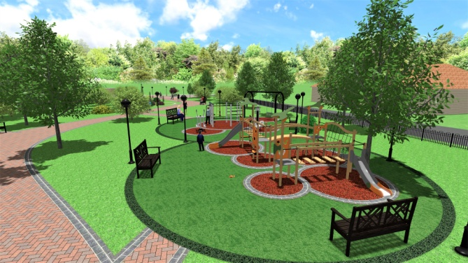
- зона массовых мероприятий, аттракцион «Колесо обозрения»;
- зона оздоровительных прогулок;
- зона активного отдыха (спортивные площадки, площадка для скейтинга, веревочный парк, беговые дорожки и дорожки для скандинавской ходьбы);
- зона отдыха для людей с ограниченными возможностями здоровья (уличные тренажеры);
- зона отдыха для детей.

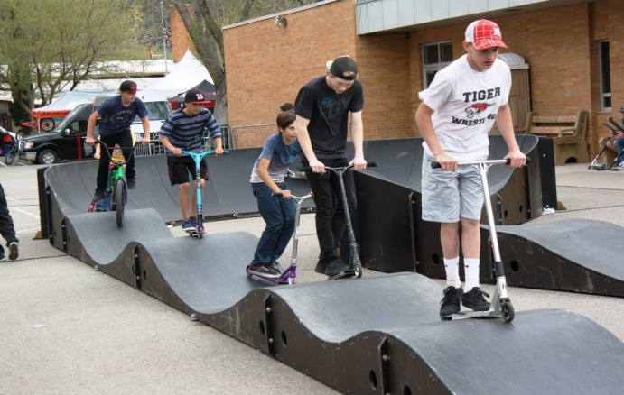
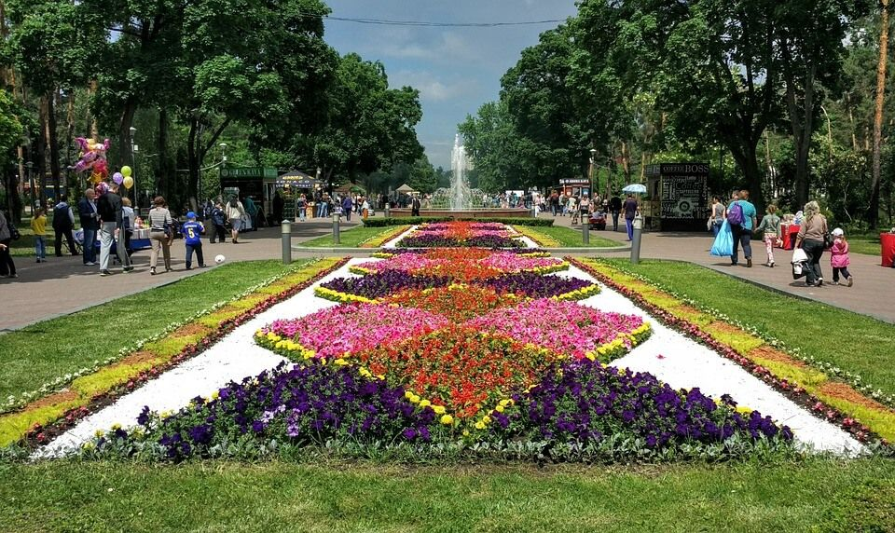

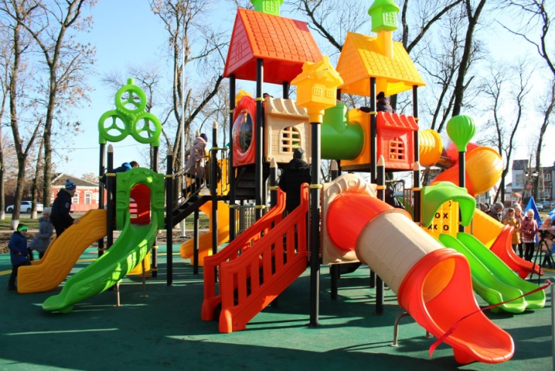
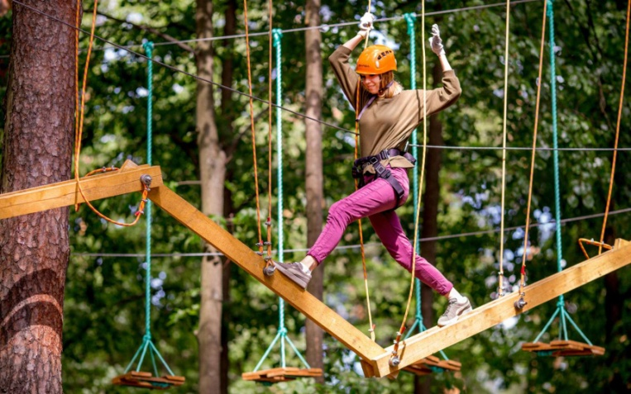

Планируемый объем инвестиций по благоустройству 10-15 млн рублей (планировка площадей, устройство дорожек, благоустройство зеленых островков, установка малых архитектурных форм, освещение, аттракционы, спортивные и детские площадки и прочее)
Задачей проекта является, показать распределение рекреационной нагрузки на парк как зону общесельской доступности и развитие природного комплекса как центра активного отдыха населения. Предметом деятельности является развитие культурно-массового отдыха населения, пропаганды физической культуры, спорта и активного досуга. Основными видами деятельности являются: создание условий для организации и проведения культурно-массовых мероприятий на территории парка (молодежных досуговых мероприятий, презентаций, праздников, фестивалей, выставок, лекций, шоупрограмм, дискотек, профессиональных праздников, юбилейных дат и т.д.); организация благоустройства и обеспечение чистоты на подведомственных территориях (содержание, ремонт, капитальный ремонт и реконструкция объектов благоустройства, объектов озеленения, объектов освещения, дорожнотропиночной системы, увеличение разнообразных местных видов растений, реконструкция и развитие ландшафтной архитектуры).
Проект развития парка предусматривает комплекс организационных, экономических, хозяйственных, социальных, культурных и других мероприятий, реализуемых за счет бюджетных средств и средств привлеченных инвесторов.
В рамках данного проекта приводится перечень решений, необходимых для последующего проведения детальных проектных работ по подготовке проектно-сметной документации с учетом современных требований по ландшафтному дизайну, экологии, санитарно-эпидемиологическим нормам и противопожарной безопасности.

НАПРАВЛЕНИЕ 2 – «РОСТ КОНКУРЕНТНОСПОСОБНОСТИ ТЕРРИТОРИИ И РАЗВИТИЕ ПЕРЕДОВЫХ ОТРАСЛЕЙ»
3.2.1. Сохранение и выявление новых памятников историко-культурного наследия. Развитие культурного потенциала
Культура играет важную роль в жизни человека и общества, которая состоит, прежде всего, в том, что культура выступает средством аккумуляции, хранения и передачи человеческого опыта. Именно культура делает человека личностью. Индивид становится членом общества, личностью по мере социализации, то есть освоения знаний, языка, символов, ценностей, норм, обычаев, традиций своего народа, своей социальной группы и всего человечества.
Система культуры не только сложна и многообразна, но и весьма подвижна. Она является живым процессом, живой судьбой народов, постоянно движется, развивается, видоизменяется. Культура - непреложная составляющая часть жизнедеятельности как общества в целом, так и его тесно взаимосвязанных субъектов: личностей, социальных общностей, социальных институтов.

Основными целями и целевыми показателями Национального проекта «Культура», разработанного в соответствии с указом Президента Российской Федерации от 7 мая 2018 № 204 «О национальных целях и стратегических задачах развития Российской Федерации на период до 2024 года», являются увеличение на 15% числа посещений организаций культуры и увеличение числа обращений к цифровым ресурсам в сфере культуры в 5 раз.

Цель - развитие культуры как ресурса модернизации общественной жизни муниципального образования «Вешкаймский район».

Основными задачами, в соответствии с реализацией нацпроекта и государственной программы Ульяновской области «Развитие культуры, туризма и сохранение объектов культурного наследия в Ульяновской области» на 2020-2024 годы являются:
- Обеспечение качества, разнообразия и доступности услуг, предоставляемых населению муниципальными учреждениями культуры, реализующими дополнительные образовательные программы в области культуры и искусства.
- Модернизация инфраструктуры муниципальных учреждений и организаций культуры и искусства, создание условий для участия населения и некоммерческих организаций в развитии сферы культуры городского поселения.
- Поддержка и продвижение талантливой молодежи.

Подготовка кадров для отрасли культуры.
- Обеспечение ускоренного внедрения цифровых технологий в социальной сфере.
Ожидаемые конечные результаты реализации мероприятий Стратегии позволят обеспечить создание условий для развития муниципальных учреждений культуры МО «Вешкаймский район» в период до 2030 года. Социально-экономический эффект от реализации мероприятий должен выразиться в достижении следующих результатов в социально-экономической сфере:
- повышение качества обслуживания населения муниципального образования;
- увеличение доли детей и молодежи, привлекаемых к участию в творческих мероприятиях;
- улучшение материально-технического оснащения муниципальных учреждений и организаций культуры и искусства.
Основные проблемы в сфере культуры Вешкаймского района:
- большая доля муниципальных учреждений культуры, здания которых находятся в аварийном состоянии;
- низкий охват потенциальных потребителей услуг информационными, профориентационными мероприятиями;
- кадровый дефицит, низкая привлекательность рабочих мест для высококвалифицированных молодых специалистов.
Планируется на 2021-2023 годы:
- Ремонт кровли здания и зрительного зала, ремонт помещений, входной группы Чуфаровского дома культуры.
- Ремонт лестничного проема и музейной комнаты Шарловского музея.
- Модернизация системы отопления Мордово-Белоключевского СДК.
- Создание модельной библиотеки с.Бекетовка и ЦБ им.Н.Г.Гарина-Михайловского.
- Косметический ремонт внутренних помещений Бекетовского ЦСДК.
- Переформатирование спортивного зала МКУ Вешкаймский РДК.
- Косметический ремонт Беклемишевского СДК.
- Ремонт Нижне-Туармского СК.
Перспективы развития отрасли до 2030 года:
- Укрепление материально-технической базы библиотек МБС (приобретение компьютеров и оргтехники, звукового оборудования, телевизоров, осветительных приборов на светодиодные; поэтапная замена мебели).
- Укрепление материально-технической базы Домов культуры (приобретение компьютеров и оргтехники, звукового и светового оборудования, одежды сцены, инструментов, мебели, сценических костюмов).
- Укомплектование кадрами (по основному направлению), повышения квалификации работников учреждений культуры.
- Строительство Ховринского СДК на 100 мест.
- Косметический ремонт актового зала Вешкаймского ЦСДК.
- Косметический ремонт внутренних помещений Старопогореловского СДК.
- Ремонт кровли Березовского СДК.
- Косметический ремонт фойе и зрительного Стемасского ЦСДК.
- Замена оконных блоков, косметический ремонт Красноборского СДК.
- Приобретение автомобиля ГАЗель.
- Косметический ремонт рабочих кабинетов Ермоловского ЦСДК.
Целевые индикаторы:
Целевые показатели | 2020 год (базовый) | 2024 год | 2030 год
Число культурно- досуговых мероприятий, ед | 1567 | 2720 | 2750
Число посещений культурно-досуговых мероприятий | 45913 | 96700 | 98500
Число клубных формирований, ед. | 175 | 180 | 182
Число участников в клубных формированиях, чел. | 1747 | 1795 | 1820
3.2.2. Развитие туристского потенциала
Изучение и сохранение духовного, историко-культурного и природного наследия Вешкаймского района создаёт необходимые предпосылки для развития туризма, предоставления гостям района разнообразных программ от сельского (экологического), событийного и спортивного туризма до религиозного (паломнического) туризма. Муниципальному образованию «Вешкаймский район» целесообразно развивать сферу туризма как одно из приоритетных направлений экономики района. Цель - увеличение туристического и экскурсионного потока на территории Вешкаймского района.

Цель - увеличение туристического и экскурсионного потока на территории Вешкаймского района.
Целевые индикаторы:
Показатель | 2020 год  (базовый) | 2021 год | 2024 год | 2030 год
Туристский и экскурсионный поток, % | 100 | 110 | 120 | 150
Численность занятых в сфере туризма, чел. | 98 | 101 | 125 | 150
Количество действующих туристических маршрутов, ед. | 1 | 1 | 5 | 7
Задачи:
- Создание и продвижение новых туристических маршрутов (не менее 7 единиц к 2030 г.) на территории Вешкаймского района с целью увеличения туристического потока в 1,5 раза.
- Создание системы информирования туристов (установка информационных щитов и баннеров на дорогах федерального и регионального значения) для обеспечения удобства пребывания и навигации на территории МО «Вешкаймский район».
- Обеспечение подготовки профессиональных кадров экскурсоводов, осуществляющих профессиональную деятельность на постоянной основе на территории Вешкаймского района.
- Развитие событийного туризма на территории Вешкаймского района.
- Организация индустрии изготовления сувенирной продукции на территории Вешкаймского района, опираясь на возрождение уникальных местных традиционных промыслов.
- Благоустройство мест массового отдыха на территории Вешкаймского района.
- Содействие развитию туристической инфраструктуры на территории Вешкаймского района, в том числе через применение механизмов государственно-частного партнёрства и оказание содействия предпринимателям малого и среднего бизнеса, задействованных в сфере туризма.
- Вовлечение населения Вешкаймского района в индустрию гостеприимства как дополнительный вид деятельности, приносящий регулярный ежегодный сезонный дополнительный доход.
- Ежегодное участие Вешкаймского района в проводимых общероссийских и международных презентационно-выставочных мероприятиях отрасли туризма, как на территории Ульяновской области, так и в составе делегации.
Благоприятными предпосылками, на которых может базироваться развитие туристической отрасли Вешкаймского района, являются следующие:
- хорошие биоклиматические условия;
- наличие лесных массивов с высококачественным древостоем;
- разнообразный природный состав насаждений: произрастают мелколиственные – береза, осина; широколиственные – липа; твердолиственные – дуб, клен, ясень и хвойные породы;
- рельеф - полого-волнистые равнины, расчлененные глубокими речными долинами и оврагами;
- удаленность от источников загрязнения;
- транспортная доступность;
- наличие живописных ландшафтов
- высокая обеспеченность сельскохозяйственными угодьями на 1 жителя;
- наличие археологических памятников.

3.2.3. Обеспечение сбалансированного рынка труда
Стратегическим направлением в развитии рынка труда Вешкаймского района является создание условий для максимальной реализации трудового потенциала, обеспечения эффективной занятости жителей района.
Среди проблем на рынке труда Вешкаймского района следует отметить ежегодное среднесписочной численности работников крупных и средних предприятий, проблемы с трудоустройством безработных граждан по причине невысокого уровня их профессиональной подготовки, присутствие в секторе малого бизнеса «серых» схем оплаты труда.

Цель – создание эффективно функционирующего рынка труда, отвечающего запросам муниципальной экономики и обеспечивающего максимальную реализацию трудового потенциала населения, а также достойный уровень жизни работающих жителей Вешкаймского района.
Целевые индикаторы:
Показатель | 2020 год  (базовый) | 2024 год | 2030 год
Уровень регистрируемой безработицы, % | 0,74 | 0,3 | 0,2
Темп роста начисленной заработной платы работников крупных и средних предприятий, % | 100 | 125 | Не менее 160
Задачи:
1. Развитие инфраструктуры рынка труда и стимулирование сокращения нелегальной занятости и скрытой безработицы
Направления реализации:
- развитие системы долгосрочного прогнозирования потребностей работодателей в кадрах в соответствии с профилями подготовки кадров;
- развитие системы подготовки кадров с учётом приоритетов развития Векшаймского района;
- разработка системы мероприятий по повышению качества рабочих мест, легализации занятости и доходов населения, снижению неполной занятости;
- обеспечение доступности информационных ресурсов в сфере занятости населения и трудовых отношений;
- распространение практики применения гибкой и удалённой занятости для различных групп населения.
2. Обеспечение благополучия и высокого уровня жизни работающего населения Вешкаймского района
Направления реализации:
- стимулирование организации безработными гражданами предпринимательской деятельности;
- снижение уровня нелегальной трудовой занятости и организация мероприятий по своевременной и легальной выплате работодателями района заработной платы;
- повышение доходов трудоспособных малообеспеченных граждан путём направления их на профессиональную переподготовку и дальнейшего содействия трудоустройству через службу занятости.
3.2.4. Повышение уровня жизни населения
Уровень жизни населения – основной индикатор состояния экономики территории муниципального образования, а также степени социальной напряжённости в обществе.
Таким образом, повышение качества жизни населения – важнейшая стратегическая задача развития территории.
Достойный уровень жизни граждан достигается за счёт обеспечения экономической безопасности территории, характеризующейся наличием продовольственной безопасности территории, созданием высокоэффективных рабочих мест, обеспечением доступности объектов социальной, инженерной и транспортной инфраструктур для инвалидов и других маломобильных групп населения, большей доступности комфортного жилья, высококачественных и безопасных товаров и услуг, современным образованием и здравоохранением, качественными условиями труда, его достойной оплаты и многими другими факторами.
Уровень жизни населения характеризует также объём социальной поддержки населения по оплате жилищно-коммунальных услуг. За 5 лет данный показатель возрос на 18%, что свидетельствует о необходимости проведения мероприятий по социальной поддержке наиболее уязвимых слоёв населения.
Таким образом, уровень жизни населения МО «Вешкаймский район» зависит от того, насколько жители муниципального образования социально защищены. В связи с этим, большое значение имеет разработка механизмов, направленных на повышение уровня социальных гарантий и достижение высокого уровня социальной защищённости. Главными составляющими уровня жизни населения и социальной защищённости являются достойный уровень оплаты труда и оптимальное соотношение уровня среднемесячной заработной платы с величиной прожиточного минимума, а также реализация мер социальной поддержки населения.

Цель - обеспечение достойного уровня жизни населения муниципального образования.
Задачи:
- Обеспечение повышения доходов населения и развитие системы социального партнёрства (в том числе обеспечение ежегодного темпа роста среднемесячной номинальной заработной платы на уровне не ниже +1,5% к среднегодовому темпу инфляции в целях доведения размера оплаты труда работников до уровня, необходимого для обеспечения высокого качества жизни населения муниципального образования);
- Создание условий для роста занятости и доходов населения муниципального образования.
Целевые индикаторы:
Показатель | 2019 год  (базовый) | 2020 год | 2024 год | 2030 год
Соотношение уровня средней номинальной заработной платы с величиной прожиточного минимума, раз | 2,21 | 2,65 | Не <3,0 | Не <3,5
Среднемесячный размер социальной поддержки (среднемесячный размер социальной поддержки по оплате ЖКУ на одного пользователя), рублей | 521,14 | 510,0 | Не >505 | Не >450

Согласно результатов социологических опросов, удовлетворённость населения материальным положением семьи составляет 35% (17 место среди всех муниципальных образований Ульяновской области).
Таким образом, обеспечение оптимального соотношения уровня заработной платы с величиной прожиточного минимума является минимальной социальной гарантией для населения.
Расширение перечня основных социальных гарантий, среди которых - среднемесячная заработная плата, соотношение величины прожиточного минимума с заработной платой, расширение адресного обеспечения денежных доходов нуждающихся граждан приведёт к повышению уровня жизни и социальной защищённости населения муниципального образования «Вешкаймский район».
Решению поставленных задач в целях обеспечения высокого уровня жизни населения муниципального образования может способствовать, помимо реализации муниципальных программ МО «Вешкаймский район», участие в государственных программах Ульяновской области, составляющих блок «Новое качество жизни», а также реализация проектов по финансовой поддержке семей и представителей старшего поколения.
3.2.5. Совершенствование жилищно-коммунальной сферы
Жилищно-коммунальное хозяйство играет важную роль в социально-экономическом развитии муниципальных образований, непосредственно затрагивая важнейшие вопросы обеспечения жизнедеятельности населения. Жилищно-коммунальное хозяйство имеет важное значение в процессе развития и благоустройства территории, а также благосостоянии её населения.
Однако высокая изношенность сетей, существующие проблемы в части обеспечения населения качественной питьевой водой, формирования эффективной системы теплоснабжения и обеспечения энергетической эффективности приводят к необходимости реформирования системы управления данной сферой.

Цель – повышение уровня жизни населения путём обеспечения качества и надёжности предоставляемых жилищно-коммунальных услуг.
Задачи:
- Реализация комплекса мероприятий по снижению загрязнения природных водных объектов, в том числе за счёт применения современных технологий очистки сточных вод. Обеспечение качественной, в том числе питьевой, водой в количестве, необходимом для удовлетворения бытовых потребностей населения, за счёт технологической надёжности систем питьевого и хозяйственно-бытового водоснабжения;
- Обеспечение надёжного и качественного теплоснабжения за счёт эффективного производства, передачи и потребления тепловой энергии;
- Модернизация существующих объектов магистральной и распределительной газотранспортной инфраструктуры в целях предоставления населению качественных услуг газоснабжения;
- Формирование эффективной системы энергосбережения и повышение энергетической эффективности при производстве, передаче и потреблении энергетических ресурсов.
Приоритеты развития сферы жилищно-коммунального хозяйства:
- обеспечение надёжности ЖКХ и доступности жилищно-коммунальных услуг для населения;
- осуществление мероприятий по повышению качества услуг в сфере ЖКХ на основе создания единой системы управления жилищно-коммунальным комплексом;
- повышение энергоэффективности объектов жилищно-коммунального хозяйства за счёт применения энергосберегающих технологий при строительстве, реконструкции и модернизации.
Целевые индикаторы:
Показатель | 2019 год  (базовый) | 2020 год | 2024 год | 2030 год
Удельный вес общей площади, оборудованной водопроводом, % | 51 | 52 | Не <55 | Не <60
Удельный вес общей площади, оборудованной водоотведением (канализацией), % | 44 | 45 | Не <50 | Не <55
Благоустройство жилищного фонда отоплением, %  (удельный вес общей площади, оборудованной отоплением) | 41 | 43 | Не <45 | Не <50
Удельный вес общей площади, оборудованной газом (сетевым, сжиженным), % | 94 | 95 | Не <96 | Не <96
Уровень собираемости платы за коммунальные услуги, % | 86,6 | 87 | Не <90 | Не <92

Водоснабжение, водоотведение (канализация)
В рамках обеспечения населения и промышленных объектов водой надлежащего качества и в необходимом объёме, на территории муниципального образования «Вешкаймский район» в период с 2021 по 2030 годы предполагается реализация основных мероприятий по:
- ремонту (замене) водопроводных сетей;
- установке новых водонапорных башен;
- замене водоразборных колонок и пожарных гидрантов;
- строительству канализационных сетей и очистных сооружений;
- улучшению общего состояния санитарно-защитных зон источников питьевого и хозяйственно-бытового водоснабжения.
Тепло-, газоснабжение
Основной вектор деятельности направлен на модернизацию источников теплоснабжения, строительство современных котельных, работающих на более дешёвом и экологичном виде топлива.
Задачи:
- осуществление дальнейшей газификации населённых пунктов, подлежащих газификации (с. Каргино, с. Коченяевка, с. Ахматово-Белый Ключ, с. Красный Бор, д. Котяковка, с. Белый Ключ, с. Ховрино, с. Араповка, с. Беклемишево, с. Озёрки, с. Нижняя Таурма, д. Бутырки) (в том числе в рамках инвестиционной программы ООО «Газпром распределение Ульяновск», совместных программ с использованием механизмов ГЧП).
- проведение работ по замене оборудования и внутренней системы отопления зданий, капитальному ремонту зданий котельных в целях обеспечения бесперебойной передачи тепловой энергии по обслуживаемым тепловым сетям и соответствия их показателей энергоэффективности установленным требованиям.
Электроснабжение (энергосбережение)
Формирование эффективной системы энергосбережения и повышения энергетической эффективности предполагает реализацию комплекса мероприятий по повышению энергетической эффективности и потребления энергетических ресурсов за счёт снижения удельных показателей энергоёмкости и энергопотребления предприятий. Это достигается за счёт модернизации электрических сетей и уличного освещения, а также эффективного управления и оптимизации энергопотребления и затрат на энергоносители.
3.2.6. Создание конкурентноспособного образования
Цель – формирование системы качественного и доступного образования в соответствии с потребностями экономики Вешкаймского района, запросами населения и перспективами социального-экономического развития территории.

Основными проблемами системы образования муниципального образования «Вешкаймский район» являются:
- демографические колебания, провоцирующие сокращение численности обучающихся;
- недостаточно высокий уровень показателей обученности и качества знаний учащихся;
- тренд на сокращение численности детей, охваченных услугами дополнительного образования;
- кадровая проблема, обусловленная небольшой долей молодых специалистов в общей численности педагогических работников и медленное обновление педагогического состава.
Для обеспечения качественного образования необходимо внедрение современных образовательных программ и оборудования, привлечение молодых квалифицированных педагогических кадров, поддержка одарённых детей и талантливой молодёжи, укрепление материально-технической базы образовательных организаций.
Целевые индикаторы:
Показатель | 2020 год (базовый) | 2024 год | 2030 год
Доля образовательных учреждений, соответствующих современным требованиям обучения, % | 100 | 100 | 100
Обеспеченность детей в возрасте 1-6 лет местами в дошкольных образовательных организациях, % | 100 | 100 | 100
Значение коэффициента обученности учащихся, % | 54,4 | 57,0 | 60,0
Значение коэффициента образования (качество знаний), % | 51,9 | 54,5 | 59,0
Охват услугами дополнительного образования от общего количества детей 5-18 лет, % | 82,2 | 86,5 | 93,0
Доля молодых специалистов в сфере образования, % | 4 | 8 | 14
Задачи:
1. Обеспечение высокого качества образования и повышение его доступности
Направления реализации:
- недопущение сокращения количества мест в дошкольных образовательных организациях;
- создание новых мест в дошкольных образовательных организациях;
- обновление материально-технической базы в организациях, осуществляющих образовательную деятельность;
- создание условий воспитания и обучения в соответствии с современными требованиями к образовательному процессу;
- модернизация содержания образования для обеспечения готовности выпускников общеобразовательной организации к дальнейшему обучению;
- комплектование организаций современным оборудованием с учетом современных требований к образовательному процессу.
2. Обеспечение качественного, профессионального кадрового состава образовательных учреждений
Направления реализации:
- создание условий для привлечения молодых квалифицированных специалистов в сферу образования;
- формирование целевого заказа на подготовку педагогических кадров;
- повышение профессионального уровня педагогических работников и руководителей образовательных учреждений;
- разработка и предоставление муниципальных мер поддержки и стимулирования молодых специалистов.
Решение указанных задач будет способствовать достижению целей реализации национального проекта «Образование» путём:
- повышения качества современных методов образования;
- создания широких возможностей для саморазвития подрастающего поколения;
- подготовки профессиональных кадров, имеющих доступ к регулярному повышению своей квалификации.
3.2.7. Создание условий для развития бизнеса и делового климата (включая МСП и инвестиции)
Повышение инвестиционной привлекательности Вешкаймского района

Цель:
Повышение инвестиционной привлекательности, создание благоприятных условий для развития бизнеса и делового климата на территории Вешкаймского района.
Целевые индикаторы:
Наименование показателя | 2020 год (базовый) | 2024 год | 2030 год
Объём инвестиций в основной капитал, тысяч рублей | 42 094 | 55 000 | 72 000
Создание новых рабочих мест от реализации инвестиционных проектов, ед. | 21 | 29 | 40
Задачи:
- Снижение административных барьеров и сокращение управленческих рисков при реализации инвестиционных проектов.
Векторы действий:
- организация эффективной работы по вопросам улучшения административной среды, анализа случаев создания необоснованных барьеров для инвесторов, выработке рекомендаций по организации взаимодействия органов исполнительной власти Вешкаймского района и лиц, участвующих в инвестиционных процессах, рассмотрение результатов реализации инвестиционных проектов, включая несостоявшиеся и неуспешные, проведение анализа причин успехов и неудач с целью дальнейшей разработки мероприятий по снижению негативных последствий рисков и их нейтрализации;
- внедрение на территории Вешкаймского района системы сопровождения инвестиционных проектов по принципу «Одного окна», тесное взаимодействие с Корпорацией развития Ульяновской области;
- обеспечение работы канала прямой связи инвесторов с органами власти Вешкаймского района и гарантий соблюдения прав инвесторов.
- Активный поиск возможностей для финансирования инвестиционных проектов за счет привлеченных средств.
Векторы действий:
- поиск стратегических партнеров, заинтересованных в реализации инвестиционных проектов на внутрироссийском рынке и за рубежом, их ознакомление с особенностями хозяйственного комплекса района;
- включение инвестиционных проектов Вешкаймского района в отечественные и зарубежные электронные базы данных;
- размещение и издание любой информации о приоритетных направлениях инвестиционного развития, возможных инвестиционных проектах, свободных инвестиционных площадках Вешкаймского района;
- постоянный рост профессионализма и мотивации специалистов органов власти, взаимодействующих с инвесторами.
- Формирование земельных участков с готовой дорожной и инженерной инфраструктурой с целью сокращения сроков и затрат инвестора на этапе предоставления земельных участков для строительства и выдачи разрешений на строительство.
Векторы действий:
- формирование и регулярное обновление базы данных свободных земельных участков для размещения инвестиционных проектов;
- ежегодная актуализация плана создания объектов инженерной и транспортной инфраструктуры в Вешкаймском районе.
- Формирование благоприятного инвестиционного имиджа МО «Вешкаймский район».
Векторы действий:
- широкое информационное освещение успешного опыта реализации крупных инвестиционных проектов на территории Вешкаймского района;
- активное продвижение инвестиционных проектов на межрегиональном и международном уровне путем взаимодействия с Корпорацией развития Ульяновской области и другими структурами, заинтересованными в привлечении и финансировании инвестиций;
- проведение встреч, круглых столов с представителями малого, среднего и крупного бизнеса, ознакомление их с имеющимися инвестиционными площадками;
- организация эффективного взаимодействия с отраслевыми союзами и ассоциациями для целенаправленного информирования потенциальных инвесторов;
- размещение и актуализация информации об инвестиционных проектах Вешкаймского района на интернет-ресурсах Вешкаймского района и других всероссийских и международных инвестиционных площадках;
- участие Вешкаймского района в крупных выставочных мероприятиях, экономических форумах для создания благоприятного имиджа территории.
Наряду с проведением активной инвестиционной политики важнейшим направлением повышения конкурентоспособности Вешкаймского района является развитие малого и среднего бизнеса.
Деятельность по стимулированию сферы малого бизнеса, как ключевого элемента экономики муниципального образования, способствует увеличению предпринимательской активности среди населения, росту численности занятых, пополнению доходной части бюджета.
Для Вешкаймского района характерна недостаточно развитая сфера малого бизнеса. Сдерживающими факторами его развития выступают: низкий уровень платёжеспособного спроса населения, фактически отсутствующая трансформация бизнеса, распространение «серых» схем в оплате труда работников малого бизнеса, удалённость от рынка сбыта готовой продукции. В то же время предпринимательский сектор Векшаймского района отличается большой долей занятых на предприятиях малого бизнеса от общей численности занятых в экономике района.

Цель – создание благоприятных условий для развития предпринимательского сектора, повышение его конкурентоспособности и поддержание высокого уровня занятости в малом бизнесе.
Целевые индикаторы:
Показатель | 2020 год  (базовый) | 2024 год | 2030 год
Число субъектов МСП в расчёте на 10 тыс. населения | 202 | 214 | 227
Выполнение плановых показателей по налоговым поступлениям от предпринимательской деятельности, % | 100 | 100 | 100
Доля среднесписочной численности работников в сфере малого предпринимательства в общей численности занятых в экономике района, % | 43 | 49 | 65
Задачи:
1. Реализация мер поддержки малого и среднего бизнеса и вовлечение граждан в предпринимательскую деятельность
Направления реализации:
- разработка и реализация планов мероприятий по стимулированию предпринимательской деятельности на территории района;
- информационное сопровождение субъектов малого и среднего предпринимательства по вопросам мер поддержки, оказываемых на территории района и области;
- проведение оценки регулирующего воздействия проектов муниципальных НПА с целью положения выявлений, вводящих избыточные ограничения для субъектов предпринимательской деятельности;
- популяризация предпринимательской деятельности (в том числе через семинары, круглые столы, конференции, выставки).
2. Содействие в доступности финансовых ресурсов для малых и средних предприятий
Направления реализации:
- проведение конкурсов бизнес-проектов, предусматривающих финансовую поддержку для их реализации;
- содействие субъектам малого и среднего бизнеса при участии в региональных конкурсах по предоставлению субсидий;
- организация и проведение обучающих семинаров для предпринимателей по вопросам финансовой грамотности и мерам финансовой поддержки;
- привлечение субъектов малого бизнеса к участию в системе льготного кредитования.
3. Увеличение численности занятых в сфере малого и среднего предпринимательства
Направления реализации:
- проведение мероприятий по популяризации предпринимательской деятельности и формированию положительного образа предпринимателя;
- оказание консультационной, информационной и методической помощи начинающим предпринимателям;
- содействие укреплению кадрового потенциала субъектов малого бизнеса;
- стимулирование организации безработными гражданами и представителями молодёжи предпринимательской деятельности.
3.2.8. Обеспечение долгосрочного экологического благополучия
Сегодня решение экологических проблем стало одним из глобальных критериев гуманности общества, уровня его технических и научных разработок.
Сложившиеся экологические условия на территории района в целом определяются как относительно благоприятные. Но существует ряд актуальных экологических проблем, которые требуют незамедлительного решения, в числе которых: загрязнение атмосферного воздуха, загрязнение водоёмов, загрязнение окружающей среды отходами производства и потребления, низкая экологическая культура населения.

Цель – обеспечение экологической безопасности.

Существует ряд актуальных экологических проблем:
- Реализация реформы ТКО на территории Вешкаймского района, рекультивация полигона ТБО.
- Реконструкция очистных сооружений.
- Восстановление земель загрязненных нефтепродуктами.
- Разработка декларации безопасности ГТС на р.Белая в с.Каргино.
- Низкая экологическая культура населения.
- Охрана атмосферного воздуха.
В качестве основных направлений развития экологической тематики
в МО «Вешкаймский район» Ульяновской области на 2020-2024 годы администрация района предполагает принять следующие меры:
- проведение мероприятий по ликвидации несанкционированных свалок;
- подготовка проектно-сметной документации по реконструкции и модернизации очистных сооружений в рабочем посёлке Вешкайма, производительностью 900 куб.м/сутки;
- проведение рекультивации земельного участка, загрязненного нефтепродуктами в р.п. Вешкайма по ул. Железнодорожная 2Т/2;
- разработка проекта восстановительных работ по восстановлению нарушенного состояния земель на полигоне ТБО в р.п. Вешкайма;
- разработка декларации безопасности на ГТс в с. Каргино на р. Белая,
- спил и кронирование аварийных деревьев;
- благоустройство родников с. Залесный, с. Вешкайма и с.Котяковка,
- проведение восстановительных работ на земельном участке в с. Бекетовка на ул. Новая линия, загрязненных ЖБО;
- обустройство зон санитарной охраны артезианских скважин на территории Вешкаймского городского поселения;
- обустройство площадок накопления ТКО на территории района;
- высадка деревьев в рамках различных акций.
Целевые индикаторы:
Показатели | 2019 год  (базовый) | 2020 год | 2024 год | 2030 год
Улавливание загрязняющих атмосферу веществ в процентах от общего количества отходящих от стационарных источников загрязняющих веществ, % | 45,6 | 51,1 | 74,5 | 85
Затраты на охрану окружающей среды (на единицу выбросов), тысяч рублей | 2990 | 3140 | 3400 | 3540
Количество несанкционированных свалок, ед. | 1 | 1 | 0 | 0
Доля контейнерных площадок для сбора ТКО, оборудованных в соответствии с санитарными нормами и правилами, % | 5 | 7 | 20 | 50
Справочно: статданные за 2020 пока отсутствуют.

«ПУЛ» ПРОРЫВНЫХ ПРОЕКТОВ
Флагманский проект «Вешкаймский район - территория сельского туризма и событийного туризма»
Вешкаймский район, как территория развития туристической сферы, может выступить в рамках таких направлений, как событийный и сельский (экологический) виды туризма. На наш взгляд на его территории возможно развитие следующих видов туризма:
- спортивный туризм;
- водный туризм;
- археологический туризм;
- паломнический (религиозно-познавательный) туризм. Яркой точкой роста сельского (экологического) туризма на территории района может выступить МО «Чуфаровское городское поселение».
Сельский (экологический) туризм по сравнению с другими видами туризма имеет более выраженную социально-экономическую направленность. Правильно организованная деятельность по развитию данного вида туризма может дать местному населению региона, специализирующегося на экотуризме, новые экономические возможности и, тем самым, занять существенное место в экономике региона.
Основные задачи развития сельского (экологического) туризма на территории Вешкаймского района:
- улучшение социальных и экономических условий в местных сообществах, в том числе благодаря созданию новых рабочих мест для местных жителей;
- повышение уровня экологической образованности и общей культуры населения как Ульяновской области, так и соседних регионов;
- обеспечение социально-экономических альтернатив нерациональным формам природопользования муниципального образования;
- изменение отношения местных жителей к охраняемым территориям как территориям, имеющим не только эстетическую, но и экономическую ценность, привлечение их к сотрудничеству в развитии экологического туризма.
Сельский (экологический) туризм становится сейчас одним из наиболее популярных видов путешествий, целью которого является погружение в сельский образ жизни, охрана природы (при экологическом туризме путешественники используют только экологически чистый транспорт, организуют привалы только в специально отведённых местах, собирают ягоды, лекарственные растения в разрешённых зонах, средства размещения строятся только из экологически чистых материалов).
Из множества форм сельского (экологического туризма) туристы отдают предпочтение посещению сельских населенных пунктов, расположенных вблизи них заповедников, национальных парков и других охраняемых природных территорий, при этом наиболее популярными видами сельского (экотуризма) являются:
- пешие походы;
- водный туризм или сплав по рекам;
- походы по природным тропам (экотропам);
- эколого-просветительские туры;
- велосипедные туры;
- рыбалка на пресных водоёмах;
- посещение водно-болотных угодий;
- жизнь в кемпингах;
- посещение природных достопримечательностей.

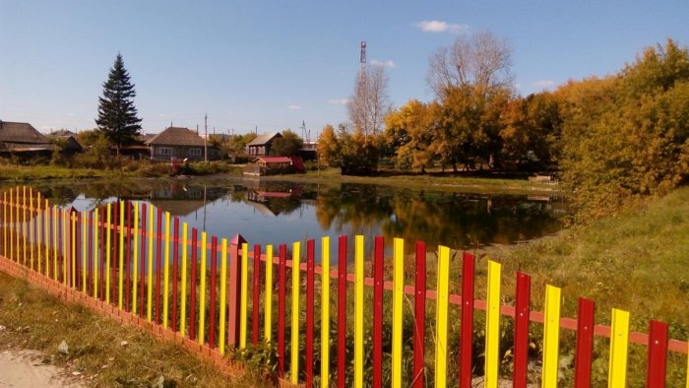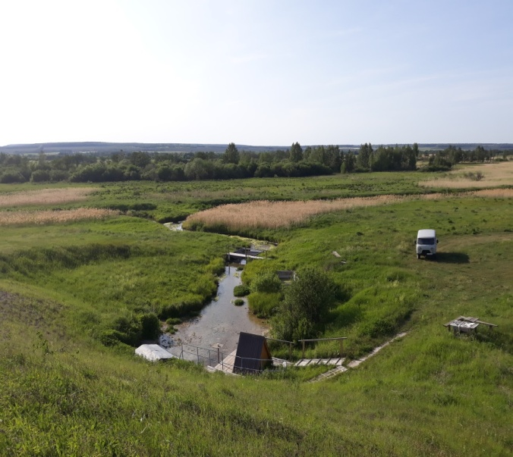

К событийному туризму можно отнести проведение регионального конкурса вокального искусства «Очарование романса», предлагаемый Пасхальный фестиваль, фестивали исторической реконструкции, посвященные событиям Гражданской войны, реконструкции Екатерининского тракта, эпохи средневековья и т.д.
В последние годы все большее распространение приобретает довольно молодое направление историко-культурного туризма – археологический туризм. Его целью является посещение исторических мест, в которых каждый камень – живой свидетель событий давно минувших лет. Археологический туризм предоставляет туристам возможность принять участие и в настоящих археологических экспедициях. Его специфической особенностью является то, что он предоставляет человеку возможность ознакомиться с культурно-историческими достопримечательностями, архитектурными объектами, геологическими памятниками природы, музеями, местами раскопок, а также оказать посильное содействие их сохранению. Значительный интерес представляют археологические памятники, расположенные на территории района – участок Симбирско-Карсунской засечной черты у с. Погорелово, Горкинское (Малокарсунское) городище, поселение эпохи ранней бронзы близ с. Ховрино, поселение на р. Туарме (притоке р. Барыш), курганные группы «Мозинская», «Белоключевская» и «Каргинская». Всего на территории района расположено 9 объектов археологии. Можно предположить, что существуют и неизвестные науке поселения и могильники, шанс обнаружения которых достаточно высок. В перспективе на их территории возможно создание музея под открытым небом или археопарка.

- 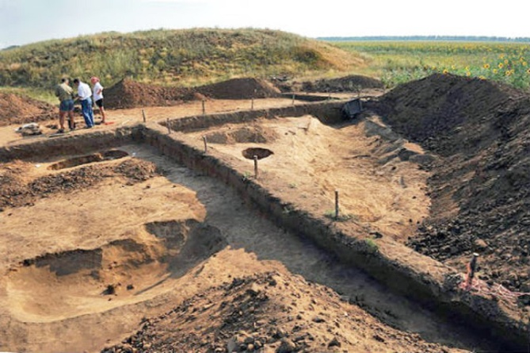

Паломнический (религиозно-познавательный) туризм. Это направление отдыха привлекает не только истинно верующих людей, но и тех, кто хочет насладиться красотой архитектуры храмов и церквей, их убранством и особой атмосферой. В паломнические туры отправляются и в познавательных целях, и для того, чтобы очистить душу, обрести спокойствие, равновесие, стать более мудрым человеком.
Паломничество является перспективной и увлекательной формой туризма. На территории Вешкаймского района расположены объекты культурного и религиозного наследия - Храм Архангела Михаила в с. Березовка, Храм благоверных князей Бориса и Глеба в р.п. Вешкайма, Храм Сретения Господня в с. Беклемишево, Храм во имя апостола и евангелиста Иоанна Богослова в с. Бекетовка, Храм Казанской иконы Божией матери в с. Вешкайма и т.д. Существующий туристический маршрут «Вместе к духовному возрождению»- проходящий по селам, где располагаются православные храмы и церкви: р.п. Вешкайма, с. Бекетовка, с. Старое Погорелово, с. Зимненки, с.Мордовский Белый Ключ, с.Березовка, с.Беклемишево может быть дополнен новыми объектами, на его основе может быть создана комбинация из маршрутов паломнического туризма, в том числе пеших и однодневных. Для развития данного направления в туризме перспективно разрабатывать маршруты пешего туризма с посещением святых мест Вешкаймского района.
Флагманский проект «Прорывной проект по созданию бренда территории «Пасхальный фестиваль»»
Цель – повышение узнаваемости и конкурентоспособности Вешкаймского района, привлечение туристических и инвестиционных потоков, продвижение продукции местных товаропроизводителей.

Описание проекта
Светлое Христово Воскресение – древнейший и самый важный праздник в христианской культуре, который отмечают тысячи православных христиан Ульяновской области. Наличие на территории района крупнейшего производителя яиц, главного символа Пасхального праздника, позволяет сформировать предложение о проведении на территории района межмуниципального Пасхального фестиваля.
Проведение Фестиваля на ежегодной основе будет способствовать возрождению понимания традиций Светлого Христова Воскресения, содействию молодому поколению в знакомстве с традиционными ценностями и преемственностью поколений, развитию заинтересованности в изучении духовной культуры и истории.

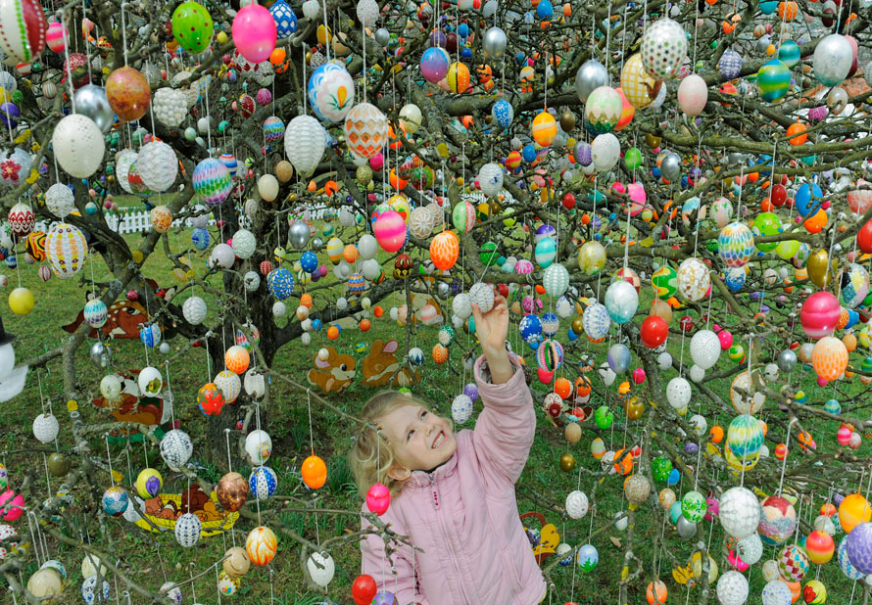

Задачи Фестиваля:
- создание атмосферы праздника в течение Светлой Пасхальной Седмицы для детей и взрослых, проживающих в муниципальном образовании, а также гостей Вешкаймского района;
- воспитание у молодёжи Вешкаймского района чувства любви к своей Родине бережного отношения и уважения к христианским ценностям и традициям, национальной культуре;
- популяризация талантливых творческих коллективов.
В рамках Фестиваля возможно проведение следующих мероприятий:
- ярмарка-выставка народных промыслов, традиций, сувениров и угощений, посвященная празднику Великой Пасхи (проведение конкурса, награждение лучших);
- выставка работ декоративно-прикладного искусства и художественного творчества;
- мастер-классы по росписи пасхальных яиц и сувениров;
- познавательная программа для школьников «История одного храма» (в рамках школьных занятий рассказывается история православных храмов Вешкаймского района и Ульяновской области);
- гастрономический фестиваль «1000 и 1 блюдо из яиц» (главный организатор – «Вешкаймская птицефабрика»);
- конкурс чтецов «Пасхальные встречи»;
- концерт с участием творческих коллективов как Вешкаймского, так и других районов Ульяновской области;
- организация детской игровой площадки «Пасхальные забавы» и проведение Пасхального квеста;
- установка на улицах Вешкаймского района арт-объектов в виде пасхальных яиц, «деревьев добра», пасхальных деревьев и так далее.

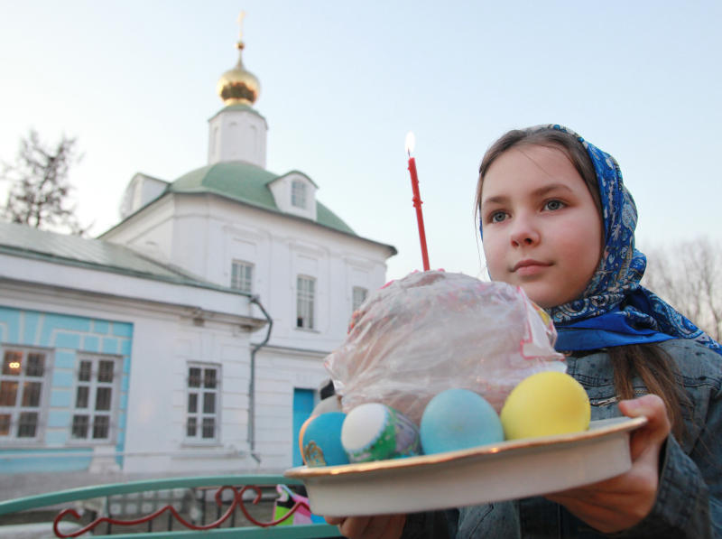 | 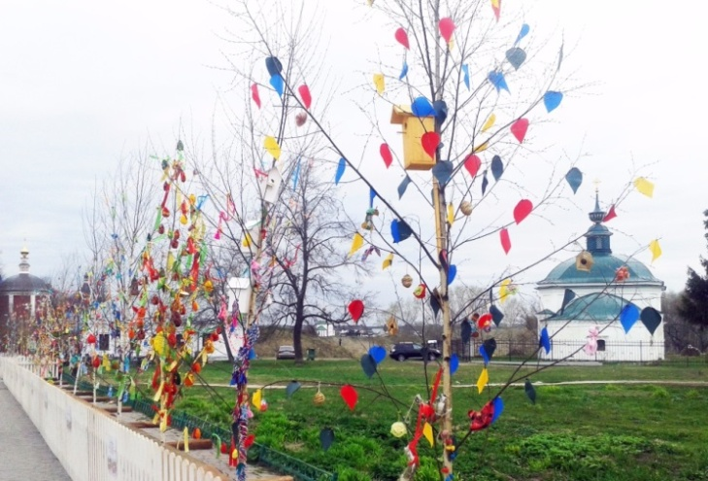

Проведение в ежегодном формате брендового мероприятия «Пасхальный фестиваль» может стать визитной карточкой Вешкаймского района, ярким, запоминающимся торжеством, «общим достоянием», привлекательным для жителей самого Вешкаймского района и населения всей Ульяновской области.
С точки зрения социально-экономического развития Вешкаймского района, акценты при организации Пасхального фестиваля должны быть сделаны на интересах и преимуществах муниципального образования. Брендинг района будет способствовать закреплению в сознании населения статуса Вешкаймского района как центра Пасхальных торжеств, увеличению доходной части бюджета, повышению узнаваемости и конкурентоспособности местных товаропроизводителей.

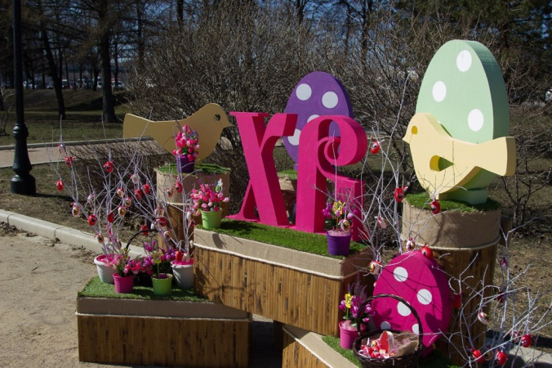

НАПРАВЛЕНИЕ 3 – «СБАЛАНСИРОВАННОЕ ПРОСТРАНСТВЕННОЕ РАЗВИТИЕ ЧЕРЕЗ ФОРМИРОВАНИЕ ЭФФЕКТИВНОГО ТЕРРИТОРИАЛЬНОГО ВЗАИМОДЕЙСТВИЯ»
3.3.1. Сбалансированность и устойчивость бюджета
Важнейшим условием достижения приоритетов социально-экономического развития МО «Вешкайский район» является эффективное управление муниципальными финансами. Главным фактором для устойчивого экономического роста муниципального образования, повышения уровня и качества жизни населения является прозрачность и ответственность бюджетного процесса.

Цель – повышение устойчивости и сбалансированности бюджета муниципального образования «Вешкаймский район».
Целевые индикаторы:
Показатель | 2020 год  (базовый) | 2021 год | 2025 год | 2030 год
Уровень расчетной бюджетной обеспеченности муниципального образования | 0,585 | 0,596 | 0,705 | 0,725
Индекс бюджетных расходов | 1,287 | 1,298 | 1,354 | 1,380
Задачи:
1. Рост доли расходов бюджета Вешкаймского района, формируемых программно-целевым методом, в общем объеме расходов бюджета городского поселения.
2. Рост доли налоговых и неналоговых доходов местного бюджета (за исключением поступлений налоговых доходов по дополнительным нормативам отчислений) в общем объеме собственных доходов бюджета муниципального образования (без учета субвенций).
3. Привлечение федерального и регионального софинансирования при реализации муниципальных программ.
Приоритеты развития:
- создание условий для повышения эффективности использования бюджетных средств;
- внедрение механизмов, способствующих увеличению объемов бюджетных средств, поступающих в бюджет МО «Вешкаймский район».
- совершенствование системы предоставления межбюджетных трансфертов из регионального бюджета бюджету Вешкаймского района в целях укрепления доходной базы местного бюджета и устранение диспропорций в бюджетной обеспеченности;
- повышение эффективности планирования и исполнения муниципального бюджета;
- эффективное использование программно-целевых инструментов в бюджетном процессе Вешкаймского района;
- повышение прозрачности и открытости бюджетного процесса;
- обеспечение увязки между стратегическим и бюджетным планированием;
- учет методики оценки эффективности налоговых льгот, предоставляемых производителям продукции в соответствии с перспективными экономическими специализациями субъектов Российской Федерации, по региональным и местным налогам, а также федеральным налогам в части, зачисляемой в региональные и местные бюджеты для целей их учета при предоставлении из федерального бюджета дотаций на выравнивание уровня бюджетной обеспеченности субъектов Российской Федерации;
- учет отраслевых правил предоставления бюджетам субъектов Российской Федерации и (или) хозяйствующим субъектам субсидий и иных целевых трансфертов из федерального бюджета для федеральной государственной поддержки отраслей экономики и внесения в них изменений в части обязательного учета перспективных экономических специализаций субъектов Российской Федерации и параметров демографического прогноза Российской Федерации по субъектам Российской Федерации и муниципальным образованиям.
3.3.2. Формирование основы для промышленного роста
Цель:
Формирование высокопроизводительного, конкурентноспособного промышленного сектора, обеспечивающего к 2030 году рост объёмов промышленного производства не менее, чем на 20%.
Целевые индикаторы:
Наименование показателя, ед. измерения | 2020 год (базовый) | 2024 год | 2030 год
Отгружено товаров собственного производства, выполнено работ и услуг собственными силами по промышленному производству (к базовому году), % | 100 | 110 | 120
Задачи:
- Вовлечение в оборот неиспользуемых сельскохозяйственных угодий.
Векторы действий:
- оформление прав муниципальной собственности сельских поселений на невостребованные земельные участки паевого фонда.
- Информационная поддержка товаропроизводителей.
Векторы действий:
- информирование товаропроизводителей района о возможной государственной поддержке из бюджетов всех уровней;
- обеспечение участия товаропроизводителей в мероприятиях Государственных программ;
- информационное обеспечение товаропроизводителей в отношении научных разработок и инноваций на всероссийском и международном уровне;
- содействие повышению квалификации предпринимателей и сотрудников промышленных предприятий.
- Содействие в продвижении на международные и межрегиональные рынки промышленной продукции, произведенной на территории Вешкаймского района.
Векторы действий:
- реализация мер, направленных на продвижение промышленной продукции, имеющей экспортный потенциал;
- реализация мер, направленных на продвижение промышленной продукции, на рынки государственных корпораций, крупных холдингов и естественных монополий;
- реализация мер, направленных на продвижение промышленной продукции на межрегиональные рынки.
- Поддержка инвестиционных проектов промышленных предприятий, направленных на производство конкурентоспособной продукции (в том числе импортозамещающей продукции).
Векторы действий:
- содействие промышленным предприятиям в производстве конкурентоспособной продукции, в том числе в рамках импортозамещения;
- привлечение федеральных средств для реализации предприятиями проектов, направленных на развитие производства конкурентоспособной промышленной продукции.
- Содействие созданию и развитию конкурентоспособных высокотехнологичных производств, обеспечивающих массовый переход на выпуск продукции нового технологического уклада.
Векторы действий:
- содействие в развитии сотрудничества промышленных предприятий с научными организациями и высшими учебными заведениями с целью создания высокотехнологичных производств.
- Содействие развитию инфраструктуры, обеспечивающей предприятия промышленного комплекса необходимыми для их деятельности продукцией, работами, услугами.
Векторы действий:
- разработка и реализация комплексной программы развития технико-внедренческой инфраструктуры.
- Повышение экологичности, ресурсной и энергетической эффективности промышленных производств.
Векторы действий:
- сопровождение и контроль реализации пилотных проектов, направленных на внедрение наилучших доступных технологий в промышленное производство.
3.3.3. Формирование региональной инфраструктуры и эффективной логистики
Создание развитой транспортной инфраструктуры является одним из важных факторов социально-экономического развития МО «Вешкаймский район». Развитие экономики муниципалитета во многом определяется эффективностью функционирования транспортной системы, которая зависит от уровня развития и состояния сети внутрипоселковых автомобильных дорог общего пользования и межмуниципальных транспортных путей. В рамках реализации Указа Президента Российской Федерации от 07.05.2018 г. № 204 о национальных целях и стратегических задачах пространственного развития Российской Федерации на период до 2024 года, необходимо обеспечить увеличение доли автомобильных дорог регионального значения, соответствующих нормативным требованиям, в их общей протяженности не менее чем до 50%. Мероприятия по указанному направлению реализуются в рамках государственной программы Ульяновской области "Развитие транспортной системы Ульяновской области" на 2014 - 2021 годы (с изменениями на 28 ноября 2019 года), муниципальной программы «Развитие дорожного хозяйства на территории муниципального образования «Вешкаймский район» на 2020-2022 годы», ранее действовала муниципальная программа «Развитие дорожного хозяйства на территории МО «Вешкаймский район» на 2015-2019 годы». Вешкаймский район расположен в северо-западной части Ульяновской области в 60 км от Ульяновска. Протяжённость территории Вешкаймского района с севера на юг 45,4 км, с востока на запад 49 км, конфигурация района достаточно компактна. Территория района граничит на севере с Карсунским районом, на юге –с территорией Барышского района, на востоке с Майнским районом Ульяновской области и на западе с территорией Инзенского района. Расположение сел, входящих в территорию поселения достаточно компактное и они связаны асфальтовыми дорогами. Все населённые пункты района связаны с районным центром дорогами с твёрдым покрытием и обеспечиваются автобусным сообщением.
Каркас транспортной сети Вешкаймского района формируется дорогами общего пользования регионального и межмуниципального значения: автодорога «Урено-Карлинское-Чуфарово-Вешкайма-Барыш»; автодорога «Саранск-Сурское-Ульяновск-Вальдиватское-Карсун-Вешкайма-Беклемишево-Старотимошкино»; автодорога «Барыш-Инза-Карсун-Урено-Карлинское». Дороги местного значения относятся к IV категории: ширина земляного полотна – 10 м, проезжей части – 6 м.
В пределах района проходит железнодорожная магистраль ОАО «РЖД». Протяженность железнодорожных путей по району составляет 70 км двух путных участков железнодорожного пути, оборудованной двухсторонней автоблокировкой. На двух железнодорожных станциях р.п. Вешкайма и р.п.Чуфарово имеется возможность отгрузка продукции сельского хозяйства и промышленности за пределы района и области, а так же по различным регионам России.
Протяжённость автомобильных дорог общего пользования -219,5 км, местного значения – 110,9 км. Протяжённость автомобильных дорог с твёрдым покрытием - 239,2 км, из них: областного значения 94,5км. 80% всех дорог (областного и муниципального значения) имеют асфальтобетонное покрытие, 20% муниципальных дорог района - щебень из природного камня для строительных работ. На дорогах регионального и межмуниципального значения имеются 24 моста, 14 пешеходных переходов. Общая протяженность дорог местного значения на территории района составляет 268,36 км. На дорогах местного значения имеются 6 мостов, 40 пешеходных переходов. По территории района проходят 17 школьных маршрутов и 7 маршрутов регулярных перевозок пассажиров. Общая протяженность дорог местного значения из асфальтобетонного покрытия составляют 55,46, из щебеночного покрытия 58, доля грунтовых дорог составляет 154,9 км.
Высокая плотность дорог является благоприятным фактором для развития Вешкаймского района, однако дорожные покрытия не отвечают нормативным требованиям и не выдерживает осевые нагрузки крупногабаритного транспорта, соответственно требуют капитального ремонта, уровень обустройства дорог уступает странам с развитой экономикой. Рост автомобильного парка, увеличение интенсивности движения обостряет проблемы узких мест дорожного движения.

Цель - обеспечение на территории Вешкаймского района в соответствии с федеральными нормативами стандартами безопасности.
Целевые индикаторы:
Показатель | 2020 год  (базовый) | 2021 год | 2024 год | 2030 год
Доля автомобильных дорог общего пользования местного значения, не соответствующих нормативным требованиям к транспортно-эксплуатационным показателям, в общем количестве автомобильных дорог общего пользования местного значения, % | 57 | 52 | 45 | 30
Уменьшение транспортного риска (количество ДТП), ед. | 17 | 0 | 10 | 5
Число погибших в результате ДТП, чел. | 5 | 0 | 3 | 2
Число пострадавших в результате ДТП, чел. | 18 | 0 | 15 | 10
Задачи:
- Ремонт автомобильных дорог с твёрдым покрытием, находящихся на территории МО «Вешкаймский район», доведение их состояния до требуемого в соответствии с федеральными нормативами.
- Содержание автомобильных дорог общего пользования местного значения на уровне, допустимом в соответствии с нормативами, для обеспечения их сохранности.
- Капитальный ремонт и ремонт автомобильных дорог общего пользования местного значения, мостов и иных искусственных дорожных сооружений, находящихся в неудовлетворительном и аварийном состоянии;
- Развитие улично-дорожной сети муниципального образования «Вешкаймский район».
- Организация работы с населением, направленной на формирование у участников дорожного движения стереотипов законопослушного поведения и негативного отношения к правонарушениям в сфере дорожного движения.
- Модернизация системы профилактики детского дорожно-транспортного травматизма, направленной на создание условий обучения детей навыкам безопасного поведения участников дорожного движения и максимальное привлечение детей к этому обучению.
- Повышение уровня соблюдения норм и правил в сфере дорожного движения за счёт эффективной организации контрольно-надзорной деятельности, внедрения новых форм и методов надзора, широкого применения современных автоматических систем и средств, оптимизации нормативного правового регулирования.
- Устранение наиболее опасных мест концентрации дорожно-транспортных происшествий, предотвращение заторов, оптимизация скоростных режимов движения на участках улично-дорожной сети, применение современных инженерных схем организации дорожного движения.

3.3.4. Формирование конкурентноспособного агропромышленного комплекса
Цель – обеспечение условий для динамичного, устойчивого роста и диверсификации сельскохозяйственного комплекса с развитой системой сбыта как основы социально-экономического развития Вешкаймского района.

C учетом региональных стратегических приоритетов развития агропромышленного сектора, а также сформированных конкурентных преимуществ Вешкаймского района можно выделить ряд приоритетных задач реализации поставленной стратегической цели:
1. Создание добавленной стоимости в агропромышленном комплексе на основе развития вертикальной интеграции:
- содействие развитию логистической инфраструктуры, инфраструктуры первичной переработки, созданию комплексов по хранению сельскохозяйственной продукции;
- содействие развитию предприятий по переработке сельскохозяйственной продукции и производству продуктов питания;
- содействие интеграции сельскохозяйственного производства со смежными и поддерживающими сферами, а именно: с переработкой, хранением, транспортировкой и реализацией сельскохозяйственной продукции.
2. Содействие развитию рыночных отношений, обеспечение роста предпринимательской активности в сельскохозяйственной отрасли, проведение аграрных и земельных преобразований:
- осуществление координации, регулирования и взаимодействия предприятий всех форм собственности и хозяйствования, содействие установлению взаимовыгодных экономических отношений между хозяйствующими субъектами; содействие развитию существующих и созданию новых малых форм хозяйствования (в том числе развитие семейных животноводческих ферм, крестьянско-фермерских хозяйств) и проведение эффективных мер поддержки малого бизнеса (предоставление субсидии по реализации мероприятий по грантовой поддержке местных инициатив граждан в отрасли сельского хозяйства), обеспечивающих рост занятости населения в сельской местности;
- создание благоприятных условий для развития личных подсобных хозяйств и хозяйств граждан, имеющих земельные участки для ведения коллективного и индивидуального садоводства, огородничества, животноводства;
- содействие развитию внутреннего и внешнего рынков, расширение точек сбыта произведенной сельскохозяйственной продукции, в том числе, содействие доступа местных сельскохозяйственных товаропроизводителей на рынки Вешкаймского района и Ульяновской области (мелкая розница, оптовые базы, рынки);
- повышение степени урегулированности земельных правоотношений и создание условий для рационального использования земельного фонда;
- обеспечение целевого использования земель сельскохозяйственного назначения;
- проведение капитальных ремонтов и реконструкции мелиоративных систем;
- постановка на учёт бесхозяинных дорог, приведение их в надлежащее состояние, строительство подъездных дорог к сельскохозяйственным объектам;
- содействие повышению финансовой устойчивости сельскохозяйственных товаропроизводителей.
3. Расширение спектра сельскохозяйственного производства на базе сельскохозяйственных предприятий и фермерских хозяйств:
- развитие скотоводства молочно-мясного направления и производства молочной продукции на базе сельскохозяйственных организаций, а также на базе крестьянско-фермерских хозяйств, при условии возможности введения в оборот неиспользуемых земель сельскохозяйственного назначения;
- стимулирование развития подотрасли растениеводства, переработки и реализации продукции растениеводства;
- стимулирование развития пищевой и перерабатывающей промышленности, преимущественно на базе малых и средних форм хозяйствования, на территории сельских поселений;
- стимулирование развития нишевых рынков в АПК Вешкаймского района.
4. Обеспечение роста производительности труда в агропромышленном комплексе:
- содействие сохранению в сельскохозяйственном производстве земельных ресурсов, обеспечивающих долгосрочное развитие сельскохозяйственного производства;
- стимулирование перехода сельскохозяйственных предприятий на новые интенсивные технологии производства (выращивания) продукции, развития животноводства;
- содействие модернизации и техническому переоснащению основных фондов предприятий агропромышленного комплекса;
- содействие строительству, реконструкции ферм и инженерной инфраструктуры малых форм хозяйствования агропромышленного комплекса.
5. Поддержка и развитие кадровой обеспеченности в агропромышленном комплексе:
- содействие улучшению кадрового обеспечения агропромышленного комплекса как управленческих, так и рабочих специальностей;
- создание условий для повышения квалификации специалистов, закрепления квалифицированных кадров в сельском хозяйстве;
- обеспечение условий для роста и обновления кадрового потенциала в агропромышленном секторе за счет привлечения молодых специалистов.
Целевые индикаторы:
Показатель | 2020 год  (базовый) | 2024 год | 2030 год
Объём производства продукции сельского хозяйства в хозяйствах всех категорий, % к базовому периоду | 100,0 | 115,0 | 123,0
Темп роста объёмов реализации продукции сельскохозяйственными предприятиями МО «Вешкаймский район» по отношению к базовому периоду, % к базовому периоду | 100,0 | 113,0 | 125,0
Рост числа сельскохозяйственных предприятий, % к базовому периоду | 100,0 | 102,0 | 105,0
Среднемесячная номинальная начисленная заработная плата на 1 работника в сельском хозяйстве (полный круг предприятий), % к базовому периоду | 100,0 | 108,0 | 133,0
Темп роста производительности труда в расчёте на одного занятого в отрасли сельского хозяйства, % к базовому периоду | 100,0 | 104,0 | 118,0

Результатами реализации стратегической цели направления «Формирование конкурентоспособного агропромышленного комплекса» станут:
- повышение финансовой устойчивости сельскохозяйственных производителей;
- локализация переработки сельскохозяйственной продукции, произведенной на территории Вешкаймского муниципального района;
- повышение производительности труда в агропромышленном комплексе, повышение квалификации специалистов, закрепление квалифицированных кадров в сельском хозяйстве;
- отлаженная система первичной переработки и сбыта сельскохозяйственной продукции;
- мультипликативный эффект развития смежных отраслей от развития сельского хозяйства.
3.3.5. Обеспечение населения всеми видами связи
Цель – повышение качества и доступности оказываемых услуг связи и создание благоприятных условий для цифровой трансформации
Задачи:
1. Обеспечение уверенным сигналом сотовой связи населения с. Белый ключ (163 человека), р.п. Вешкайма (5562 человека), с. Вешкайма (1145 человек), с. Вырыпаевка (34 человека), п. Залесный (457 человек), д. Котяковка (90 человек), с. Красный Бор (817 человек), с. Озерки 145 человек), с. Ховрино (366 человек), с. Бекетовка (1225 человек), с. Старое Погорелово (630 человек), с. Архангельское-Куроедово (5 человек), д. Грачевка (18 человек), с. Ермоловка (1035 человек), с. Зимненки (282 человека), с Мордовский Белый Ключ (423 человека), с. Мордовская Кондарать (3 человека), д. Шарлово (3 человека), поселок Шарлово (1160 человек), с. Ахматово-Белый Ключ (130 человек), с. Каргино (750 человек), с. Коченяевка (269 человек), с. Мухино (17 человек), с. Нижняя Туарма (133 человека), с Араповка (73 человека), с. Беклемишево (462 человека), с. Бутырки (52 человека), с. Канабеевка (116 человек), с. Красная Эстония (22 человека), с Стамасс (321 человек), с. Березовка (272 человека), п. Забарышский (23 человека), р. п. Чуфарово (1740 человек).
2. Обеспечение населения и хозяйствующих объектов технической возможностью доступа к информационно-телекоммуникационной сети «Интернет» посредством волоконно-оптических линий связи и беспроводного широкополосного доступа.
3. Обеспечение социально-значимых объектов широкополосным доступом к сети «Интернет» посредством волоконно-оптических линий связи и беспроводным широкополосным доступом к сети «Интернет» в рамках национального проекта «Цифровая экономика Российской Федерации».
4. Обеспечение условий для цифровой трансформации в органах местного самоуправления.
5. Стимулирование организаций и предприятий к цифровизации своей деятельности.
6. Обеспечение экономики муниципалитета кадрами, необходимыми для цифровой трансформации.
Целевые индикаторы:
Показатель | 2020 год  (базовый) | 2021 год | 2024 год | 2030 год
Доля населения в зоне охвата уверенного сигнала сотовой связи, в общей численности населения, % | 83 | 84 | 85 | 100
Количество населённых пунктов, обеспеченных технической возможностью широкополосного доступа к сети «Интернет» посредством волоконно-оптических линий связи, единиц | 15 | 17 | 25 | 30
Количество населённых пунктов, обеспеченных технической возможностью беспроводного широкополосного доступом к сети «Интернет» стандарта 4G, единиц | 12 | 14 | 20 | 30
Количество социально-значимых объектов, обеспеченных широкополосным доступом к сети «Интернет» посредством волоконно-оптических линий связи и беспроводным широкополосным доступом к сети «Интернет» стандарта 4G в рамках национального проекта «Цифровая экономика Российской Федерации», единиц | 13 | 15 | 20 | 30
Стоимостная доля закупаемого и (или) арендуемого отечественного программного обеспечения организациями Вешкаймского района | 80 | 80 | 93 | 95
Стоимостная доля закупаемого и (или) арендуемого отечественного программного обеспечения органами местного самоуправления Вешкаймского района и подведомственными учреждениями, % | 100 | 100 | 100 | 100
Доля специалистов, прошедших переобучение по компетенциям цифровой экономики в рамках дополнительного образования, % | 15 | 20 | 30 | 60
Доля муниципальных услуг, оказываемых органами местного самоуправления Вешкаймского района в электронном виде, в общем количестве муниципальных услуг, процентов, % | 15 | 20 | 70 | 70

3.3.6. Развитие рынка товаров и услуг
Цель развития потребительского сектора включает создание условий для наиболее полного удовлетворения спроса населения на потребительские товары и услуги в широком ассортименте в пределах благоприятной территориальной доступности, повышение оперативности и качества торгового сервиса.

Развитие потребительского рынка Вешкаймского района обусловлено необходимостью создания эффективной товаропроводящей системы, что предполагает решение следующих задач:
1. Внедрение современных форматов и форм обслуживания во всех сферах потребительского рынка района. Развитие многоформатной (мобильной, нестационарной, ярмарочной, рыночной) торговли на территории муниципального образования «Вешкаймский район». Обеспечение жителей отдалённых и малочисленных населённых пунктов продовольственными товарами за счёт организации выездной торговли.
2. Расширение рынка сбыта продукции местных сельскохозяйственных товаропроизводителей и фермерских хозяйств. Создание условий для развития потребительской кооперации.
3. Содействие в развитии сети организаций общественного питания путём сбалансированного распределения на территории района.
4. Развитие сферы бытового обслуживания населения и расширение номенклатуры оказываемых социально значимых бытовых услуг повседневного спроса.
Решение этих задач обеспечит к 2030 году достижение целевых значений по ключевым параметрам потребительского рынка МО «Вешкаймский район».
Целевые индикаторы:
Показатели | 2020 год (базовый) | 2024 год | 2030 год
Оборот розничной торговли, в % к базовому году | 100,0 | 113,0 | 135,0
Оборот общественного питания, в % к базовому году | 100,0 | 105,0 | 117,0
Объём платных услуг, оказываемых населению, в % к базовому году | 100,0 | 106,0 | 110,0
Оборот организаций потребительского рынка, в % к базовому году | 100,0 | 108,0 | 121,0

Достижение заявленных результатов обеспечивается реализацией следующих механизмов муниципального регулирования потребительского рынка:
- предоставление в аренду помещений и выделение земельных участков для размещения торговых объектов;
- устранение несанкционированной торговли;
- упорядочение размещения нестационарных торговых объектов;
- установление правил торговли на территории муниципального образования;
- взаимодействие с государственными органами санитарно-эпидемиологического надзора, ветеринарной инспекцией;
- содействие продвижению на рынок товаров местных производителей;
- организация и проведение ярмарок по реализации продукции местного производства.

«ПУЛ» ПРОРЫВНЫХ ПРОЕКТОВ
Флагманский проект «Строительство логистического (оптово-распределительного) центра в секторе овощеводства и картофелеводства»
Цель проекта: строительство логистического (оптово-распределительного) центра в секторе овощеводства и картофелеводства (далее – логистический центр, Центр) планируемой общей мощностью 30 тыс. тонн для единовременного хранения картофеля и овощей, обеспечивающего круглогодичное хранение и предпродажную подготовку плодоовощной продукции.
Задачи проекта: доступность сбыта сельскохозяйственной продукции товаропроизводителями любых форм хозяйствования.
Логистический центр может существовать в рамках различных форм, в зависимости от того, кто будет являться инициатором проекта, при этом выбор формы правового поля предприятия зависит, прежде всего, от организационно-правовой формы субъектов хозяйствования, входящих в логистический центр, а также от интенсивности товарооборота.
Создание логистического центра должно проходить следующие этапы:
- определение потребности в логистическом центре и выбор размещения;
- определение земельного участка под строительство;
- выбор организационной формы;
- определение источников финансирования;
- формирование организационной структуры, определение функций;
- формирование взаимоотношений;
- определение мощности логистического центра;
- разработка маркетинговой и логистической стратегии.
Основными функциями Центра будут закупка картофеля и овощей у сельскохозяйственных организаций, К(Ф)Х и хозяйств населения, не имеющих достаточных мощностей по хранению, и оказание услуг товаропроизводителям по фасовке картофеля, овощей и иной продукции сельского хозяйства.
Оценочный объем финансирования по проекту составит около 300 млн рублей.
Срок реализации – 1 год.
Потенциальными инвесторами проекта могут выступать сельскохозяйственные организации, действующие на территории района и заинтересованные в увеличении объёма производства и реализации плодоовощной продукции.
Ресурсы: независимо от выбора организационно-правовой формы и размеров в рамках деятельности логистических (оптово-распределительных) центров возможно оказание государственной поддержки в виде субсидирования процентной ставки по инвестиционным кредитам, по краткосрочным кредитам на переработку продукции сельскохозяйственным товаропроизводителям, компенсации части затрат на строительство.
Ожидаемые результаты: реализация проекта по созданию на территории Вешкаймского района логистического (распределительного) центра для крестьянских (фермерских) хозяйств в секторе овощеводства и картофелеводства позволит создать устойчивые каналы сбыта продукции малых форм хозяйствования и повысить её конкурентоспособность на потребительском рынке и, как следствие, обеспечить установление справедливых цен на конечном рынке плодоовощной продукции и увеличению доходности непосредственных товаропроизводителей. Также реализация проекта обеспечит создание около 40 новых рабочих мест в агропромышленном комплексе Вешкаймского района.

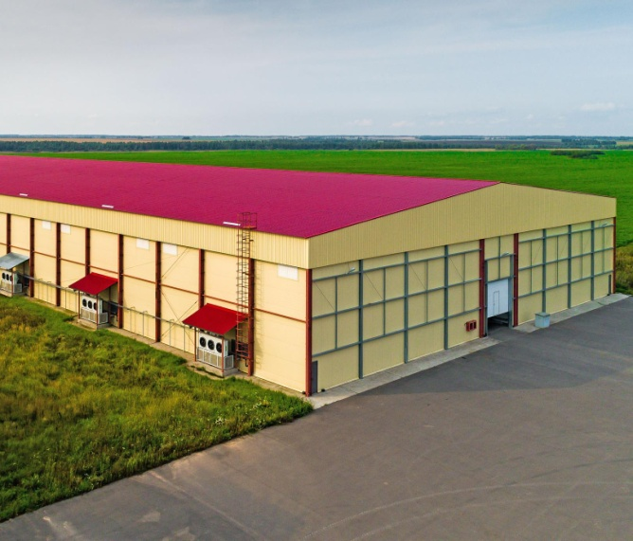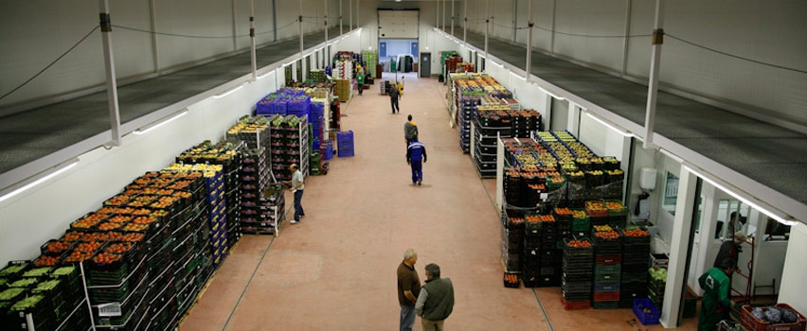

РАЗДЕЛ 4. ВОЗМОЖНЫЕ СЦЕНАРИИ РАЗВИТИЯ ТЕРРИТОРИИ МО «ВЕШКАЙМСКИЙ РАЙОН»
СЦЕНАРИЙ «УСТОЙЧИВОЕ И КОМФОРТНОЕ ПРОСТРАНСТВО – ОСНОВНОЙ МЕЙНСТРИМ» (умеренно-оптимистичный)
Данный сценарий предполагает сохранение имеющихся тенденций, структуры экономики при постепенном повышении эффективности использования индикаторов социальной направленности. Сценарий предусматривает активизацию социальных факторов развития территории и факторов её благоустройства. Приоритетное внимание будет уделяться ориентации на благоустройство и обеспечение безопасности территории, доступность услуг, развитие физической культуры и спорта, а также поддержке традиционных и перспективных видов экономической деятельности, обеспечение качества человеческого капитала.
Умеренно-оптимистичный сценарий предусматривает реализацию комплекса мероприятий, направленных на создание благоприятной и комфортной среды населения муниципального образования, совершенствование системы обеспечения безопасности жизнедеятельности населения, преодоление негативных тенденций, сложившихся в постпандемийный период. Позитивные изменения в экономике будут сопровождаться адекватными положительными сдвигами в социальной сфере.

СЦЕНАРИЙ «ВЕШКАЙМСКИЙ РАЙОН – ТЕРРИТОРИЯ ДИНАМИЧНОЙ ЭКОНОМИКИ» (инновационный (оптимистический) сценарий)
Сценарий основан на максимальном раскрытии потенциала стратегического развития муниципального образования «Вешкаймский район», эффективном использовании человеческого капитала, сбалансированном развитии территории, активной политике в сфере формирования институциональных, демографических и социальных условий развития при одновременном формировании и поддержке новых точек роста, имеющих значительный, в том числе экономический и инновационный, потенциалы. Инновации будут осуществляться, прежде всего, на традиционных производствах, базирующихся на местных ресурсах, а также внедряться во взаимоувязке с охраной окружающей среды, дальнейшей информатизацией общества, вложениями в человеческий капитал.
Он содержит базовые элементы умеренно-оптимистичного сценария в сочетании с существенным притоком капитала в различные сферы экономики района.
В рамках инновационного сценария ожидается преодоление негативных тенденций, связанных с замедлением снижения объёма инвестиций в основной капитал. Ключевым фактором развития территории станут инновации в культурно-туристической, сельскохозяйственной сферах, а так же в сферах физической культуры и благоустройства территории.
Конвертация имеющихся преимуществ Вешкаймского района в приток прямых инвестиций по приоритетным направлениям модернизации экономики на первом этапе приводит к необходимости решения следующих задач:
- повышение инвестиционной привлекательности района на базе формирования его положительного имиджа;
- расширение круга внешних инвесторов и партнёров;
- привлечение передовых технологий на промышленные предприятия и в сферу переработки сельскохозяйственной продукции;
- активизация трудового потенциала.
Сегодня ряд предприятий владеют наиболее ценными сегментами конкурентных преимуществ – технологическими разработками, устойчивыми маркетинговыми стратегиями, основанными на глобальной оценке рыночной ситуации. Однако, на первом этапе эти преимущества ещё не позволят району сделать ощутимый рывок по количественным и качественным показателям роста. Основное внимание будет сосредоточено на инвентаризации инвестиционных проектов и работе по их реализации.
На втором этапе предполагается увеличение темпов роста инвестирования в экономику при одновременном стимулировании повышения внутренних затрат на развитие инфраструктуры. Рост производительности труда будет сопровождаться повышением качества трудового потенциала за счет обучения и переобучения собственных работников и привлечения рабочей силы со стороны.
При этом, инвестиционный поток будет постепенно смещаться в те проекты, которые позволят экономике района выйти на качественно более высокий уровень:
- строительство логистического (оптово-распределительного) центра в секторе овощеводства и картофелеводства;
- модернизация существующих промышленных производств и сельскохозяйственных ферм и предприятий;
- строительство физкультурно-оздоровительного комплекса на территории Вешкаймского района;
- проведение мероприятий в рамках развития сельского и событийного туризма (например, проведение культурно-массового мероприятия «Пасхальный фестиваль», реализация проекта по благоустройству парка «Ульянка»).
Преимущества активного сценария в том, что он позволяет выстраивать стратегию развития в обход наиболее проблемных и болезненных точек и ограничений нынешнего социально–экономического положения муниципального образования, активизируя его сильные стороны. Он в наибольшей степени реализует принцип системного подхода и увязывает в едином контексте различные аспекты экономического роста, интегрирует в единый узел усилия разных потенциальных партнеров района.
Смысл сценария - в сведении воедино преимуществ района и достижении от такого сведения синергетического эффекта.
В случае реализации проекта «Вешкаймский район – центр событийного и сельского туризма» предполагается создание точки роста в туристической сфере, не имеющей аналогов на территории Ульяновской области. Это позволит улучшить социальные и экономические условия в местных сообществах, в том числе благодаря созданию новых рабочих мест в данной сфере для жителей населенных пунктов района.
Риски сценария связаны с тем, что успех его реализации зависит от скоординированности действий потенциальных партнеров муниципального образования, позиции которых неопределённые и могут меняться.

Индикаторы реализации сценариев развития

Индикаторы | Значение индикаторов  в 2030 году
 | Умеренно-оптимистичный  сценарий | Инновационный (оптимистический)  сценарий
Численность населения, тыс. чел. | 16,5 | 17,3
Коэффициент рождаемости (на 1000 человек) | Не менее 10,3 | 11,5
Коэффициент смертности (на 1000 человек) | 18,0 | 17,0
Миграционный прирост, промилле | 0,5 | 1,5
Удовлетворённость населения безопасностью проживания, % | Не < 95 | Не < 95
Удовлетворённость населения комфортностью жилья, % | Не < 65 | Не < 70
Соотношение уровня средней номинальной заработной платы с величиной прожиточного минимума, раз  (коэффициент покрытия) | Не <3,5 | Не <4,0
Уровень безработицы, % | 0,2 | 0,2
Средний уровень обеспеченности жильем (м² общей площади на 1 чел.) | 33,0 | 34,0
Объём инвестиций в основной капитал (за исключением бюджетных средств), млн рублей | 86,19 | 99,45
Число субъектов малого и среднего бизнеса в расчёте на 10 тысяч населения, ед. | 220 | 227
Оборот организаций потребительского рынка, в % к предыдущему году | 121,0 | 125,0
Объём отгруженных товаров собственного производства, тыс. рублей | 381,29 | 439,95
Объём производства продукции сельского хозяйства в хозяйствах всех категорий, % к базовому периоду | 123,0 | 129,0
Увеличение численности населения,  систематически занимающегося физической  культурой и спортом, % | 150,0 | 157,0
Охват населения мероприятиями в сфере молодёжной политики, % | 90 | 100
Охват населения культурно-массовыми мероприятиями, %
…
Туристский и экскурсионный поток, % | 120 | 150
Количество действующих туристических маршрутов, ед. | 5 | 7

Представленные сценарии не являются альтернативными, разнонаправленными вариантами развития экономической базы района. Как показывает анализ динамики последних лет, экономический тренд достаточно чётко определён, он устойчив и нет ни ресурсов, ни, самое главное, необходимости его кардинального менять. В то же время темпы, интенсивность, качество экономического роста могут и должны стать объектом планомерного, целенаправленного воздействия со стороны всех участников экономического процесса. В зависимости от последовательности и настойчивости прикладываемых усилий это позволит достигать более высокого уровня развития, определённого сценарными условиями.
5. СИСТЕМА УПРАВЛЕНИЯ И МОНИТОРИНГА РЕАЛИЗАЦИИ СТРАТЕГИИ
Стратегия реализуется за счёт выполнения комплекса мероприятий, направленных на достижение поставленных в ней целей.
Стратегия закладывает основы экономической политики муниципального образования «Вешкаймский район», под которой понимается система мер и механизмов достижения целей и запланированного на их реализацию ресурсного обеспечения.
Основная задача экономической политики Вешкаймского района – создание условий ускоренного развития, способствующего приданию нового импульса развитию муниципального образования как конкурентной, социально-привлекательной и промышленно развитой территории.
Механизм управления и реализации Стратегии представляет собой совокупность принципов, методов и инструментов управленческого воздействия на процесс социально-экономического развития муниципального образования «Вешкаймский район», применяемых органами местного самоуправления для достижения стратегических целей.
В основе процесса по достижению, обозначенных в Стратегии, лежат программно-целевой метод планирования и инструменты проектного управления.
Элементы стратегического планирования:
- целеполагание – определение направлений, целей и приоритетов социально-экономического развития городского поселения;
- прогнозирование – формирование научно обоснованного «пула» рисков социально-экономического развития территории;
- планирование – формирование планов деятельности участников управления развитием, направленных на достижение целей, определённых в рамках целеполагания;
- программирование – разработка и реализация муниципальных программ, направленных на достижение целей, определённых в рамках целеполагания.
Механизм реализации Стратегии основывается на принципе согласования интересов всех действующих на территории муниципального образования заинтересованных сторон: органов местного самоуправления, хозяйствующих объектов, общественных организаций, а также широких слоёв населения.
Корректировка Стратегии осуществляется по мере необходимости и в зависимости от изменений состояния внешней и внутренней сред.
Успешная реализация Стратегии обеспечивается за счёт:
- наличия нормативно-правового, научно-методического, организационного, информационного и иного обеспечения процесса планирования;
- взаимного согласования положений Стратегии и других документов социально-экономического, территориального и финансового планирования;
- вовлечения широких кругов общественности в процессы определения и обсуждения приоритетов, целей и задач развития городского поселения, а также механизмов их реализации;
- доступности и открытости информации об основных положениях Стратегии и иных документов стратегического планирования;
- установления чёткого порядка взаимодействия участников процессов реализации Стратегии и иных документов стратегического планирования;
- наличия ресурсного обеспечения, позволяющего достигать поставленные в Стратегии цели, реализовывать приоритеты и выполнять вытекающие из них задачи и мероприятия;
- функционирования эффективной системы контроля и мониторинга хода реализации Стратегии, позволяющей формировать объективную оценку степени реализации приоритетов и достижения поставленных целей, а также по мере необходимости производить их корректировку;
- формирования и применения на практике действенных инструментов реализации утверждённых приоритетов, достижения целей и выполнения задач развития Вешкаймского района.
Основным инструментом реализации Стратегии являются муниципальные программы Вешкаймского района, включаемые в систему документов стратегического планирования на муниципальном уровне. Реализация Стратегии обеспечивается её включенностью в данную систему. Состав этих программ должен отвечать основным принципам, целям, и задачам реализации Стратегии.
Оценка эффективности реализации мероприятий Стратегии будет проводиться на основе использования целевых показателей на протяжении всего периода реализации.
Основным механизмом реализации настоящей Стратегии является выполнение плана мероприятий, разрабатываемого в соответствии со статьёй 36 Федерального закона от 28.06.2014 № 172-ФЗ «О стратегическом планировании в Российской Федерации».
План мероприятий по реализации Стратегии имеет следующую структуру:
- этапы реализации настоящей Стратегии;
- направления (ориентиры стратегического развития Вешкаймского района);
- цели и задачи социально-экономического развития муниципального образования, приоритетные для каждого этапа реализации Стратегии;
- ожидаемые показатели реализации стратегии, включающие показатели по каждому направлению с определением по ним целевых значений эффективности выполнения целей и задач;
- комплекс мероприятий, обеспечивающих достижение долгосрочных целей социально-экономического развития Вешкаймского района на каждом этапе реализации настоящей Стратегии.
Комплексное управление реализацией мероприятий Стратегии осуществляет администрация муниципального образования «Вешкаймский район» Ульяновской области, которая:
- определяет наиболее эффективные формы и порядок организации работ по выполнению Стратегии;
- координирует работу исполнителей мероприятий Стратегии;
- определяет приоритеты, принимает меры по привлечению средств внебюджетных источников для финансирования мероприятий Стратегии;
- обеспечивает контроль за ходом реализации Стратегии, в том числе за качеством проводимых мероприятий, за соблюдением сроков их реализации;
- осуществляет сбор отчётности о ходе выполнения мероприятий Стратегии, в установленном порядке подготавливает информацию об их реализации.
Организационные механизмы реализации Стратегии предусматривают проведение ответственными структурами администрации муниципального образования «Вешкаймский район» ежегодного мониторинга (в случае необходимости, корректировки) плана мероприятий по реализации Стратегии.
Предусмотрено широкое информирование населения и общественности о ходе реализации Стратегии и Плана мероприятий, в том числе размещение отчёта на сайтах органов местного самоуправления муниципального образования «Вешкаймский район» в сети «Интернет».
5.1. Сроки и этапы реализации Стратегии
Срок реализации Стратегии – до 2030 года.
Стратегия реализуется в два этапа:
- первый этап: 2021 - 2024 годы;
- второй этап (завершающий): 2025 - 2030 годы.
6. ФИНАНСОВЫЕ РЕСУРСЫ, НЕОБХОДИМЫЕ ДЛЯ РЕАЛИЗАЦИИ СТРАТЕГИИ
Финансирование реализации Стратегии будет осуществляться за счёт средств федерального, регионального бюджетов, бюджета Вешкаймского района, внебюджетных источников, грантовых средств. Прямое бюджетное финансирование проектов Стратегии будет осуществляться за счёт мероприятий муниципальных программ Вешкаймского района, государственных программ Ульяновской области, участия в национальных проектах РФ, реализации проектов на условиях муниципально-частного и государственно-частного партнёрства с привлечением средств предпринимателей, предприятий и организаций, предоставления налоговых льгот организациям, реализующим инвестиционные проекты в приоритетных сферах экономической деятельности, привлечения средств заёмного финансирования, грантовых средств, средств российских и международных фондов. На условиях муниципально-частного и государственно-частного партнёрства планируется строительство и модернизация транспортной инфраструктуры, а также проведение событийных туристических мероприятий, мероприятий в социальной сфере (здравоохранении, образовании, социальной поддержке населения), средств самообложения граждан, средств физических лиц, в строительстве и модернизации объектов жилищно-коммунального хозяйства. Возможно привлечение средств международных фондов (по программам ООН, UNESCO и т.д.).
Финансирование проектов планируется в соответствии с приоритетными проектами и направлениями, обозначенными в Стратегии. Произведена оценка необходимых финансовых ресурсов для реализации Стратегии. Оценка произведена на основании максимальных расходов на финансовое обеспечение реализации муниципальных программ (с учётом средств федерального бюджета, областного бюджета Ульяновской области, местного бюджета), возможностей грантового финансирования.
На реализацию всех мероприятий Стратегии за счёт бюджетных источников потребуется 12 756,1 млн рублей, в том числе 4 598,8 млн. рублей за счёт бюджетных средств и 8 157,3 млн рублей за счёт внебюджетных источников:
- на I этапе реализации (2021 — 2024 годы) — 2 233,4 млн рублей за счёт бюджетных средств и 4 241 млн рублей за счёт внебюджетных источников;
- на II этапе реализации (2025 — 2030 годы) — 2 365,4 млн рублей за счёт бюджетных средств и 3 916,3 млн рублей за счёт внебюджетных источников.
Для реализации Стратегии важным условием является привлечение грантового финансирования, средств благотворительных фондов, субсидий, средств институтов развития, федеральных и региональных средств путём участия в федеральных и региональных проектах и программах, привлечение средств физических лиц в рамках реализации национальных проектов и многое другое.
7. ИНФОРМАЦИЯ О МУНИЦИПАЛЬНЫХ ПРОГРАММАХ, УТВЕРЖДАЕМЫХ В ЦЕЛЯХ РЕАЛИЗАЦИИ СТРАТЕГИИ. ИНФОРМАЦИЯ О КОНКУРСАХ
Действующие муниципальные программы имеют разные сроки реализации. При необходимости в них будут вноситься изменения в соответствии с целями, задачами и приоритетными направлениями Стратегии.

№ п.п. | Наименование муниципальной программы | Наименование муниципальных заказчиков | Основные направления деятельности
Программы муниципального образования «Вешкаймский район»
1. | «Развитие малых форм хозяйствования муниципального образования «Вешкаймский район»» | Администрация муниципального образования «Вешкаймский район» | - увеличение производства сельскохозяйственной продукции в малых формах хозяйствования;  - повышение занятости и жизненного уровня сельского населения в условиях рыночной экономики и многообразия форм собственности;  - повышение роли сельскохозяйственных потребительских кооперативов в обслуживании малых форм хозяйствования;  - обеспечение устойчивого функционирования личных подсобных хозяйств и повышение их доходности за счёт увеличения поголовья крупного рогатого скота.
2. | «Развитие и модернизация образования муниципального образования «Вешкаймский район»» | Администрация муниципального образования «Вешкаймский район» | - обеспечение высокого качества образования в соответствии с меняющимися запросами населения и перспективными задачами развития общества и экономики в Ульяновской области и муниципальном образовании «Вешкаймский район»;  - создание в сфере общего образования и дополнительного образования детей равных возможностей для получения современного качественного образования и позитивной социализации детей;  - формирование системы образования и финансово-экономических механизмов, обеспечивающих равный доступ населения муниципального образования «Вешкаймский район» к общему образованию и дополнительному образованию детей на территории района;  - модернизация содержания образования для обеспечения готовности обучающихся общеобразовательных организаций на уровне среднего общего образования к дальнейшему обучению на уровнях профессионального образования и деятельности в высокотехнологической экономике;  - обновление состава и компетенций педагогических работников, создание механизмов мотивации педагогических работников к повышению качества работы и непрерывному профессиональному развитию;  - создание современной структуры системы образования для формирования у обучающихся социальных компетенций, гражданских установок, культуры здорового образа жизни.
3. | «Развитие физической культуры и спорта в муниципальном образовании «Вешкаймский район»» | Администрация муниципального образования «Вешкаймский район» | - создание условий для укрепления здоровья населения района путем развития материально-технической базы физической культуры и спорта, популяризации и пропаганды массового спорта и приобщения различных слоев населения к регулярным занятиям физической культурой и спортом.  - развитие системы подготовки и выступления спортивных сборных команд района на чемпионатах и первенствах Ульяновской области Приволжского округа, Всероссийских соревнованиях;  - разработка и внедрение эффективной системы организации и проведения физкультурно-оздоровительных, спортивных мероприятий и соревнований;  - развитие спортивных сборных команд района по игровым видам спорта;  - широкая пропаганда роли занятий физической культурой и спортом (включая спорт высших достижений).
4. | «Энергосбережение и повышение энергетической эффективности в муниципальном образовании «Вешкаймский район» Ульяновской области» | Администрация муниципального образования «Вешкаймский район» | - повышение энергетической эффективности при производстве, передаче и потреблении энергетических ресурсов в муниципальном образовании «Вешкаймский район» Ульяновской области за счет снижения удельных показателей энергоемкости и энергопотребления, создание условий для перевода на энергосберегающий путь развития предприятий и организаций, жилищного фонда, бюджетной сферы района, в том числе:  - сокращение потерь энергетических ресурсов при их производстве, транспортировке и потреблении;  - обновление, развитие и модернизация материально-технической базы топливно-энергетического комплекса;  - повышение энергетической безопасности муниципального образования «Вешкаймский район» Ульяновской области и качества снабжения потребителей энергетическими ресурсами;  - улучшение экологических показателей окружающей среды.
5. | «Гражданское общество и государственная национальная политика в муниципальном образовании «Вешкаймский район» Ульяновской области» | Администрация муниципального образования «Вешкаймский район» | - создание правовых, экономических и организационных условий для дальнейшего становления социально ориентированных некоммерческих организаций (далее - СО НКО), развития добровольческой (волонтерской) деятельности и обеспечение их эффективного участия в социально-экономическом развитии муниципального образования «Вешкаймский район»;  - укрепление гражданского единства многонационального народа Российской Федерации (российской нации) на территории муниципального образования «Вешкаймский район»;  - содействие сохранению и развитию этнокультурного многообразия народов России на территории муниципального образования «Вешкаймский район».
6. | «Развитие водоснабжения на территории сельских поселений, входящих в состав муниципального образования «Вешкаймский район»» | Администрация муниципального образования «Вешкаймский район» | - повышение уровня обеспеченности населения питьевой водой;  - сокращение объёма водопроводных и канализационных сетей, требующих замены.
7. | «Развитие информационного общества, использование информационных и телекоммуникационных технологий, снижение административных барьеров, оптимизация и повышение качества предоставления муниципальных услуг органами местного самоуправления муниципального образования «Вешкаймский район» Ульяновской области в 2019-2021 годах» | Администрация муниципального образования «Вешкаймский район» | - повышение качества административно-управленческих процессов, совершенствование системы информационно-аналитического и правового обеспечения принимаемых решений, обеспечение оперативности и полноты контроля за результатами деятельности органов местного самоуправления;  - улучшение качества и доступности предоставляемых организациям и гражданам муниципальных услуг, упрощение процедуры, сокращение сроков их оказания при автоматизации обработки документов;  - обеспечение открытого доступа граждан и организаций к информации о деятельности администрации муниципального образования «Вешкаймский район», возможности иметь обратную связь, для повышение эффективности и качества управления муниципальным районом.  Задачи Программы:  - обеспечение доступа муниципальных служащих и техничеких работников к справочно-правовым системам;  - доступ сотрудников администрации к внешним информационным ресурсам;  - обеспечение муниципальных служащих и техничеких работников современными персональными компьютерами;  - обеспечение муниципальных служащих и техничеких работников современной оргтехникой и средствами связи;  - обеспечение технической защиты информации (персональных данных) в локальной вычислительной сети (ЛВС) администрации и структурных подразделениях;  - приобретение лицензионного ПО;  - обеспечение работоспособности аттестованного рабочего места, в отделе по мобилизационной подготовке, в соответствии с законодательством РФ;  - поддержание в рабочем состоянии прикладного и системного программного обеспечения;  - обеспечение функционирования и поддержка работоспособности прикладного и системного программного обеспечения системы межведомственного электронного взаимодействия (информационных систем ГИС ГМП, ТВИС, ЭПК, СЭД, СБИСС, ЗАГС «Находка», ЕГРП ЗАГС, ЕС ОГ, СПО ОДПГ, ССТУ, 1С-бухгалтерия, 1С-свод отчетов АПК, 1С-1АПК-цены, ЕГИССО, ГАС Управление, Архивный фонд, NextGIS QGIS, ФГИС ДО, ФИАС, СУФД, «АЦК – Финансы», ГИС ЖКХ и т.д.);  - эксплуатация информационной инфраструктуры МФЦ и поддержание ее в актуальном состоянии;  - обеспечение доступности информации и прозрачности деятельности администрации муниципального образования «Вешкаймский район».
8. | «Управление муниципальными финансами муниципального образования «Вешкаймский район» на 2020 – 2024 годы» | Администрация муниципального образования «Вешкаймский район» | - обеспечение сбалансированности, устойчивости бюджета муниципального образования «Вешкаймский район».  - обеспечение выполнения функций финансового управления.  - формирование резервных средств в бюджете муниципального образования «Вешкаймский район» в соответствии с требованиями бюджетного законодательства  - совершенствование системы распределения и перераспределения финансовых ресурсов между муниципальным районом и бюджетами городского и сельских поселений.
9. | Муниципальная программа «Здоровый район» муниципального образования «Вешкаймский район» Ульяновской области | Администрация муниципального образования «Вешкаймский район» | - создание условий и возможностей для ведения здорового образа жизни;  - создание целостности культурного пространства и эстетической среды для населения на территории муниципального образования «Чердаклинский район» Ульяновской области;  - увеличение доли граждан, приверженных к здоровому образу жизни, путем формирования ответственного отношения к своему здоровью.

Без субъектов малого предпринимательства и объёма инвестиций, не наблюдаемых прямыми статистическими методами, включая объекты интеллектуальной собственности
Без субъектов малого предпринимательства и объёма инвестиций, не наблюдаемых прямыми статистическими методами, включая объекты интеллектуальной собственности

